建设项目环境影响报告表
（污染影响类）

项目名称：鄂尔多斯市汇金达清洁溶剂油有限公司
20万吨/年柴油调和项目
建设单位（盖章）：鄂尔多斯市汇金达清洁溶剂油有限公司
编制日期：2026年3月

中华人民共和国生态环境部制

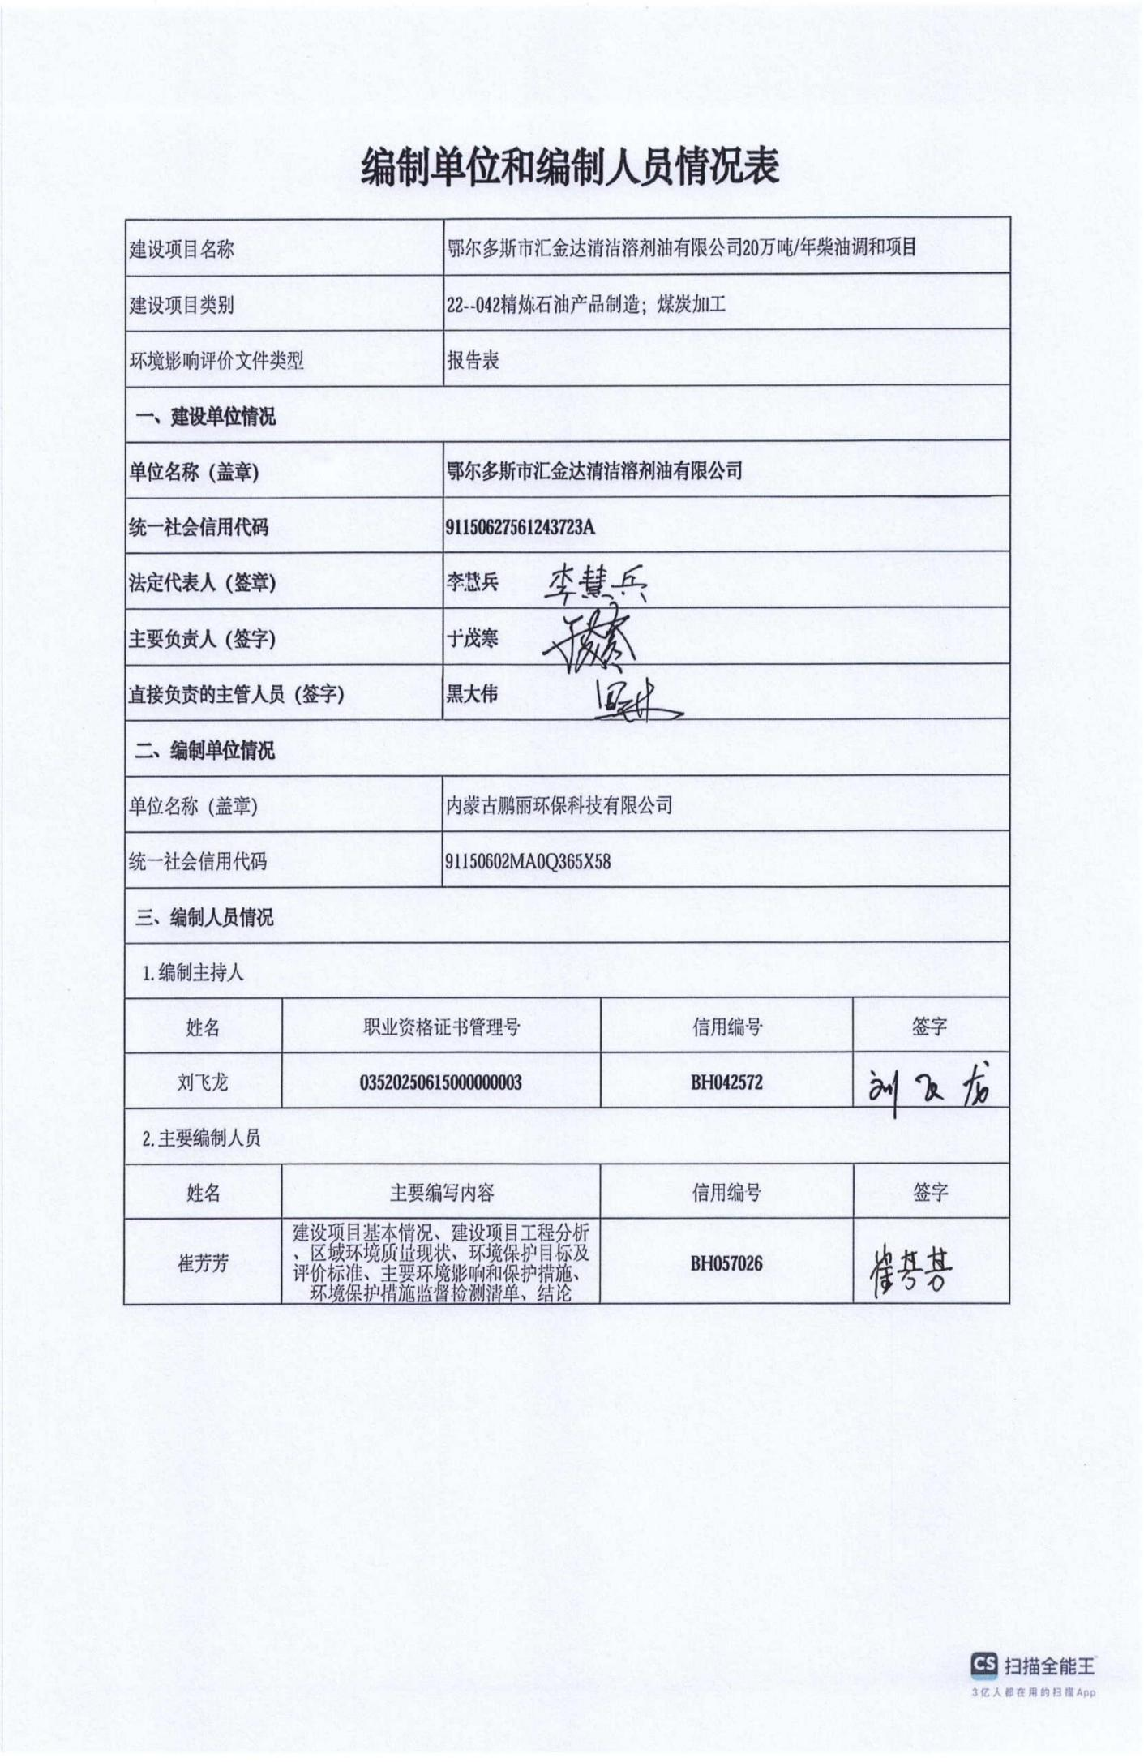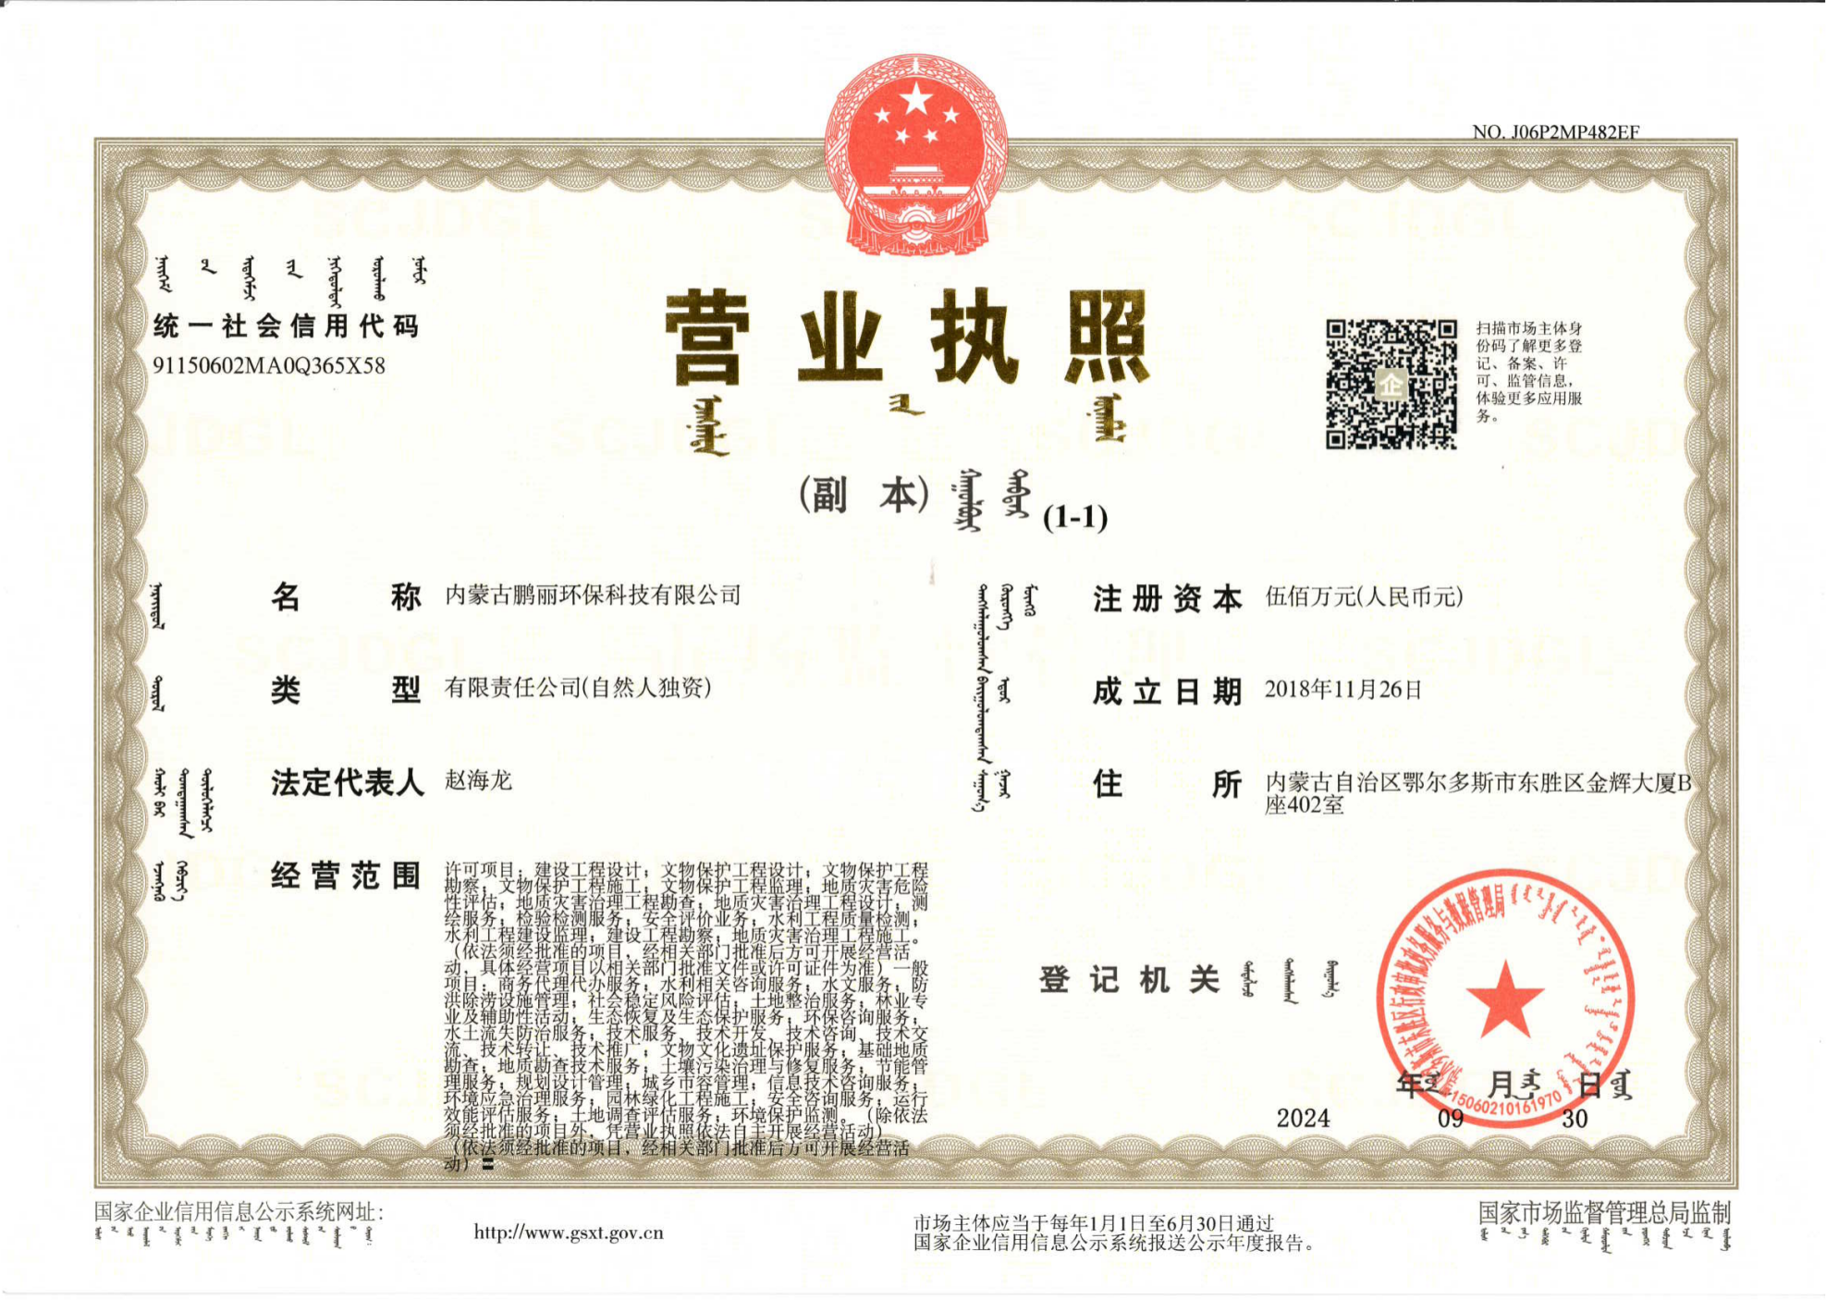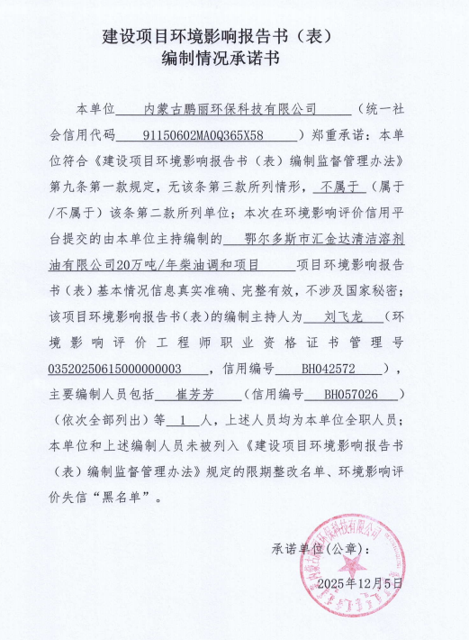

一、建设项目基本情况
建设项目名称 |  | 鄂尔多斯市汇金达清洁溶剂油有限公司20万吨/年柴油调和项目
项目代码 |  | 2507-150627-04-01-873676
建设单位联系人 |  | 黑大伟 | 联系方式 | 18182482833
建设地点 |  | 内蒙古自治区鄂尔多斯市伊金霍洛旗蒙苏经济开发区圣圆煤化工基地汇金达厂区内
地理坐标 |  | E110°23′3.721″、N39°21′0.435″
国民经济  行业类别 |  | C2511原油加工及石油制品制造 | 建设项目  行业类别 | 二十二、石油、煤炭及其他燃料加工业-精炼石油产品制造251-单纯物理分离、物理提纯、混合、分装的（不产生废水或挥发性有机物的除外）
建设性质 |  | □新建（迁建）  ☑改建  □扩建  □技术改造 | 建设项目  申报情形 | ☑首次申报项目  □不予批准后再次申报项目  □超五年重新审核项目  □重大变动重新报批项目
项目审批（核准/  备案）部门（选填） |  | / | 项目审批（核准/  备案）文号（选填） | /
总投资（万元） |  | 8000 | 环保投资（万元） | 189.2
环保投资占比（%） |  | 2.37 | 施工工期 | 2个月
是否开工建设 |  | ☑否  □是： | 用地面积（㎡） | 16666.5
专项评价设置情况 |  | 根据建设项目环境影响报告表编制技术指南（污染影响类），本项目需开展风险专项评价。  表1-1项目专项评价设置情况判定表
  专项评价的类别 | 设置原则 | 本项目 | 是否设置
  大气 | 排放废气含有毒有害污染物、二噁英、苯并[a]芘、氰化物、氯气且厂界外500米范围内有环境空气保护目标的建设项目。 | 本项目废气主要为非甲烷总烃，不涉及《有毒有害大气污染物名录》的污染物，不排放二噁英、苯并[a]芘、氰化物、氯气且厂界外500米范围内无环境空气保护目标。 | 否
  地表水 | 新增工业废水直排建设项目（槽罐车外送污水处理厂的除外）；新增废水直排的污水集中处理厂。 | 本项目废水经污水处理站处理后排至鄂尔多斯市泰鑫煤炭有限公司洗煤综合利用，不直接排放 | 否
  环境风险 | 有毒有害和易燃易爆危险物质存储量超过临界量的建设项目。 | 本项目有毒有害和易燃易爆危险物质为油类物质，存储量为14955.75t，超过临界量2500t，因此本项目须设置环境风险专项评价。 | 是
  生态 | 取水口下游500米范围内有重要水生生物的自然产卵场、索饵场、越冬场和洄游通道的新增河道取水的污染类建设项目。 | 本项目用水来自园区供水管网，不涉及河道取水 | 否
  海洋 | 直接向海排放污染物的海洋工程建设项目。 | 本项目不涉及 | 否
规划情况 |  | 2022年12月，鄂尔多斯蒙苏经济开发区管委会委托苏州中资工程咨询有限公司编制了《内蒙古鄂尔多斯蒙苏经济开发区产业发展规划（2023-2035年）》。  2024年6月18日，鄂尔多斯蒙苏经济开发区获得《鄂尔多斯市人民政府关于蒙苏经济开发区产业发展规划（2023-2035年）的批复》（鄂府发〔2024〕43号）：鄂尔多斯蒙苏经济开发区主导产业为能源化工、装备制造、物流及相关延伸产业。  2023年4月，鄂尔多斯蒙苏经济开发区管委会委托城市科学规划设计研究院有限公司编制《鄂尔多斯蒙苏经济开发区国土空间总体规划（2021-2035年）》。  2024年3月1日，内蒙古自治区工业和信息化厅发布《关于印发实施内蒙古自治区工业园区审核公告目录的通知》（内工信发〔2024〕87号），鄂尔多斯蒙苏经济开发区园区级别为一类，分为鄂尔多斯零碳产业园、圣圆煤化工产业园、伊金霍洛物流园三个区块。  圣圆煤化工产业园属于蒙苏经济开发区“一区三园”总体格局中的一园，包括汇能煤化工产业片区和乌兰木伦产业片区，其中汇能煤化工产业片区以发展煤炭分质利用项目并拓展下游现代煤化工产业为基础，并发展精细化工、新材料，推进大宗固废综合利用、煤化工产品循环利用。乌兰木伦产业片区发展煤电一体化、煤制油及下游产业、煤炭分质分级利用、循环经济等产业。  其中，汇能煤化工产业片区规划园区功能结构为：一带、两区、三园。  一带：规划以汇能西线为联动汇能煤化工产业片区南区和北区的产业联动发展带。  两区：用于发展化工产业的2个化工集中区，精细化工和化工新材料、煤化工集中区、现代煤化工集中区。  精细化工和化工新材料、煤化工集中区：主要发展煤化工低碳化发展产业，招引精细化工产业和新材料产业。  现代煤化工集中区：主要发展煤基油气、低阶煤分级分质高效综合利用项目，二氧化碳捕集利用，废物综合利用循环产业。  三园：用于布局非化工产业的3个产业园，煤炭深加工和新型建材产业园、能源电力产业园和循环经济产业园。
规划环境影响  评价情况 |  | 文件名称：《鄂尔多斯蒙苏经济开发区国土空间总体规划(2021-2035年)-圣圆煤化工产业园环境影响报告书》  审查机关：内蒙古自治区生态环境厅  审批文件名称：《关于鄂尔多斯蒙苏经济开发区国土空间总体规划(2021-2035年)-圣圆煤化工产业园环境影响报告书的审查意见》  审批文号：内环审[2024]92号文
规划及规划环境影响评价符合性分析 |  | 根据《内蒙古鄂尔多斯蒙苏经济开发区产业发展规划（2023-2035年）》，项目选址位于蒙苏经济开发区圣圆煤化工产业园汇能煤化工产业片区的现代煤化工集中区板块，主导产业为能源化工，本项目属于原油加工及石油制品制造，根据附图7，占地为永久工业用地，符合园区产业定位及用地规划。  （1）与规划环评审查意见符合性  本项目与规划环评审查意见符合性分析见下表。  表1-2本项目与规划环评审查意见符合性分析表  综上所述，本项目建设符合《鄂尔多斯蒙苏经济开发区国土空间总体规划（2021-2035年）圣圆煤化工产业园环境影响报告书》的审查意见要求。  （2）园区准入要求  禁止不符合园区产业定位及规划环评等要求的项目入园；优先支持绿色低碳型、资源节约型、环境友好型先进制造业产业项目，严禁落地国家产业结构调整目录及相关法规政策文件明确的限制类、淘汰类工艺、装备、产品与项目。  圣圆产业园规划范围内的化工集中区按照产业布局引入项目。汇能南区规划产业类型包括煤制天然气、氢能。汇能东区规划产业类型包括兰炭焦炉气深加工、焦油深加工、氢能。乌兰木伦片区的鑫瑞化工集中区（乌兰木伦中区）规划产业类型包括兰炭、焦油深加工；神华化工集中区（乌兰木伦东区）规划产业类型包括煤制油及深加工、化工新材料、电子化学品、精细化工、氢能。  汇能片区禁止建设涉及铅、汞、铬、镉、砷五种重点控制的重金属产生和排放的项目。  引进需水量小且具有高效节水工艺的项目，水资源利用效率必须达到《行业用水定额》先进等级或同行业先进用水水平。  本项目属于原油加工及石油制品制造，结合鄂尔多斯蒙苏经济开发区管理委员会出具的入园准入协议（附件4），本项目符合园区准入要求。本项目不涉及五种重点控制的重金属产生和排放，耗水量较小，符合园区准入要求。
  序号 | 规划环评审查意见情况 | 本项目情况 | 符合性
  1 | 坚持生态优先、绿色发展理念，加强规划引领。园区总体规划应做好与自治区、鄂尔多斯市国土空间总体规划及生态环境分区管控的协调衔接，并要与当地其他专项规划相协调。按照《内蒙古自治区人民政府关于促进工业园区高质量发展的若干意见》(内政发〔2019〕21号)《内蒙古自治区人民政府办公厅关于进一步加强全区自治区级及以上工业园区环境保护工作的通知》(内政办发〔2018〕88号)及自治区、鄂尔多斯市国民经济和社会发展第十四个五年规划以及2035年远景目标纲要等要求，指导园区建设。 | 本项目为原油加工及石油制品制造项目，位于内蒙古自治区鄂尔多斯市伊金霍洛旗蒙苏经济开发区圣圆煤化工基地汇金达厂区内，项目建设符合《内蒙古鄂尔多斯蒙苏经济开发区产业发展规划（2023-2035年）》及《鄂尔多斯蒙苏经济开发区国土空间总体规划（2021-2035年）》。 | 符合
  2 | 严格生态环境准入，推动高质量发展，园区应结合区域资源禀赋、生态敏感特征、生态功能保护、自治区及鄂尔多斯市碳达峰目标约束等要求，坚持循环经济和能源高效利用理念，严格落实《内蒙古自治区工业园区审核公告目录》、产业政策、生态环境准入清单等要求及《报告书》推荐产业发展方案，不得新引进污染物排放量大、环境风险高的非主导产业项目。结合区域环境质量目标管理要求，统筹做好产业发展和生态环境保护工作，全面执行国家、自治区“两高”项目准入相关规定，合理规划能源化工相关产业发展规模和建设时序，重点延伸下游产业链条，落实“四水四定”及土地集约利用等要求，实现绿色发展、循环发展、低碳发展。 | 本项目为原油加工及石油制品制造项目，位于内蒙古自治区鄂尔多斯市伊金霍洛旗蒙苏经济开发区圣圆煤化工基地汇金达厂区内，项目不属于煤化工、金属冶炼等污染物排放量大、环境风险高的非主导产业项目。 | 符合
  3 | 严格空间管控，优化产业布局。按照相关要求做好规划控制和防护带建设，园区与居民区、地表水体等环境敏感区之间应设置足够距离的隔离带并合理优化邻近区域产业布局，确保园区产业发展与生态环境、人居环境相协调。配合伊金霍洛旗人民政府及其有关部门做好园区及周边区域的国土空间规划和优化调整，发现不符合管控要求的行为，应及时向伊金霍洛旗人民政府报告。加强土壤污染重点企业监管，开展腾退企业遗留场地的土壤环境调查和风险评估，合理确定土地利用方式。 | 项目位于园区内，附近没有常住居民居住，且本项目符合园区产业布局。  建设单位针对周围污染地下水进行治理中，经过定期检测，周围地下水质量逐渐向好。根据土壤详调结论，污染地块用地类型为二类建设用地，土壤超标仅2个点位地面10m以下超标，地下水不作为饮用水源，地面存在硬化，初步判断地块内污染对厂区内工作人员的健康风险较小，建议在恢复生产时制定好相关的制度，保障人员健康。建议后续结合企业土壤和地下水自行监测工作，合理设计自行监测点位、指标及频次，以监测污染扩散情况，当污染扩散不可控时及时采取或补充管控措施。 | 符合
  4 | 严守环境质量底线，强化污染物排放总量管控。根据国家、自治区和鄂尔多斯市关于大气、水、土壤、挥发性有机物污染防治相关要求，落实与区域环境空气质量改善目标相匹配的区域削减措施，强化主要污染物总量管控，推动重点行业实施大气污染物治理措施升级改造，持续减少主要污染物、挥发性有机物等有组织和无组织排放量，保障区域环境质量改善。 | 本项目产生的废气经处理后，对周围环境影响较小。 | 符合
  5 | 加强环境基础设施建设，推进污染集中治理。强化企业生产废水预处理，化工企业应建设规范的雨水收集系统，实现化工废水专业化集中处理及专管或明管输送。统筹制定园区废水处理和综合利用总体方案并做好落实，推动园区生产废水、初期雨水、非正常状况事故废水等全部利用。加快完成晾晒池改园区事故水池相关工作。因地制宜利用余热余压或清洁能源实现集中供热、供汽，原则上不再新增企业自备燃煤锅炉。组织企业开展大宗工业固废资源化利用科学研究、技术开发和先进技术推广，切实提高综合利用水平，暂时无法综合利用的须规范贮存、处置强化企业危险废物鉴别主体责任，对园区各类危废实施严格监管和严密监控，实现全过程安全妥善处置。园区煤炭等大宗货物中长距离运输原则上采用铁路方式，短距离运输优先采用封闭式皮带廊道、管道或新能源车。 | 本项目生活污水直接排入市政污水管网处理，生产废水经污水处理站处理后排至鄂尔多斯市泰鑫煤炭有限公司洗煤综合利用；本项目生活办公区供暖采用市政集中供暖，无新建燃煤锅炉；本项目危废集中收集后暂存于危险废物暂存库，定期委托有资质单位进行处置。 | 符合
  6 | 强化源头防控，有效防范环境污染和事故风险。按照国家、自治区化工园区建设和管理相关要求，切实强化园区突发环境事件应急处置能力建设，建立完善的环境风险防控和应急监测体系,强化应急演练和应急物资储备,不断提升应急响应能力，保障区域环境安全。入园企业按要求设置事故水池，并与园区事故水池联通形成综合调控系统，确保任何情况下园区事故废水不进入外环境。加强有毒有害大气污染物、水污染物环境治理，落实新污染物管控措施,按要求开展化工园区地下水环境质量状况详细调查及溯源分析，实施防泄漏、防渗漏、防流失等地下水污染防控。 | 针对场地目前存在的原有项目污染，企业积极进行污染治理，确保地下水、土壤环境质量逐渐向好。  本项目依托现有场地内事故水池，经论证符合项目需求，并与园区形成联动，确保事故状态下事故废水不会进入外环境。  企业加强日常风险预防管理。制定突发环境应急预案，强化源头防控，有效防范环境污染和事故风险。 | 符合
  7 | 加强环境监管及日常环境质量监测。园区应建立完善的环境监测计划，开展包括常规污染物、特征污染物、挥发性有机物等在内的环境空气、地下水、土壤、生态系统等环境质量监测工作，实现长期监测与有效监控。重点企业排污口要设置在线监测系统并与生态环境部门联网 | 本项目按要求制定相关污染源监测计划。 | 符合
  8 | 总体规划实施对环境产生重大影响时，应当及时组织环境影响的跟踪评价。对规划所包含的建设项目，在开展环境影响评价时，应重点分析污染防治措施和环境风险防控措施的可行性、可靠性，规划协调性分析、环境现状等工作内容可适当简化。 | 本项目不涉及。 | 符合
其他符合性分析 | 一、产业政策的符合性  本项目为原油加工及石油制品制造项目，位于内蒙古自治区鄂尔多斯市伊金霍洛旗蒙苏经济开发区圣圆煤化工基地汇金达厂区内，本项目不属于《产业结构调整指导目录（2024年本）》中鼓励类、限制类和淘汰类项目，项目已于2025年7月24日在伊金霍洛旗发展改革和科学技术局进行了备案，项目代码为：2507-150627-04-01-873676，符合国家产业政策。  二、生态环境分区管控符合性分析  1、生态保护红线  根据《鄂尔多斯市生态环境分区管控动态更新成果（2023年版）》的通知（2024年8月6日），全市按优先保护、重点管控、一般管控三大类划分171个环境管控单元。  A优先保护单元：共76个，面积占比为64.35%，优先保护单元以生态环境保护优先为原则，依法禁止或限制大规模、高强度的工业开发和城镇建设，确保生态环境功能不降低。  B重点管控单元：共86个，面积占比为28.1%，重点管控单元应不断提升资源利用效率，有针对性地加强污染物排放控制和环境风险防控，解决生态环境质量不达标、生态环境风险高等问题。  C一般管控单元：共9个，面积占比为7.56%，除优先保护单元、重点管控单元之外为一般管控单元。  该区域主要落实生态环境保护基本要求。本项目建设地点位于内蒙古自治区鄂尔多斯市伊金霍洛旗蒙苏经济开发区圣圆煤化工基地汇金达厂区内，对照鄂尔多斯市生态环境管控分区图，本项目位于重点管控单元。本项目不涉及国家公园、自然保护区、风景名胜区、世界遗产、重要生境和集中式饮用水水源地及特殊地下水资源保护区等重要生态保护地，不在生态保护红线以内，符合生态保护红线要求。  2、资源利用上线  本项目运营期生活用水由市政供水系统提供，无生产用水，生产用电由园区供电系统进行统一供电，消耗资源远低于区域资源利用总量。因此，项目资源利用满足要求。  3、环境质量底线  本项目大气环境质量目标执行《环境空气质量标准》（GB3095-2012）二级标准。根据2025年5月29日内蒙古自治区生态环境厅发布的《2024年内蒙古自治区生态环境状况公报》，2024年鄂尔多斯市为达标区，项目评价区域环境空气基本项目中SO₂、NO₂、PM₁₀、PM_{2.5}、O₃、CO长期浓度均可达标，符合《环境空气质量标准》（GB3095-2012）二级标准。根据环境空气质量现状监测结果，项目厂址下风向非甲烷总烃1h浓度平均值满足《大气污染物综合排放标准详解》（国家环境保护局科技标准司）标准限值，项目区域大气环境质量良好。  本项目生活污水经化粪池处理后，与生产废水经厂区污水处理站处理后，排至鄂尔多斯市泰鑫煤炭有限公司用于洗煤。本项目运营后会产生一定的污染物，但在采取相应的污染防治措施后，各类污染物的排放一般不会对周边环境造成不良影响，即不会改变区域环境功能区质量要求，能维持环境功能区质量现状。  综上，本工程的实施符合环境质量底线的要求。  4、生态环境准入清单  根据《鄂尔多斯市生态环境管控准入清单》（2023年），本项目位于内蒙古自治区鄂尔多斯市伊金霍洛旗蒙苏经济开发区圣圆煤化工基地汇金达厂区内内建设，属于蒙苏经济开发区，为重点管控单元，管控单位编码ZH15062720001，管控单元相关符合性分析见下表，项目与环境管控单元位置关系图详见附图4，“三线一单”平台查询结果见图1-1。  表1-3本项目与生态环境准入清单符合性分析一览表  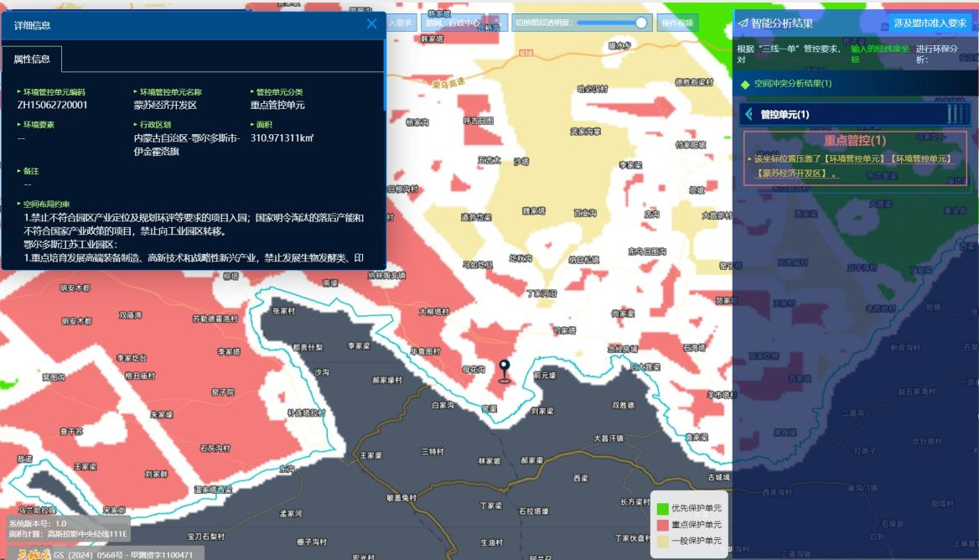  图1-1“三线一单”查询结果  综上所述，本项目符合“生态环境分区管控要求。  四、与《重点行业挥发性有机物综合治理方案》符合性分析  表1-4 与《重点行业挥发性有机物综合治理方案》符合性分析一览表  五、与《挥发性有机物（VOCs）污染防治技术政策》（国家环保部发布公告 2013年 第31号）的符合性分析  表1-5 与《挥发性有机物（VOCs）污染防治技术政策》符合性分析一览表  六、与《挥发性有机物无组织排放控制标准》（GB 37822-2019）符合性分析  表1-6 与GB 37822-2019符合性分析一览表  七、与《内蒙古自治区人民政府办公厅关于加强工程建设文物保护前置审查工作的通知》（内政办发〔2024〕40号）的符合性分析  表1-7 与内政办发〔2024〕40号符合性分析一览表  八、选址合理性分析  项目位于内蒙古自治区鄂尔多斯市伊金霍洛旗蒙苏经济开发区圣圆煤化工基地汇金达厂区内，且项目周边交通便利，基础设施完善，项目所在区域不在溶洞区或易遭受洪水、滑坡、泥石流、潮汐等影响的地区，项目评价范围内无自然保护区、文物保护单位、水源保护区等环境敏感区域，文物审查函见附件8；根据建设项目产排污分析，项目对区域环境影响较小。  另根据鄂尔多斯蒙苏经济开发区管理委员会出具的入园准入协议（附件4），项目选址合理。
  管控要求 |  | 本项目 | 符合性
  空间布局约束 | 1.禁止不符合园区产业定位及规划环评等要求的项目入园；国家明令淘汰的落后产能和不符合国家产业政策的项目，禁止向工业园区转移。  汇能工业项目区：  1.禁止建设涉及铅、汞、铬、镉、砷五种重点控制的重金属产生和排放的项目；  2.引进达到清洁生产一级水平或国内国际先进水平、资源利用效率达到国内先进水平、污染排放少的项目。落实各类废渣和工业副产品的循环综合利用。  3.园区与居民、地表水体、文物保护等环境敏感区之间应设置合理的防护隔离区，工业区和居住区间绿化隔离带不小于500m。 | 1.项目选址位于蒙苏经济开发区圣圆煤化工产业园汇能煤化工产业片区，属于原油加工及石油制品制造，符合园区产业定位及规划环评要求，占地为永久工业用地。项目符合国家及地方产业政策，不属于国家明令淘汰的落后产能和不符合国家产业政策的项目。  汇能片区：  - 项目不涉及重点控制的重金属产生和排放。  - 本项目所属行业未发布清洁上产标准，本项目用水主要生活用水、地面清洗用水，用水由市政自来水提供。用水、电、蒸汽量较少，固体废物委托资质单位处置，符合循环经济要求。  - 项目500m范围内不涉及居住区。 | 符合
  污染物排放管控 | 1.按“清污分流”、“雨污分流”、“污污分流”原则，污水应收尽收，全部回用或作为景观用水不外排。  2.推进高含盐水“零排放”，稳定运行高盐水深度处理和分盐结晶设施，完善配套设施、优化工艺技术，确保高盐水全部结晶处理，严禁排入晾晒池。加快现有晾晒池取缔或转变功能，禁止新建晾晒池、蒸发塘。  3.涉VOCs项目应使用低（无）VOCs含量的原辅材料，安装废气收集、高效治理设施。  4.园区实施集中供热，禁止企业自建燃煤锅炉，燃煤发电机组执行大气污染物超低排放限值。 | 1.项目厂区雨污分流，雨水进入园区雨水管网，生活污水经化粪池处理后，与生产废水经厂区污水处理站处理达标后用于鄂尔多斯市泰鑫煤炭有限公司洗煤用水。  2.项目不涉及高含盐废水。  3.项目采取设备密闭、加强管理，以减少VOC_{S}无组织排放。项目建设有机废气处理设施，采用吸/脱附-冷凝工艺，治理效率约96%，符合《石油炼制工业污染物排放标准》（GB31570-2015）及其修改单表3中的最低去除率≥95%的要求，属于高效治理措施，做到达标排放。  4.项目不涉及燃煤锅炉。 | 符合
  环境风险管控 | 1.完善区域环境风险防范机制，有效防范环境风险。建立和不断完善环境风险防范机制和应急体系，构建有效的区域环境风险联防联控机制，最大限度降低环境风险。  2.园区煤化工企业推进高盐水晾晒池风险防控和监管，消除水环境风险隐患。加强高盐水晾晒池风险隐患排查，消除溃坝、溢流风险，确保晾晒池安全运行。 | 1.项目从建设、生产、贮存等各方面积极采取风险防护措施，制定突发环境事件应急预案，做好与园区环境风险防控体系的衔接与分级响应措施。  2.本项目不涉及高盐废水。 | 符合
  资源利用效率要求 | 1.严格“以水定产业、以水定规模”，做好节水工作，按分质供水原则，合理进行水资源分配，优先使用疏干水、污水处理厂中水。  2.严控地下水超采。新建、改建、扩建的高耗水工业项目，禁止擅自使用地下水。食品、制药等项目取用地下水，须经有管理权限的水行政主管部门批准。  3.实施园区可再生能源替代行动，推动园区企业采用新能源供能方式进行电能替代，打造低碳、零碳示范园区。 | 1.项目不属于高耗水工业项目，不采用地下水资源。全厂按分质供水原则，合理进行水资源分配，循环冷却水系统优先使用厂区污水处理厂出水。  2.本项目不涉及地下水开采。  3.本项目耗电较少，暂不需新能源替代。 | 符合
  要求 | 本项目情况 | 符合性
  1、鼓励企业采用多种技术的组合工艺，提高VOCs治理效率。低浓度、大风量废气，宜采用活性炭吸附等浓缩技术，提高VOCs浓度后净化处理；高浓度废气，优先进行溶剂回收，难以回收的，宜采用高温焚烧、催化燃烧等技术。油气（溶剂）回收宜采用冷凝+吸附、吸附+吸收、膜分离+吸附等技术。有条件的工业园区和产业集群等，推广集中喷涂、溶剂集中回收等，加强资源共享，提高VOCs治理效率。  2、全面加强无组织排放控制。重点对含VOCs物料（包括含VOCs原辅材料、含VOCs产品、含VOCs废料以及有机聚合物材料等）储存、转移和输送、设备与管线组件泄漏、敞开液面逸散以及工艺过程等五类排放源实施管控，通过采取设备与场所密闭、工艺改进、废气有效收集等措施，削减VOCs无组织排放。 | 1.项目VOCs治理设施采用活性炭吸附/脱附回收技术，提高VOCs治理效率。  2.为减少无组织排放量，确保做好设备的密闭性，对管道、阀门和法兰接口采用不易泄漏的配件，对易损部件及时更新，杜绝生产设备、管道、阀门的跑冒滴漏。根据物料性质，选用相应储罐类型和适合的储存温度，设置挥发性废气处理装置。采取以上措施后，有效地控制挥发性污染物的排放。 | 符合
  要求 | 本项目情况 | 符合性
  二、源头和过程控制  （六）在石油炼制与石油化工行业，鼓励采用先进的清洁生产技术，提高原油的转化和利用效率。对于设备与管线组件、工艺排气、废气燃烧塔（火炬）、废水处理等过程产生的含VOCs废气污染防治技术措施包括：  1.对泵、压缩机、阀门、法兰等易发生泄漏的设备与管线组件，制定泄漏检测与修复（LDAR）计划，定期检测、及时修复，防止或减少跑、冒、滴、漏现象；  2.对生产装置排放的含VOCs工艺排气宜优先回收利用，不能（或不能完全）回收利用的经处理后达标排放；应急情况下的泄放气可导入燃烧塔（火炬），经过充分燃烧后排放；  3.废水收集和处理过程产生的含VOCs废气经收集处理后达标排放。 | 1.本项目对泵、阀门、法兰等易发生泄漏的设备与管线组件制定泄漏检测与修复（LDAR）计划，定期检测、及时修复，防止或减少跑、冒、滴、漏现象。  2.本项目针对产生的油气进行吸/脱附-冷凝回收，并确保废气达标排放。  3.本项目生产废水主要为装置区地面清洗废水，经污水处理站处理，无含VOCs废气产生。 | 符合
  三、末端治理与综合利用  （十二）在工业生产过程中鼓励VOCs的回收利用，并优先鼓励在生产系统内回用。  （十三）对于含高浓度VOCs的废气，宜优先采用冷凝回收、吸附回收技术进行回收利用，并辅助以其他治理技术实现达标排放。  （十四）对于含中等浓度VOCs的废气，可采用吸附技术回收有机溶剂，或采用催化燃烧和热力焚烧技术净化后达标排放。当采用催化燃烧和热力焚烧技术进行净化时，应进行余热回收利用。  （十五）对于含低浓度VOCs的废气，有回收价值时可采用吸附技术、吸收技术对有机溶剂回收后达标排放；不宜回收时，可采用吸附浓缩燃烧技术、生物技术、吸收技术、等离子体技术或紫外光高级氧化技术等净化后达标排放。 | 本项目针对产生的油气进行脱附-冷凝回收，并确保废气达标排放。 | 符合
  五、运行与监测  （二十五）鼓励企业自行开展VOCs监测，并及时主动向当地环保行政主管部门报送监测结果。  （二十六）企业应建立健全VOCs治理设施的运行维护规程和台帐等日常管理制度，并根据工艺要求定期对各类设备、电气、自控仪表等进行检修维护，确保设施的稳定运行。  （二十七）当采用吸附回收（浓缩）、催化燃烧、热力焚烧、等离子体等方法进行末端治理时，应编制本单位事故火灾、爆炸等应急救援预案，配备应急救援人员和器材，并开展应急演练。 | 本项目制定自行监测计划，投产后将按照自行监测计划进行VOCs监测，并及时向环保部门报送。  企业制定日常管理制度，制定台账，对环保设施进行记录、维护，确保其稳定运行。  本项目制定应急预案，配备救援人员及消防器材，针对火灾爆炸等事故进行定期演练。 | 符合
  无组织排放源 |  | GB37822-2019要求 | 本项目情况 | 符合性
  VOCs物料储存无组织排放控制要求 | 基本  要求 | VOCs物料应储存于密闭的容器、包装袋、储罐、储库、料仓中。 | 项目含VOCs物料均存储于密闭储罐内。 | 符合
  VOCs物料储存无组织排放控制要求 | 基本  要求 | VOCs物料储罐应密封良好，其中挥发性有机液体储罐应符合5.2条规定。 | 各原料储罐均密封良好，设置有泄漏报警系统。 | 符合
  VOCs物料储存无组织排放控制要求 | 挥发性有机液体储罐 | 装载方式：挥发性有机液体采用底部装载方式，若采用顶部浸没式装载，出料管口距离槽（罐）底部高度应小于200mm | 物料均用底部装载方式，项目油品采用内浮顶罐存储，常压储罐，设置有呼吸阀、氮封。本项目储罐常温常压储存，温度约20℃，蒸气压均＜0.1kPa。  不属于“储存真实蒸气压≥27.6kPa但＜76.6kPa和储存真实蒸气压≥5.2kPa但＜27.6kPa”条件，储罐大呼吸废气经管道收集后由油气回收处理装置处理，小呼吸废气无组织排放。 | 符合
  VOCs物料储存无组织排放控制要求 | 挥发性有机液体储罐 | 储存真实蒸气压≥76.6kPa且储罐容积≥75m³的挥发性有机液体储罐，应采用低压罐、压力罐或其他等效措施。 |  | 符合
  VOCs物料储存无组织排放控制要求 | 挥发性有机液体储罐 | 储存真实蒸气压≥27.6kPa但＜76.6kPa且储罐容积≥75m³的挥发性有机液体储罐，以及储存真实蒸气压≥5.2kPa但＜27.6kPa且储罐容积≥150m³的挥发性有机液体储罐，应符合下列规定之一：  a）采用浮顶罐。对于内浮顶罐，浮顶与罐壁之间应采用浸液式密封、机械式鞋形密封等高效密封方式；对于外浮顶罐，浮顶与罐壁之间应采用双重密封，且一次密封应采用浸液式密封、机械式鞋形密封等高效密封方式。  b）采用固定顶罐，排放的废气应收集处理并满足相关行业排放标准的要求（无行业排放标准的应满足GB16297的要求），或者处理效率不低于90%。  c）采用气相平衡系统。  d）采取其他等效措施。 |  | 符合
  VOCs物料转移和输送无组织排放控制要求 | 基本要求 | 液态VOCs物料应采用密闭管道输送。采用非管道输送方式转移液态VOCs物料时，应采用密闭容器、罐车。 | 液态物料罐车拉运，采用密闭管道输送罐区。 | 符合
  VOCs物料转移和输送无组织排放控制要求 | 挥发有机液体装载 | 挥发性有机液体应采用底部装载方式，若采用顶部浸没式装载，出料管口距离槽(罐)底部高度应小于200mm。 | 项目采用底部式装车方式。
  工艺过程VOCs无组织排放控制要求 | 涉VOCs物料的化工生产过程 | 液态VOCs物料应采用密闭管道输送方式或采用高位槽（罐）、桶泵等给料方式密闭投加。无法密闭投加的，应在密闭空间内操作，或进行局部气体收集，废气应排至VOCs废气收集处理系统。 | 项目液体物料均存储于储罐内，采用密闭管道输送至罐车拉运外卖。 | 符合
  工艺过程VOCs无组织排放控制要求 | 分离精制 | a)离心、过滤单元操作应采用密闭式离心机、压滤机等设备，离心、过滤废气应排至VOCs废气收集处理系统。未采用密闭设备的，应在密闭空间内操作，或进行局部气体收集，废气应排至VOCs废气收集处理系统。 | 本项目油品不涉及离心、过滤工序。 | 符合
  设备与管线组件VOCs泄漏控制要求 |  | 企业中载有气态VOCs物料、液态VOCs物料的设备与管线组件的密封点≥2000个，应开展泄漏检测与修复工作。设备与管线组件包括：  a）泵；b）压缩机；c）搅拌器（机）；d）阀门；e）开口阀或开口管线；f）法兰及其他连接件；g）泄压设备；h）取样连接系统；i）其他密封设备。  出现下列情况之一，则认定发生了泄漏：  a）密封点存在渗液、滴液等可见的泄漏现象；  b）设备与管线组件密封点的VOCs泄漏检测值超过表1规定的泄漏认定浓度。 | 项目投产后严格按照要求开展泄漏检测与修复工作。 | 符合
  敞开液面VOCs无组织排放控制要求 | 废水液面控制要求 | 废水集输系统：对于工艺过程排放的含VOCs废水，集输系统应符合下列规定之一：  a）采用密闭管道输送，接入口和排出口采取与环境空气隔离的措施；  b）采用沟渠输送，若敞开液面上方100mm处VOCs检测浓度≥200mmol/mol，应加盖密闭，接入口和排出口采取与环境空气隔离的措施。 | 本项目工艺过程不产生含VOCs工艺废水。 | /
  敞开液面VOCs无组织排放控制要求 | 废水液面控制要求 | 废水储存、处理设施：含VOCs废水储存和处理设施敞开液面上方100mm处VOCs检测浓度≥200mmol/mol，应符合下列规定之一：a）采用浮动顶盖；  b）采用固定顶盖，收集废气至VOCs废气收集处理系统；  c）其他等效措施。 | 本项目投产后，主要生产废水为罐区地面清洗水，主要污染物为COD、SS，不产生含VOCs工艺废水。 | /
  要求 | 本项目情况 | 符合性
  一、落实前置审批要求。旗县级以上地方人民政府指导负责工程建设行政审批部门建立包括文物行政部门在内的相关部门联办机制。各级相关业务主管部门要认真梳理各类行政审批事项，负责项目立项、用地选址的行政审批部门，应在项目预审阶段主动征求同级文物部门的意见；负责大型基本建设项目开工许可的行政审批部门，应将文物行政部门文物保护许可列入前置审查要件。 | 本项目地块已经过文物审查，根据伊金霍洛旗文物局出具的关于废矿物油综合利用及调和油项目范围有关文物事宜的报告（伊文物报[2025]28号），本项目地块不涉及文物，详见附件9。 | 符合

二、建设项目工程分析
建设内容 | 一、项目由来  鄂尔多斯市汇金达清洁溶剂油有限公司成立于2010年05月12日，注册地位于内蒙古自治区鄂尔多斯市伊金霍洛旗圣圆煤化工基地汇金达公司，法定代表人为李慧兵。经营范围包括许可经营项目：无 一般经营项目：粗白油（不含危险化学品）、馏分油、溶剂油、重油、石化产品、中油、沥青、焦炭、煤焦油、燃料油、煤化工产品、二甲苯、混合苯、混合芳烃、甲苯、石油醚、正庚烷、重芳烃、正己烷生产销售；废焦油渣（HW11）：收集、贮存、利用。  鄂尔多斯市汇金达清洁溶剂油有限公司原有项目包括特种环保溶剂油项目、30万吨/年芳烃抽提项目。  特种环保溶剂油项目于2013年5月24日取得原鄂尔多斯市环境保护局环评批复（鄂环评字[2013]193号），该项目建成后在2013年至2014年1月进行了断续生产，2014年1月因常压车间发生煤焦油换热器爆炸引发轻油罐和沥青罐泄漏事故后停产，装置区于2014年拆除。  30万吨/年芳烃抽提项目于2015年4月7日取得原鄂尔多斯市环境保护局环评批复（鄂环评字[2015]156号），详见附件5。取得批复后建设了芳烃抽提装置（仅建设了框架）、罐区（混合芳烃缓冲罐、二甲苯产品罐、馏分罐、重组分罐、预留罐等）、污水处理站、事故水池、消防泵房、油气回收装置区等区域，在建设过程中，因市场原因，停止建设，项目一直未运行，芳烃抽提装置框架后期已拆除，其余储罐、公辅设施保留至今。  以上项目均不再建设，不再组织验收。  本次项目利用“30万吨/年芳烃抽提项目”现有设施进行改建，建设20万吨/年柴油调和生产线及相关配套设施，采用物理调和工艺，调和后的油品达到成品柴油标准，工艺不涉及化学反应，不涉及危废处置和利用。本项目利旧其储罐、辅助设施（卸车区、事故水池、初期雨水池、消防泵房等）、环保设施（1座100m³/d污水处理站）、油气回收装置，其中污水处理站目前用于处理汇金达溶剂油公司环境事故造成污染的地下水，地下水经泵抽取后进入污水处理站处理，处理后的地下水用于附近选煤厂洗煤。  根据《中华人民共和国环境保护法》、《中华人民共和国环境影响评价法》和《建设项目环境保护管理条例》等有关法律、法规的要求，该项目需开展环境影响评价工作。对照《建设项目环境影响评价分类管理名录》（2021年版）（部令2020年第16号），本项目属于其中的“二十二、石油、煤炭及其他燃料加工业 25”“42、精炼石油产品制造 251 单纯物理分离、物理提纯、混合、分装的（不产生废水或挥发性有机物的除外）”，应编制环境影响报告表。为此，鄂尔多斯市汇金达清洁溶剂油有限公司委托我公司承担该项目的环境影响评价工作。接受委托后，我公司立即组织人员对项目现场进行实地踏勘，通过全面深入调查、监测、分析编制完成该项目环境影响报告表。  二、项目概况  1、本项目建设基本情况  项目名称：鄂尔多斯市汇金达清洁溶剂油有限公司20万吨/年柴油调和项目  建设单位：鄂尔多斯市汇金达清洁溶剂油有限公司  建设地点：内蒙古自治区鄂尔多斯市伊金霍洛旗蒙苏经济开发区圣圆煤化工基地汇金达厂区内  建设性质：改建  生产规模：年调和20万吨柴油  项目投资：本项目总投资为8000万元，其中环保投资189.2万元，占总投资的2.37%。  建设周期：本项目建设周期为2个月  建设内容：对“30万吨/年芳烃抽提项目”现有设施进行改建。利用厂区现有部分生产设备设施，具体为厂区原有罐区（含储罐）、卸车区、消防泵房、事故水池、初期雨水池、污水处理站、油气回收装置等，进行柴油调和，新建危废库，可达年调和20万吨柴油的能力。  改建前项目实际建设与环评对比情况如下表。  表2-1 改建前现有工程情况一览表  改建前后建设情况见下表。  表2-2 改扩建前后主要建设内容一览表  2、主要设备  本项目新增设备如下表。  表2-2设备一览表  改建前后储罐变化情况见表2-3。  表2-3 罐区储罐一览表  3、原辅材料  表2-4 项目原辅料一览表  原料的理化性质：  表2-5 项目原料理化性质表  4、产品方案及标准  改建后产品方案见表2-6。  表2-6 项目产品方案一览表  本项目柴油产品标准执行《车用柴油》(GB 19147-2016)中的质量要求，主要指标见下表。  表2-7 《车用柴油》(GB 19147-2016)  5、劳动定员及工作制度  改建后劳动定员共计20人，实行四班三倒制度，8小时工作制，年运行天数300天，即为7200h。  6、公用工程  （1）给水工程  本项目用水主要生活用水、地面清洗用水，生活用水由市政自来水提供，地面清洗用水由鄂尔多斯市圣圆水务集团有限责任公司疏干水提供（协议见附件）。  生活用水：本项目劳动定员为20人，按照《行业用水定额》（DB15/T385-2020）生活用水量按照60L/（人·d）计，则本项目生活用水量为1.2m³/d，360m³/a。  地面清洗用水：根据《建筑给水排水设计标准》（GB50015-2019）地面冲洗水2L/m²计，罐区面积为7454m²，卸车区面积约为4120m²。根据企业提供的资料，清洁次数为每周一次，冬天3个月不清洗，每年约清洗36次，则地面清洗水量约为833.33m³/a。  （2）排水工程  本项目废水主要为生活污水、地面清洗废水、初期雨水。  生活污水：生活污水产生量按生活用水量的80%计，则生活污水产生量为0.96m³/d，即为288m³/a。生活污水经原有化粪池处理后，排入厂区原有污水处理站（100m³/d）进行处理。  地面清洗废水：地面清洗废水以使用量的80%计，即666.66m³/a，经厂区原有污水处理站处理。  初期雨水：根据鄂尔多斯市暴雨强度公式，，降雨重现期按1年考虑，降雨历时按15min考虑，泾流系数则按0.9考虑。计算得，项目初期雨水量约331m³/次。项目厂区原有1000m³初期雨水池1座，能满足初期雨水收集需求，初期雨水分批进入厂区污水处理站进行处理。  经厂区原有污水处理站处理后的生活污水、地面清洗废水、初期雨水一并排至洗煤综合利用，不直接排放。  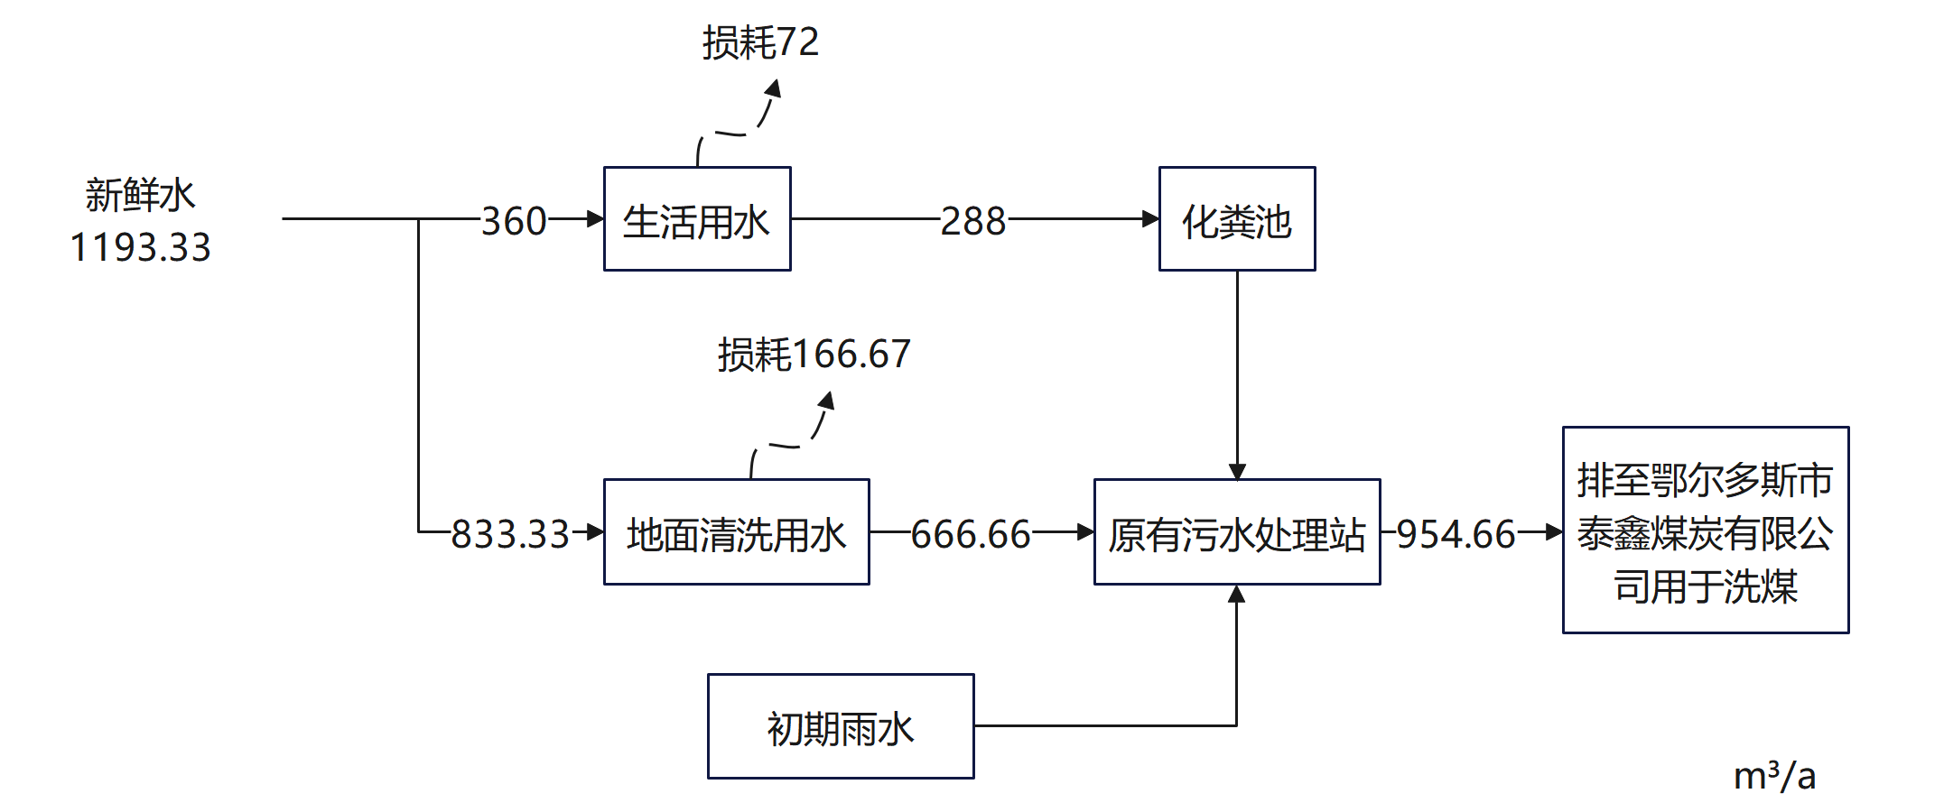  项目水平衡图详见下图。  图2-1 项目水平衡图  （3）供电  本项目供电采用园区供电系统进行统一供电，年用电量40万kW·h/a。  （4）供热  本项目厂区蒸汽依托园区供热管网，供热能力15t/h，目前余量约4.5t/h，本项目蒸汽用量240t/a，约0.08t/h，依托园区供热管网可行。  本项目对利旧储罐进行检修维护，经检验合格后使用，储罐内设置蒸汽盘管加热，储罐为常温25℃；生活办公区供暖采用市政集中供暖。  因此本项目依托园区供热管网及厂区原有储罐可行。  7、利旧工程的可行性分析  本项目主要利用原有罐区（含储罐）、卸车区、消防泵房、事故水池、初期雨水池、污水处理站、油气回收装置等，原有项目因未建成，上述装置、设施均闲置，本项目围绕利旧设施（储罐大小、油气回收装置等关键设施）进行了工程设计、配套产能。  储罐、管道委托有资质的第三方鉴定机构检定合格；污水处理站目前运行正常，出水水质满足《炼焦化学工业污染物排放标准》(GB16171-2012)及《煤炭工业污染物排放标准》(GB20426-2006)中的相关指标要求，而本项目废水水质简单且产生量较小，依托现有污水处理站可行；油气回收装置经过日常维护、检修后，能够正常运行，满足本项目需求；厂区现有事故池有效容积3100m³，满足事故水量2282.3m³的需求；厂区现有初期雨水池容积1000m³，能满足初期雨水收集（331m³）需求；初期雨水池、事故池池底及四壁采用C20抗渗混凝土作为保护层，厚度为15cm，满足等效1.5m黏土渗透系数K≤1.0×10⁻⁷cm/s。  综上所述，利旧设施满足本项目运行需求。  8、平面布置  项目主要工程组成包括罐区、卸车区、油气回收装置区、办公区、危废库、消防泵房。  罐区位于汇金达溶剂油公司厂区北部中区，卸车区位于东侧，消防泵房位于罐区东北侧，油气回收装置区、危废库位于罐区东南侧；办公区位于西侧，远离装置区。项目平面布置图见附图3。  项目已进行明确的功能区划分，项目厂区分块合理；各种储罐、装置之间保持有一定的安全距离。项目在满足生产工艺流程的前提下，考虑运输、安全、卫生等要求，结合项目用地的自然地形条件，按各种设施不同功能进行分区和组合，力求平面布置紧凑合理，节省用地，有利生产，方便管理。
  工程类别 | 项目名称 |  |  | 原环评建设内容及规模 | 实际建设内容
  主体工程 | 抽提装置 |  |  | 新建抽提装置一套，占地面积80×41m,公称规模30×10⁴t/a。主设备包括脱C8塔、脱C8塔回流罐、C9+馏分白土塔、脱C9塔、脱C9塔回流罐、水汽提塔、溶剂再生塔、抽提塔、抽余油水洗塔、汽提塔、汽提塔顶罐、回收塔、回收塔回流罐、混合芳烃白士塔、苯塔、苯塔回流罐、甲苯塔、甲苯塔回流罐、甲苯塔、二甲苯塔回流罐。 | 新建抽提装置一套，占地面积80×41m,公称规模30×10⁴t/a，安装部分设备包括脱C8塔、脱C9塔、溶剂再生塔、抽提塔、抽余油水洗塔、汽提塔、甲苯塔。其余未建设
  公用工程 | 给排水 |  |  | 生产、生活用水来自园区供水管网，工业园区将给水管线引至厂区边界，管线口径为DN150。厂内排水划分为生产废水系统、生活污水排水系统、清净废水排水系统、雨水排水系统、事故水排水系统。 | 与环评一致
  公用工程 | 动力车间 |  |  | 新建动力车间一座，占地面积6914m²;新建1台75t/h循环流化床锅炉；配套建设卸、储运煤系统；灰、渣仓、除盐水站等。 | 未建
  公用工程 | 通风/空调 |  |  | 配电室及控制室设置风冷式全空调系统。 | 与环评一致
  公用工程 | 供电 |  |  | 电源引自新庙110kV变电所10kV母线段，厂区设3个变配电所 | 与环评一致
  辅助工程 | 罐区 | 原料罐 |  | 新建1台10000m³内浮顶罐 | 与环评一致
  辅助工程 | 罐区 | 抽余油罐 |  | 新建1台2000m³、1台1000m³内浮顶罐 | 与环评一致
  辅助工程 | 罐区 | 苯产品罐 |  | 新建2台2000m³内浮顶罐 | 与环评一致
  辅助工程 | 罐区 | 抽提进料缓冲罐 |  | 新建1台1000m³内浮顶罐 | 与环评一致
  辅助工程 | 罐区 | 溶剂罐 |  | 新建2台500m³内浮顶罐 | 与环评一致
  辅助工程 | 罐区 | 混合芳烃缓冲罐 |  | 新建1台2000m³内浮顶罐 | 与环评一致
  辅助工程 | 罐区 | 馏分罐 |  | 新建1台2000m³内浮顶罐 | 与环评一致
  辅助工程 | 罐区 | 重馏分罐 |  | 新建1台2000m³内浮顶罐 | 与环评一致
  辅助工程 | 罐区 | 二甲苯产品罐 |  | 新建1台2000m³内浮顶罐 | 与环评一致
  辅助工程 | 罐区 | 甲苯产品罐 |  | 新建2台3000m³内浮顶罐 | 与环评一致
  辅助工程 | 地面火炬系统 |  |  | 最大处理能力75t/h,火炬燃烧塔直径10m、高30m,设置防风消音墙，火炬系统共60台燃烧器 | 未建
  辅助工程 | 制氮装置 |  |  | 新建1套空分装置，制氮方式采用变压吸附法，设计方案为一套1000Nm³/h纯氮空分装置 | 未建
  环保工程 | 废水 |  | 冲洗水、生活污水 | 依托特种环保溶剂油项目污水处理站处理。 | 与环评一致
  环保工程 | 废气 | 工艺不凝气 |  | 排地面火炬系统燃烧处理。 | 未建
  环保工程 | 废气 | 储罐呼吸废气 |  | / | 建设1套油气回收装置（吸/脱附+冷凝回收），处理后的储罐呼吸废气经一根15米排气筒排放。实际未运行。
  环保工程 | 废气 | 锅炉烟气 |  | SNCR烟气脱硝系统+布袋除尘器+石灰-石膏法烟气湿式脱硫系统。 | 未建
  环保工程 | 废气 | 煤储运 |  | 在卸煤、喂煤、碎煤、储煤过程中均采用脉冲布袋收尘器收尘。 | 未建
  环保工程 | 固废 | 灰库 |  | 新建1座灰库；单座灰库直径4m,容积200m³,可容纳40h灰量； | 未建
  环保工程 | 固废 | 渣仓 |  | 新建1座渣仓；单座灰库直径4m,容积200m³,可容纳50h底渣量； | 未建
  环保工程 | 固废 | 脱硫渣仓 |  | 新建1座脱硫废渣储库，容积150m³,可容纳7d脱硫废渣量； | 未建
  环保工程 | 固废 | 危废暂存库 |  | 依托特种环保溶剂油项目20m²,最大暂存量为10t的危废临时存放库。 | 危废库实际面积34㎡。
  环保工程 | 其它 |  |  | 事故池依托特种环保溶剂油项目3500m³消防水收集池1座、新建3000m³事故水罐 | 3500m³消防水收集池1座未建；3000m³事故水罐已建成
  工程类别 | 主要内容 | 改建前实际建设内容 | 改建后 | 备注
  主体工程 | 抽提装置 | 占地面积3280㎡，规模为30万吨/年，主要设备包括脱C8塔、脱C8塔回流罐、C9+馏分白土塔、脱C9塔、脱C9塔回流罐、水汽提塔、溶剂再生塔、抽提塔、抽余油水洗塔、汽提塔、汽提塔顶罐、回收塔、回收塔回流罐、混合芳烃白土塔、苯塔、苯塔回流罐、甲苯塔、甲苯塔回流罐、二甲苯塔、二甲苯塔回流罐。目前为闲置状态，不再运行。 | 不再使用 | 保留，后续改建再利用
  主体工程 | 罐区一 | 占地面积3564㎡，设2000m³储罐3个、1000m³储罐2个、500m³储罐2个，罐区2mmHDPE土工膜+10cm沙土+20cm厚C30混凝土作为保护层，等效渗透系数<10⁻¹⁰cm/s。 | 对储罐内部增设加热盘管，用于柴油调和、储存，具体储存介质详见设备一览表。 | 利用原有罐区，对储罐进行改造
  主体工程 | 罐区二 | 占地面积3890㎡，设2000m³储罐6个。罐区采用2mmHDPE土工膜+10cm沙土+20cm厚C30混凝土作为保护层，等效渗透系数<10⁻¹⁰cm/s。 | 对储罐内部增设加热盘管，用于柴油调和、储存，具体储存介质详见设备一览表。 | 利用原有罐区，对储罐进行改造
  主体工程 | 卸车区 | 占地面积4120㎡，装车鹤位8个，卸车位3个 | 新增卸车鹤管、装车鹤管、卸车泵、输送泵、调和泵等，用于输送、卸车、装车。 | 利旧场地，新上设备
  主体工程 | 输送管道 | 装卸区到罐区的管道工程部分已建成 | 新增少量管道 | 利旧，增设部分管道
  辅助工程 | 生活办公区 | 建筑面积300㎡，用于日常的职工生活办公使用。 | 不变 | 利旧
  辅助工程 | 危险废物暂存库 | 建筑面积34㎡，防渗层设计等效黏土防渗层Mb≥6.0m，K≤10⁻¹⁰cm/s。 | 利旧 | 利旧
  辅助工程 | 初期雨水池 | 1000m³初期雨水池1座。采用C20抗渗混凝土作为保护层，厚度为15cm，满足等效1.5m黏土渗透系数K≤1.0×10⁻⁷cm/s。 | 不变 | 不变
  公用工程 | 供电 | 采用园区供电系统进行统一供电。 | 不变 | 不变
  公用工程 | 供水 | 由市政供水管网进行提供。 | 生活用水由市政供水管网进行提供，生产用水由鄂尔多斯市圣圆水务集团有限责任公司疏干水提供。 | 生产用水由鄂尔多斯市圣圆水务集团有限责任公司疏干水提供。
  公用工程 | 排水 | 雨污分流，生活污水经化粪池处理，与生产废水经厂区原有污水处理站处理后回用于生产。 | 雨污分流，生活污水、生产废水处理后不外排。 | 不变
  公用工程 | 供热 | 厂区蒸汽依托园区供热管网，供热能力15t/h；生活办公区供暖采用市政集中供暖。 | 本项目厂区蒸汽依托园区供热管网，供热能力15t/h，本项目储罐设置蒸汽盘管（压力0.5MPa）加热，蒸汽用量240t/a；生活办公区供暖采用市政集中供暖。 | 不变
  环保工程 | 废气治理 | 建设1套油气回收装置（吸/脱附+冷凝回收），处理后的储罐呼吸废气经一根15米排气筒排放。目前未运行 | 储罐大小呼吸（含调和）油气及装卸车油气，产生的油气经管道收集至原有油气回收装置（吸/脱附+冷凝回收），处理后经1根15m高的排气筒（DA001）排放。 | 利旧
  环保工程 | 废水治理 | 生活污水经化粪池处理，与生产废水（车间地面冲洗水）经厂区原有污水处理站（设计规模100m³/d，处理工艺为格栅+湿式氧化+气浮+生化+过滤）处理后回用于生产。 | 生活污水经原有化粪池处理后，排入厂区原有污水处理站（100m³/d）进行处理；生产废水主要为装置区地面冲洗废水，经厂区原有污水处理站处理后，与处理后的生活污水一并排至鄂尔多斯市泰鑫煤炭有限公司洗煤综合利用，不直接排放。 | 依托原有，目前正常运行，用于处理周围地下水
  环保工程 | 噪声治理 | 采用低噪设备、减振基础、厂房隔声。 | 采用低噪设备、减振基础、厂房隔声。 | 新建
  环保工程 | 固废治理 | 生活垃圾由厂区内的垃圾桶统一收集后，定期交由环卫部门统一处理。 | 生活垃圾由厂区内的垃圾桶统一收集后，定期交由环卫部门统一处理。 | 利旧
  环保工程 | 固废治理 | 危废库1座，占地34㎡。 | 油罐油泥、污水处理站含油污泥、废机油、废油桶、废活性炭、含油抹布及手套分类收集后暂存在现有危险废物暂存库，定期交由有资质单位进行处置。危废库防渗层设计等效黏土防渗层Mb≥6.0m，K≤10⁻¹⁰cm/s。 | 利旧
  环保工程 | 环境风险 | 罐区设80cm高围堰，厂区设3100m³事故水池1座，与园区事故水池相联通。 | 不变 | 利旧
  序号 | 设备名称 | 设备位号 | 规格型号 | 操作温度（℃） | 数量（台/套） | 备注
  1 | 煤基柴油卸车鹤管 | X-501 | 下装鹤位流量：30m³/h | 常温 | 1 | 外购
  2 | 轻质柴油卸车鹤管一 | X-502 | 下装鹤位流量：45m³/h | 常温 | 1 | 外购
  3 | 轻质柴油卸车鹤管二 | X-503 | 下装鹤位流量：45m³/h | 常温 | 1 | 外购
  4 | 轻质柴油卸车鹤管三 | X-504 | 下装鹤位流量：45m³/h | 常温 | 1 | 外购
  5 | 煤基柴油卸车鹤管 | X-505 | 下装鹤位流量：30m³/h | 常温 | 1 | 蒸汽伴热，外购
  6 | 汽油卸车鹤管 | X-506 | 下装鹤位  流量：30m³/h | 常温 | 1 | 外购
  7 | 成品柴油装车鹤管一 | X-507 | 下装鹤位  流量：45m³/h | 常温 | 1 | 外购
  8 | 成品柴油装车鹤管二 | X-508 | 下装鹤位流量：45m³/h | 常温 | 1 | 外购
  9 | 成品柴油装车鹤管三 | X-509 | 下装鹤位流量：45m³/h | 常温 | 1 | 外购
  10 | 成品柴油装车鹤管四 | X-510 | 下装鹤位流量：45m³/h | 常温 | 1 | 外购
  11 | 成品柴油装车鹤管五 | X-511 | 下装鹤位流量：45m³/h | 常温 | 1 | 外购
  12 | 成品柴油装车鹤管六 | X-512 | 下装鹤位流量：45m³/h | 常温 | 1 | 外购
  13 | 煤基柴油卸车泵 | P-501A/B | 离心泵流量：30m³/h  扬程：80m  轴功率：6.31kw | 常温 | 2 | 外购
  14 | 轻质柴油卸车泵一 | P-502A/B | 离心泵流量：45m³/h  扬程：80m  轴功率：9.47kw | 常温 | 2 | 外购
  15 | 轻质柴油卸车泵二 | P-503A/B | 离心泵流量：45m³/h  扬程：80m  轴功率：9.47kw | 常温 | 2 | 外购
  16 | 煤基柴油输送泵 | P-301A/B | 离心泵流量：30m³/h  扬程：60m  轴功率：4.73kw | 常温 | 2 | 外购
  17 | 轻质柴油输送泵 | P-302A/B | 离心泵流量：150m³/h  扬程：60m  轴功率：23.66kw | 常温 | 2 | 外购
  18 | 油品调和泵 | P-201A/B | 离心泵流量：10m³/h  扬程:60m  轴功率：1.73kw | 常温 | 2 | 外购
  19 | 汽油输送泵 | P-202A/B | 离心泵流量：10m³/h  扬程:60m  轴功率：1.41kw | 常温 | 2 | 外购
  20 | 油品调和泵二 | P-203A/B | 离心泵流量：150m³/h  扬程:60m  轴功率：23.66kw | 常温 | 2 | 外购
  21 | 成品柴油装车泵二 | P-204A/B | 离心泵流量：80m³/h  扬程:80m  轴功率：61.83kw | 常温 | 2 | 外购
  22 | 油品调和泵三 | P-205A/B | 离心泵流量：150m³/h  扬程:60m  轴功率：23.66kw | 常温 | 2 | 外购
  序号 | 储罐类型 | 规格型号 | 设计温度（℃） | 储罐压力范围 | 数量（台/套） | 改建前用途 | 改建后用途 | 备注
  1 | 内浮顶罐 | DN7600×12150，全容积：500m³ | ＜100 | -300~2000Pa | 1 | 用于混合芳烃缓冲罐 | 用于煤基柴油储罐 | 原料罐
  2 | 内浮顶罐 | DN10800×12880，全容积：1000m³ | ＜100 | -300~2000Pa | 1 | 用于重组分罐 | 用于煤基柴油储罐 | 原料罐
  3 | 内浮顶罐 | DN13300×13600，全容积：2000m³ | ＜100 | -300~2000Pa | 1 | 原为预留罐 | 用于煤基柴油储罐 | 原料罐
  4 | 内浮顶罐 | DN13300×13600，全容积：2000m³ | ＜100 | -300~2000Pa | 3 | 用于馏分罐、重组分罐 | 用于轻质柴油储罐 | 原料罐
  5 | 内浮顶罐 | DN7600×12150，全容积：500m³ | ＜100 | -300~2000Pa | 1 | 用于混合芳烃缓冲罐 | 用于汽油组分油储罐 | 原料罐
  小计（） |  |  |  |  | 7 | / | / | 原料罐
  6 | 内浮顶罐 | DN13300×13600，全容积：2000m³ | ＜100 | -300~2000Pa | 5 | 用于二甲苯产品罐 | 用于成品油储罐 | 兼做调和罐、产品罐
  7 | 内浮顶罐 | DN10800×12880，全容积：1000m³ | ＜100 | -300~2000Pa | 1 | 用于馏分罐 | 用于成品油储罐 | 兼做调和罐、产品罐
  小计 |  |  |  |  | 6 | / | /
  合计 |  |  |  |  | 13 | / | /
  序号 | 名称 | 年消耗量/t | 最大储存量t | 储存位置 | 备注
  1 | 煤基柴油 | 50000 | 2037 | 煤基柴油罐 | 罐区一、罐区二
  2 | 轻质柴油 | 140000 | 4032 | 轻质柴油罐 | 罐区一、罐区二
  3 | 汽油组分油 | 10000 | 318.75 | 汽油组分罐 | 罐区二
  4 | 降凝剂 | 400 | 2 | 罐区 | 桶装
  5 | 柴油十六烷值改进剂 | 400 | 2 | 罐区 | 桶装
  6 | 抗磨剂 | 200 | 1 | 罐区 | 桶装
  7 | PAC(聚合氯化铝) | 1 | 0.2 | 污水处理站房 | 袋装
  8 | PAM（聚丙烯酰胺） | 0.1 | 0.1 | 污水处理站房 | 袋装
  9 | 硫酸亚铁 | 1 | 0.2 | 污水处理站房 | 袋装
  10 | 液氮 | 1 | 0.25 | 油气回收装置区 | 罐装
  汽油组分油
  外观与性状 | 有色透明液体、挥发
  熔点（ ℃) | --
  相对密度（水=1) | 0.70~0.75，本项目取0.75
  相对蒸气密度（空气=1) | 1.59-4
  燃烧热(k j/l) | 30000--46000
  沸点（ ℃) | 180~3360
  闪点( ℃) : | 47
  爆炸上限%( V/v ) | 8.7
  引燃温度（℃) : | 75-120
  爆炸下限%(V/v ) | 1.1
  溶解性 | 不溶于水，溶于醇等溶剂
  主要用途 | 用作汽油机的燃料
  柴油
  外观与性状 | 浅黄色液体
  相对密度（水=1） | 本项目煤基柴油取0.77、轻质化柴油取0.88
  沸点(℃) | 230~360
  相对蒸气密度（空气=1) | 1.59~4
  燃烧热（kJ/1) | 30000~46000
  闪点（℃) | 205
  引燃温度（℃) | 220~260
  爆炸上限%( V/v ) | 6.5
  爆炸下限%(V/v ) | 0.6
  溶解性 | 不溶于水，溶于醇等溶剂
  主要用途 | 用作柴油机的燃料
  降凝剂
  外观与性状 | 水白色至淡黄色液体
  密度kg/m³ | 890~930
  凝点℃ | -5~-10
  闪点℃ | 66~72
  抗磨剂
  外观与性状 | 淡黄色液体
  密度kg/m³ | 890~930
  运动粘度mm²/s | 20-35
  闪点℃ | 160
  柴油十六烷值改进剂
  外观与性状 | 水白色液体
  密度kg/m³ | 940~980
  凝点（℃） | -60~-65
  凝固点 | ＜-15℃
  序号 | 产品名称 | 产品规格 | 产量（万吨/年） | 最大贮存量t | 备注
   | 柴油 | 0# | 15 | 8211 | 随市场和季节变化
   | 柴油 | -10# | 5 | 8211 | 随市场和季节变化
  项 目 | 质量指标 |  | 试验方法
  项 目 | 0# | -10# | 试验方法
  氧化安定性(以总不溶物计)/(mg/100 mL) ≤ | 2.5 |  | SH/T 0175
  硫含量/(mg/kg) ≤ | 50 |  | SH/T 0689
  酸度(以KOH计)/(mg/100 mL) ≤ | 7 |  | GB/T 258
  10%蒸余物残炭(质量分数)/% ≤ | 0.3 |  | GB/T 17144
  灰分(质量分数)/% ≤ | 0.01 |  | GB/T 508
  铜片腐蚀(50℃,3 h)/级 ≤ | 1 |  | GB/T 5096
  水含量(体积分数)/% ≤ | 痕迹 |  | GB/T 260
  机械杂质 | 无 |  | GB/T 511
  润滑性  校正磨痕直径(60℃)/μm ≤ | 460 |  | SH/T 0765
  多环芳烃含量(质量分数)/% ≤ | 11 |  | SH/T 0806
  运动黏度(20℃)/(mm²/s) | 3.0～8.0 | 2.5～8.0 | GB/T 265
  凝点/℃ ≤ | 0 | -10 | GB/T 510
  冷滤点/℃ ≤ | 4 | -5 | SH/T 0248
  闪点(闭口)/℃ ≤ | 60 |  | GB/T 261
  十六烷值 ≤ | 49 |  | GB/T 386
  十六烷指数 ≤ | 46 |  | SH/T 0694
  馏程：  50%回收温度/℃ ≤  90%回收温度/℃ ≤  95%回收温度/℃ ≤ | 300  355  365 |  | GB/T 6536
工艺流程和产排污环节 | 一、施工期工艺流程及产污环节分析  1、施工期工艺流程  本项目施工期间，土建工程主要是危废库建设，其次为设备安装，会产生一定的噪声、扬尘及废气、固体废物、污水等，其排放量随工序和施工强度不同而变化。该项目施工期工艺流程如下图所示。施工期具体的工艺流程及产生的污染见图2-2。  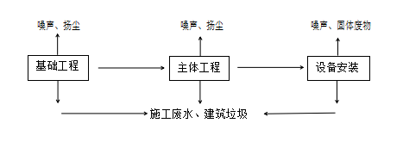  图2-2 施工流程及产物节点图  2、施工期产排污环节  （1）废气：施工扬尘、运输车辆排放的废气。  （2）废水：废水主要为施工生产废水和施工人员的生活污水。  （3）噪声：主要为施工机械的运转噪声及运输车辆噪声。  （4）固废：主要为施工过程的建筑垃圾以及施工人员生活垃圾。  二、运营期工艺流程及产污环节分析  1、工艺流程  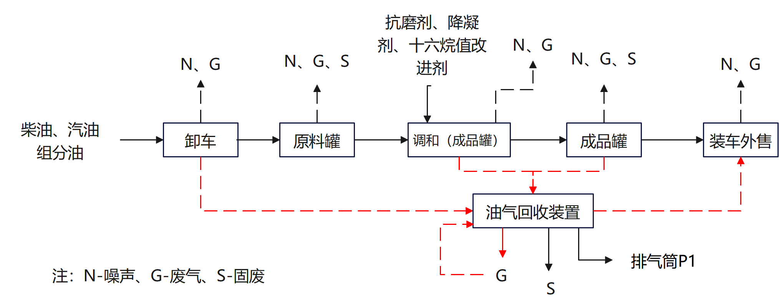  图2-3 项目工艺流程图  （1）卸车、暂存  原料柴油和汽油组分油在卸车区进行卸车操作，随后通过各自的卸车泵经管道输送至罐区对应的储罐。根据企业提供资料，平均三到五年需要对储罐进行一次清洗。清罐作业外委处理。  卸车过程及原料罐呼吸产生的油气，经管线统一收集至油气回收装置处理。  该过程伴有噪声、废气产生。  （2）调和  原料油、辅料按照一定比例，经各自的输送泵通过管线输送至调和罐入口总管上的管道静态混合器，然后进入调合储罐。进入调合储罐后的合并物料借助油品调合泵进行倒罐作业，倒罐物料从调合储罐的调合油口进入，再由连接在调合油口的调合喷嘴在储罐内喷出。调合油在持续的“调合罐-调合泵-储罐调合器-调合罐”循环过程中调合成成品柴油，调和罐同时为成品罐，周转使用。储罐呼吸废气经管线统一收集至油气回收装置处理。  该过程伴有噪声、废气产生。  （3）成品储存  调合后的油品经检验合格后，储存在调和罐内，调和罐同时为成品罐，周转使用。储罐呼吸废气经管线统一收集至油气回收装置处理。根据企业提供资料，平均三到五年需要对储罐进行一次清洗。清罐作业外委处理。  （4）装车外售  根据实际市场需求，成品柴油通过成品油装车泵经管道输送至汽车装卸设施，经定量装车后外售。装车废气经管线统一收集至油气回收装置处理。  （5）油气回收装置  本项目油气回收原理为吸附/脱附回收法。储罐呼吸阀及装卸区的排出的尾气经收集后采用吸脱附-冷凝组合工艺进行回收VOCs，油气回收装置设置两座活性炭吸附塔，单座吸附塔活性炭装填量为5t，采用颗粒活性炭，碘值约800mg/g，二级活性炭吸附效率取96%，采用真空脱附，反复利用，每两年更换一次。将各储罐的呼吸阀进行连通，采用瓶装氮气进行平衡，利用风机经回收管路引入吸附塔，采用吸附对废气进行吸附，吸附饱和后采用真空方式进行脱附提浓，提浓的有机气体进行压缩浓缩并进行冷凝液化，不凝部分循环吸附，以此达到达标排放，同时回收VOC的目的。  根据企业提供资料，平均三到五年需要对储罐进行一次清洗。清罐作业外委处理。  2、产排污环节  运营期主要产排污环节见下表。  表2-11 主要污染工序一览表
  主要污染源 |  | 污染源名称 | 产生工序 | 污染因子
  营运期 | 废水 | 生活污水 | 员工生活 | CODcr、BOD₅、SS、NH₃-  N
  营运期 | 废水 | 地面清洗废水 | 清洗拖把 | CODcr、石油类、SS
  营运期 | 废水 | 初期雨水 | 初期降雨 | CODcr、石油类、SS
  营运期 | 废气 | 储罐呼吸废气 | 储罐大小呼吸 | 非甲烷总烃
  营运期 | 废气 | 调和废气 | 调和罐 | 非甲烷总烃
  营运期 | 废气 | 装、卸车废气 | 装、卸车 | 非甲烷总烃
  营运期 | 废气 | 污水处理站 | 污水处理设施 | 恶臭物质、非甲烷总烃
  营运期 | 噪声 | 生产设备 | 设备运转 | 等效连续 A 声级
  营运期 | 固废 | 污水处理站污泥 | 污水处理站污泥 | 污泥、矿物油
  营运期 | 固废 | 清罐油泥 | 储罐清理 | 矿物油
  营运期 | 固废 | 废机油 | 设备维护 | 矿物油
  营运期 | 固废 | 废油桶 | 设备维护 | 矿物油
  营运期 | 固废 | 含油抹布及手套 | 设备维护 | 矿物油
  营运期 | 固废 | 废活性炭 | 油气回收装置 | 矿物油
  营运期 | 固废 | 生活垃圾 | 职工生活 | 纸、塑料、果皮等
与项目有关的现有环境污染问题 | 鄂尔多斯市汇金达清洁溶剂油有限公司原有项目包括特种环保溶剂油项目、30万吨/年芳烃抽提项目。  特种环保溶剂油项目于2013年5月24日取得原鄂尔多斯市环境保护局环评批复（鄂环评字[2013]193号），该项目建成后在2013年至2014年1月进行了断续生产，2014年1月因常压车间发生煤焦油换热器爆炸引发轻油罐和沥青罐泄漏事故后停产，装置区于2014年拆除。  30万吨/年芳烃抽提项目于2015年4月7日取得原鄂尔多斯市环境保护局环评批复（鄂环评字[2015]156号）。取得批复后建设了芳烃抽提装置（仅建设了框架）、罐区（混合芳烃缓冲罐、二甲苯产品罐、馏分罐、重组分罐、预留罐等）、污水处理站、事故水池、消防泵房、油气回收装置区等区域，在建设过程中，因市场原因，停止建设，项目一直未运行，芳烃抽提装置框架后期已拆除，其余储罐、公辅设施保留至今。  1、现有工程产品方案  现有工程产品方案如下表。  表2-14 现有工程产品方案一览表  2、现有工程生产设备  表2-15 现有工程生产设备一览表  3、现有工程（30万吨/年芳烃抽提项目）污染物许可排放情况  因30万吨/年芳烃抽提项目未投产，部分装置已拆除，不再运行。因此现有工程污染物排放量为零。  4、厂区存在的污染情况  经现场勘查，原有厂区周围土壤、地下水存在污染情况。根据企业提供相关资料，污染情况如下。  （1）污染情况  2019~2020年重点行业企业用地土壤污染状况调查工作期间，鄂尔多斯市汇金达清洁溶剂油有限公司地块被列为初步采样调查对象之一，调查结果显示，旧环保溶剂油生产区土壤1,2-二氯丙烷检测值超过GB36600一类用地的筛选值，旧环保溶剂油生产区及污水处理池下游地下水苯、二甲苯、萘、砷、镍等超过《地下水质量标准》(GB/T14848-2017)中的Ⅲ类水标准。  2021年，鄂尔多斯市汇金达清洁溶剂油有限公司开展了土壤污染状况调查，采集土壤样品985个，地下水样品49个。调查结果显示，地下水中有23项指标检测结果超过《地下水质量标准》(GB/T14848-2017)Ⅳ类标准值，按照最大超标倍数从大到小顺序，超标指标分别为挥发酚、1,2-二氯丙烷、苯乙烯、耗氧量、苯、氨氮、乙苯、色度、苯并[a]蒽、邻二甲苯、间、对二甲苯、硝酸盐氮、苯胺、甲苯、溶解性总固体、氯化物、硫酸盐、锰、总硬度、二苯并a,h蒽、钠、铝等。厂区地下水监测井内挥发酚超标范围最大，整个厂区几乎都有超标，其他主要污染指标超标范围（除挥发酚外）分布具有相似性，均是从原爆炸发生区向西南-南条带状分布，与地下水流动方向基本一致。  （2）污染来源  超标原因主要是由于2014年1月份鄂尔多斯市汇金达清洁溶剂油有限公司旧特种环保溶剂油装置爆炸导致污染物渗漏进入含水层，后随地下水流迁移造成的。  （3）目前采取的措施（进展情况）  鄂尔多斯市汇金达清洁溶剂油有限公司高度重视地块污染问题，并在各级行业主管部门的大力帮助下，开展了一系列的调查、管控工作。  2021年9月，鄂尔多斯市汇金达清洁溶剂油有限公司委托北京中地泓科环境科技有限公司开展土壤污染状况调查。2021年12月，完成了土壤污染状况调查，并在2022年1月份通过了调查报告的复审。  根据地块污染调查报告评审要求，鄂尔多斯市汇金达清洁溶剂油有限公司委托中地泓科公司编制了土壤污染管控方案，于2023年6月，土壤污染管控方案正式确定并进行了复核工作。  鄂尔多斯市汇金达清洁溶剂油有限公司按管控方案进行了管控工程的建设，并于2024年1月10日正式投入管控运行，根据管控技术方案，成立了专门的管理结构，配备了专门的人员，制定了相应的管理制度、设立了信息公示及警示展示，记录了工程运行过程中的相关数据。  经过调整磨合，现地下水污染管控已逐步稳定，已运行近18个月。抽取的污染地下水经本公司污水处理站处理合格后，送至厂区西南侧距离200米处鄂尔多斯市泰鑫煤炭有限公司洗煤厂作为洗煤用水，截止2025年12月底，累计抽取地下水76889m³。  （4）地下水污染监测情况  2024年4月、7月、9-12月、2025年1-4月份共计10次委托第三方检测单位进行地下水采样分析工作，且企业自6月起共计采集110次抽水井、下游监测井等地下水样品并检测挥发酚等主要污染指标。  鄂尔多斯市汇金达清洁溶剂油有限公司于2025年3月28日组织召开了《鄂尔多斯市汇金达清洁溶剂油有限公司地下水污染风险管控工程2024年度阶段性评估报告》专家咨询会，专家组形成如下结论：  2023年6月份以来，鄂尔多斯市汇金达清洁溶剂油有限公司依据《鄂尔多斯市汇金达清洁溶剂油有限公司地下水污染风险管控技术方案》，陆续完成了水力截获井、监测井及输水管网建设等，2024年1月起正式进行管控工程的运行，按方案二抽水量80m³/d进行持续抽水管控，截止2025年1月底，地下水管控工程运行平稳，累计抽出污染地下水24745.3m³，乙苯、二甲苯、二苯并[a,h]蒽、苯胺类、石油烃（C10-C40）等指标明显下降，企业边界水力截获井污染指数下降3519，下游监测井污染指数下降1034，取得了较大成效。  根据专家组建议，鄂尔多斯市汇金达清洁溶剂油有限公司调整了第三方检测方案，于2025年4月采集32个地下水样品检测主要污染指标。  图2-4对比2024年9月份与2025年4月份主要污染物的分布范围。由图可知，苯、甲苯、乙苯、苯乙烯等污染物浓度明显降低，高浓度污染区基本消除，其中乙苯已全部未检出，达到修复管控目标；挥发酚污染范围更精细化，污染范围逐渐缩小，企业边界地下水挥发酚浓度较低，污染迁移风险较小，但企业内部地下水挥发酚超标浓度依旧较高，需持续开展风险管控工程。  图2-5~10绘制主要污染物历次第三方检测浓度折线图，由图可知，厂界抽水井、下游监测井和企业四周各监测井主要污染物（挥发酚、苯、甲苯、乙苯、二甲苯、苯乙烯等）浓度整体呈下降趋势，其中甲苯、乙苯、二甲苯至少连续4次以上监测井均未超标，苯乙烯除JC1点位外连续6次以上监测井均未超标，个别点位（JC3、W09）挥发酚存在反弹，需进一步开展风险管控。  综上所述，地下水管控工程运行平稳有效，企业内抽出井污染浓度较高，抽水过程形成了“地下水漏斗”聚集污染物，污染物经抽水井抽出处理，有效减少地下水中污染物总量，厂界抽水井、下游监测井和企业四周监测井主要污染物浓度整体呈下降趋势，甲苯、乙苯、二甲苯、苯乙烯管控效果明显，挥发酚、苯监测数据还存在波动，还需进一步管控及监测分析。  图2-4主要污染指标污染羽变化趋势图  图2-5挥发酚浓度变化图  图2-6 苯浓度变化图  图2-7 甲苯浓度变化图  图2-8 乙苯浓度变化图  图2-9二甲苯浓度变化图  图2-10苯乙烯浓度变化图  （4）后续整治措施  1、委托第三方专业环境修复公司开展技术服务，按照管控方案和相关技术标准指南制定的管控工程运维方案，指导企业规范化、标准化开展管控工程运行维护工作。  2、根据地下水污染变化情况，更新优化地下水污染管控方案，减少非污染区的抽水量，加大污染区的抽水量，从而提高污染物的抽出效率。厂区现有污水处理站处理能力为100m³/d，现状抽水量为90m³/d，污水处理站剩余负荷满足后续治理需求。  3、加强管控工程运维。主要是抽水系统、输送系统、处理系统的运维，还包括对制度控制措施的落实和维护。严格按照运维方案执行，按时准确记录《地下水管控台账》、《抽水泵、管路运行状况台账》、《地下水水温测量记录表》、《地下水处理及送洗煤厂台账》、《污水处理设备运行巡检记录》等材料，规范运行维护工作。  4、加强地下水监测频次，监测指标包括地下水水位、水质。管控工程运行初期，将采用较高的监测频次，每月进行一次监测，正常运行后可以适当降低监测频次；每周进行一次企业自行监测，监控重点污染物浓度变化。严格按照地下水采样检测相关标准指南，开展地下水采集检测工作，确保检测数据代表性、准确性和可靠性。  5、根据地下水监测数据及管控工程实际运行情况开展管控效果评估，分析管控修复工程运行阶段的有效性、目标可达性、经济可行性等，并依此对技术方案、监测方案等进行调整和优化。  2025年5月13日，鄂尔多斯蒙苏经济开发区管理委员会出具了《关于鄂尔多斯市汇金达清洁溶剂油有限公司地下水污染治理承诺的报告》（鄂蒙苏字[2025]22号），详见附件7。
  序号 | 产品名称 | 年产量t/a
  1 | 苯 | 4.86万
  2 | 甲苯 | 10.75万
  3 | 二甲苯 | 7.33万
  4 | 抽余油 | 3.12万
  5 | C9馏分产品 | 3.07万
  6 | 重芳烃产品 | 0.87万
  合计 |  | 30万
  序号 | 分类 | 设备名称 | 类型 | 数量
  1 | 容器、塔、反应器 | 脱C8塔 | 板式 | 1
  2 | 容器、塔、反应器 | 脱C8塔回流罐 | 卧式 | 1
  3 | 容器、塔、反应器 | C9+馏分白土塔 | 立式 | 1
  4 | 容器、塔、反应器 | 脱C9塔 | 板式 | 1
  5 | 容器、塔、反应器 | 脱C9塔回流罐 | 卧式 | 1
  6 | 容器、塔、反应器 | 水汽提塔 | 板式 | 1
  7 | 容器、塔、反应器 | 溶剂再生塔 | 板式 | 1
  8 | 容器、塔、反应器 | 抽提塔 | 板式 | 1
  9 | 容器、塔、反应器 | 抽余油水洗塔 | 板式 | 1
  10 | 容器、塔、反应器 | 汽提塔 | 板式 | 1
  11 | 容器、塔、反应器 | 汽提塔顶罐 | 卧式 | 1
  12 | 容器、塔、反应器 | 回收塔 | 板式 | 1
  13 | 容器、塔、反应器 | 回收塔回流罐 | 卧式 | 1
  14 | 容器、塔、反应器 | 混合芳烃白土塔 | 立式 | 1
  15 | 容器、塔、反应器 | 苯塔 | 板式 | 1
  16 | 容器、塔、反应器 | 苯塔回流罐 | 卧式 | 1
  17 | 容器、塔、反应器 | 甲苯塔 | 板式 | 1
  18 | 容器、塔、反应器 | 甲苯塔回流罐 | 卧式 | 1
  19 | 容器、塔、反应器 | 二甲苯塔 | 板式 | 1
  20 | 容器、塔、反应器 | 二甲苯塔回流罐 | 卧式 | 1
  21 | 换热器 | 换热器、加热器、水冷器、再沸器 | - | 30
  22 | 空冷器 | 空冷器 | 鼓风式 | 7
  23 | 泵 | 塔底泵、回流泵、真空泵、进料泵、循环泵 |  | 28
  污染物 | 2024.9.10污染羽 | 2025.4.22污染羽
  挥发性酚类 | 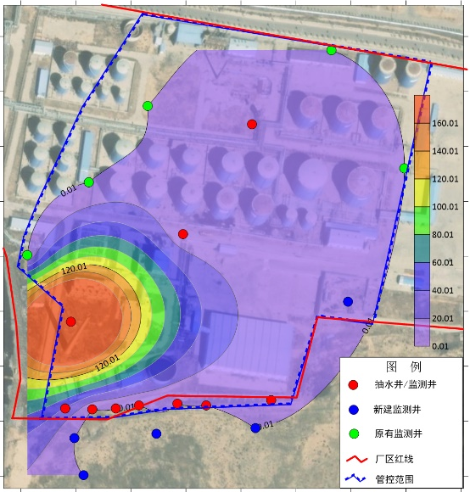 | 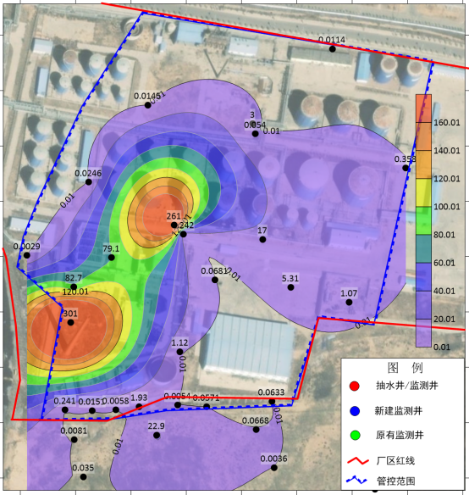
  苯 | 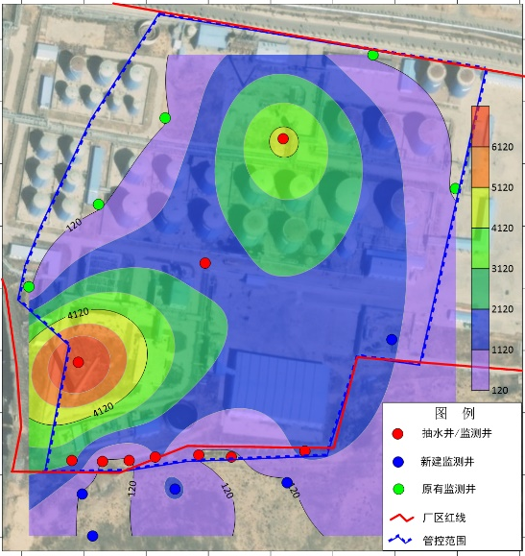 | 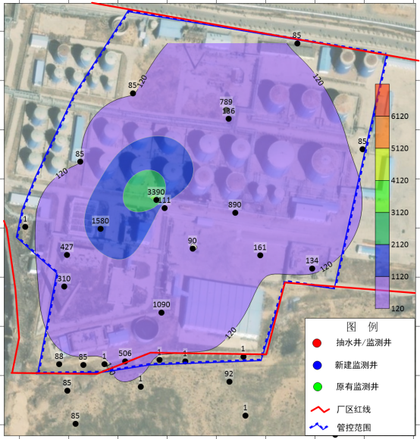
  苯乙烯 | 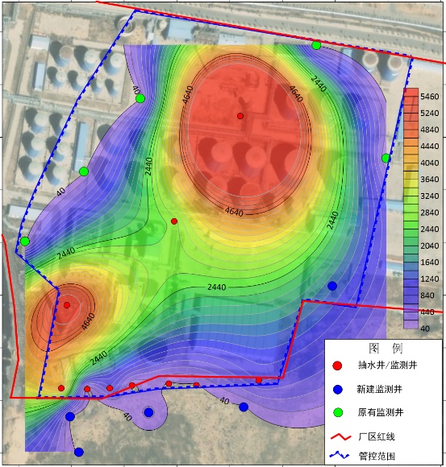 | 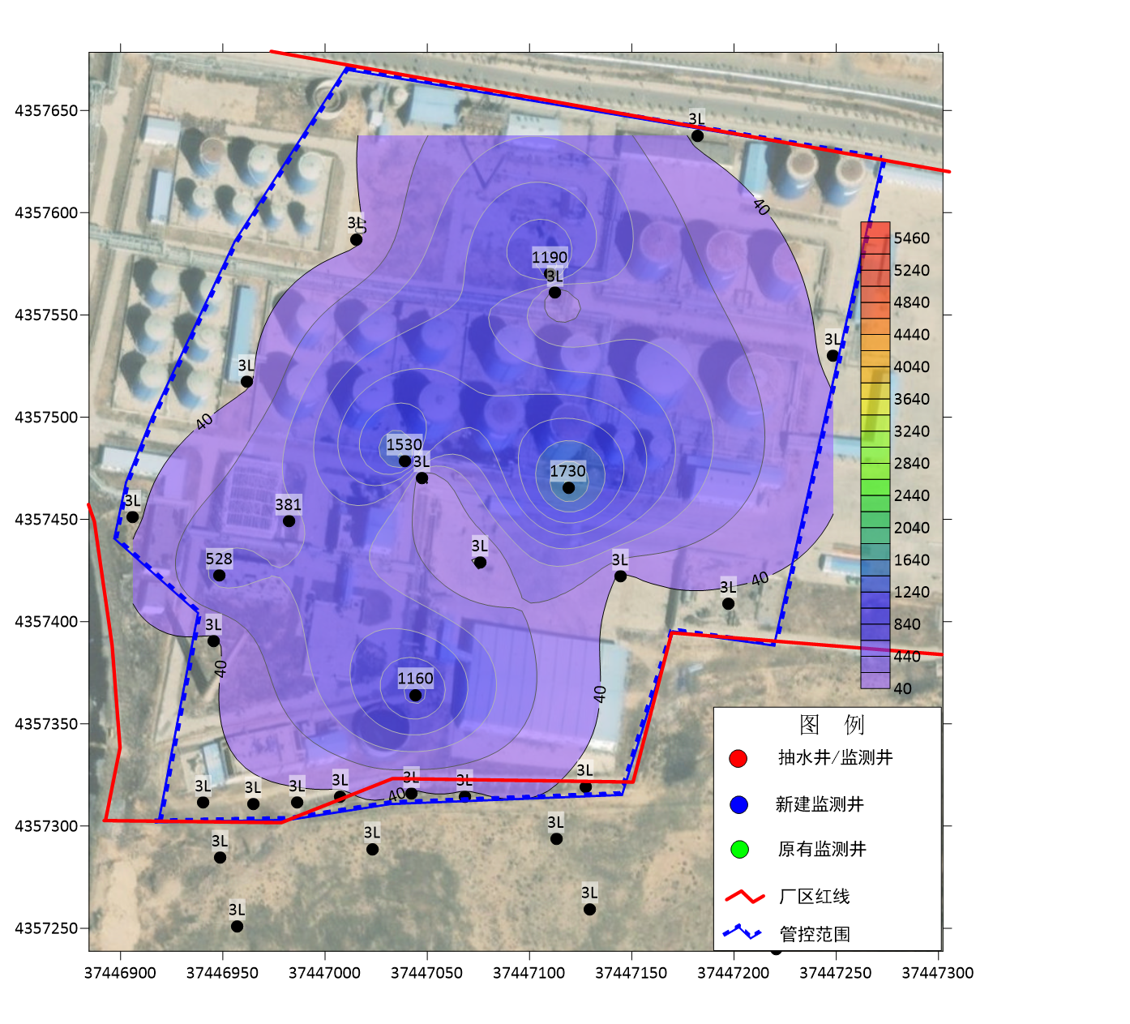
  甲苯 | 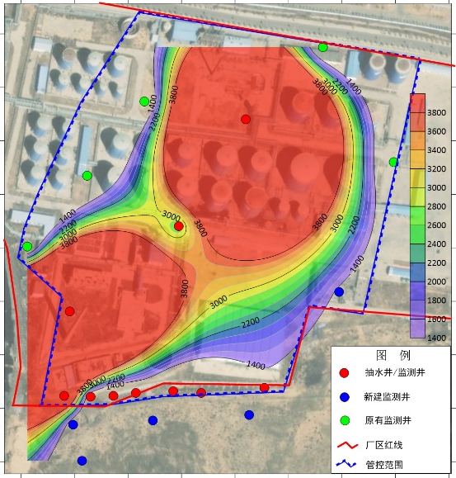
  乙苯 | 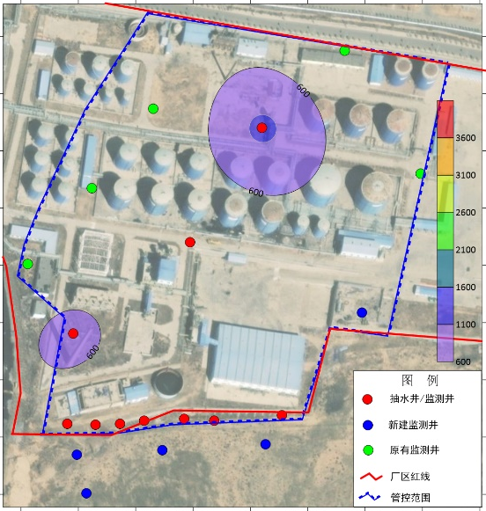 | 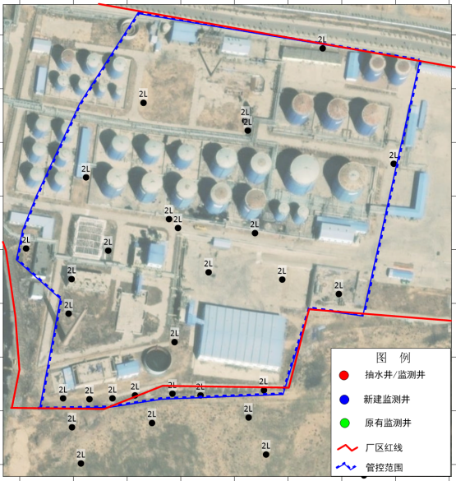
  1,2-二氯丙烷 | 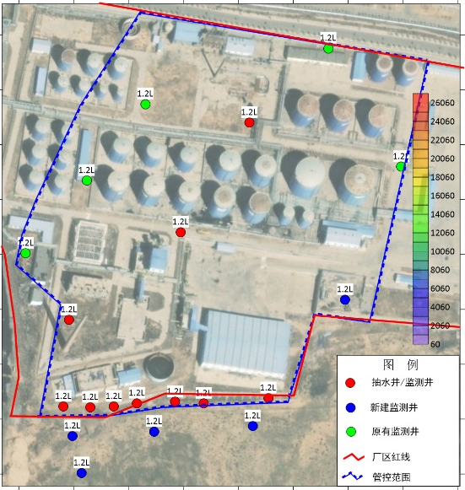 | 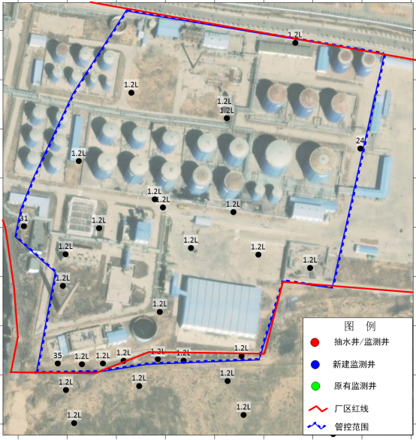
  CS1-CS7厂界抽水井浓度变化图 | 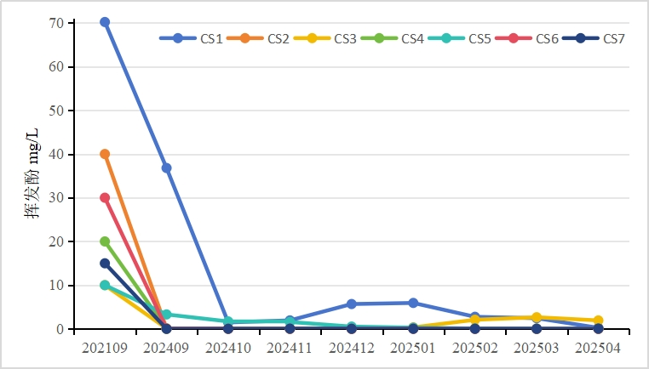
  企业下游监测井浓度变化图 | 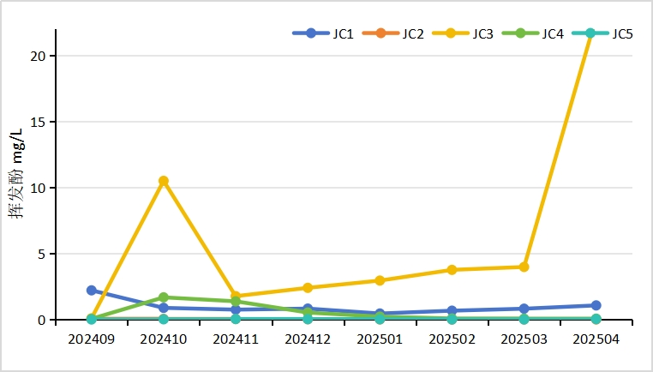
  企业四周监测井浓度变化图 | 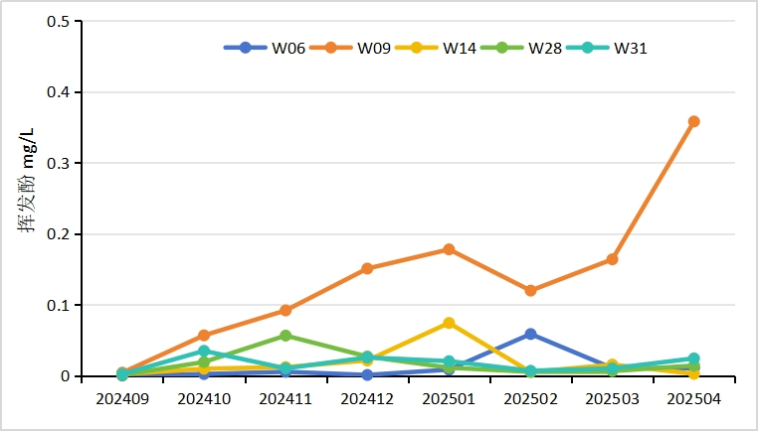
  CS1-CS7厂界抽水井浓度变化图 | 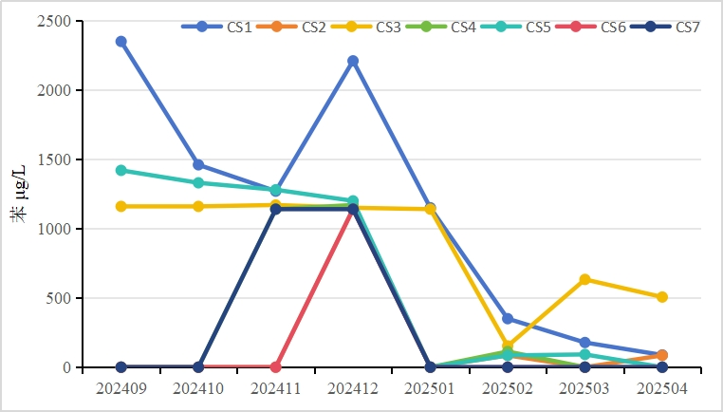
  企业下游监测井浓度变化图 | 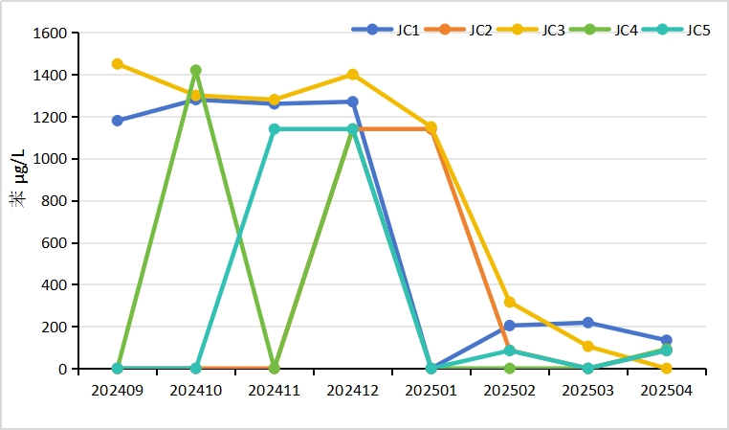
  企业四周监测井浓度变化图 | 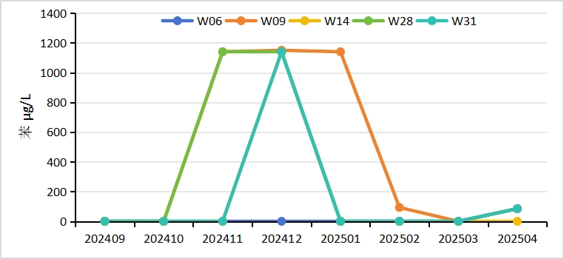
  CS1-CS7厂界抽水井浓度变化图 | 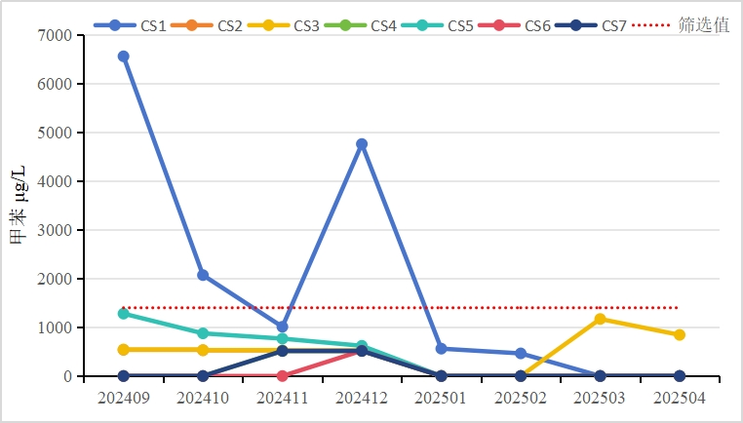
  企业下游监测井浓度变化图 | 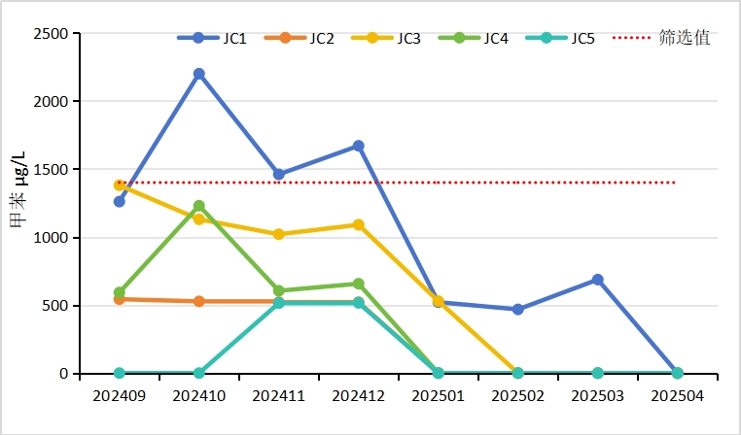
  企业四周监测井浓度变化图 | 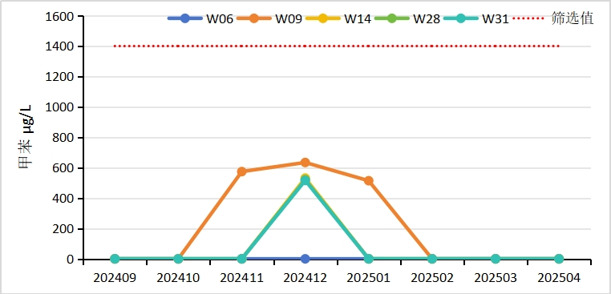
  CS1-CS7厂界抽水井浓度变化图 | 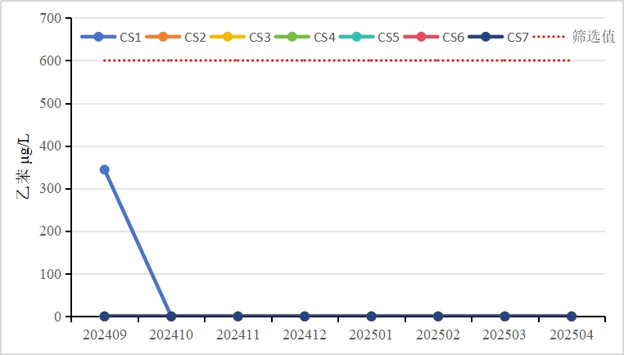
  企业下游监测井浓度变化图 | 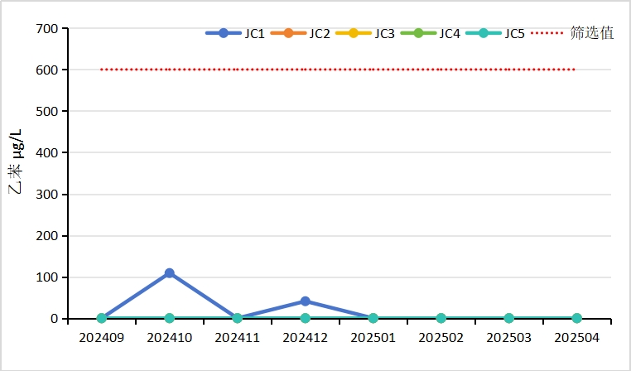
  企业四周监测井浓度变化图 | 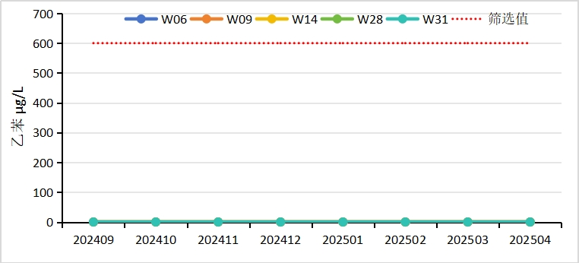
  CS1-CS7厂界抽水井浓度变化图 | 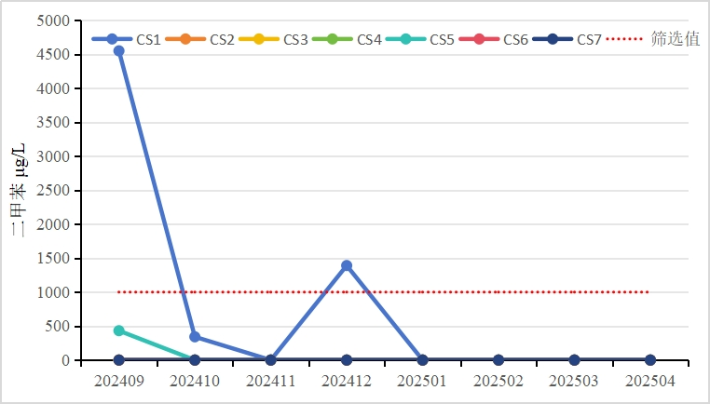
  企业下游监测井浓度变化图 | 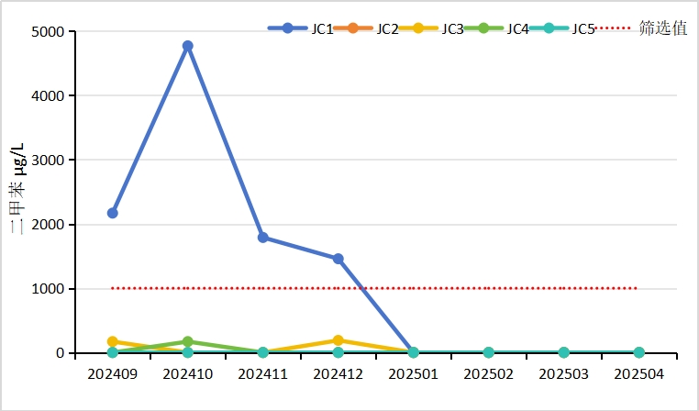
  企业四周监测井浓度变化图 | 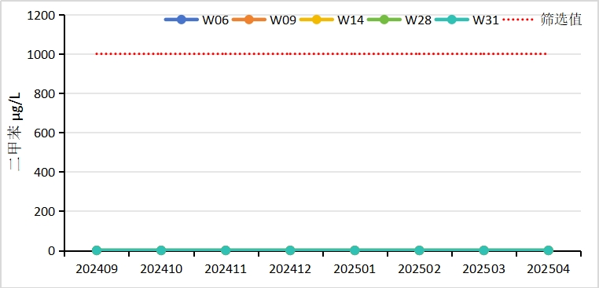
  CS1-CS7厂界抽水井浓度变化图 | 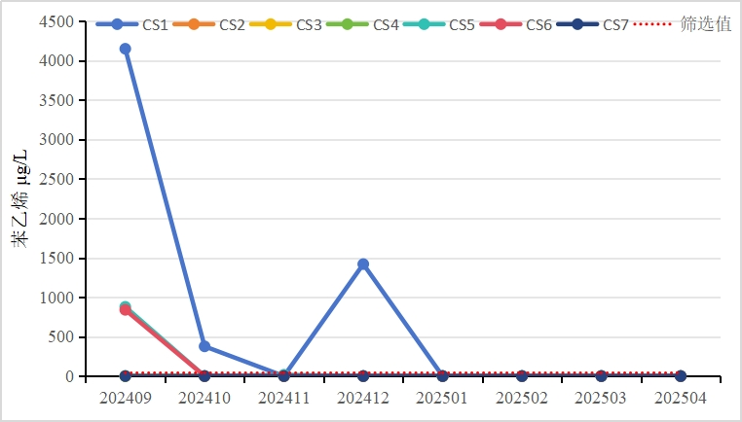
  企业下游监测井浓度变化图 | 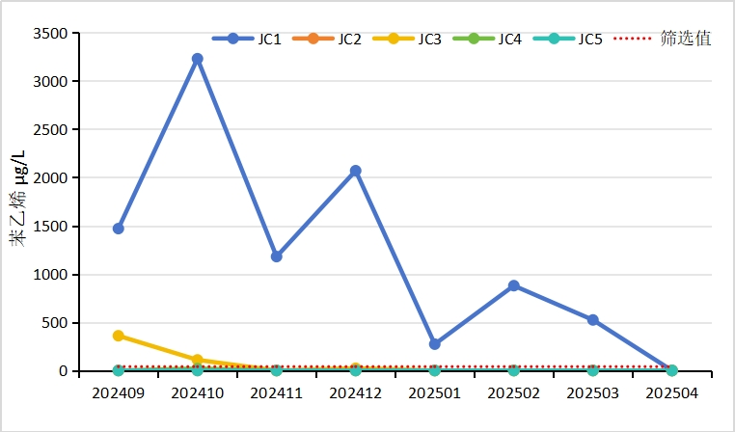
  企业四周监测井浓度变化图 | 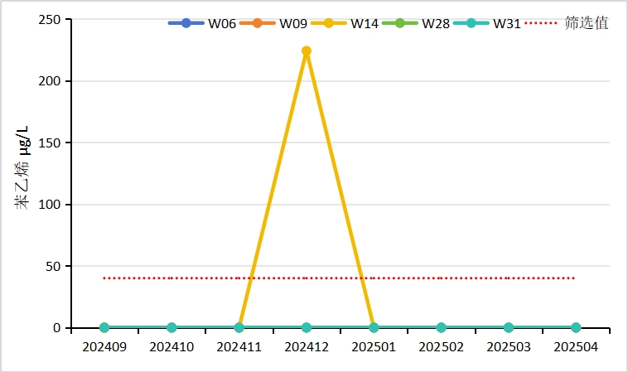

三、区域环境质量现状、环境保护目标及评价标准
区域  环境  质量  现状 | 一、环境空气质量现状  1、区域环境质量达标分析  根据《环境影响评价技术导则大气环境》（HJ2.2-2018），项目所在区域达标判定，优先采用国家或地方生态环境主管部门公开发布的评价基准年环境质量公告或环境质量报告中的数据或结论，其中评价基准年为近3年中数据相对完整的1个日历年作为评价基准年。  根据2025年5月29日内蒙古自治区生态环境厅发布的《2024年内蒙古自治区生态环境状况公报》，2024年全区环境空气六项污染物年均浓度均达标。判断项目区为达标区。  2、其他污染物环境质量现状监测  根据《建设项目环境影响报告表编制技术指南（污染影响类）（试行）》排放国家、地方环境空气质量标准中有标准限值要求的特征污染物时，引用建设项目周边5千米范围内近3年的现有监测数据，无相关数据的选择当季主导风向下风向1个点位补充不少于3天的监测数据。本项目运营期特征污染物是非甲烷总烃。  非甲烷总烃引用《鄂尔多斯蒙苏经济开发区国土空间规划-圣园煤化工产业园环境影响报告书》中的环境空气监测数据，引用点位为榆树湾，位于本项目北侧1.89km处，引用数据监测时间为采样时间为2023年10月25日至10月31日。数据结果如下。  表3-1 环境空气监测结果  根据检测结果显示，本项目厂址下风向非甲烷总烃1h浓度平均值满足《大气污染物综合排放标准详解》（国家环境保护局科技标准司）标准限值，项目区域大气环境质量良好。  2、声环境质量现状  根据《建设项目环境影响报告表编制技术指南（污染影响类）（试行）》，厂界外周边50米范围内存在声环境保护目标的建设项目，应监测保护目标声环境质量现状并评价达标情况。根据现场踏勘本项目厂界范围50米范围内无声环境保护目标，因此本次不对声环境质量现状进行评价。  3、地下水环境质量现状  本次评价引用《鄂尔多斯市汇金达清洁溶剂油有限公司地下水检测》（详见附件6），内蒙古蒙际环境检测有限公司于2025年08月28日对该区域进行了地下水监测。部分监测点位情况见表3-2，引用点位布点图见图3-1。监测结果见表3-3。  监测因子：氨氮、溶解性总固体、硫酸盐、氯化物、锰、*钠、*色度、高锰酸盐指数、铝、硝酸盐氮、挥发酚、苯、甲苯、乙苯、对二甲苯、邻二甲苯、间二甲苯、苯乙烯、总硬度、1,2-二氯丙烷、*石油烃(C_{10~40})、苯并[a]蒽、二苯并a,h蒽。  表3-2 地下水引用监测点一览表  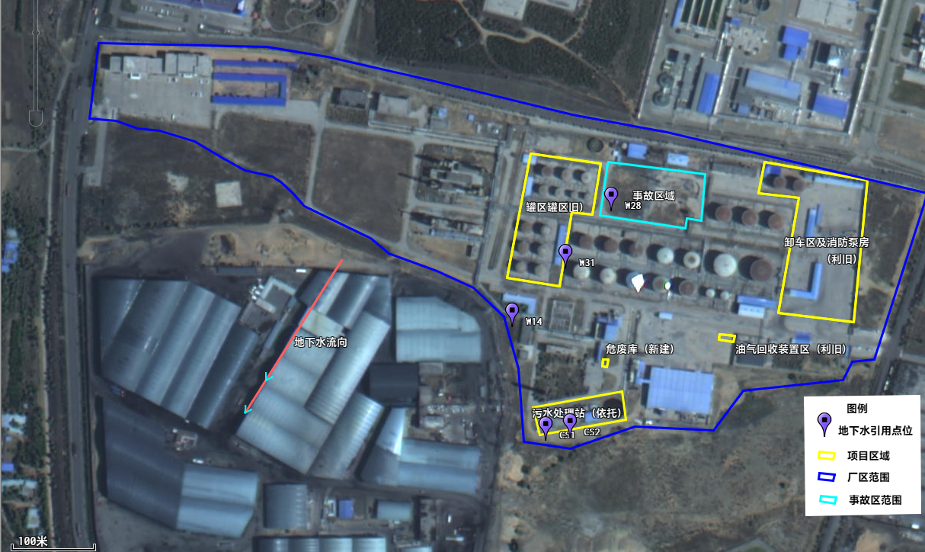  图3-1 引用数据地下水布点图  表3-3 地下水监测方法  表3-4 地下水水质监测及评价结果  根据引用监测数据结果，项目区评价区除部分点位溶解性总固体、硫酸盐、氯化物、高锰酸盐指数、硝酸盐氮存在超标外，其他监测因子均满足《地下水质量标准》（GB/T14848-2017）III类标准，可萃取性石油烃(C_{10~40})不做评价。  目前，大多数监测因子结果下游井优于上游原因为，抽水井集中在厂区下游边界和厂区内部，企业上游无抽水井。修复管控工程于2024年1月开始抽水，截止到2025年12月底，抽水井累计抽水76889m³，企业内的污染地下水均被抽水井抽出至污水处理处置，管控效果较好，污染地下水基本未扩散至下游，因此下游监测井水质较好。而上游监测井位于上游企业的下游，可能受上游企业的生产活动影响，或上游地下水水质影响，导致上游监测井水质变差。  超标原因已在现有工程原有污染问题作出分析，目前鄂尔多斯市汇金达清洁溶剂油有限公司已按地下水管控方案进行了管控工程的建设，现地下水污染管控已逐步稳定，区域地下水质量逐步向好趋势转变。  5、土壤环境现状质量  本次评价引用《鄂尔多斯市汇金达清洁溶剂油有限公司土壤检测》（详见附件6），内蒙古碧蓝环境科技有限公司于2024年6月20日-7月3日对鄂尔多斯市汇金达清洁溶剂油有限公司土壤进行了土壤监测数据。  引用点位共布设5个监测点（厂区中心1个监测点、厂界外4个监测点），监测布点图详见图3-2。  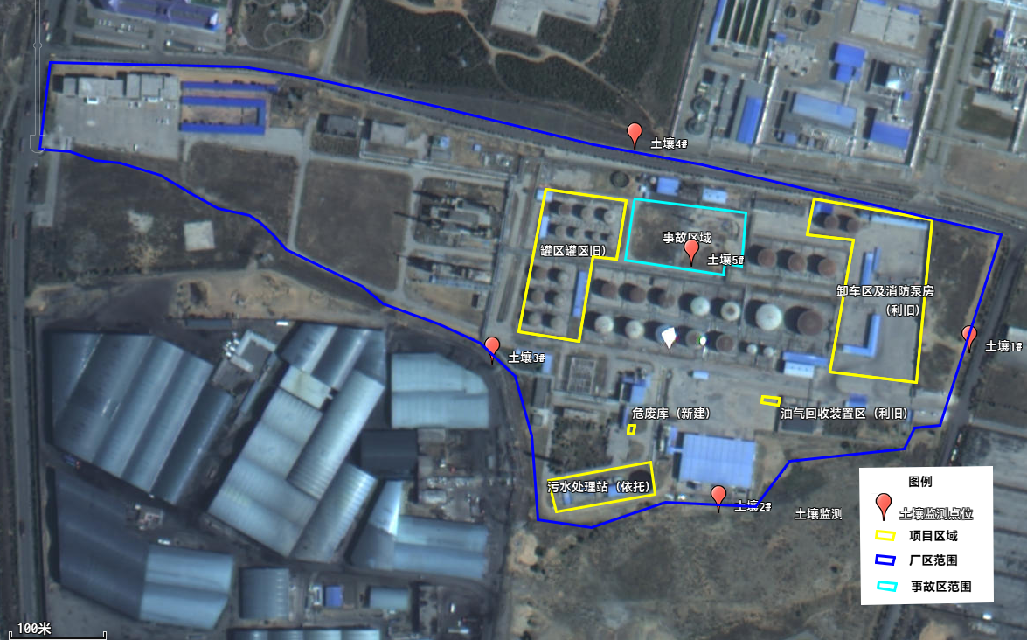  图3-2 引用数据土壤布点图  监测结果见表3-5。  表3-5 引用土壤环境监测结果及评价情况  由上表中的监测结果可知，项目土壤的各项因子均满足《土壤环境质量  建设用地土壤污染风险管控标准（试行）》（GB36600-2018）表1和表2中第二类用地标准，区域土壤环境质量良好。  评价期间，建设单位于2026年1月12日委托内蒙古耀翊环保有限公司对厂区内罐区、装卸区、厂区进行了补充监测，具体监测点位及监测因子见下表，补充监测布点图见图3-3，检测报告见附件10。  表3-6 补充监测信息一览表  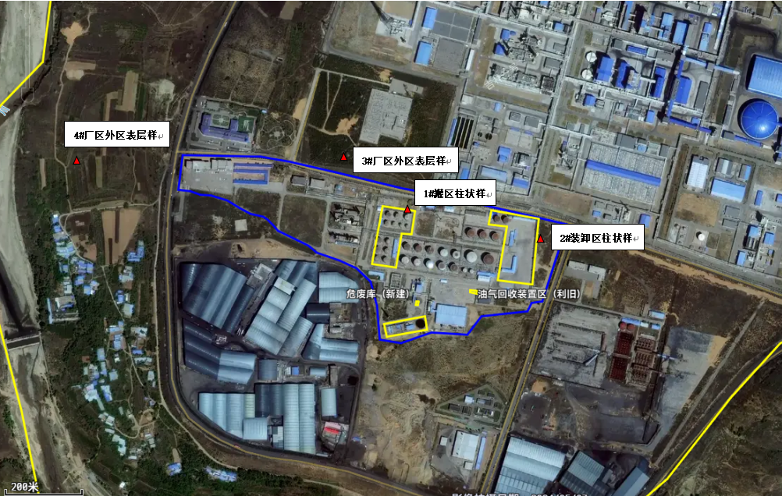图3-3 补充监测布点图  表3-7 补充监测结果一览表  根据监测结果，厂区内柱状样各监测指标满足《土壤环境质量 建设用地土壤污染风险管控标准（试行）》（GB36600-2018）第二类用地筛选值，厂区外表层样满足《土壤环境质量 农用地土壤污染风险管控标准（试行）》（GB15618-2018）表1风险筛选值标准。  6、生态环境  根据指南，产业园区外建设项目新增用地且用地范围内含有生态环境保护目标时，应进行生态现状调查。项目位于已批准规划环评的产业园区内且无新增占地，因此不需开展生态调查。
  监测点名称 | 监测因子 | 平均时间 | 评价标准(μg/m³) | 监测浓度范围  (mg/m³) | 最大浓度占标率(%) | 超标率  (%) | 达标  情况
  榆树湾 | 非甲烷总烃 | 1h平均 | 2000 | 0.53~0.77 | 38.5 | 0 | 达标
  序号 | 点位名称 | 位置 | 井深（m） | 水位埋深（m） | 水井功能 | 与项目位置关系
  1 | CS1 | E110.390447°、W39.349006° | 25.1 | 8.71 | 监控井 | 项目厂界南侧
  2 | CS2 | E110.390796°、W39.349043° | 25.2 | 8.9 | 监控井 | 项目厂界南侧
  3 | W14 | E110.389980°、W39.350243° | 25 | 7 | 监控井 | 项目罐区一南侧
  4 | W31 | E110.390726°、W39.350886° | 25 | 6.9 | 监控井 | 项目罐区东侧
  5 | W28 | E110.391371°、W39.351505° | 25 | 9 | 监控井 | 项目罐区东侧
  序号 | 分析项目 | 分析依据（方法）名称及编号 | 仪器设备及编号 | 检出限
  1 | *铝 | 《水质 32种元素的测定 电感耦合等离子体发射光谱法》HJ 776-2015 | 电感耦合等离子体原子发射光谱仪Plasma 2000 QA055 | 0.07  mg/L
  2 | 总硬度 | 《水质 钙和镁总量的测定 EDTA滴定法》GB 7477-87 | 酸式滴定管MJ-YQ-060-01 | 5.0mg/L
  3 | 氨氮 | 《水质 氨氮的测定 纳氏试剂分光光度方法》 HJ 535-2009 | 紫外可见分光光度计UV5500PC MJ-YQ-001-01 | 0.025  mg/L
  4 | 溶解性总固体 | 《生活饮用水标准检验方法 第4部分：感官性状和物理指标》  GB/T 5750.4-2023  （11.1溶解性总固体 称量法） | 电热鼓风干燥箱101-1EBS MJ-YQ-031-01电子天平PTX-FA110S  MJ-YQ-022-02 | —
  5 | 氯化物 | 《水质 氯化物的测定 硝酸银滴定法》GB 11896-89 | — | —
  6 | 锰 | 《水质 铁、锰的测定 火焰原子吸收分光光度法》GB 11911-89 | 原子吸收分光光度计AAS9000 MJ-YQ-034-01 | 0.01  mg/L
  7 | *色度 | 《生活饮用水标准检验方法 第4部分：感官性状和物理指标》GB/T 5750.4-2023（4.1铂-钴标准比色法 ） | — | 5度
  8 | 高锰酸盐指数 | 《水质 高锰酸盐指数的测定》  GB 11892-89 | — | —
  9 | 硝酸盐氮 | 《水质 硝酸盐氮的测定紫外分光光度法（试行）》HJ/T 346-2007 | 紫外可见分光光度计UV5500PC MJ-YQ-001-01 | 0.08  mg/L
  10 | *钠 | 《水质 32种元素的测定 电感耦合等离子体发射光谱法》HJ 776-2015 | 电感耦合等离子体原子发射光谱仪Plasma 2000 QA055 | 0.12  mg/L
  11 | 挥发酚 | 《水质 挥发酚的测定 4-氨基安替比林分光光度法》HJ 503-2009 | 紫外可见分光光度计UV5500PC MJ-YQ-001-01 | 0.0003  mg/L
  12 | 苯 | 《水质 苯系物的测定 顶空/气相色谱法》GB 1067-2019 | 气相色谱仪GC-2014C MJ-YQ-002-01 | 2μg/L
  13 | 甲苯 | 《水质 苯系物的测定 顶空/气相色谱法》GB 1067-2019 | 气相色谱仪GC-2014C MJ-YQ-002-01 | 2μg/L
  14 | 乙苯 | 《水质 苯系物的测定 顶空/气相色谱法》GB 1067-2019 | 气相色谱仪GC-2014C MJ-YQ-002-01 | 2μg/L
  15 | 对二甲苯 | 《水质 苯系物的测定 顶空/气相色谱法》GB 1067-2019 | 气相色谱仪GC-2014C MJ-YQ-002-01 | 2μg/L
  16 | 邻二甲苯 | 《水质 苯系物的测定 顶空/气相色谱法》GB 1067-2019 | 气相色谱仪GC-2014C MJ-YQ-002-01 | 2μg/L
  17 | 间二甲苯 | 《水质 苯系物的测定 顶空/气相色谱法》GB 1067-2019 | 气相色谱仪GC-2014C MJ-YQ-002-01 | 2μg/L
  18 | 苯乙烯 | 《水质 苯系物的测定 顶空/气相色谱法》GB 1067-2019 | 气相色谱仪GC-2014C MJ-YQ-002-01 | 3μg/L
  19 | 硫酸盐 | 《水质 硫酸盐的测定 铬酸钡分光光度法（试行）》HJ/T 342-2007 | 紫外可见分光光度计UV5500PC MJ-YQ-001-01 | —
  20 | *1,2-二氯丙烷 | 《水质 挥发性有机物的测定 吹扫捕集/气相色谱-质谱法》  HJ 639-2012 | 气相色谱质谱联用仪GC138N-MS8300 QA062 | 1.2×10⁻³  mg/L
  21 | *苯并[a]蒽 | 《水和废水监测分析方法》（第四版增补版）第四篇第三章 二、半挥发性有机物 | 气相色谱质谱联用仪GC38N-MS8300 QA073 | 7.8×10⁻³  mg/L
  22 | *二苯并a,h蒽 | 《水和废水监测分析方法》（第四版增补版）第四篇第三章 二、半挥发性有机物 | 气相色谱质谱联用仪GC38N-MS8300 QA073 | 2.5×10⁻³  mg/L
  23 | 苯胺类 | 《水质 苯胺类化合物的测定N-(1-萘基）乙二胺偶氮分光光度法》  GB 11889-89 | 紫外可见分光光度计UV5500PC MJ-YQ-001-01 | 0.03  mg/L
  24 | *可萃取性石油烃(C₁₀-C₄₀) | 《水质 可萃取性石油烃(C₁₀-C₄₀)的测定 气相色谱法》HJ 894-2017 | 气相色谱仪  （全自动热解析仪）  （顶空进样器）GC112A QA038 | 0.01  mg/L
  序号 | 分析项目 | CS1 | CS2 | W14 | W31 | W28 | 标准限值 | 单位
  1 | 铝 | 0.07L | 0.07L | 0.07L | 0.07L | 0.07L | ≤0.2 | mg/L
  2 | 总硬度 | 101 | 181 | 359 | 380 | 169 | ≤450 | mg/L
  3 | 氨氮 | 0.462 | 0.553 | 1.46 | 0.975 | 0.529 | ≤0.5 | mg/L
  4 | 溶解性总固体 | 489 | 864 | 1229 | 1323 | 684 | ≤1000 | mg/L
  5 | 硫酸盐 | 52.0 | 197 | 347 | 309 | 139 | ≤250 | mg/L
  6 | 氯化物 | 28.2 | 84.2 | 346 | 273 | 91.2 | ≤250 | mg/L
  7 | 锰 | 0.01L | 0.01L | 0.01L | 0.01L | 0.01L | ≤0.10 | mg/L
  8 | 色度 | 5L | 5L | 5L | 5L | 5L | ≤15 | 度
  9 | 高锰酸盐指数 | 25.1 | 4.61 | 8.89 | 7.27 | 7.11 | ≤3.0 | mg/L
  10 | 硝酸盐氮 | 5.01 | 20.7 | 21.5 | 21.1 | 12.6 | ≤20 | mg/L
  11 | 苯 | 2L | 2L | 2L | 2L | 2L | ≤10 | μg/L
  12 | 甲苯 | 2L | 2L | 2L | 2L | 2L | ≤700 | μg/L
  13 | 乙苯 | 2L | 2L | 2L | 2L | 2L | ≤300 | μg/L
  14 | 对二甲苯 | 2L | 2L | 2L | 2L | 2L | ≤500（二甲苯总量） | μg/L
  15 | 间二甲苯 | 2L | 2L | 2L | 2L | 2L | ≤500（二甲苯总量） | μg/L
  16 | 邻二甲苯 | 2L | 2L | 2L | 2L | 2L | ≤500（二甲苯总量） | μg/L
  17 | 苯乙烯 | 3L | 3L | 3L | 3L | 3L | ≤20 | μg/L
  18 | 钠 | 24.7 | 118 | 168 | 219 | 71.6 | ≤200 | mg/L
  19 | 挥发酚 | 1.40 | 0.0047 | 0.0005 | 0.0004 | 0.0010 | ≤0.002 | mg/L
  20 | 1,2-二氯丙烷 | 1.2×10⁻³L | 1.2×10⁻³L | 1.2×10⁻³L | 1.2×10⁻³L | 1.2×10⁻³L | ≤0.005 | mg/L
  21 | 苯并[a]蒽 | 7.8×10⁻³L | 7.8×10⁻³L | 7.8×10⁻³L | 7.8×10⁻³L | 7.8×10⁻³L | — | mg/L
  22 | 二苯并a,h蒽 | 2.5×10⁻³L | 2.5×10⁻³L | 2.5×10⁻³L | 2.5×10⁻³L | 2.5×10⁻³L | — | mg/L
  23 | 苯胺类 | 0.03L | 0.03L | 0.03L | 0.03L | 0.03L | — | mg/L
  24 | 可萃取性石油烃(C_{10~40}) | 0.01L | 0.01L | 0.01L | 0.01L | 0.01L | — | mg/L
  备注 | 标准限值执行《地下水质量标准》GB/T 14848-2017 Ⅲ类，部分指标留作背景值。
  分析项目 | 测 定 结 果 |  |  |  |  | 标准值 | 是否达标
  分析项目 | 东厂界 | 南厂界 | 西厂界 | 北厂界 | 厂区中心 | 标准值 | 是否达标
  干物质(风干土)% | 99.4 | 99.3 | 99.6 | 99.5 | 99.3 | — | 一
  水分(风干土)% | 0.4 | 0.7 | 0.4 | 0.5 | 0.7 | 一 | 一
  干物质(新鲜土)% | 99.2 | 97.0 | 96.0 | 95.4 | 97.2 | — | 一
  水分(新鲜土)% | 0.8 | 3.1 | 4.2 | 4.8 | 2.9 | 一 | 一
  砷 | 0.733 | 0.639 | 0.857 | 0.691 | 0.700 | ≤60 | 达标
  汞 | 未检出 | 未检出 | 未检出 | 未检出 | 未检出 | ≤38 | 达标
  铜 | 未检出 | 未检出 | 未检出 | 未检出 | 未检出 | ≤18000 | 达标
  铅 | 未检出 | 未检出 | 未检出 | 未检出 | 未检出 | ≤800 | 达标
  镉 | 0.04 | 0.01 | 0.02 | 0.04 | 0.06 | ≤65 | 达标
  镍 | 未检出 | 未检出 | 未检出 | 未检出 | 未检出 | ≤900 | 达标
  苯 | 未检出 | 未检出 | 未检出 | 未检出 | 未检出 | ≤4 | 达标
  甲苯 | 未检出 | 未检出 | 未检出 | 未检出 | 未检出 | ≤1200 | 达标
  间，对-二甲苯 | 未检出 | 未检出 | 未检出 | 未检出 | 未检出 | ≤570 | 达标
  邻二甲苯 | 未检出 | 未检出 | 未检出 | 未检出 | 未检出 | ≤640 | 达标
  石油类 | 1355 | 376 | 30 | 97 | 1545 | 一 | 一
  注执行《土壤环境质量 建设用地士壤污染风险管控标准》GB36600-2018(筛选值中第二类用地)
  检测点位 | 检测项目 | 检测频次
  1#罐区表层样 | pH、砷、镉、铬、铜、铅、汞、镍、四氯化碳、氯仿、氯甲烷、1,1-二氯乙烷、1,2-二氯乙烷、1,1-二氯乙烯、顺-1,2-二氯乙烯、反-1,2-二氯乙烯、二氯甲烷、1,2-二氯丙烷、1,1,1,2-四氯乙烷、1,1,2,2-四氯乙烷、四氯乙烯、1,1,1-三氯乙烷、1,1,2-三氯乙烷、三氯乙烯、1,2,3-三氯丙烷、氯乙烯、苯、氯苯、1,2-二氯苯、1,4-二氯苯、乙苯、苯乙烯、甲苯、间,对二甲苯、邻二甲苯、硝基苯、苯胺、2-氯酚、苯并（a）蒽、苯并（a）芘、苯并（b）荧蒽、苯并（k）荧蒽、䓛、二苯并（a,h）蒽、茚并（1,2,3-cd）芘、萘、石油烃、阳离子交换量、氧化还原电位、容重、水溶性盐总量 | 1次/天，检测1天
  1#罐区中层样 |  | 1次/天，检测1天
  1#罐区深层样 |  | 1次/天，检测1天
  2#装卸区表层样 | 石油烃、阳离子交换量、氧化还原电位、容重、水溶性盐总量 | 1次/天，检测1天
  2#装卸区中层样 | 石油烃、阳离子交换量、氧化还原电位、容重、水溶性盐总量 | 1次/天，检测1天
  2#装卸区深层样 | 石油烃、阳离子交换量、氧化还原电位、容重、水溶性盐总量 | 1次/天，检测1天
  3#厂外表层样 | 石油烃、阳离子交换量、氧化还原电位、容重、水溶性盐总量 | 1次/天，检测1天
  4#厂外表层样 | pH、镉、铬、汞、砷、铅、铜、镍、锌、石油烃、阳离子交换量、氧化还原电位、容重、水溶性盐总量 | 1次/天，检测1天
  样品编号 | 检测项目 | 单位 | 1#罐区测定结果 |  |  |  |  | 标准  限值 |  |  | 单因子指数
  样品编号 | 检测项目 | 单位 | 表层样 |  | 中层样 |  | 深层样 |  |  |  | 单因子指数
  YY/XM-2026-034-  （TR01-TR03）-  （01-04）-01 | pH | 无量纲 | 8.4 |  | 8.5 |  | 8.4 | / |  |  | /
  YY/XM-2026-034-  （TR01-TR03）-  （01-04）-01 | 铜 | mg/kg | 23 |  | 17 |  | 16 | 18000 |  |  | 0.0009~0.0013
  YY/XM-2026-034-  （TR01-TR03）-  （01-04）-01 | 铅 | mg/kg | 21 |  | 19 |  | 18 | 800 |  |  | 0.0225~0.0263
  YY/XM-2026-034-  （TR01-TR03）-  （01-04）-01 | 镍 | mg/kg | 30 |  | 28 |  | 25 | 900 |  |  | 0.0278~0.0311
  YY/XM-2026-034-  （TR01-TR03）-  （01-04）-01 | 铬 | mg/kg | 20 |  | 17 |  | 15 | / |  |  | /
  YY/XM-2026-034-  （TR01-TR03）-  （01-04）-01 | 镉 | mg/kg | 0.28 |  | 0.26 |  | 0.24 | 65 |  |  | 0.0037~0.0043
  YY/XM-2026-034-  （TR01-TR03）-  （01-04）-01 | 汞 | mg/kg | 0.016 |  | 0.012 |  | 0.011 | 38 |  |  | 0.0003~0.0004
  YY/XM-2026-034-  （TR01-TR03）-  （01-04）-01 | 砷 | mg/kg | 1.88 |  | 1.75 |  | 1.61 | 60 |  |  | 0.0268~0.0313
  YY/XM-2026-034-  （TR01-TR03）-  （01-04）-01 | 四氯化碳 | µg/kg | 未检出 |  | 未检出 |  | 未检出 | 2.8×10³ |  |  | /
  YY/XM-2026-034-  （TR01-TR03）-  （01-04）-01 | 氯仿 | µg/kg | 未检出 |  | 未检出 |  | 未检出 | 9×10² |  |  | /
  YY/XM-2026-034-  （TR01-TR03）-  （01-04）-01 | 1,1-二氯乙烷 | µg/kg | 未检出 |  | 未检出 |  | 未检出 | 9×10³ |  |  | /
  YY/XM-2026-034-  （TR01-TR03）-  （01-04）-01 | 1,2-二氯乙烷 | µg/kg | 未检出 |  | 未检出 |  | 未检出 | 5×10³ |  |  | /
  YY/XM-2026-034-  （TR01-TR03）-  （01-04）-01 | 1,1-二氯乙烯 | µg/kg | 未检出 |  | 未检出 |  | 未检出 | 6.6×10⁴ |  |  | /
  YY/XM-2026-034-  （TR01-TR03）-  （01-04）-01 | 顺-1,2-二氯乙烯 | µg/kg | 未检出 |  | 未检出 |  | 未检出 | 5.96×10⁵ |  |  | /
  YY/XM-2026-034-  （TR01-TR03）-  （01-04）-01 | 反-1,2-二氯乙烯 | µg/kg | 未检出 |  | 未检出 |  | 未检出 | 5.4×10⁴ |  |  | /
  YY/XM-2026-034-  （TR01-TR03）-  （01-04）-01 | 二氯甲烷 | µg/kg | 未检出 |  | 未检出 |  | 未检出 | 6.16×10⁵ |  |  | /
  YY/XM-2026-034-  （TR01-TR03）-  （01-04）-01 | 1,2-二氯丙烷 | µg/kg | 未检出 |  | 未检出 |  | 未检出 | 5×10³ |  |  | /
  YY/XM-2026-034-  （TR01-TR03）-  （01-04）-01 | 1,1,1,2-四氯乙烷 | µg/kg | 未检出 |  | 未检出 |  | 未检出 | 1×10⁴ |  |  | /
  YY/XM-2026-034-  （TR01-TR03）-  （01-04）-01 | 1,1,2,2-四氯乙烷 | µg/kg | 未检出 |  | 未检出 |  | 未检出 | 6.8×10³ |  |  | /
  YY/XM-2026-034-  （TR01-TR03）-  （01-04）-01 | 四氯乙烯 | µg/kg | 未检出 |  | 未检出 |  | 未检出 | 5.3×10⁴ |  |  | /
  YY/XM-2026-034-  （TR01-TR03）-  （01-04）-01 | 1,1,1-三氯乙烷 | µg/kg | 未检出 |  | 未检出 |  | 未检出 | 8.4×10⁵ |  |  | /
  YY/XM-2026-034-  （TR01-TR03）-  （01-04）-01 | 1,1,2-三氯乙烷 | µg/kg | 未检出 |  | 未检出 |  | 未检出 | 2.8×10³ |  |  | /
  YY/XM-2026-034-  （TR01-TR03）-  （01-04）-01 | 三氯乙烯 | µg/kg | 未检出 |  | 未检出 |  | 未检出 | 2.8×10³ |  |  | /
  YY/XM-2026-034-  （TR01-TR03）-  （01-04）-01 | 1,2,3-三氯丙烷 | µg/kg | 未检出 |  | 未检出 |  | 未检出 | 5×10² |  |  | /
  YY/XM-2026-034-  （TR01-TR03）-  （01-04）-01 | 氯乙烯 | µg/kg | 未检出 |  | 未检出 |  | 未检出 | 4.3×10² |  |  | /
  YY/XM-2026-034-  （TR01-TR03）-  （01-04）-01 | 苯 | µg/kg | 未检出 |  | 未检出 |  | 未检出 | 4×10³ |  |  | /
  YY/XM-2026-034-  （TR01-TR03）-  （01-04）-01 | 氯苯 | µg/kg | 未检出 |  | 未检出 |  | 未检出 | 2.7×10⁵ |  |  | /
  YY/XM-2026-034-  （TR01-TR03）-  （01-04）-01 | 1,2-二氯苯 | µg/kg | 未检出 |  | 未检出 |  | 未检出 | 5.6×10⁵ |  |  | /
  YY/XM-2026-034-  （TR01-TR03）-  （01-04）-01 | 1,4-二氯苯 | µg/kg | 未检出 |  | 未检出 |  | 未检出 | 2×10⁴ |  |  | /
  YY/XM-2026-034-  （TR01-TR03）-  （01-04）-01 | 乙苯 | µg/kg | 未检出 |  | 未检出 |  | 未检出 | 2.8×10⁴ |  |  | /
  YY/XM-2026-034-  （TR01-TR03）-  （01-04）-01 | 苯乙烯 | µg/kg | 未检出 |  | 未检出 |  | 未检出 | 1.29×10⁶ |  |  | /
  YY/XM-2026-034-  （TR01-TR03）-  （01-04）-01 | 甲苯 | µg/kg | 未检出 |  | 未检出 |  | 未检出 | 1.2×10⁶ |  |  | /
  YY/XM-2026-034-  （TR01-TR03）-  （01-04）-01 | 间,对二甲苯 | µg/kg | 未检出 |  | 未检出 |  | 未检出 | 5.7×10⁵ |  |  | /
  YY/XM-2026-034-  （TR01-TR03）-  （01-04）-01 | 邻二甲苯 | µg/kg | 未检出 |  | 未检出 |  | 未检出 | 6.4×10⁵ |  |  | /
  YY/XM-2026-034-  （TR01-TR03）-  （01-04）-01 | 苯并（a）蒽 | µg/kg | 未检出 |  | 未检出 |  | 未检出 | 1.5×10⁴ |  |  | /
  YY/XM-2026-034-  （TR01-TR03）-  （01-04）-01 | 苯并（a）芘 | µg/kg | 未检出 |  | 未检出 |  | 未检出 | 1.5×10³ |  |  | /
  YY/XM-2026-034-  （TR01-TR03）-  （01-04）-01 | 苯并（b）荧蒽 | µg/kg | 未检出 |  | 未检出 |  | 未检出 | 1.5×10⁴ |  |  | /
  YY/XM-2026-034-  （TR01-TR03）-  （01-04）-01 | 苯并（k）荧蒽 | µg/kg | 未检出 |  | 未检出 |  | 未检出 | 1.51×10⁵ |  |  | /
  YY/XM-2026-034-  （TR01-TR03）-  （01-04）-01 | 䓛 | µg/kg | 未检出 |  | 未检出 |  | 未检出 | 1.293×10⁶ |  |  | /
  YY/XM-2026-034-  （TR01-TR03）-  （01-04）-01 | 二苯并（a,h）蒽 | µg/kg | 未检出 |  | 未检出 |  | 未检出 | 1.5×10³ |  |  | /
  YY/XM-2026-034-  （TR01-TR03）-  （01-04）-01 | 茚并（1,2,3-c,d）芘 | µg/kg | 未检出 |  | 未检出 |  | 未检出 | 1.5×10⁴ |  |  | /
  YY/XM-2026-034-  （TR01-TR03）-  （01-04）-01 | 萘 | µg/kg | 未检出 |  | 未检出 |  | 未检出 | 7×10⁴ |  |  | /
  YY/XM-2026-034-  （TR01-TR03）-  （01-04）-01 | 氯甲烷 | µg/kg | 未检出 |  | 未检出 |  | 未检出 | 3.7×10⁴ |  |  | /
  YY/XM-2026-034-  （TR01-TR03）-  （01-04）-01 | 硝基苯 | mg/kg | 未检出 |  | 未检出 |  | 未检出 | 76 |  |  | /
  YY/XM-2026-034-  （TR01-TR03）-  （01-04）-01 | 苯胺 | mg/kg | 未检出 |  | 未检出 |  | 未检出 | 260 |  |  | /
  YY/XM-2026-034-  （TR01-TR03）-  （01-04）-01 | 2-氯酚 | mg/kg | 未检出 |  | 未检出 |  | 未检出 | 2256 |  |  | /
  YY/XM-2026-034-  （TR01-TR03）-  （01-04）-01 | 石油烃 | mg/kg | 84 |  | 76 |  | 49 | 4500 |  |  | 0.0109~0.0187
  YY/XM-2026-034-  （TR01-TR03）-  （01-04）-01 | 阳离子交换量 | cmol+/kg | 2.3 |  | 2.8 |  | 2.5 | / |  |  | /
  YY/XM-2026-034-  （TR01-TR03）-  （01-04）-01 | 氧化还原电位 | mV | 432 |  | 428 |  | 425 | / |  |  | /
  YY/XM-2026-034-  （TR01-TR03）-  （01-04）-01 | 容重 | g/cm³ | 1.38 |  | 1.40 |  | 1.44 | / |  |  | /
  YY/XM-2026-034-  （TR01-TR03）-  （01-04）-01 | 水溶性盐总量 | g/kg | 3.8 |  | 3.4 |  | 3.0 | / |  |  | /
  执行《土壤环境质量 建设用地土壤污染风险管控标准（试行）》（GB36600-2018）第二类用地筛选值
  样品编号 | 检测项目 | 单位 | 2#装卸区测定结果 |  |  |  |  | 标准  限值 |  |  | 单因子指标
  样品编号 | 检测项目 | 单位 | 表层样 |  | 中层样 |  | 深层样 |  |  |  | 单因子指标
  YY/XM-2026-034-  （TR04-TR06）-  （01-03）-01 | 石油烃 | mg/kg | 72 |  | 65 |  | 55 | 4500 |  |  | 0.0122~0.0160
  YY/XM-2026-034-  （TR04-TR06）-  （01-03）-01 | 阳离子交换量 | cmol+/kg | 2.8 |  | 2.2 |  | 2.5 | / |  |  | /
  YY/XM-2026-034-  （TR04-TR06）-  （01-03）-01 | 氧化还原电位 | mV | 435 |  | 431 |  | 427 | / |  |  | /
  YY/XM-2026-034-  （TR04-TR06）-  （01-03）-01 | 容重 | g/cm³ | 1.56 |  | 1.47 |  | 1.68 | / |  |  | /
  YY/XM-2026-034-  （TR04-TR06）-  （01-03）-01 | 水溶性盐总量 | g/kg | 3.9 |  | 3.5 |  | 3.2 | / |  |  | /
  执行《土壤环境质量 建设用地土壤污染风险管控标准（试行）》（GB36600-2018）第二类用地筛选值
  检测点位 | 样品编号 | 检测项目 |  | 单位 |  | 测定结果 |  |  | 标准  限值 | 单因子指标
  3#厂外表层样 | YY/XM-2026-034-  TR07-  （01-03）-01 | 石油烃 |  | mg/kg |  | 78 |  |  | / | /
  3#厂外表层样 | YY/XM-2026-034-  TR07-  （01-03）-01 | 阳离子交换量 |  | cmol+/kg |  | 3.1 |  |  | / | /
  3#厂外表层样 | YY/XM-2026-034-  TR07-  （01-03）-01 | 氧化还原电位 |  | mV |  | 457 |  |  | / | /
  3#厂外表层样 | YY/XM-2026-034-  TR07-  （01-03）-01 | 容重 |  | g/cm³ |  | 1.53 |  |  | / | /
  3#厂外表层样 | YY/XM-2026-034-  TR07-  （01-03）-01 | 水溶性盐总量 |  | g/kg |  | 3.5 |  |  | / | /
  4#厂外表层样 | YY/XM-2026-034-  TR08-  （01-03）-01 | pH |  | 无量纲 |  | 8.4 |  |  | ＞7.5 | /
  4#厂外表层样 | YY/XM-2026-034-  TR08-  （01-03）-01 | 镉 |  | mg/kg |  | 0.27 |  |  | 0.6 | 0.45
  4#厂外表层样 | YY/XM-2026-034-  TR08-  （01-03）-01 | 铬 |  | mg/kg |  | 19 |  |  | 250 | 0.08
  4#厂外表层样 | YY/XM-2026-034-  TR08-  （01-03）-01 | 汞 |  | mg/kg |  | 0.013 |  |  | 3.4 | 0.004
  4#厂外表层样 | YY/XM-2026-034-  TR08-  （01-03）-01 | 砷 |  | mg/kg |  | 1.81 |  |  | 25 | 0.07
  4#厂外表层样 | YY/XM-2026-034-  TR08-  （01-03）-01 | 铅 |  | mg/kg |  | 21 |  |  | 170 | 0.12
  4#厂外表层样 | YY/XM-2026-034-  TR08-  （01-03）-01 | 铜 |  | mg/kg |  | 22 |  |  | 100 | 0.22
  4#厂外表层样 | YY/XM-2026-034-  TR08-  （01-03）-01 | 镍 |  | mg/kg |  | 29 |  |  | 190 | 0.15
  4#厂外表层样 | YY/XM-2026-034-  TR08-  （01-03）-01 | 锌 |  | mg/kg |  | 18 |  |  | 300 | 0.06
  4#厂外表层样 | YY/XM-2026-034-  TR08-  （01-03）-01 | 石油烃 |  | mg/kg |  | 72 |  |  | / | /
  4#厂外表层样 | YY/XM-2026-034-  TR08-  （01-03）-01 | 阳离子交换量 |  | cmol+/kg |  | 2.7 |  |  | / | /
  4#厂外表层样 | YY/XM-2026-034-  TR08-  （01-03）-01 | 氧化还原电位 |  | mV |  | 461 |  |  | / | /
  4#厂外表层样 | YY/XM-2026-034-  TR08-  （01-03）-01 | 容重 |  | g/cm³ |  | 1.62 |  |  | / | /
  4#厂外表层样 | YY/XM-2026-034-  TR08-  （01-03）-01 | 水溶性盐总量 |  | g/kg |  | 3.4 |  |  | / | /
  执行《土壤环境质量 农用地土壤污染风险管控标准（试行）》（GB15618-2018）表1风险筛选值标准
环境  保护  目标 | 根据现场勘查，本项目所在区域及其附近无自然保护区、水源地、珍稀动植物资源等重点保护目标。根据项目性质及周围环境特征，本项目周围保护目标见表3-6。  表3-6 环境保护目标一览表
  环境要素 | 环境保护对象名称 | 方位 | 与本项目距离（m） | 规模 | 环境功能区划
  环境空气 | 项目厂界外500m范围内无环境空气保护目标 |  |  |  | 《环境空气质量标准》（GB3095-2012）二类区
  声环境 | 项目外50m范围内无声环境保护目标 |  |  |  | 《声环境质量标准》(GB3096-2008)3类标准
  水环境 | 项目外500m范围内无地下水集中式饮用水水源和热水、矿泉水、温水等特殊地下水资源 |  |  |  | 《地下水质量标准》（GB/T14848-2017）中Ⅲ类标准
污染  物排  放控  制标  准 | 一、大气污染物排放标准  本项目施工期产生粉尘执行《大气污染物综合排放标准》（GB16297-1996）中的表2新污染源大气排放限值中无组织排放监控浓度限值。  本项目涉及油品调和罐区，根据《储油库大气污染物排放标准》（GB20950—2020）适用范围要求：“本标准不适用于生产企业内罐区的油气排放管理 ”，因此本项目不适用该标准。  营运期有组织非甲烷总烃排放参照执行《石油炼制工业污染物排放标准》（GB31570-2015）及其修改单表3中大气污染物排放限值；无组织排放非甲烷总烃执行《石油炼制工业污染物排放标准》（GB31570-2015）及其修改单表5中企业边界大气污染物浓度限值。  表3-7 废气污染物综合排放标准。  厂区内有机废气无组织排放监控点浓度应符合《挥发性有机物无组织排放控制标准》（GB37822-2019）表A.1厂区内VOCs无组织排放限值要求。  表3-8 厂区内无组织废气排放限值  二、废水  废水排放执行《石油炼制工业污染物排放标准》（GB31570-2015）及其修改单表1新建企业水污染物排放浓度限值及《煤炭工业污染物排放标准》（GB20426-2006）表3标准限值（取自与鄂尔多斯市泰鑫煤炭有限公司签订的中水回用接收协议，详见附件8）。  表3-9 项目废水排放标准限值  三、噪声排放标准  本项目施工期施工场界噪声排放执行《建筑施工噪声排放标准》（GB12523-2025）标准限值。运营期项目厂界噪声排放执行《工业企业厂界环境噪声排放标准》（GB12348-2008）3类标准，标准值详见下表。  表3-10 《建筑施工噪声排放标准》（GB12523-2025）  表3-11 《工业企业厂界环境噪声排放标准》（GB12348-2008）  四、固体废物排放  一般固体执行《一般工业固体废物贮存和填埋污染控制标准》（GB18599-2020）的有关规定要求。危险废物厂内暂存执行《危险废物贮存污染控制标准》（GB18597-2023）标准要求。
  污染物 | 最高允许排放浓度(mg/m³) | 最高允许排放速率 |  | 无组织排放限值(mg/m³) | 依据
  污染物 | 最高允许排放浓度(mg/m³) | 排气筒高度(m) | 排放速率(kg/h) | 无组织排放限值(mg/m³) | 依据
  施工期
  颗粒物 | / | / | / | 1.0 | 《大气污染物综合排放标准》（GB16297-1996）表2二级标准及无组织排放监控浓度限值
  运营期
  非甲烷  总烃 | 120 | 最低去除率95% |  | 4.0 | 《石油炼制工业污染物排放标准》（GB31570-2015）及其修改单表3、表5大气污染物排放限值
  污染物 | 排放限值（mg/m³） | 限制含义 | 无组织排放监控位置
  NMHC | 10 | 监控点处1h平均浓度 | 在厂房外设置监控点
  NMHC | 30 | 监控点处任意一次浓度值 | 在厂房外设置监控点
  污染物  执行标准 | pH | COD | SS | 石油类 | 苯
  污染物  执行标准 | 无量纲 | mg/L | mg/L | mg/L | mg/L
  《石油炼制工业污染物排放标准》（GB31570-2015） | -- | -- | -- | 20 | 0.2
  《煤炭工业污染物排放标准》（GB20426-2006） | 6～9 | 70 | 70 | 5 | --
  本次评价采用标准 | 6～9 | 70 | 70 | 5 | 0.2
  噪声限值Leq[dB(A)]
  昼间 | 夜间
  70 | 55
  类别 | 昼间dB（A） | 夜间dB（A）
  3类标准限值dB（A） | 65 | 55
总量  控制  指标 | 根据国家的相关规定，现阶段我国进行总量控制的指标为SO₂、NO_{X}和COD、NH₃-N四项。  根据自治区“十四五”环境保护规划，将VOCs新纳入总量控制指标。  本项目生产废水、生活污水处理后排至鄂尔多斯市泰鑫煤炭有限公司洗煤综合利用，不直接排放。因此无需申请COD、NH₃-N总量控制指标。  本项目实施后污染物排放总量控制指标为非甲烷总烃，排放量为1.53t/a，其中有组织1.09t/a、无组织0.44t/a。

四、主要环境影响和保护措施
施工期环境保护措施 | 本项目土建工程主要为危废库建设、设备安装，施工期短暂，污染物产生量较小，通过对施工现场定期洒水抑尘、合理安排施工作业时间，加强施工管理等措施后，项目施工期污染物不会对周围环境产生明显影响。  一、施工期大气环境影响分析  施工期土建工程会产生一定量的废气，若处置不当，不采取有效的防治措施，会对施工人员的身体健康产生不利影响，甚至因为装修废气不能有效散发出去，导致室内空气污染。因此建设单位须采取有效的防治措施将上述影响降至最低。具体如下：  （1）建设过程要加强扬尘管理，对施工现场各扬尘点及道路洒水，施工现场的沙土和其他易飞扬的细颗粒建筑材料必须密闭存放或覆盖，严禁露天放置，对周围环境的影响可降至最低程度。  （2）加强施工队伍的管理，提升施工人员自身素质，做到有序施工、文明施工，减少施工期环境污染影响。  （3）项目建设过程中车辆进出场地低速慢行，大风天停止施工等措施，扬尘产生量得到明显降低。加之本项目无土建工程量，施工周期短，项目施工对周边环境影响较小。  二、施工期噪声环境保护措施  本项目施工期噪声主要包括建筑施工噪声和交通噪声两类。根据施工主要的噪声源有：搅拌机、泵等。此外在整个施工过程中，以重型卡车为主的运输车辆所产生的交通噪声。项目50m范围内无居民等敏感点，施工期产生的噪声对当地环境影响不大。  三、施工期水环境保护措施  本项目施工期废水主要为施工生产废水和施工人员的生活污水。施工人员雇用当地居民，不设置施工营地。生活污水主要为施工队伍的盥洗废水，盥洗废水中主要污染物为COD、NH₃-N及SS，施工人员生活污水依托当地居民现有卫生设施解决。施工废水集中收集，定期排至临时沉淀池沉淀后回用于施工。  四、施工期固废环境保护措施  施工中产生的固体废物主要是建筑垃圾、地基挖掘产生的土方和生活垃圾。工程厂区地势平坦、无大型构筑物，挖方用于回填地基；建筑垃圾送市政部门指定地点填埋；生活垃圾产生量较小，暂存于垃圾箱，定期交由环卫部门处置。
运营期环境影响和保护措施 | 一、运营期环境影响分析  1、废气源强核算  本项目废气主要为储罐呼吸废气（含调和废气）、装卸车废气、污水处理站臭气。  （1）储罐呼吸废气  项目共2座罐组、13个储罐，均为内浮顶罐，其中液体蜡油不考虑其挥发性。调和过程废气计入储罐大呼吸。  项目储罐基本参数见表4-1。  表 4-1 各储罐核算参数  注：项目成品柴油标号为0号、-10#，其中0#柴油密度在0.83~0.86t/m³，-10#柴油密度约为0.84~0.86t/m³，本次评价取两者密度的交叉值计算，按照0.85m³/t。  参考《石油库节能设计导则》（SH/T 3002-2019）附录A油罐内油品蒸发损耗计算污染物以非甲烷总烃计。  ①浮顶罐大呼吸蒸发损失量计算公式  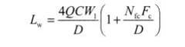  式中：Lw--浮顶罐年大小呼吸损耗量（kg/a）  Q--油罐年周转量（10³ m³/a）  D--油罐直径（m）  W1--平均储存温度下的介质密度，（kg/m³）;  C--油罐壁的粘附系数(m³/1000m²），根据《石油库节能设计导则》（SH/T 3002-2019）附表A0.3取 0.2567；  Nfc--非自支撑固定顶的支柱数量，自支撑顶内浮顶罐或浮顶罐 Nfc=0  Fc--非自支撑固定顶支柱的有效直径，Fc=0.35m，  ②浮顶罐小呼吸蒸发损失量计算公式  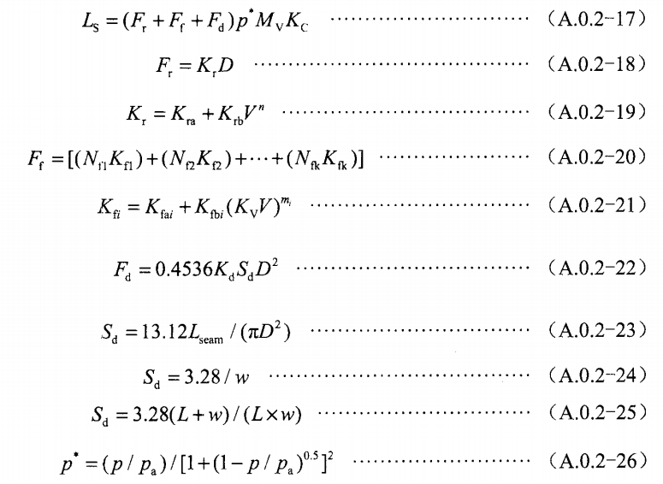  式中：  Ls——浮顶罐和内浮顶罐小呼吸损耗，kg/a;  Fr——密封总损耗系数，kg-moles/a；  Ffr——浮盘附件总损耗系数，kg-moles/a;  Fd——浮盘顶板接缝总损耗系数，kg-moles/a；  P*——蒸气压函数，无量纲；汽油取 0.135 、柴油取 0.008  P——罐内介质平均储存温度下的气相压力，kPa ，按式（A.0.2-9） 计算，式中液体温度按表 A.0.2-5 取值，其他参数的计算方法同上；  Mv——油气分子量，kg/kg-moles；  Kc——产品系数，无量纲，炼油产品和单组分物料取 1.0 ，原油取0.4；  Kr——密封损耗系数，kg-moles/(m-a);  Kra——零风速密封损耗系数，kg-moles/(m·a)；取值0.6；  Krb——与风速有关密封损耗系数，kg-moles/(m/s)·m-a，取值1.3；V——平均风速，m/s ，内浮顶罐 V=0；  n——与密封有关的风速指数，取值 1；  Kfai——零风速浮盘附件损耗系数，kg-moles/a ，见表 A.0.2-4，本项目附件类型为人孔、无螺栓、有垫圈盖板，取14.06；  Kfbi——与风速有关浮盘附件损耗系数，kg-moles/(m/s)m·a ，见表A.0.2-4，取6.72；  Nfi——某种浮盘附件的个数，无量纲，见表 A.0.2-4，取1；  Kv——浮盘附件风速校正系数，无量纲，内浮顶罐Kv=1  mi——与风速有关浮盘附件损耗指数，无量纲，见表A.0.2-4，取1.3；  i——浮盘附件数量1~k，根据储罐浮盘设计数据确定，取1；  k——浮盘附件总数，根据储罐浮盘设计数据确定；  Lseam——浮盘顶板接缝总长度，m，根据储罐浮盘设计数据确定；  Kd——单位长度顶板接缝损耗系数，kg-moles/(m·a)，焊接取0；  Sd——浮盘顶板接缝长度系数按式（A.0.2-23）计算，m/m²,本项目为接缝式。  经计算，本项目储罐大小呼吸非甲烷总烃产生量详见表4-2。  表 4-2 各储罐废气产生量核算结果一览表  经计算，本项目储罐非甲烷总烃大小呼吸总产生量为27.78t/a。  （2）装载废气  项目汽油、柴油转运存在装载废气，收集后进入油气回收系统，本评价采用公式法计算装载废气产生量，参考《石油库节能设计导则》（SH/T 3002-2019）附录 B.0.1公式计算：  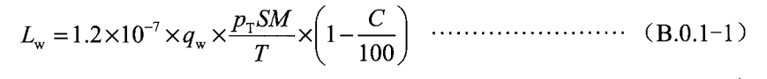  式中：  Lw——同品种物料装载过程损耗量，kg/h；  qw——同品种物料装车总流量，m³/h;  S——油气饱和系数，无量纲，本项目汽油组分油为液下装车，柴油为底部装车，根据《石油库节能设计导则》（SH/T 3002-2019）附表B.0.1正常工况,本项目取值0.6；  T——装载温度，取值298；  pT ——装载温度 T对应的物料真实蒸气压，kPa ，汽油取值42kPa， 柴油取值 3kPa；  M ——物料的分子量，kg/kg-mol ，汽油取值 0.113kg/mol ，柴油取 值 0. 13kg/mol；  C——蒸发气收集系统的效率，% 。密闭装车系统取 C=100%。  经计算，项目装载废气产生情况如下表。  表4-3 装载废气产生情况表  根据表4-3，项目装载废气约为0.00005t/a。  （3）污水处理站臭气  本项目依托的污水处理站会产生恶臭气体，但由于污水处理站污水处理量较小且污水处理站设置有单独操作间，操作间封闭，各污水处理池设盖。本项目不对恶臭定量分析，在厂区平面布置中，厂区内加强平面绿化和垂直绿化，四周种植宽带绿叶树种，可减少气味向厂外扩散。采取上述措施后，产生少量废气对项目周围环境影响几乎可以忽略。厂界氨、硫化氢、臭气浓度能满足《恶臭污染物排放标准》（GBl4554-93）二级标准。  2、废气治理措施可行性分析  本项目采用1套油气回收系统（采用吸附/脱附回收工艺）对油品装载、储罐大小呼吸过程中产生的油气进行回收。  项目储罐呼吸口、装卸过程产生的废气设置收集管道直接与油气回收处理装置连接，利用风机经回收管路引入吸附塔，采用活性炭对废气进行吸附，吸附饱和后采用真空方式进行脱附提浓，提浓的有机气体进行压缩浓缩并进行冷凝液化，不凝部分循环吸附，经“吸附/脱附回收”处理后， 液态油品均返回储罐，少量尾气达到《石油炼制工业污染物排放标准》（GB31570-2015）及其修改单表3中大气污染物排放限值后，由15m排气筒外排，以此达到达标排放，同时回收VOC的目的。  根据“《排污许可证申请与核发技术规范 储油库、加油站》（HJ1118-2020）表C 1储油库排污单位废气治理可行技术”，油气回收装置排气筒挥发性有机物可行技术为吸附、吸收冷凝、膜分离、热力焚烧、催化燃烧或组合技术。  项目油气回收装置工艺为吸附/脱附回收工艺，属于上述可行技术。因此项目采取的废气处理措施可行。  评价要求企业定期对设备动静密封点进行泄漏检测与修复，发现密封点出现泄漏现象或超过泄漏认定浓度时，及时进行修复，并建立LDAR信息管理平台，及时上传相关数据。通过采取以上污染防治和控制措施，可使本项目排放的废气满足《石油炼制工业污染物排放标准》（GB31570-2015）及其修改单中表5大气污染物排放限值及《挥发性有机物无组织排放控制标准》（GB37822-2019）表A.1厂区内VOCs无组织排放限值要求。  3、污染物排放情况  项目储罐大呼吸（含调和）废气（27.34t/a）、装卸废气（0.00005t/a）经收集管道直接与油气回收处理装置连接，油气进入油气回收处理装置进行吸附/脱附回收处理后，液态油品均返回储罐，少量尾气由15m排气筒外排。  油气回收处理装置第一级吸附效率取80%，第二级活性炭吸附效率取80%，则综合效率以96%计，引风机风量为3000m3/h，回收装置治理废气过程自身产生的废气循环进入系统处理，不外排。年工作时间 7200h。则有组织非甲烷总烃排放量为1.09t/a，排放速率为0.15kg/h，排放浓度为50.64mg/m³，满足《石油炼制工业污染物排放标准》（GB31570-2015）及其修改单表3大气污染物排放限值（排放浓度参照执行120mg/m³，处理效率执行95%）。  储罐小呼吸废气无组织排放，根据表4-2，项目非甲烷总烃无组织排放量为0.44t/a。通过定期对阀门、管线、泵接口处等进行维护、LDAR监测，以预防跑、冒、滴、漏，从而减少无组织排放。  项目项目废气产排情况见下表。  表4-4 废气产生及排放情况一览表  4、非正常工况  非正常情况下，废气处理系统处理效率降低。按照处理效率为0%，无环保治理措施计算，则非正常情况下的排放情况见表：  表4-5 非正常情况下污染物排放情况一览表  5、废气排放口设置情况  项目废气排放口设置情况见表4-6。  表4-6 废气排放口基情况一览表  6、废气监测要求  参考《排污单位自行监测技术指南 总则》（HJ819-2017）、《排污单位自行监测技术指南 石油炼制工业》（HJ 880-2017）中规定，结合项目实际情况，监测计划见下表。  表 4-7 废气污染源监测计划  二、水环境影响分析及防治措施  1、废水产生情况  本项目废水主要为生活污水、地面清洗废水、初期雨水。  生活污水：生活污水产生量按生活用水量的80%计，则生活污水产生量为0.96m³/d，即为288m³/a。主要污染物为生活污水经原有化粪池处理后，排入厂区原有污水处理站（100m³/d）进行处理。  地面清洗废水：地面清洗废水以使用量的80%计，即666.66m³/a，经厂区原有污水处理站处理。  初期雨水经前文估算约约331m³/次，与地面清洗废水一并进入原有污水处理站处理。  经厂区原有污水处理站处理后的生活污水、地面清洗废水、初期雨水一并排至鄂尔多斯市泰鑫煤炭有限公司洗煤综合利用，不直接排放。  2、依托污水处理站可行性分析  厂区现有污水处理站1座，设计处理规模100m³/d，采用“格栅+湿式氧化+气浮+生化+过滤”工艺，出水水质满足《石油炼制工业污染物排放标准》（GB31570-2015）和《煤炭工业污染物排放标准》（GB20426-2006）表3标准限值。  目前，该污水处理站用于处理汇金达溶剂油公司环境事故污染地下水，目前处理量为90.2m³/d，现状剩余负荷为9.8m³/d。本项目综合废水产生量为3.2m³/d，对污水处理站负荷影响较小，从水量方面分析，依托可行。考虑后期会对事故区地下水加大抽水量，污水处理站剩余负荷较为局促，后续建设单位将进行污水处理站扩建。  项目厂区污水处理站设计进出水水质，见表4-8。  表4-8 厂区污水处理站进出水质 单位：mg/L  污水处理站废水排放执行《石油炼制工业污染物排放标准》（GB31570-2015）及其修改单表1新建企业水污染物排放浓度限值及《煤炭工业污染物排放标准》（GB20426-2006）表3标准限值。  类比同类项目《东方石化股份有限公司年产300万吨高清洁油品（汽油、柴油）的调和生产项目》，本项目地面冲洗废水源强如下表。  表4-9 本项目废水产生源强一览表  本项目综合废水满足原有污水处理站进水水质要求，因此本项目依托可行。  项目废水经厂区污水处理站处理后，出水水质满足鄂尔多斯市泰鑫煤炭有限公司洗煤用水水质要求，鄂尔多斯市泰鑫煤炭有限公司有能力接纳项目全厂排水，不会影响泰鑫煤炭有限公司正常运行。目前项目厂区与泰鑫煤炭有限公司之间的污水管网已铺设完成，鄂尔多斯市泰鑫煤炭有限公司洗煤采用跳汰工艺，目前用水来源为园区中水，生产补水量为314m³/d，距离本项目200米，可满足项目的排水需求（废水综合利用接受协议见附件）。  综上分析，本项目实施后对周围水环境影响较小。  3、废水监测计划  根据《排污单位自行监测技术指南 总则》（HJ819-2017）、《排污单位自行监测技术指南 石油炼制工业》（HJ 880-2017），本项目废水排放口监测计划如下表。  表4-10 废水自行监测计划一览表  三、声环境影响和保护措施  1、噪声源强  本项目噪声主要来源于卸车泵、输送泵等产生的噪声，噪声级约80～90dB（A）。  表4-11 设备噪声声源一览表  2、预测模式  本项目工业声源为室外声源，预测模式如下：  （1）单个室外点声源在预测点产生的声级计算基本公式  已知声源参考位置处的声压级，预测点位置的声压级Lp（r）可按下式计算：  Lp（r）=Lp（r0）＋Dc-A  A=Adiv+Aatm+Agr+Abar+Amisc  式中：Lp（r）——距离声源r处的倍频带声压级，dB；  Lp（r0）——参考位置r0处的声压级，dB；  A——衰减，dB；  Dc——指向性校正，dB；  Adiv——几何发散引起的衰减，dB；  Agr——地面效应引起的衰减，dB；  Aatm——大气吸收引起的衰减，dB；  Abar——声屏障引起的衰减，dB；  Amisc——其他多方面效应引起的衰减，dB。  （2）计算噪声贡献值  预测点的预测等效声级（Leq）计算公式：  $$Leq=10lg({10}^{0.1L_{eqg}}+{10}^{0.1L_{eqb}})$$  式中：Leq----噪声源贡献值与背景噪声叠加值，dB（A）；  Leqg----建设项目声源在预测点的等效声级贡献值，dB（A）；  Leqb----预测点的背景值，dB（A）。  3、噪声预测结果及评价  根据预测方法，对项目运行后厂界噪声贡献值进行预测，预测结果见表4-12。  表4-12 噪声预测结果  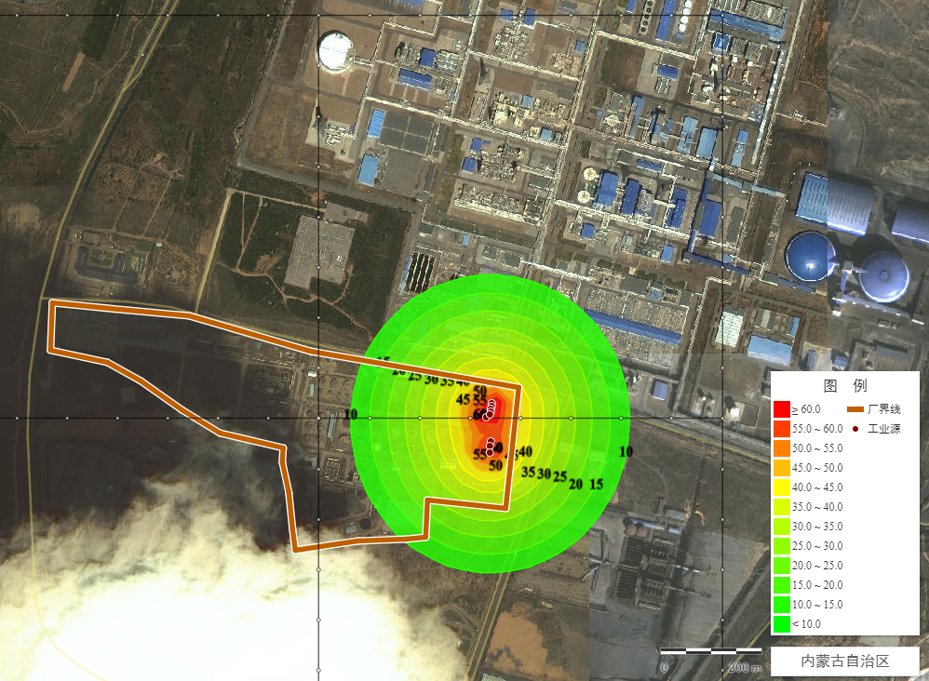  注：表中坐标以厂界中心（110.384361,39.350208）为坐标原点，正东向为X轴正方向，正北向为Y轴正方向  图4-1 等声级线图  由预测结果可知，厂界噪声贡献值在14~54.7dB（A）之间满足《工业企业厂界环境噪声排放标准》（GB12348-2008）中3类标准。因此，本项目噪声不会对周围声环境产生明显影响。  为进一步降低生产噪声带来的环境影响，企业应在合理布置与规划的基础上加强厂区绿化措施，尽量减少工程噪声对周围环境的影响。  4、生产设备降噪措施  本项目拟采取相应的防噪、降噪措施：  1）设备选型时应选用低噪声设备；  2）生产区应合理布局，尽量将高噪声设备布置在远离敏感点位置；  3）加强治理：对高噪设备应根据设备的自重及振动特性采用合适的钢筋混凝土台座及隔振垫、减振器等；  4）加强管理：建立设备定期维护、保养的管理制度，防止设备故障形成的非正常高噪声，同时确保环保设施发挥最佳有效功能；加强职工环保意识教育，提倡文明生产，减少人为噪声。  项目生产区噪声经过基础减振及距离衰减后对周边环境影响较小。  5、噪声监测计划  项目生产特点和主要污染物的排放情况，按照《排污许可证申请与核发技术规范 石化工业》（HJ853-2017）和《排污单位自行监测技术指南 石油化学工业》（HJ947-2018）制定监测计划，见下表。  表4-13 噪声跟踪监测计划一览表  四、固体废物  1、固体废物来源及产生情况  项目运营期的固体废物主要为清罐油泥、污水处理系统产生的含油污泥、油气回收装置产生的废活性炭、废机油、废油桶、含有抹布及手套、生活垃圾等。  （1）危险废物  ①清罐油泥  清罐油泥主要为油品储存过程中储罐底部沉淀的油泥，油泥中主要污染物为石油类、泥砂以及其他有害成分，如酚、砷、汞。类比同类项目，项目每5年进行一次清罐，产生含油污泥量约为60t/5a，危险废物代码：HW08，900-249-08，桶装收集后不在厂区内暂存，及时由资质单位处置。  ②污水处理系统含油污泥  污水处理系统为格栅+湿式氧化+气浮+生化+过滤工艺，根据同类项目及建设单位提供的资料可知，污水处理站产生的含油污泥产生量约为2.1t/a，属于HW08项中的900-249-08，专用容器收集后存放于危废贮存库内，定期交有资质单位处置。  ③废机油  运营期设备维修过程中会产生一定量的废机油，根据建设单位提供资料，本项目废机油产生量为0.1t/a，根据《国家危险废物名录》（2025年版），废机油属于危险废物，危险废物编号为HW08，废物代码为900-214-08，暂存危险废物暂存库内，定期交有资质的单位处理。  ④废油桶  运营期设备维修过程中会产生一定量的废机油，根据建设单位提供资料，本项目废机油产生量为0.05t/a，根据《国家危险废物名录》（2025年版），废机油属于危险废物，危险废物编号为HW49，废物代码为900-041-49，暂存危险废物暂存库内，定期交有资质的单位处理。  ⑤废活性炭  油气回收装置设置两座吸附塔，单座吸附塔活性炭装填量为5t，采用颗粒活性炭，碘值约800mg/g，两级活性炭吸附效率取96%，采用真空脱附后可反复利用，每两年更换一次，即10t/2a（5t/a）。属于危险废物，危废代码为900-039-49，暂存于危险废物暂存库，定期由资质单位处置。  ⑥含油抹布、手套  本项目在对生产设备保养和维护过程产生少量含油抹布、手套，均为国家《危险废物名录》2025年版中危险废物。含油抹布、手套类别属“HW49”，废物代码为“900-041-49”。根据建设单位提供资料，废含油抹布、手套产生量约0.1t/a，于危废暂存库暂存后定期交由有资质的单位处置。  ⑦生活垃圾  本项目劳动定员共计20人，年工作300天，生活垃圾产生量按照0.5kg/人·d计算，则本项目生活垃圾产生量为3t/a，产生的生活垃圾由垃圾桶统一收集后，由当地环卫部门定期清运。  表4-14 固废产生情况一览表  表4-15 建设项目危险废物贮存场所基本情况样表  2、固体废弃物环境管理  （1）生活垃圾  本项目产生的生活垃圾集中收集后定期交由当地环卫部门统一清运处理，生活垃圾应按照规定进行收集、管理、运输及处置：  ①建立生活垃圾分类日常管理制度；  ②按照规定设置生活垃圾分类收集点位，配备收集容器并保持正常使用，收集容器出现破旧、污损或者数量不足的，应当及时维修、更换、清洗或者配备；  ③建立生活垃圾分类收集系统，按时分类收集生活垃圾，不得将已分类投放的生活垃圾混合收集，不得将危险废物、工业固体废物、建筑垃圾、绿化垃圾等混入生活垃圾；  ④不得在收集过程中随意倾倒、堆放、丢弃、遗撒生活垃圾。  （2）危险废物污染防治措施  本项目建设一个34㎡全封闭危险废物暂存库，危险废物按危废性质分区存放，防渗层为至少1m厚黏土层（渗透系数不大于10⁻⁷cm/s），或至少2mm厚高密度聚乙烯膜等人工防渗材料（渗透系数不大于10⁻¹⁰cm/s），或其他防渗性能等效的材料。防渗层满足《危险废物贮存污染控制标准》（GB18597-2023）要求。按照《危险废物贮存污染控制标准》（GB18597-2023）规定进行防渗。在运输危险废物时，必须由有危险废物运输资质的单位组织车辆进行运输，根据《危险废物转移联单管理办法》危险废物产生单位每转移一车（次）同类危险废物，应当填写一份联单。对危险废物建立台账，保证危险废物的可靠管理。  危险废物暂存应根据《中华人民共和国固体废物污染环境防治法》、《危险废物贮存污染控制标准》（GB18597-2023）、《危险废物收集贮存运输技术规范》（HJ2025-2012）等有关文件的规定执行，要求做到以下几点：  ①基本要求  本项目的危险废物分类收集后在危险废物暂存库暂存，危险废物暂存库分区暂存。设置危险废物识别标志，运输过程中必须采取委托有危废处置资质单位密闭运输，严禁在雨天进行危废的运输和转运工作。暂存库应设置防风、防雨、防晒装置，本项目危险废物暂存库设置于实验区，满足防风、防雨、防晒要求；危险废物贮存单位应建立危险废物贮存的台账制度。  ②危险废物贮存容器  本项目采用PE桶或铁皮桶盛装危险废物。防止危险废物腐蚀储存容器，危险废物贮存设施都必须设置警示标志，盛装危险废物的容器上必须粘贴符合《危险废物识别标志设置技术规范》（HJ1276-2022）附录A所示的标签。  ③危险废物贮存设施的建设  地面整体做表面防渗处理，防渗层采用2mm厚高密度聚乙烯，或至少2mm厚的其他人工材料，渗透系数≤10⁻¹⁰cm/s，防渗层满足《危险废物贮存污染控制标准》（GB18597-2023）要求。危险废物暂存库内各类危险废物分区存放，采用PE桶对危险废物进行贮存，所有危废容器均放置在专用防泄漏托盘上，用于收集可能泄漏、遗撒的少量废液，不直接接触地面。  ④危险废物贮存设施的运行与管理  危险废物贮存前应登记注册，并粘贴标签；项目各类危废分区暂存，盛装在容器内的同类危险废物可以堆叠存放；每个堆间应留有搬运通道；危险废物的记录和货单在危险废物取回后应继续保留五年；必须定期对所贮存的危险废物包装容器及贮存设施进行检查，发现破损，应及时采取措施清理更换。  ⑤危险废物贮存设施的安全防护与监测  危险废物贮存设施应配备通讯设备、照明设施、消防设施、安全防护服装及工具，并设有应急防护设施；危险废物贮存设施内清理出来的泄漏物，一律按危险废物处理；按国家污染源管理要求对危险废物贮存设施进行监测。  ⑥培训管理制度  转移危险废物的应当按照《危险废物转移联单管理办法》填写危险废物转移联单。  ⑦应急预案要求  建设单位应编制应急预案。应急预案编制可参照《危险废物经营单位编制应急预案指南》，运营期一旦发生意外事故，建设单位应根据风险程度采取如下措施：设立事故警戒线，启动应急预案，并按要求进行报告；若造成事故的危险废物具有剧毒性、易燃性、爆炸性或高传染性，应立即疏散人群，并请求环境保护、消防、医疗、公安等相关部门支援；对事故现场受到污染的土壤和水体等环境介质应进行相应的清理和修复；清理过程中的所有废物均应按危险废物进行管理和处置；进入现场清理和包装危险废物的人员应受到专业培训，穿着防护服，并佩戴相应的防护用具。环评要求建设单位在危险废物暂存库设置危险废物识别标志、加强室内通风、防爆。通过采取上述方式，项目暂存的危险废物对周围环境影响较小。  五、地下水、土壤  （1）本地块原有污染风险回顾性分析  结合前期地下水、土壤监测情况，另根据《鄂尔多斯市汇金达清洁溶剂油有限公司地块土壤污染风险评估报告》，项目所处地块部分污染物存在超标现象，土壤中为苯、乙苯、1,2-二氯丙烷、1,2,3-三氯丙烷最大浓度超过《土壤环境质量 建设用地土壤污染风险管控标准（试行）》 (GB36600-2018)第二类用地筛选值，地下水中主要关注污染物为锰和挥发酚。  根据风险评估结果（引用自《鄂尔多斯市汇金达清洁溶剂油有限公司地块土壤污染风险评估报告》），土壤中苯致癌风险为1.67E-09，非致癌风险6.59E-05；乙苯致癌风险为1.27E-09，非致癌风险4.69E-06；1,2-二氯丙烷致癌风险为7.19E-08，非致癌风险为0.0044；1,2,3-三氯丙烷无致癌风险，非致癌风险为0.00098。土壤中苯、乙苯、1,2-二氯丙烷、1,2,3-三氯丙烷致癌风险均小于10-6，非致癌风险均小于1；地下水挥发酚无致癌风险，非致癌风险8.65E-06，小于1。因此、土壤、地下水中超标污染物致癌风险和非致癌风险均可接受。  （2）本项目污染源、污染类及污染途径  项目在正常工况下，各生产环节按照设计参数运行，罐体及附件维护完好，基本无污染物泄漏，项目己经根据相关防渗设计规范采取严格的防渗、防溢流、防泄漏、防腐蚀等措施，一般情况下污染物不会下渗污染土壤和地下水，对土壤、地下水不会造成污染。  在非正常工况下土壤、地下水的污染源主要是储罐区，储罐渗漏再遇上罐区防渗基础破损导致污染物下渗污染土壤和地下水，对土壤、地下水会造成污染。  （3）防治措施  ①源头控制措施  在实际生产过程中对生产工艺不断优化改进，提高系统自动化操作水平，减少污染物排放量和新鲜水使用量；管道、设备均符合国标及工艺技术要求，并加强设备的日常维护和管理，防治污染物跑、冒、滴、漏现象发生；事故污水收集池严格按照要邱做好防渗处理，避免出现裂纹导则废水下渗污染地下水。  ②分区防控措施  本次环评根据《环境影响评价技术导则地下水环境》（HJ610-2016）及《石油化工工程防渗技术规范》（GB/T50394-2013）中分区防渗的要求，对厂址区的污染源进行分区防渗，将厂区划分为重点防渗区、一般防渗区和简单防渗区。  A、重点污染防治区：对于生产功能单元发生物料泄漏后不容易及时发现和处理的区域或部位，涉及VOCS产生源头的部位，将其划分为重点污染防治区。按照《危险废物贮存污染控制标准》(GB18597-2023)，基础必须防渗透，防渗层为至少1m厚粘土（渗透系数不大于1.0×10⁻¹⁰cm/s），或2mm厚高密度聚乙烯，或2mm厚其他人工材料，渗透系数不大于1.0×10-10cm/s。  B、一般防渗区：物料或污染物泄漏后可及时发现和处理的区域或部位，物料泄漏容易及时发现和处理的区域,不含大量危化品的部位，该区域内建筑物防渗措施参照《一般工业固体废物贮存和填埋污染控制标准》（GB18599-2020）Ⅱ类场地进行地面防渗设计即当天然基础层的渗透系数大于1.0×10-7cm/s时，应采用天然或人工材料构筑防渗层，防渗层的厚度应相当于渗透系数1.0×10⁻⁷cm/s和厚度1.5m的粘土层的防渗性能。  C、简单防渗区：没有物料或污染物泄漏，不会造成污染的区域或部位，可不采取专门的防控措施。  本项目新建设施为危废库，其他设施均利旧现有设施，利旧设施现状防渗情况及本项目具体防渗分区见表4-16。  表 4-16 本项目具体防渗分区一览表  企业按照“源头控制、分区防治、跟踪监测、应急响应 ”相结合的原则， 根据地下水污染的可能途径，从污染物的产生、入渗、扩散各个阶段进行控 制，制定建设项目地下水、土壤污染防治措施，以防止污染物的跑、冒、滴、 漏环境风险事故发生，做到污染物“早发现、早处理 ”，以减少对土壤、地下水环境造成的污染。  （4）地下水、土壤监测计划  根据《工业企业土壤和地下水自行监测技术指南（试行）》（HJ1209-2021），本项目利用原有厂区，根据原有地下水监测井布设情况，本次不新增地下水监测井，利用原有2口监测井进行跟踪监测；项目隐蔽重点场所或设施为储罐区，根据现场勘查，原有项目未布设土壤跟踪检测点，本次评价设置四处土壤表层样点。地下水、土壤跟踪监测计划见下表。跟踪监测布点图见附图4。  表 4-17 地下水及土壤环境质量监测计划表  通过采取以上措施，可以有效防止污染物进入土壤和地下水中，减少项 目对区域土壤和地下水的影响。  六、环境风险  详见附件风险专项。  七、环保投资  本项目总投资为8000万元，其中环保投资189.2万元，占总投资的2.37%。项目环保投资内容见下表。  表4-18 项目环保投资一览表  八、三本账分析  项目三本账情况如下表。  表4-19 项目三本账一览表
  序号 | 项目 | 原料罐 |  |  |  |  | 成品罐
  序号 | 项目 | 煤基柴油储罐 | 煤基柴油储罐 | 煤基柴油储罐 | 轻质柴油储罐 | 汽油组分罐 | 调和罐 | 调和罐
  1 | 储罐数量 | 1 | 1 | 1 | 3 | 1 | 5 | 1
  2 | 单个罐容，m3 | 500 | 2000 | 1000 | 2000 | 500 | 2000 | 1000
  3 | 储罐类型 | 内浮顶罐
  4 | 储罐直径，m | 7.6 | 13.3 | 10.8 | 13.3 | 7.6 | 13.3 | 10.8
  5 | 储罐高度，m | 12.15 | 13.6 | 12.88 | 13.6 | 12.15 | 13.6 | 12.88
  6 | 油品密度，t/m3 | 0.77 | 0.77 | 0.77 | 0.87 | 0.75 | 0.85 | 0.85
  7 | 油气摩尔分子质量 g/g-mol | 126 | 126 | 126 | 145 | 68 | 130 | 130
  8 | 储液温度 (℃) | 常温 | 常温 | 常温 | 常温 | 常温 | 常温 | 常温
  9 | 年周转量（万吨） | 0.8 | 2.6 | 1.6 | 14 | 0.95 | 18 | 2
  罐组 | 储罐 | 规格及数量 | 大呼吸产生量 | 小呼吸产生量 | 总呼吸产生量
  罐组 | 储罐 | 规格及数量 | Kg/a | kg/a | kg/a
  原料罐 | 煤基柴油储罐 | 500m³×1 | 832.25 | 18.77 | 851.02
  原料罐 | 煤基柴油储罐 | 2000m³×1 | 1545.60 | 22.22 | 1567.82
  原料罐 | 煤基柴油储罐 | 1000m³×1 | 1171.31 | 14.64 | 1185.95
  原料罐 | 轻质柴油储罐 | 2000m³×3 | 9403.33 | 76.70 | 9588.11
  原料罐 | 汽油组分罐 | 500m³×1 | 962.63 | 170.93 | 1133.56
  成品罐  （调和罐） | 调和罐 | 2000m³×5 | 11812.06 | 114.61 | 11926.67
  成品罐  （调和罐） | 调和罐 | 1000 m³×1 | 1616.26 | 21.36 | 1637.62
  合计（t/a） |  |  | 27.34 | 0.44 | 27.78
  油品类别 | 装车总流量m³/h | 装卸车总量t | 年工作时间h | 产生速率Lw（kg/h） | 年产生量t/a
  柴油（原料油） | 150 | 190000 | 1266.7 | 1.40×10⁻⁵ | 0.00002
  柴油（成品油） | 180 | 200000 | 1111.1 | 1.68×10⁻⁵ | 0.00002
  汽油组分油（原料油） | 30 | 9500 | 316.7 | 3.41×10⁻⁵ | 0.00001
  合计 |  |  |  | 6.48×10⁻⁵ | 0.00005
  产污环节 | 污染物 | 污染物产生 |  | 排放形式 | 风机  风量  m³/h | 处理措施 |  |  | 污染物排放 |  | 排气筒
  产污环节 | 污染物 | 产生浓度  mg/m³ | 产生量  t/a | 排放形式 | 风机  风量  m³/h | 工艺 | 效率  % | 是否为可行性  技术 | 排放浓度  mg/m³ | 排放量  t/a | 排气筒
  储罐大呼吸（调和） | 非甲烷总烃 | 1265.90 | 27.34 | 有组织 | 3000 | 油气回收装置 | 96 | 是 | 50.64 | 1.09 | 排气筒DA001
  装卸车 | 非甲烷总烃 | 0.05 | 0.00005
  储罐小呼吸 | 非甲烷总烃 | / | 0.44 | 无组织 | / | / | / | / | / | 0.44 | 厂界
  废气设施 | 排气量  （m³/h） | 污染物  名称 | 非正常排放原因 | 去除率％ | 排放状况 |  | 单次持续时间/h | 年发生频次/次 | 应对措施
   |  |  |  |  | 浓度mg/m³ | 速率kg/h | 单次持续时间/h | 年发生频次/次 | 应对措施
  油气回收装置 | 3000 | 非甲烷总烃 | 设施故障，达不到规定效率 | 0 | 1265.90 | 3.80 | 0.5 | ≤1 | 加强维护，选用可靠设备，废气日常监测与记录，加强管理
  名称 | 编号 | 排气筒底部中心坐标（º） |  | 高度m | 内径m | 温度℃ | 类型
  名称 | 编号 | 经度 | 纬度
  排气筒 | DA001 | 110.392998 | 39.350097 | 15 | 0.3 | 25 | 一般排放口
  序号 | 监测点位 |  |  | 监测项目 | 监测频次
  1 | 有组织 | 有机废气回收处理装置进口及其排放口 |  | 非甲烷总烃 | 1次/月
  2 | 无组织 | 企业边界 |  | 非甲烷总烃 | 1次/季度
  3 | 无组织 | 厂区内 | 监控点处1h平均浓度值 | 非甲烷总烃 | 1次/年
  3 | 无组织 | 厂区内 | 监测点处任意一次浓度限值 | 非甲烷总烃 | 1次/年
  5 | 无组织 | 泵、压缩机、阀门、开口阀或开口管线、气体/蒸气泄压设备、取样连接系统 |  | 挥发性有机物 | 1次/季度
  6 | 无组织 | 法兰及其他连接件、其他密封设备 |  | 挥发性有机物 | 1次/半年
  注：储油库油气收集系统密封点的泄漏检测应在发油时段进行。
  b储油库中载有气态VOCs物料、液态VOCs物料的设备与管线组件，密封点数量≥2000 个的，应开展泄漏检测；满足GB37822中豁免条件的，可免予泄漏测。
  c油品滴酒量的测定应在罐车底部发油结束断开快速接头时开展，取连续3次断开操作的平均值。
  项目 | pH | COD | BOD₅ | SS | 氨氮 | 石油类
  进水指标 | 6~9 | 500 | 300 | 1000 | 30 | 50
  出水指标 | 6～9 | 70 | 30 | 70 | 25 | 1
  分类 | 污染源 | 产生量  (m³/d) | 污染物（mg/L）
  分类 | 污染源 | 产生量  (m³/d) | pH | COD | BOD₅ | SS | 氨氮 | 石油类
  项目 | 地面冲洗废水 | 2.96 | 6~9 | 100 | 35 | 300 | 0 | 50
  项目 | 生活污水 | 0.96 | 6~9 | 350 | 200 | 200 | 20 | 0
  项目 | 小计 | 3.18 | 6~9 | 175.47 | 84.81 | 269.81 | 6.04 | 34.91
  监测点位 | 监测指标 | 监测频次
  废水总排放口 | 流量、化学需氧量、氨氮 | 1次/周
  废水总排放口 | 石油类、pH值、悬浮物、总氮、总磷、硫化物、挥发酚 | 1次/月
  废水总排放口 | 五日生化需氧量、苯 | 1次/季度
  序 号 | 声源名称 | 型号 | 空间相对位置/m |  |  | 声源源强 | 声源控  制措施 | 运 行 时 段
  序 号 | 声源名称 | 型号 | X | Y | Z | 声压级/dB  （A） | 声源控  制措施 | 运 行 时 段
  1 | 煤基柴油卸车泵 | 离心泵  流量：30m³/h  扬程：80m  轴功率：6.31kw | 344.8 | 19.8 | 1.2 | 90 | 低噪声设备、基础减振 | 间 歇
  2 | 轻质柴油卸车泵一 | 离心泵  流量：45m³/h  扬程：80m  轴功率：9.47kw | 334.9 | -3.6 | 1.2 | 90 | 低噪声设备、基础减振 | 间 歇
  3 | 煤基柴油输送泵 | 离心泵  流量：30m³/h  扬程：60m  轴功率：4.73kw | 342.7 | -65.4 | 1.2 | 90 | 低噪声设备、基础减振 | 间 歇
  4 | 轻质柴油输送泵 | 离心泵  流量：150m³/h  扬程：60m  轴功率：23.66kw | 344.1 | -53.9 | 1.2 | 90 | 低噪声设备、基础减振 | 间 歇
  5 | 油品调和泵 | 离心泵  流量：10m³/h  扬程:60m  轴功率：1.73kw | 333 | -13.3 | 1.2 | 90 | 低噪声设备、基础减振 | 间 歇
  6 | 汽油输送泵 | 离心泵  流量：10m³/h  扬程:60m  轴功率：1.41kw | 334.4 | -7.7 | 1.2 | 90 | 低噪声设备、基础减振 | 间 歇
  7 | 油品调和泵二 | 离心泵  流量：150m³/h  扬程:60m  轴功率：23.66kw | 342.7 | 8.5 | 1.2 | 90 | 低噪声设备、基础减振 | 间 歇
  8 | 成品柴油装车泵二 | 离心泵  流量：80m³/h  扬程:80m  轴功率：61.83kw | 344.3 | 14.2 | 1.2 | 90 | 低噪声设备、基础减振 | 间 歇
  9 | 油品调和泵三 | 离心泵  流量：150m³/h  扬程:60m  轴功率：23.66kw | 342.7 | 3.8 | 1.2 | 90 | 低噪声设备、基础减振 | 间 歇
  10 | 油气回收压缩机 | / | 145.6 | -29.8 | 1.2 | 90 | 低噪声设备、基础减振 | 连续
  预测方位 | 最大值点空间相对位置/m |  |  | 时段 | 贡献值（dB(A)） | 标准限值（dB(A)） | 达标情况
  预测方位 | X | Y | Z
  东侧 | 393.7 | -4 | 1.2 | 昼间 | 54.7 | 65 | 达标
  东侧 | 393.7 | -4 | 1.2 | 夜间 | 54.7 | 55 | 达标
  南侧 | 123.3 | -238.9 | 1.2 | 昼间 | 14 | 65 | 达标
  南侧 | 123.3 | -238.9 | 1.2 | 夜间 | 14 | 55 | 达标
  西侧 | -86.2 | -68.8 | 1.2 | 昼间 | 9.5 | 65 | 达标
  西侧 | -86.2 | -68.8 | 1.2 | 夜间 | 9.5 | 55 | 达标
  北侧 | 353.5 | 65.9 | 1.2 | 昼间 | 53.2 | 65 | 达标
  北侧 | 353.5 | 65.9 | 1.2 | 夜间 | 53.2 | 55 | 达标
  厂界 | 394 | -1 | / | 昼间 | 54.7 | 65 | 达标
   |  |  |  | 夜间 | 54.7 | 55 | 达标
  网格点 | 394 | -1 | / | 昼间 | 46.7 | 65 | 达标
   |  |  |  | 夜间 | 46.7 | 55 | 达标
  项目 | 监测制度
  噪声 | 监测项目 | Lep（A）
  噪声 | 监测点位 | 东、南、西、北厂界外1m
  噪声 | 监测频次 | 每季度监测一次
  噪声 | 监测方法 | 按照《工业企业厂界环境噪声排放标准》(GB12348-2008)的有关规定进行
  序号 | 固废名称 | 产生工序 | 形态 | 主要成分 | 危险特性鉴定方法 | 废物类别 | 废物代码 | 产生量t/a | 处置措施
  1 | 生活垃圾 | 办公生活 | 固态 | 果皮、纸屑 | / | / | / | 3 | 环卫部门清运
  2 | 清罐油泥 | 储罐清理 | 半固体 | 石油类、重金属 | 《国家危险废物名录》（2025年版） | HW08 | 900-249-08 | 60t/5a | 不在厂区内暂存，及时由资质单位处置
  3 | 污水处理系统含油污泥 | 污水处理 | 半固态 | 浮油和泥沙 | 《国家危险废物名录》（2025年版） | HW08 | 900-249-08 | 2.1 | 暂存于危险废物暂存库，定期由资质单位处置。
  4 | 废机油 | 设备维修 | 液体 | 废机油 | 《国家危险废物名录》（2025年版） | HW08 | 900-214-08 | 0.1 | 暂存于危险废物暂存库，定期由资质单位处置。
  5 | 废油桶 | 设备维修 | 固体 | 废机油 | 《国家危险废物名录》（2025年版） | HW49 | 900-041-49 | 0.05 | 暂存于危险废物暂存库，定期由资质单位处置。
  6 | 含油抹布、手套 | 设备维修 | 固体 | 废机油 | 《国家危险废物名录》（2025年版） | HW49 | 900-041-49 | 0.1 | 暂存于危险废物暂存库，定期由资质单位处置。
  7 | 废活性炭 | 油气回收装置 | 固体 | 油类 | 《国家危险废物名录》（2025年版） | HW49 | 900-039-49 | 5 | 暂存于危险废物暂存库，定期由资质单位处置。
  序号 | 贮存场所名称 | 危险废物名称 | 危险废物类别 | 危险废物  代码 | 分区 | 占地面积 | 贮存方式 | 贮存能力 | 贮存  周期
  1 | 危险废物暂存库 | 污水处理系统含油污泥 | HW08 | 900-210-08 | 分区一 | 34㎡ | 桶装 | 5t/a | 12月
  2 | 危险废物暂存库 | 废机油 | HW08 | 900-214-08 | 分区二 | 34㎡ | 桶装 | 1t/a | 12月
  3 | 危险废物暂存库 | 废油桶、含油抹布及手套 | HW49 | 900-041-49 | 分区三 | 34㎡ | 桶装 | 1t/a | 12月
  4 | 危险废物暂存库 | 废活性炭 | HW49 | 900-039-49 | 分区四 | 34㎡ | 桶装 | 10t/a | 6月
  序号 | 间（构）筑物 | 污染控  制难易程度 | 污染防  控类别 | 防渗技术要求 | 现状防渗情况 | 符合情况
  1 | 罐区、事故水池、污水处理站、初期雨水池、油气回收装置区 | 难 | 重点防渗区 | 防渗层设计等效黏土防渗层Mb≥6.0m，K≤10⁻¹⁰cm/s，且满足《危险废物贮存污染控制标准》（GB18597-2023）的防渗技术要求 | 2mmHDPE土工膜+10cm沙土+20cm厚C30混凝土作为保护层，等效渗透系数<10⁻¹⁰cm/s。 | 符合
  2 | 危废暂存库 | 难 | 重点防渗区 |  | / | /
  3 | 围堰、隔堤、装卸区、消防水池及泵房 | 易 | 一般防渗区 | 防渗层设计等效黏土防渗层Mb≥1.5m，K≤10⁻⁷cm/s，且满足《危险废物贮存污染控制标准》（GB18597-2023）的防渗技术要求 | C20抗渗混凝土作为保护层，厚度为15cm，满足等效1.5m黏土渗透系数K≤1.0×10⁻⁷cm/s。  / | 符合
  4 | 综合办公楼、厂区道路 | 易 | 简单防渗区 | 地面硬化 | 地面硬化 | 符合
  环境  要素 | 监测  点位 | 点位坐标 | 监测项目 | 监测频率 | 控制标准
  地下 水 | 罐区东  北角 | E110.391951°、W39.352198° | pH、COD、氨氮、硝酸盐、亚硝酸盐、挥发性酚类、氰化物、砷、汞、六价铬、总硬度、铅、氟化物、镉、铁、锰、镍、溶解性总固体、耗氧量、硫酸盐、氯化物、总大肠菌群、细菌总数、石油类 | 结合场地内地下水治理管控工程，初期为1次/月，待地下水质量稳定后为1次/半年 | COD、石油类浓度参考《地表水环境质量标准》（GB3838-2002）；  其他污染物执行《地下水质量  标准》（GB/T 14848-2017）Ⅲ  类标准
  地下 水 | 罐区西  南角 | E110.389808°、W39.350554° |  | 结合场地内地下水治理管控工程，初期为1次/月，待地下水质量稳定后为1次/半年
  土壤 | 罐区一  裸露地面 | E110.390963°、W39.351532° | 建设用地45项+pH、石油烃  （C10~40） | 1次/年 | 《土壤环境质量 建设用地土  壤污染风险管控标准（试行）》  （GB36600-2018）中表1中  的筛选值要求
  土壤 | 罐区二  裸露地面 | E110.390560°、W39.350760° | 建设用地45项+pH、石油烃  （C10~40） | 1次/年 | 《土壤环境质量 建设用地土  壤污染风险管控标准（试行）》  （GB36600-2018）中表1中  的筛选值要求
  土壤 | 装卸区 | E110.393992°、W39.351268° | 建设用地45项+pH、石油烃  （C10~40） | 1次/年 | 《土壤环境质量 建设用地土  壤污染风险管控标准（试行）》  （GB36600-2018）中表1中  的筛选值要求
  土壤 | 事故水池 | E110.3916557°、W39.349507° | 建设用地45项+pH、石油烃  （C10~40） | 1次/年 | 《土壤环境质量 建设用地土  壤污染风险管控标准（试行）》  （GB36600-2018）中表1中  的筛选值要求
  注：区域地下水流向为东北向西南，本次评价综合考虑流向、本项目平面布置情况， 将地下水监测点设置在项目西南角、东北角。
  污染物 |  | 环保措施 | 投资  （万元）
  废气 | 储罐及装卸  废气 | 储罐呼吸口废气及装卸工序废气经管道收集后进入1套油气处理装置+15m高排气简 | 150
  废气 | 设备动静密  封点废气 | 制定泄漏检测与修复LDAR计划，建立LDAR信息管理平台并上传相关数据，定期检测、及时修复，防止或减少跑、冒、滴、漏现象 | 10
  废水 | 地面清洗废水 | 依托原有污水处理厂，日常维护、管理 | /
  废水 | 生活污水 | 依托原有化粪池 | /
  噪声 | 设备噪声 | 采用低噪声设备，基础减振，集中布置，专用泵房、绿化降噪 | 8
  固体废物 | 危险废物 | 清罐油泥由有危险废物处置资质的单位清理并及时运走处置，不在厂区储存；污水处理站含油污泥、废机油、废油桶、废活性炭、含油抹布手套采用专用容器分类收集后暂存于危废库内，定期交有资质单位处置。 | 10
  固体废物 | 生活垃圾 | 生活垃圾采用分类垃圾桶收集，定期交环卫部门处置。 | 0.2
  环境管理及监测 | 制定环境管理制度，配备专业环保管理人员，定时委托资质单位进行污染源监测 |  | 8.0
  风险 | 依托原有事故水池3100m³、初期雨水池1000m³。 |  | /
  风险 | 储油罐区设立警告牌，配备相应的应急物资 |  | 3
  —— |  |  | 189.2
  污染  类别 | 污染 源 | 污染物 | 现有工程许可量t/a | 改建项目排放量t/a | 以新带老削减量t/a | 改建后总排放量t/a | 改建后增  减量t/a
  废气 | 生产过程、锅炉运行 | VOCs | 0 | 1.54 | 0 | 1.54 | +1.54
  废水 | 员工生活污水、生产废水 | 废水量 | 0 | / | 2800 | / | -2800
  废水 | 员工生活污水、生产废水 | COD | 0 | / | 0.32 | / | -0.32
  废水 | 员工生活污水、生产废水 | 氨氮 | 0 | / | 0.003 | / | -0.003
  生活垃圾 | 办公 | 生活垃圾 | 0 | 3 | 3.04 | 3 | -3.04
  危险废物 | 储罐 | 清罐油泥 | / | 60t/5a | / | 60t/5a | +60t/5a
  危险废物 | 污水处理系统 | 污水处理系统含油污泥 | / | 2.1 | / | 2.1 | +2.1
  危险废物 | 设备维护 | 废机油 | / | 0.1 | / | 0.1 | +0.1
  危险废物 | 设备维护 | 废油桶 | / | 0.05 | / | 0.05 | +0.05
  危险废物 | 油气回收装置 | 废活性炭 | / | 10t/2a | / | 10t/2a | +10t/2a
  危险废物 | 设备委会 | 含油抹布、手套 | / | 0.1 | / | 0.1 | +0.1

五、环境保护措施监督检查清单
内容  要素 | 排放口（编号、  名称）/污染源 | 污染物项目 | 环境保护措施 | 执行标准
大气环境 | 油气处理系统排放口（DA001） | 非甲烷总烃 | 经管线收集后经1套油气回收装置处理经15m高排气  筒排放 | 《石油炼制工业污染物排放标准》（GB31570-2015）及其修改单表3有组织排放限值
大气环境 | 无组织废气 | 非甲烷总烃 | 采用内浮顶罐、LDAR监测技术 | 《石油炼制工业污染物排放标准》（GB31570-2015）及其修改单表5无组织排放限值；《挥发性有机物无组织排放控制标准》（GB37822-2019）表A.1厂区内VOCs无组织排放限值要求
地表水环境 | 生活污水 | COD、氨氮、BOD₅、SS | 经原有化粪池、污水处理站处理后，排鄂尔多斯市泰鑫煤炭有限公司用于洗煤 | 《石油炼制工业污染物排放标准》（GB31570-2015）及其修改单表1新建企业水污染物排放浓度限值及《煤炭工业污染物排放标准》（GB20426-2006）表3标准限值
地表水环境 | 地面清洗废水、初期雨水 | COD、氨氮、BOD₅、SS、石油类 | 原有污水处理站处理后，排鄂尔多斯市泰鑫煤炭有限公司用于洗煤
声环境 | 设备噪声 | 噪声 | 选用低噪声设备、基础减震 | 《工业企业厂界环境噪声排放标准》（GB12348-2008）3类标准
电磁辐射 | / | / | / | /
固体废物 | 危险废物：清罐油泥由有危险废物处置资质的单位清理并及时运走处置，不在厂区储存；污水处理站含油污泥、废机油、废油桶、废活性炭、含油抹布手套采用专用容器分类收集后暂存于危废库内（厂区东南部，建筑面积34m²），定期交有资质单位处置。  生活垃圾采用垃圾桶收集，定期交环卫部门处置。
土壤及地下水  污染防治措施 | 采取分区防渗措施，分为重点防渗区、一般防渗区及非污染防治区，布设地下水及土壤监测点跟踪监测。
生态保护措施 | 无
环境风险  防范措施 | 项目储罐区设有围堰，油罐与油罐之间、油罐与围堰之间、围堰与道路之间均严格按照规范要求留有足够的防火距离。本项目设置围堰、导流系统、事故收集池、初期雨水池进行应急处理， 制定事故应急预案等防治措施。
其他环境  管理要求 | （1）环境管理  根据《关于开展排放口规范化整治工作的通知》国家环境保护总局环发【1999】24号；《排放口规范化整治技术》国家环境保护总局环发【1999】24号等文件的要求，一切新建、改建的排污单位以及限期治理的排污单位，必须在建设污染治理设施的同时，建设规范化排污口。因此，本项目投产时，各类排污口必须规范化建设和管理，而且规范化工作应与污染治理同步实施，即治理设施完工时，规范化建设工作必须同时完成，并列入污染治理设施的验收。  - 废水排放口：本项目废水主要为生活污水和地面清洗废水及初期雨水，生活污水经化粪池设施处理后与地面清洗废水及初期雨水一并经厂区污水处理站处理后排鄂尔多斯市泰鑫煤炭有限公司用于洗煤。  （2）废气排放口：排放口应预留检测口并设立标志，以便于今后的环境监测。  本项目应按《环境保护图形标志-排放口（源）》（GB15562.1-1995）规定的图形，在各废气、危废、声排污口（源）挂牌标识，做到各排污口（源）的环保标志明显，便于企业管理和公众监督。  排污口位置必须合理确定，按《排污口规范化整治技术要求》（环监【1996】470号）文件要求进行规范化管理。污染物排放口的环保图形标志牌应设置在靠近采样点的醒目位置处，标志牌设置高度为其上缘距离地面2m。一般排污单位的污染物排放口或固体废物贮存处置场地可以根据情况设置立式或平面固定式标志牌。一般污染物排放口或固体废物贮存处置场地设置提示性环境保护图形标志牌。  （2）排污口的规范化  根据《关于开展排放口规范化整治工作的通知》国家环境保护总局环发【1999】24号文件的要求，一切新建、改建的排污单位以及限期治理的排污单位，必须在建设污染治理设施的同时，建设规范化排污口。因此，建设单位在投产时，各类排污口必须规范化建设和管理，而且规范化工作应与污染治理同步实施，即治理设施完工时，规范化工作必须同时完成，并列入污染物治理设施的验收内容。  拟建项目应在气、水、声、固排污口（源）挂牌标识。规范化整治具体如下：  ①项目建成后，污水排放口附近醒目处应竖立一个环保图形标志牌。在项目设计时应预设采样口或采样阀，采样口或采样阀的设置要有利于废水的流量测量，并制定采样监测计划。  ②项目建成后，废气排气筒附近醒目处均应竖立一个环保图形标志牌。  ③项目建成后，在噪声较大的车间外或噪声源较大的地方醒目处应设置环保图形标志牌。  标志牌的设置应按《环境保护图形标志—排放口（源）》（GB15562.1-1995）及其修改单的规定执行。标志牌必须保持清晰、完整，当发现有损坏或颜色有变化，应及时修复或更换。检查时间一年两次。  表5-1 环境保护图形标志的形状及颜色表  表5-2 环境保护图形符号一览表  建设单位如实填写《中华人民共和国规范化排污口登记证》的有关内容，由环保主管部门签发登记证。建设单位应把有关排污情况如排污口的性质、编号、排污口位置以及主要排放的污染物种类、数量、浓度、排放规律、排放走向及污染治理设施的运行情况建档管理，并报送环保主管部门备案。根据《固定污染源排污许可分类管理名录（2019年版）》，本项目属于“二十、石油、煤炭及其他燃料加工25-42.精炼石油产品制造251-原油加工及石油制品制造2511”-“重点管理”类，建设单位需在排污前申请相关排污许可。  （3）环境保护三同时验收  表5-3 项目环保验收“三同时”一览表
  标准名称 | 形状 | 背景颜色 | 图形颜色
  警告标志 | 三角形边框 | 黄色 | 黑色
  提示标志 | 正方形边框 | 绿色 | 白色
  序号 | 提示图形符号 | 警告图形符号 | 名称 | 功能
  1 |  |  | 废水排放口 | 表示废水向水体排放
  2 |  | 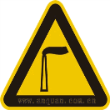 | 废气排放口 | 表示废气向大气环境排放
  3 |  |  | 噪声排放源 | 表示噪声向外环境排放
  4 |  | 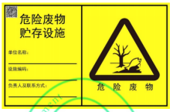 | 危险废物 | 表示危险废物贮存、处置场
  污染物类别 |  |  | 设计采取的污染防治措施 |  | 验收监测因子
   |  |  | 实施措施 | 排放标准 | 验收监测因子
  废气 | 储罐大呼吸（调和）及油品装卸车过程中产生的少量非甲烷总烃 |  | 经管线收集后有1套油气回收装置处理经15m高排气筒排放 | 《石油炼制工业污染物排放标准》（GB31570-2015）及其修改单表3有组织排放限值 | 非甲烷总烃
  废气 | 储罐小呼吸、设备与管线组件动静密封点废气 |  | 采用内浮顶罐、LDAR监测技术 | 《石油炼制工业污染物排放标准》（GB31570-2015）及其修改单表5无组织排放限值；《挥发性有机物无组织排放控制标准》（GB37822-2019）表A.1厂区内VOCs无组织排放限值要求 | 非甲烷总烃
  废水 | 生活污水 |  | 经原有化粪池、污水处理站处理后，排鄂尔多斯市泰鑫煤炭有限公司用于洗煤 | 《石油炼制工业污染物排放标准》（GB31570-2015）及其修改单表1新建企业水污染物排放浓度限值和《煤炭工业污染物排放标准》（GB20426-2006）表3标准限值 | 不外排
   | 地面清洗废水、初期雨水 |  | 原有污水处理站处理后，排鄂尔多斯市泰鑫煤炭有限公司用于洗煤 |  | 不外排
  固废 | 一般  固废 | 生活垃圾 | 委托当地环卫部门及时清运，不外排 | 《一般工业固体废物贮存和填埋污染控制标准》（GB18599-2020）标准 | —
  固废 | 危险  废物 | 清罐油泥、  污水处理站含油污泥、废机油、废油桶、废活性炭、含油抹布手套 | 委托有资质单位处置 | 《危险废物贮存污染控制标准》（GB18597-2023） | —
  环境风险 |  |  | 依托原有事故水池、初期雨水池，配备应急设施 |  | —
  噪声 |  |  | 减振等 | 满足GB12348-2008中3类标准 | 等效连续A声级

六、结论
针对厂区周围土壤、地下水存在的污染情况，建设单位已结合污染源头制定地下水污染管控方案，配套了管控工程，并定期开展管控效果跟踪评估。现地下水污染物已显著降低，地下水质量已逐步向好。
本次项目利用“30万吨/年芳烃抽提项目”现有设施进行改建，本建设项目符合国家相关产业政策，选址合理，总平面布置合理可行，项目对废气、废水、噪声和固体废物等污染物采取了妥善的处理处置措施，污染物排放总量较小，在落实各项规定的污染防治措施后，各污染物能达标排放，对周围的环境影响可控制在允许的范围内，周围环境质量能满足功能区划要求。在全面落实各项污染防范措施、搞好“三同时”制度、保证安全生产的前提下，项目的建设整体上符合环境保护和社会可持续发展的要求，从环境保护角度分析，本项目是可行的。

附表

建设项目污染物排放量汇总表
项目  分类 | 污染物名称 | 现有工程  排放量（固体废物产生量）① | 现有工程  许可排放量  ② | 在建工程  排放量（固体废物产生量）③ | 本项目  排放量（固体废物产生量）④ | 以新带老削减量  （新建项目不填）⑤ | 本项目建成后  全厂排放量（固体废物产生量）⑥ | 变化量  ⑦
废气 | 非甲烷总烃 | 0 | 0 | 0 | 1.53t/a |  | 1.53t/a | +1.53t/a
废水 | / | / | / | / | / |  | / | /
一般工业  固体废物 | / | / | / | / | / | / | / | /
危险废物 | 清罐油泥 | / | / | / | 60t/5a |  | 60t/5a | +60t/5a
危险废物 | 污水处理系统含油污泥 | / | / | / | 2.1t/a |  | 2.1t/a | +2.1t/a
危险废物 | 废机油 | / | / | / | 0.1t/a |  | 0.1t/a | +0.1t/a
危险废物 | 废油桶 | / | / | / | 0.05t/a |  | 0.05t/a | +0.05t/a
危险废物 | 废活性炭 | / | / | / | 10t/2a |  | 10t/2a | +10t/2a
危险废物 | 含油抹布、手套 | / | / | / | 0.1t/a |  | 0.1t/a | +0.1t/a
生活垃圾 |  |  | / | / | 3t/a |  | 3t/a | 3t/a
注：⑥=①+③+④-⑤；⑦=⑥-①

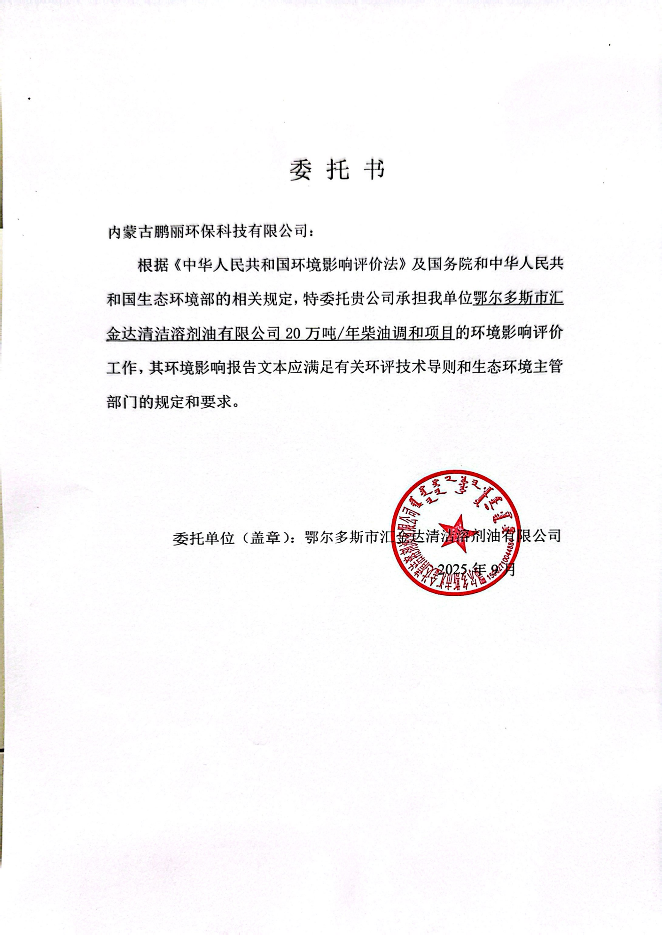
附件2 营业执照
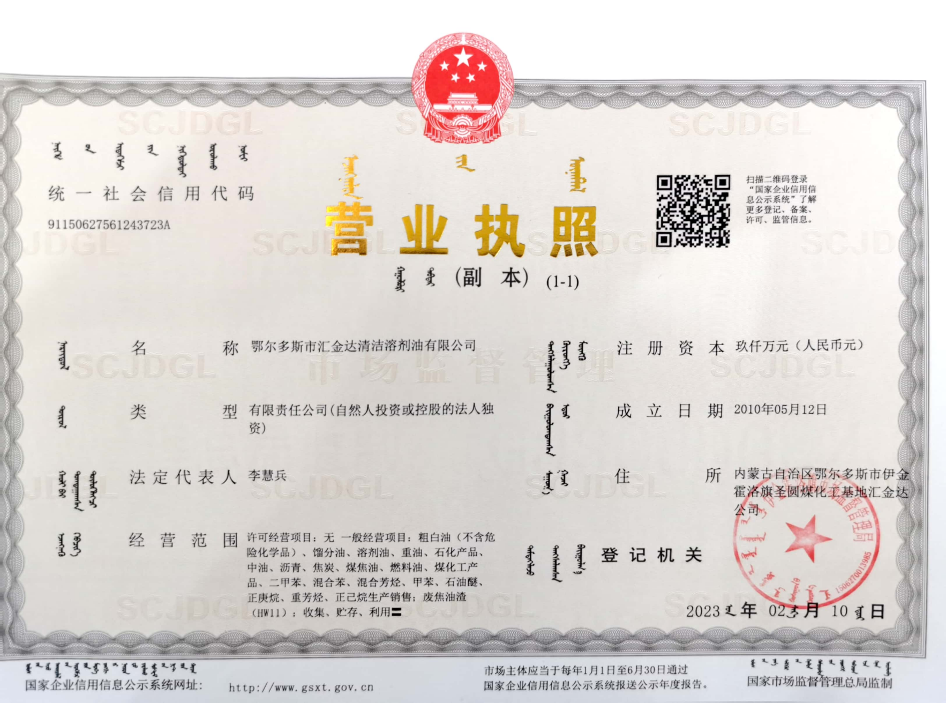
附件3 项目备案证明
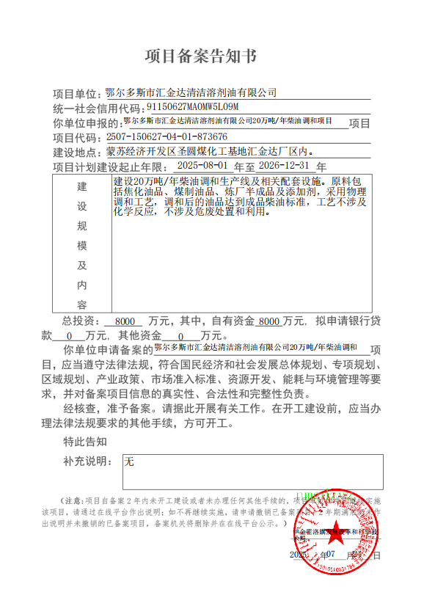

附件4入园准入协议
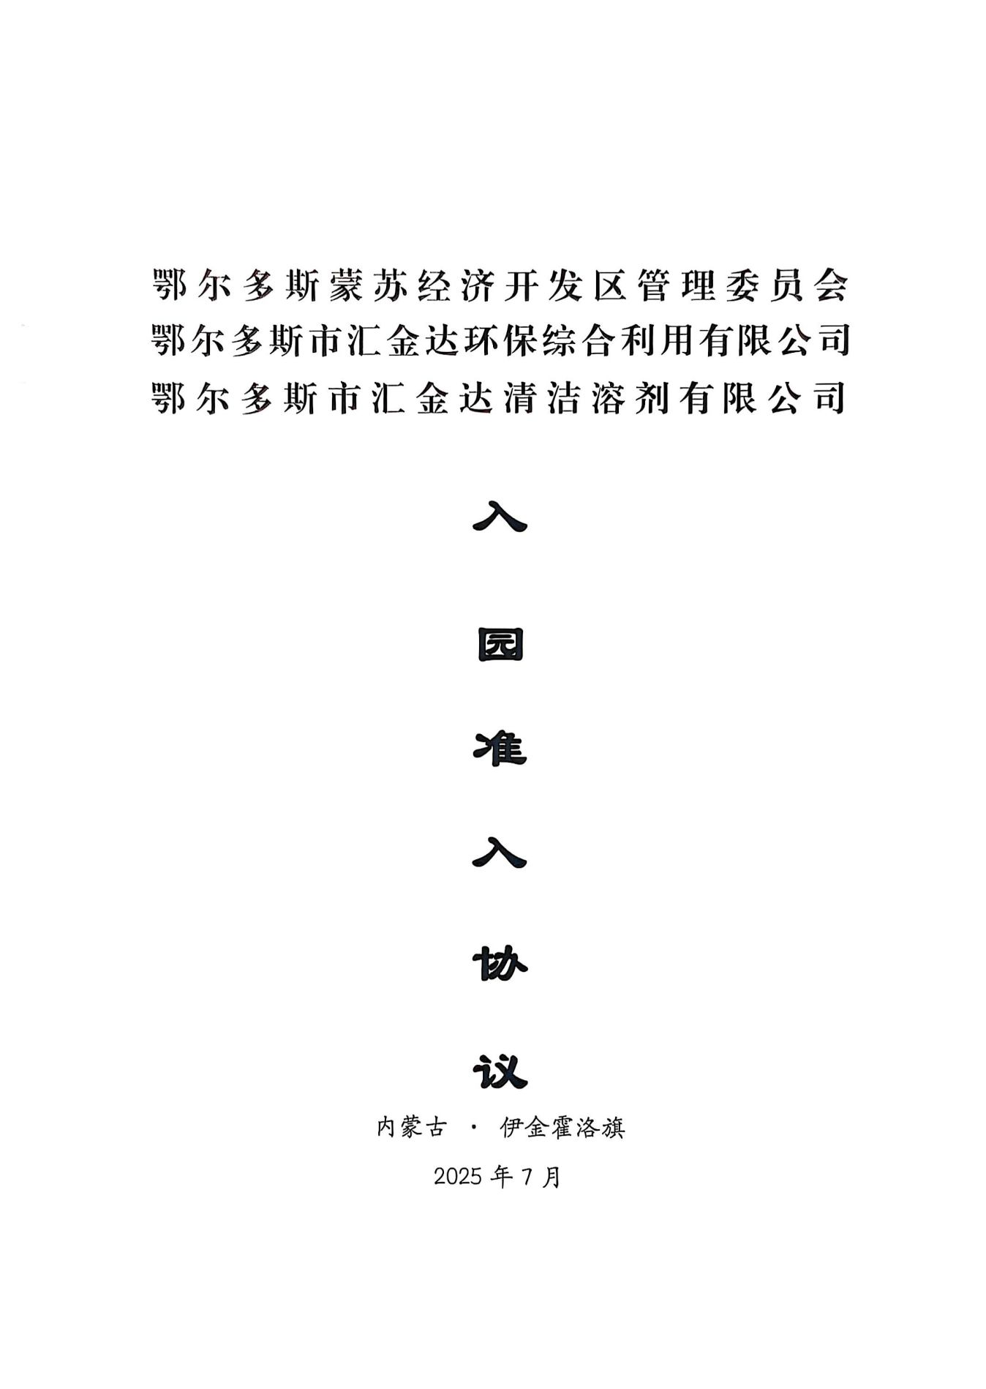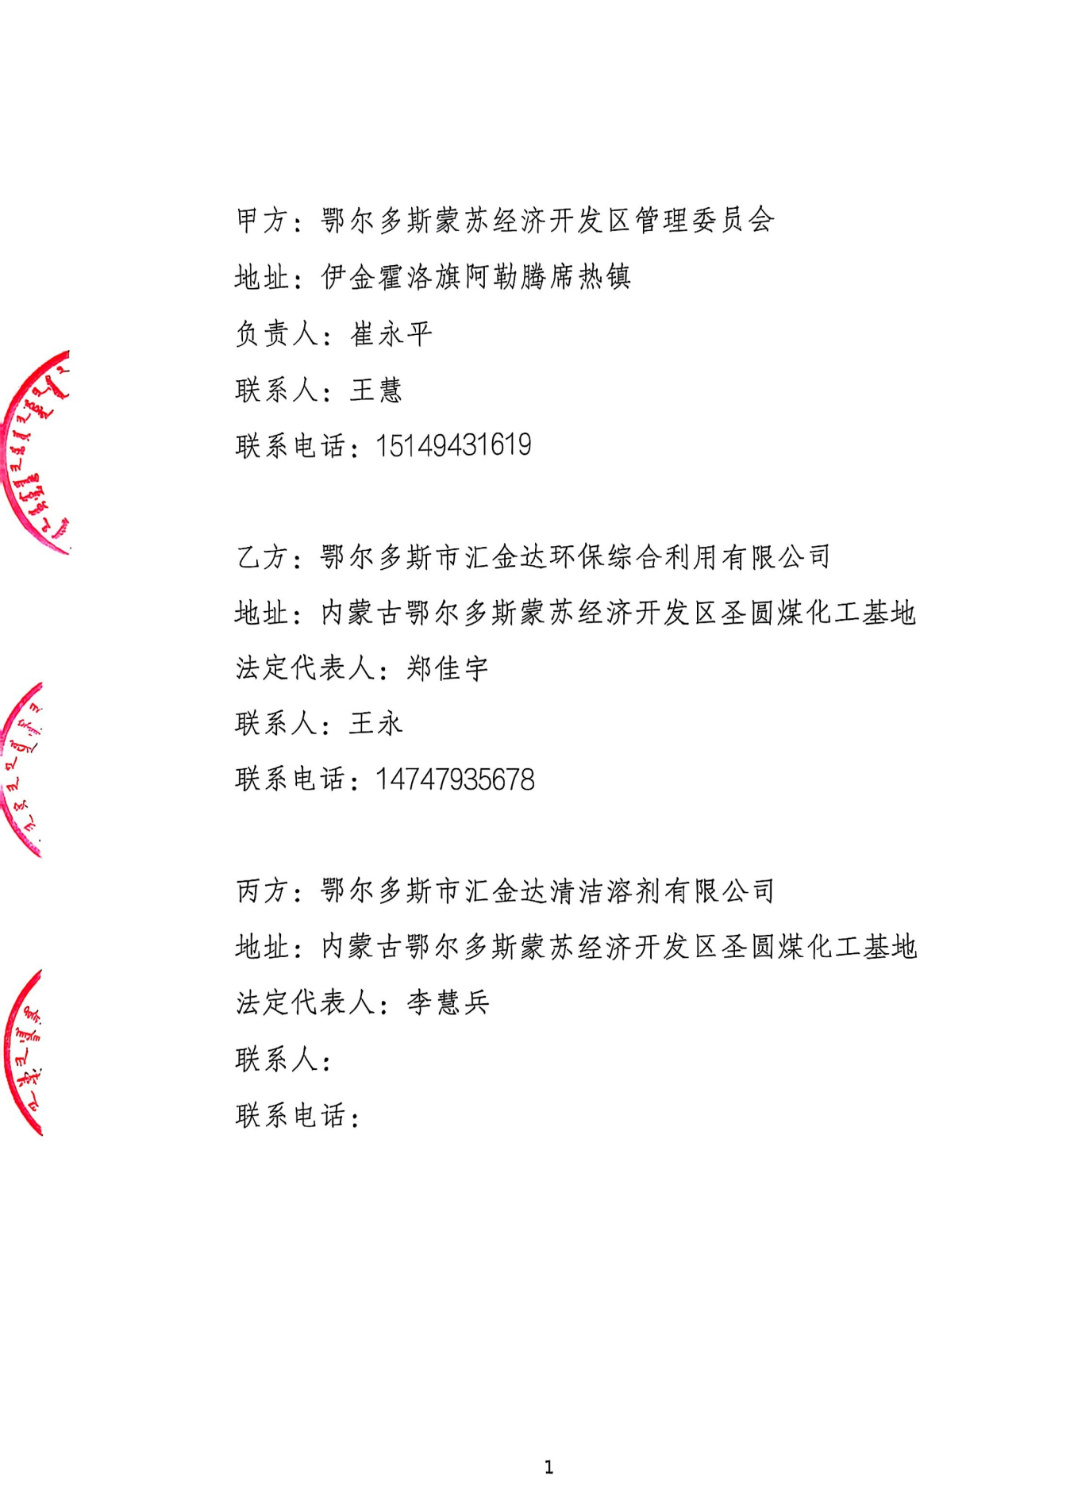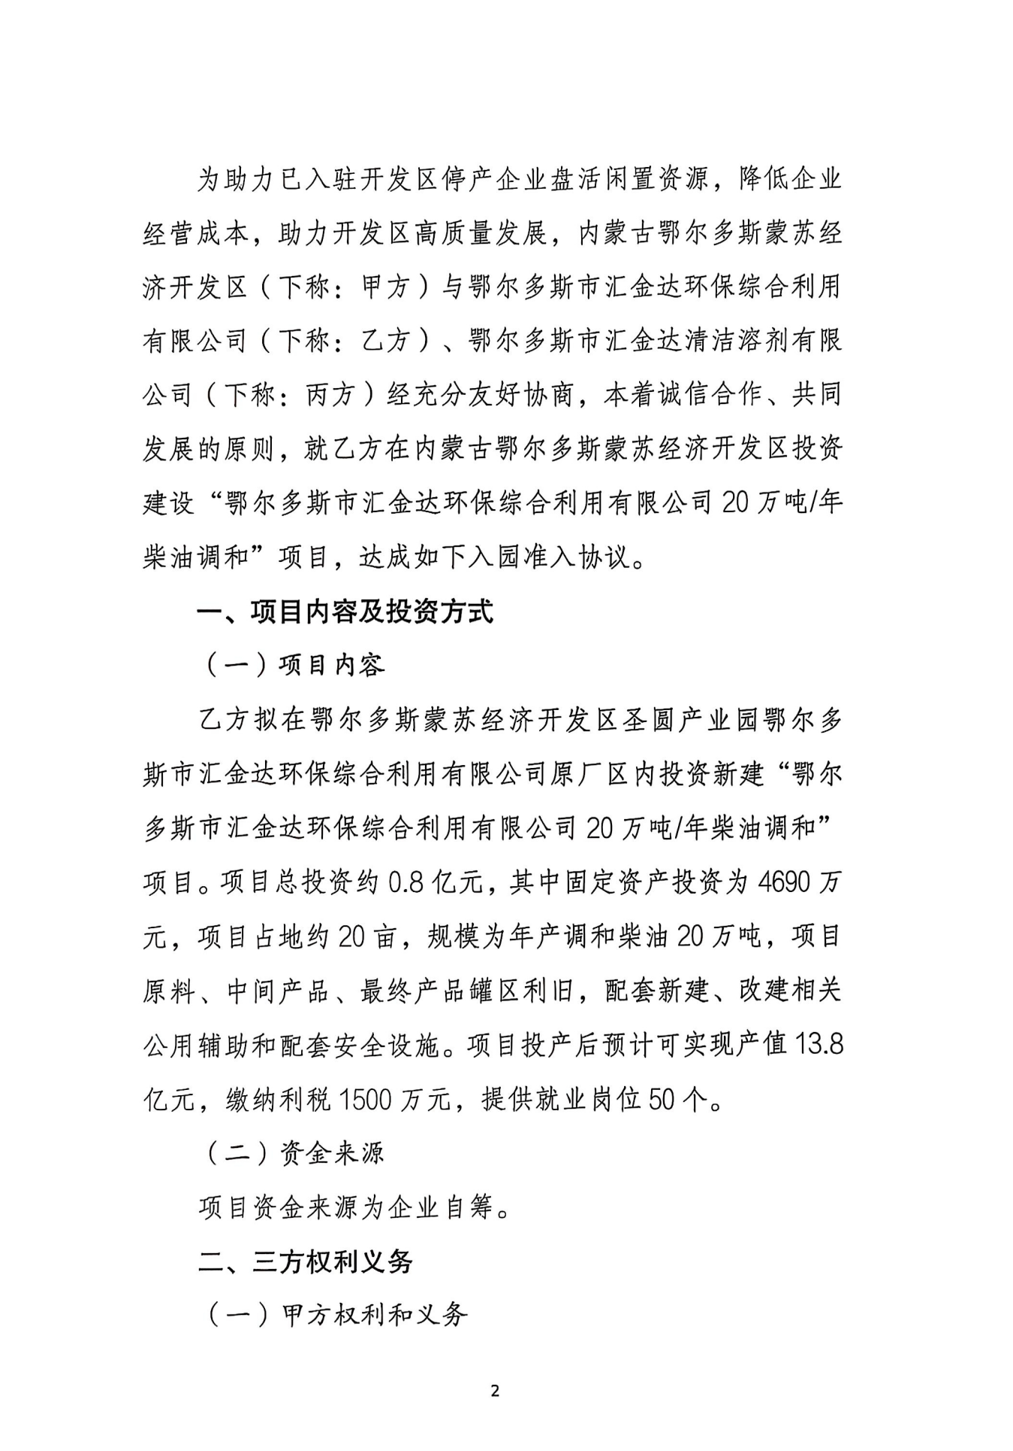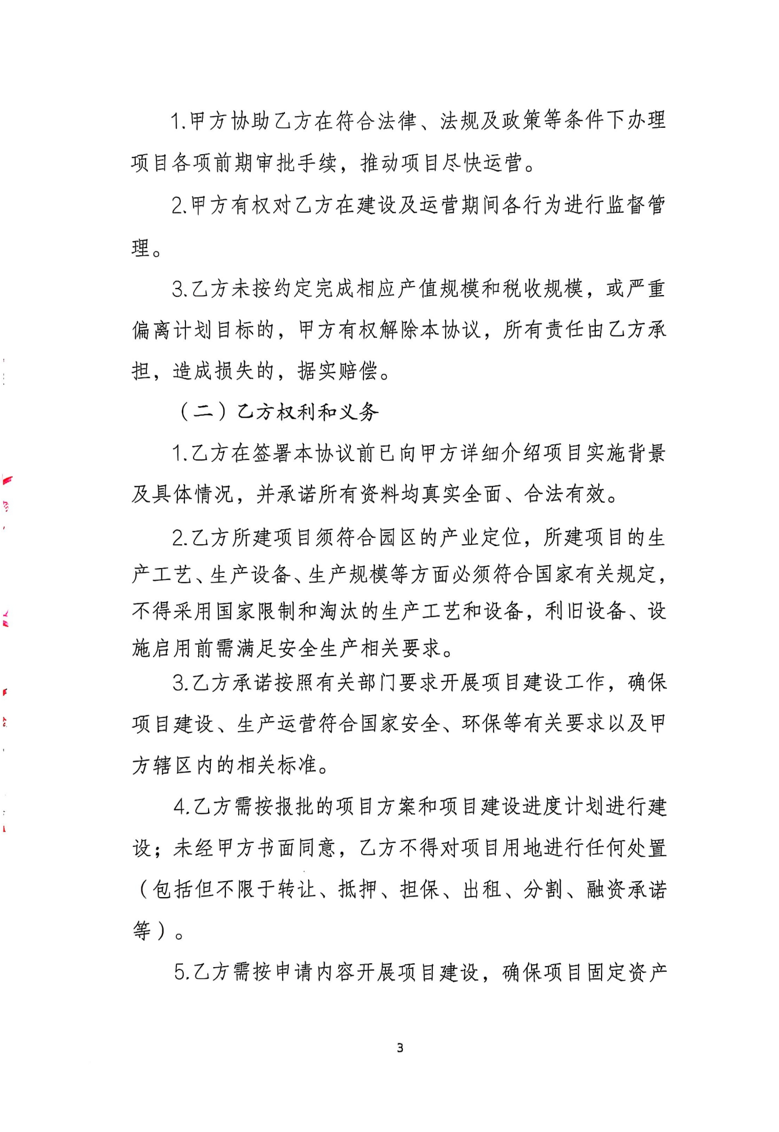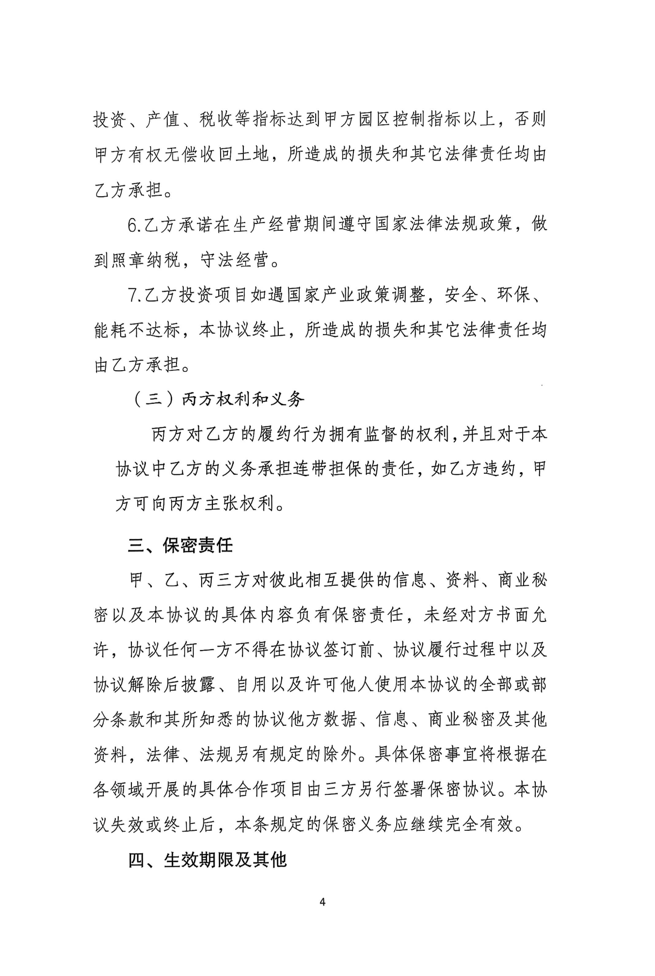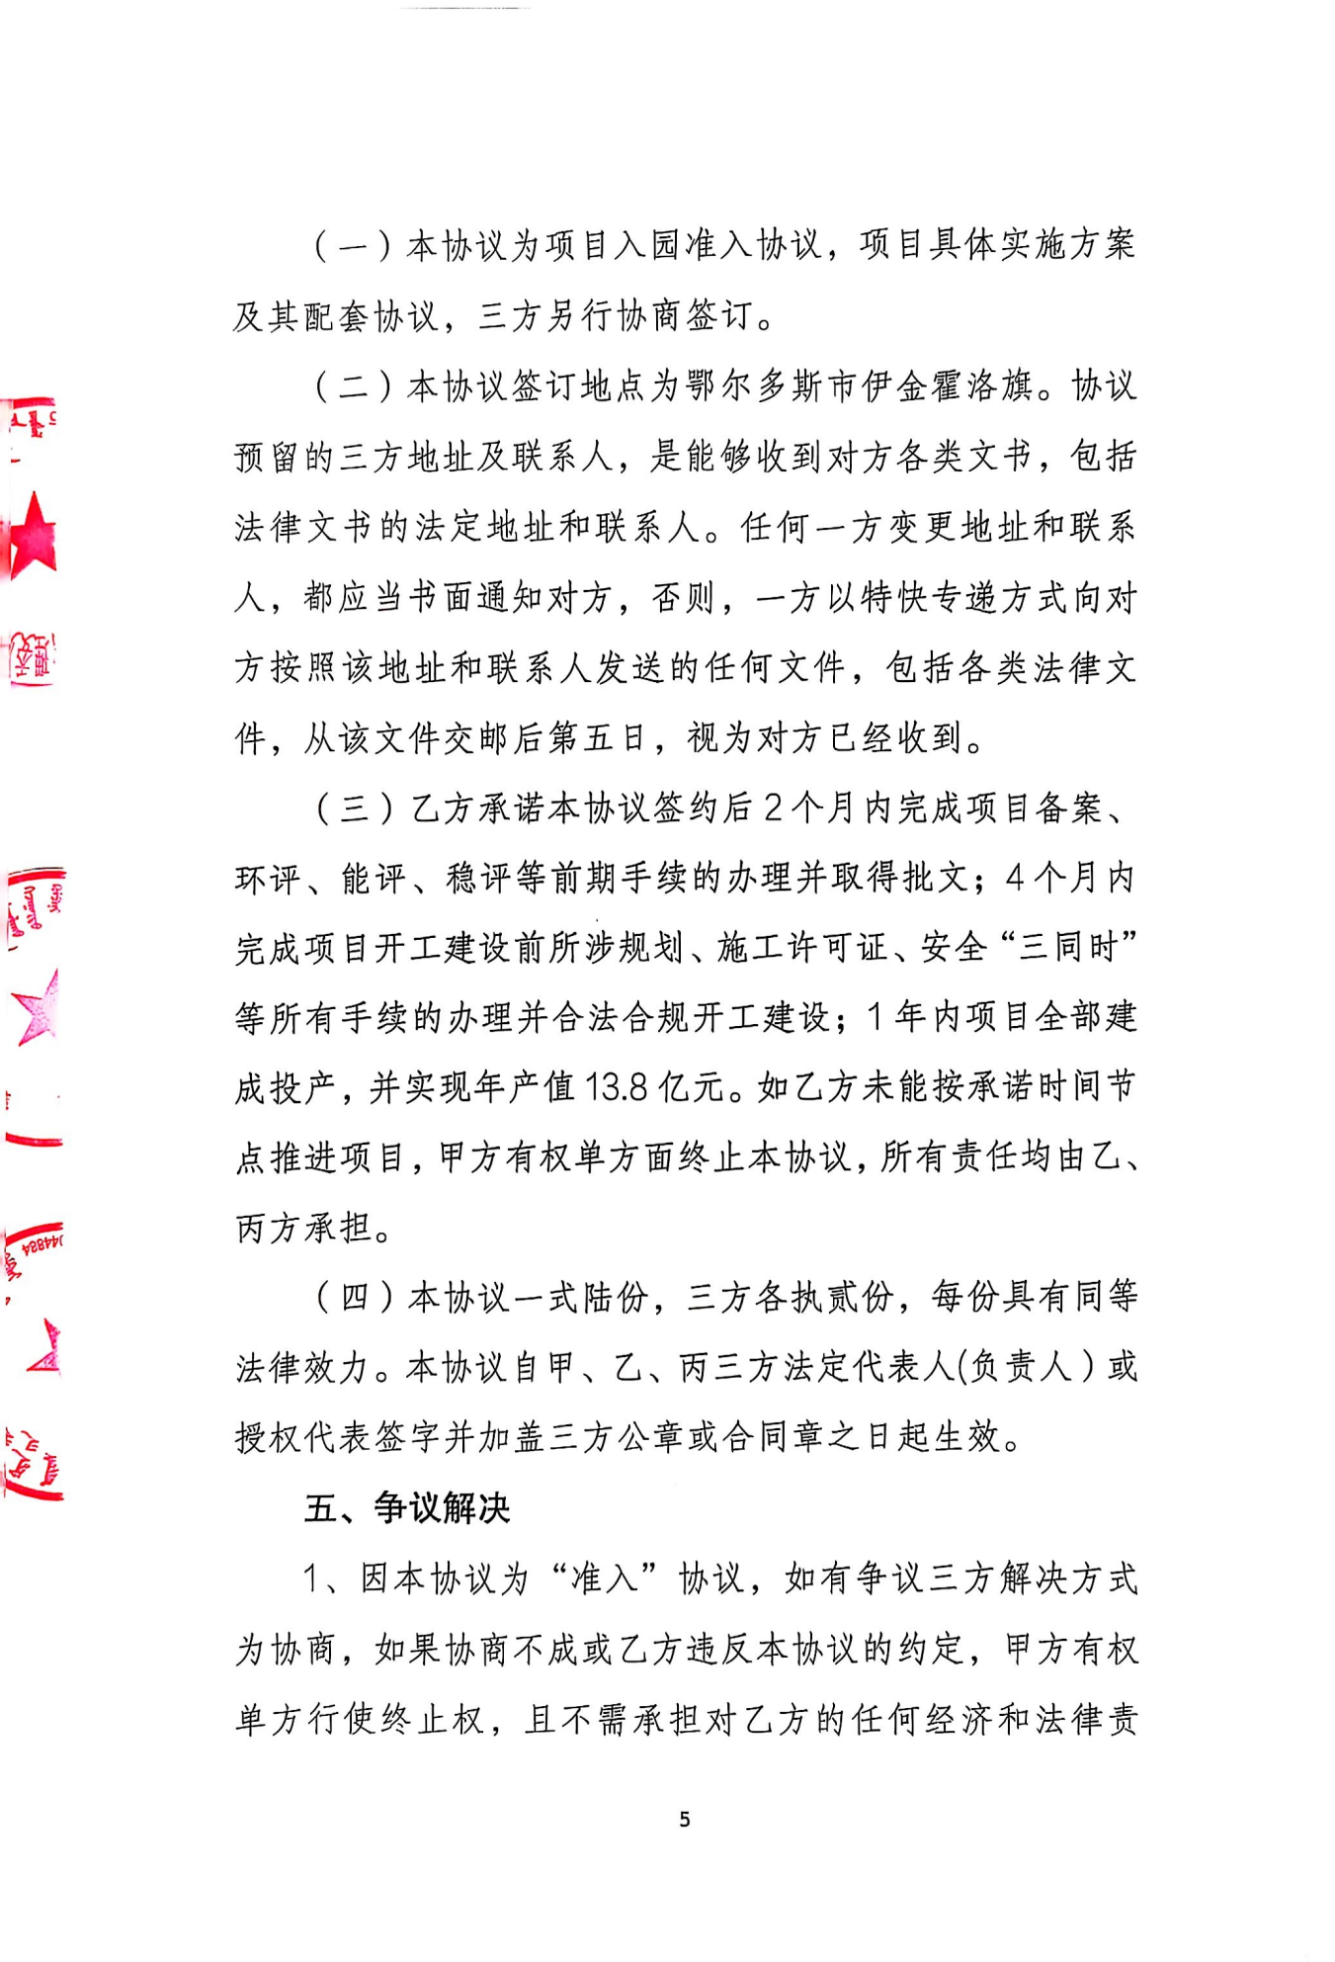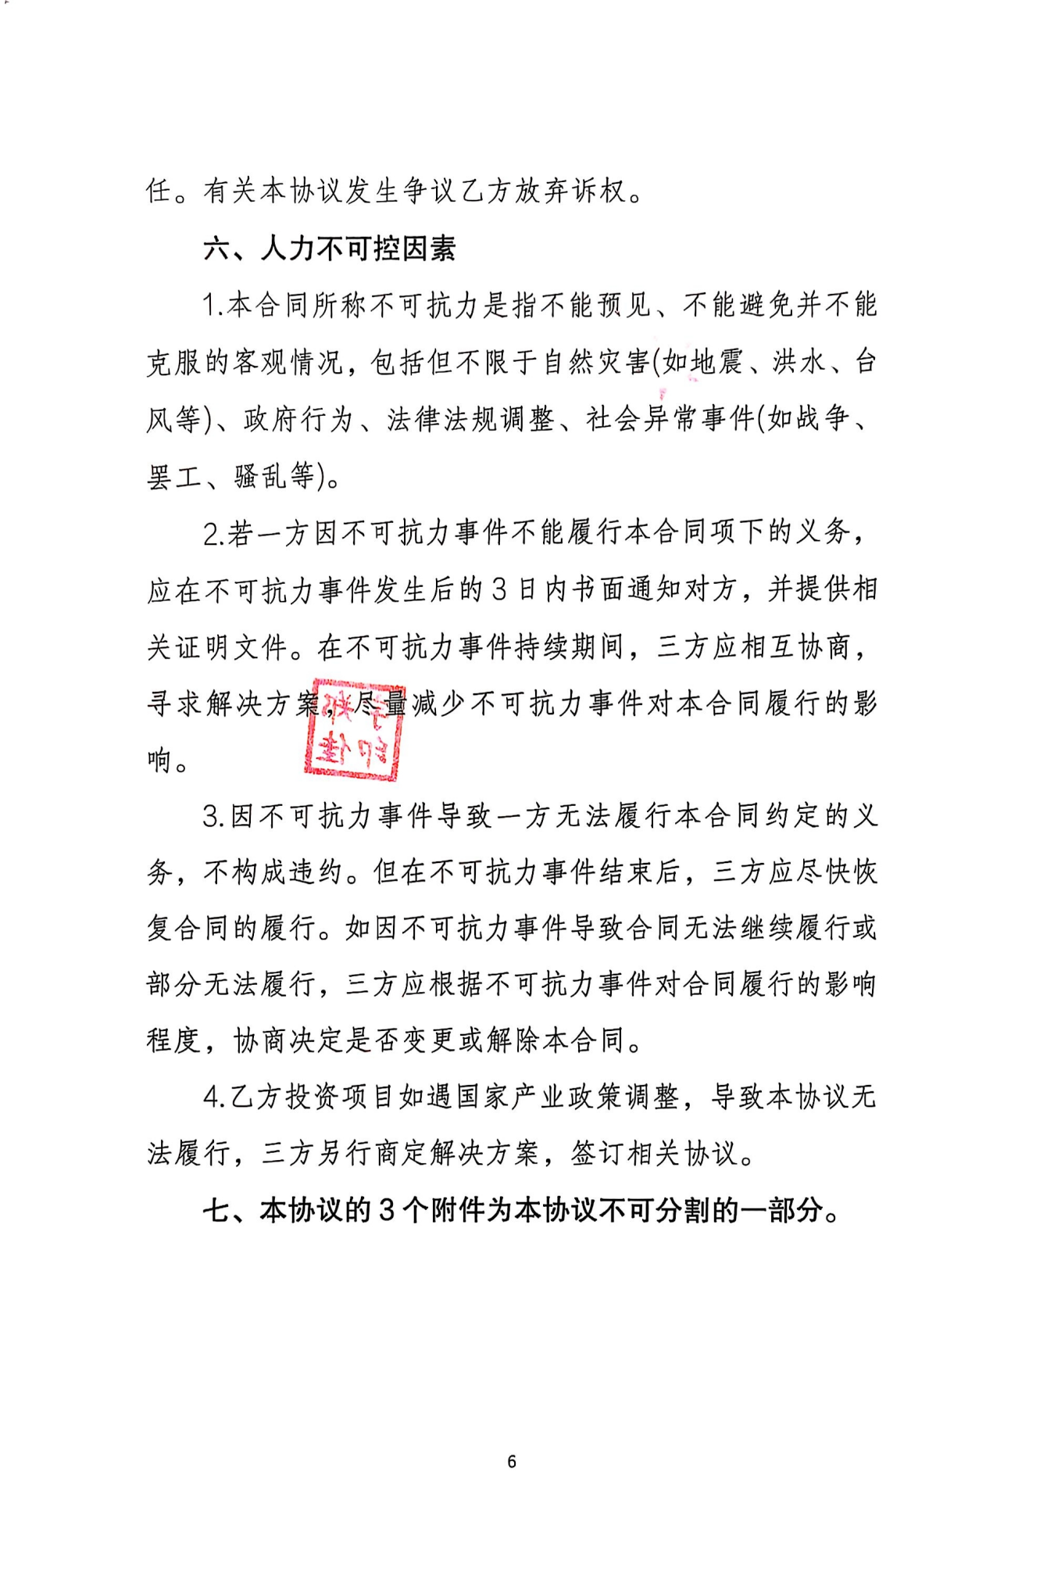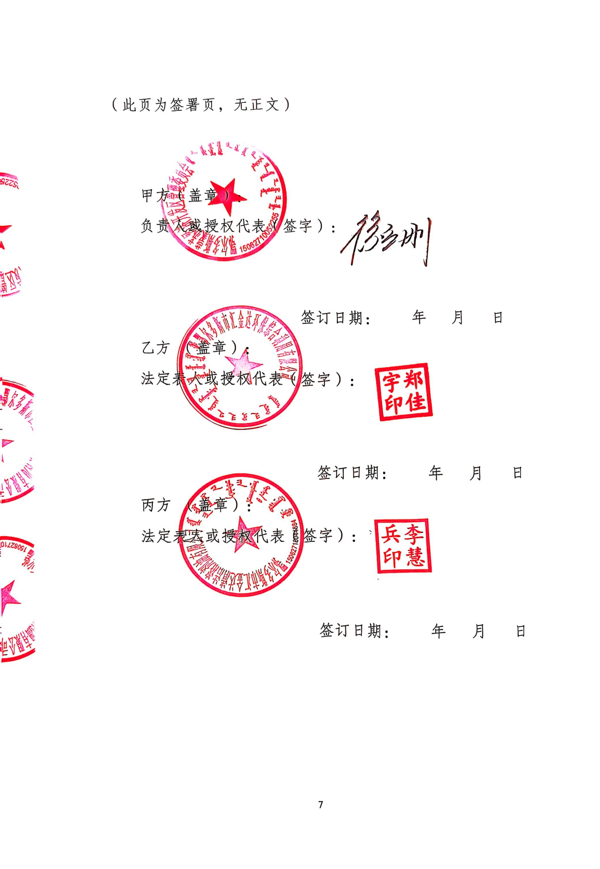

附件5 30万吨/年芳烃抽提项目环评批复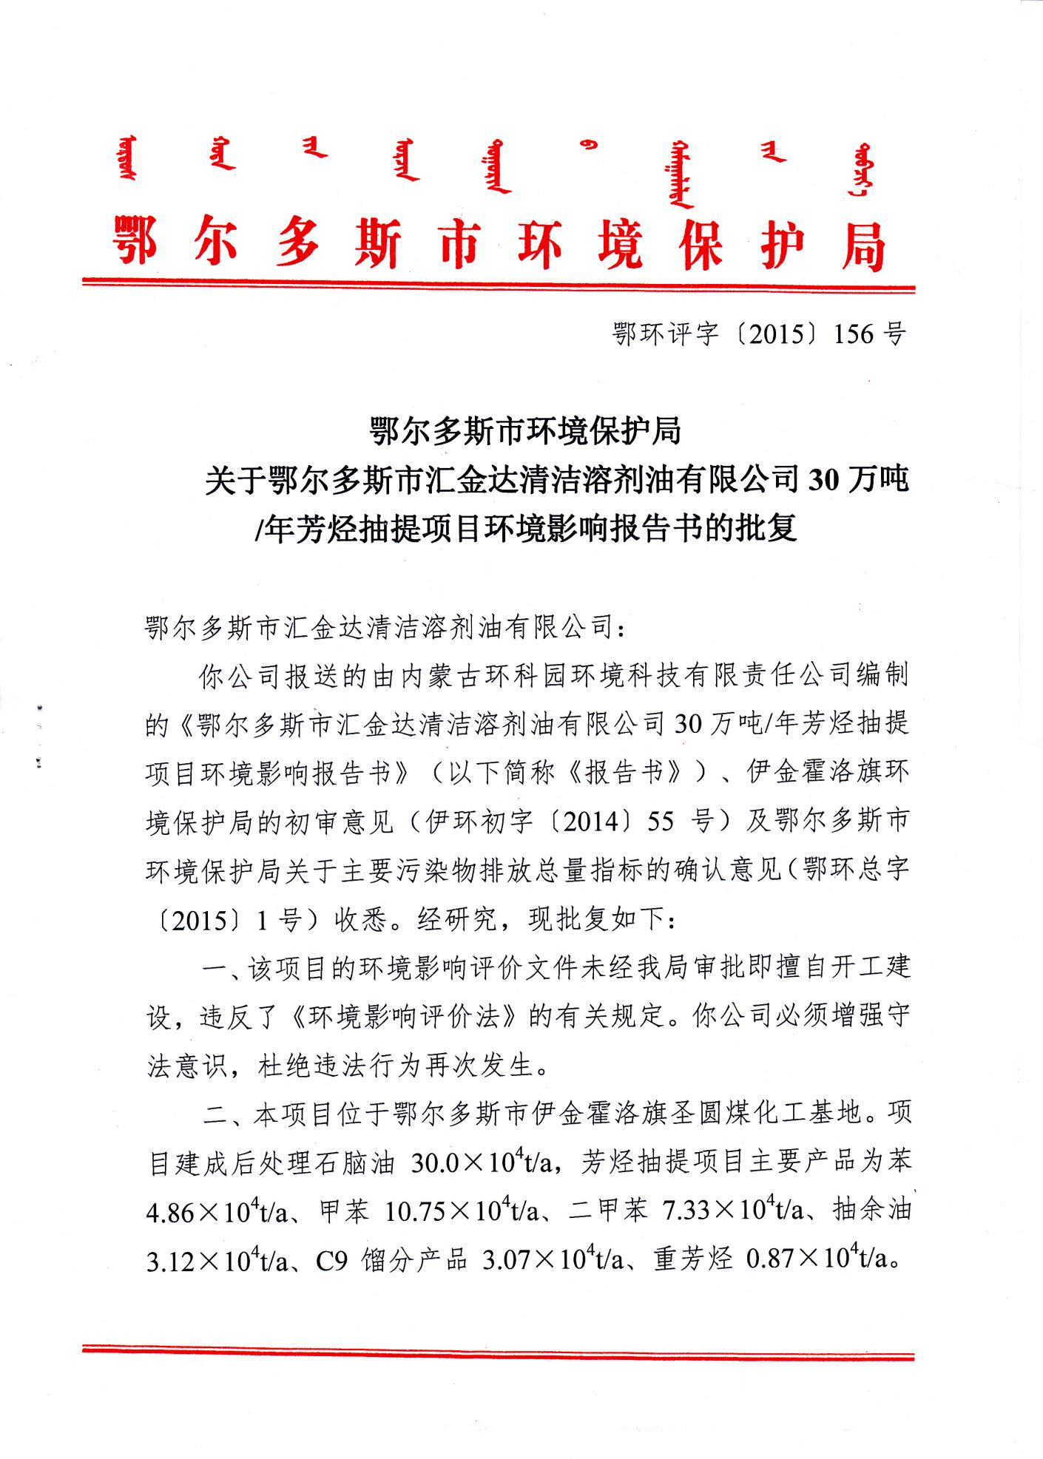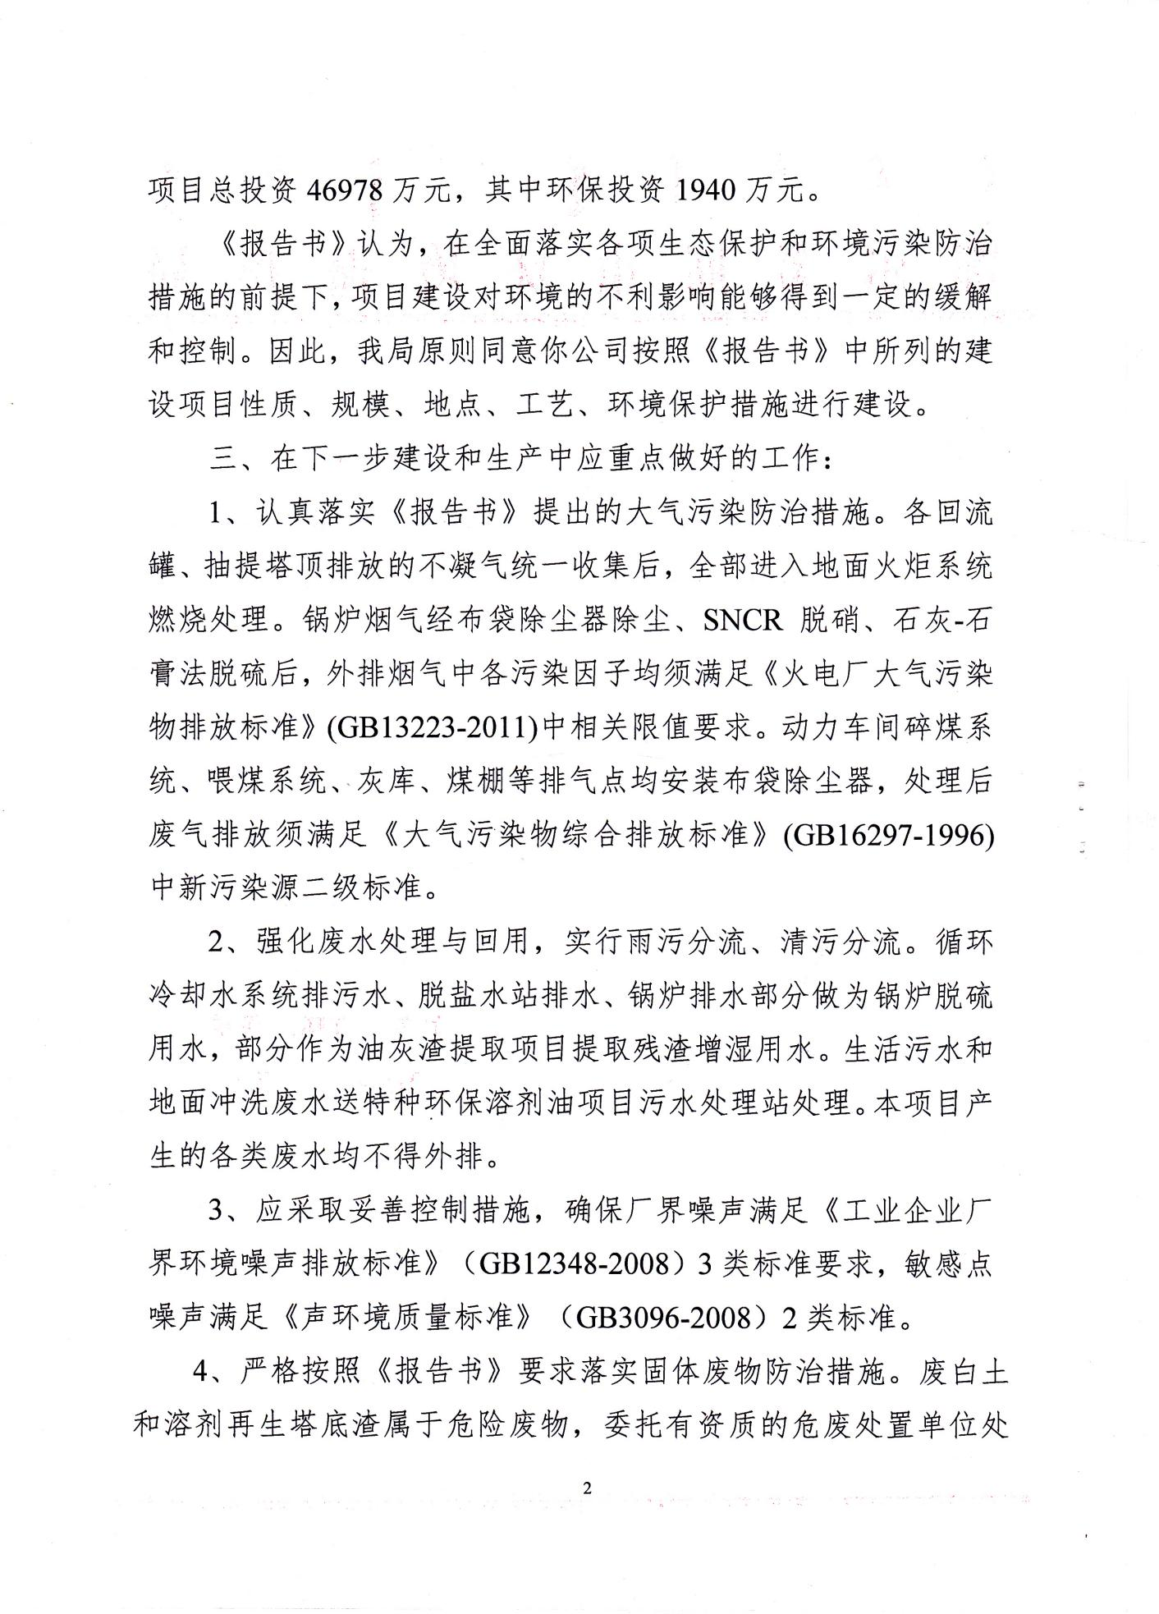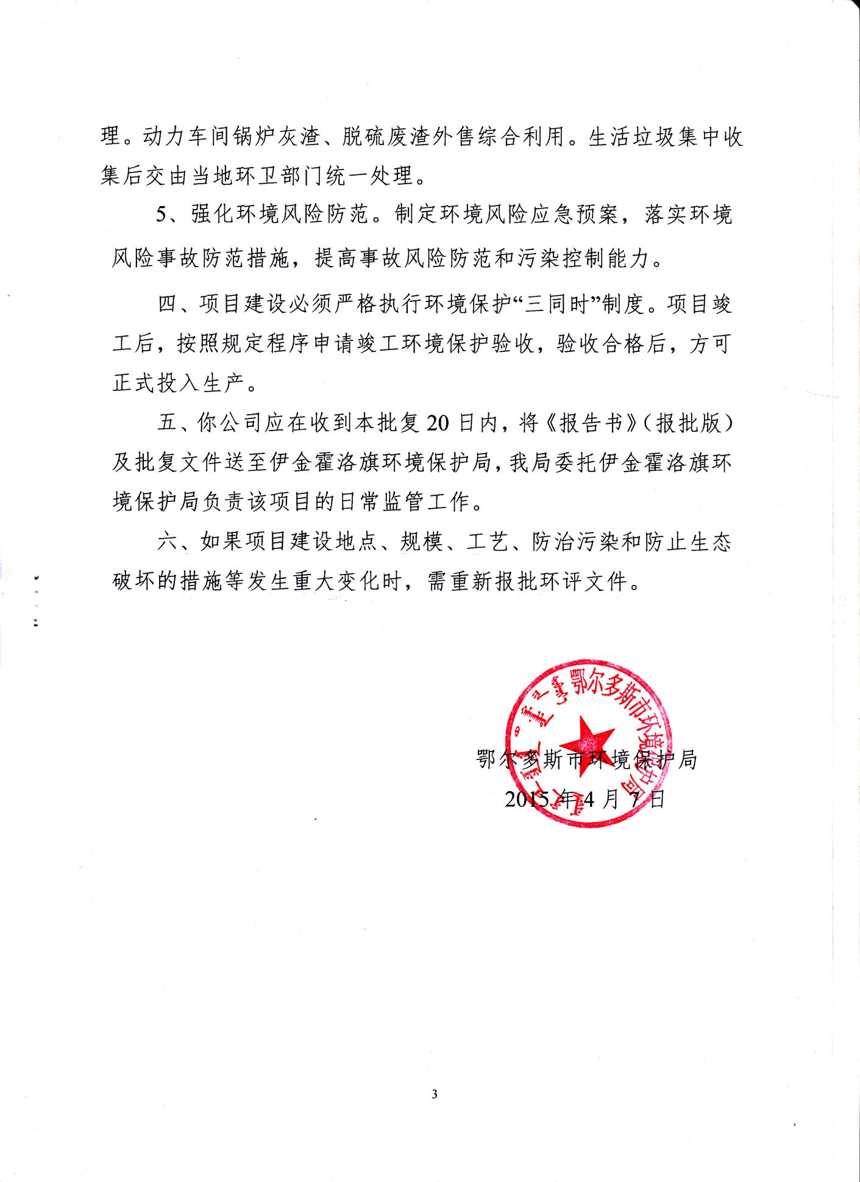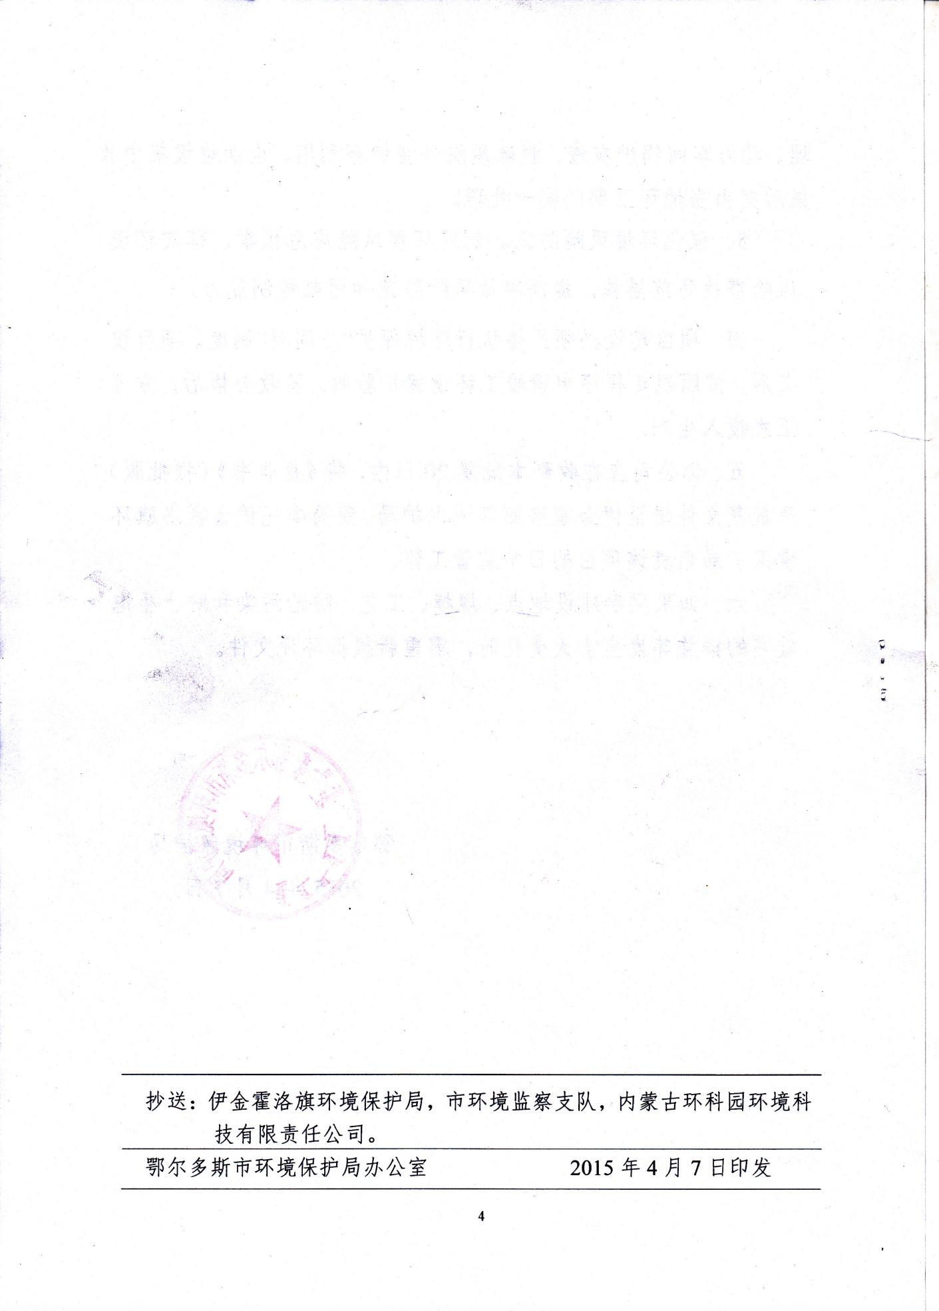

附件6 引用检测报告
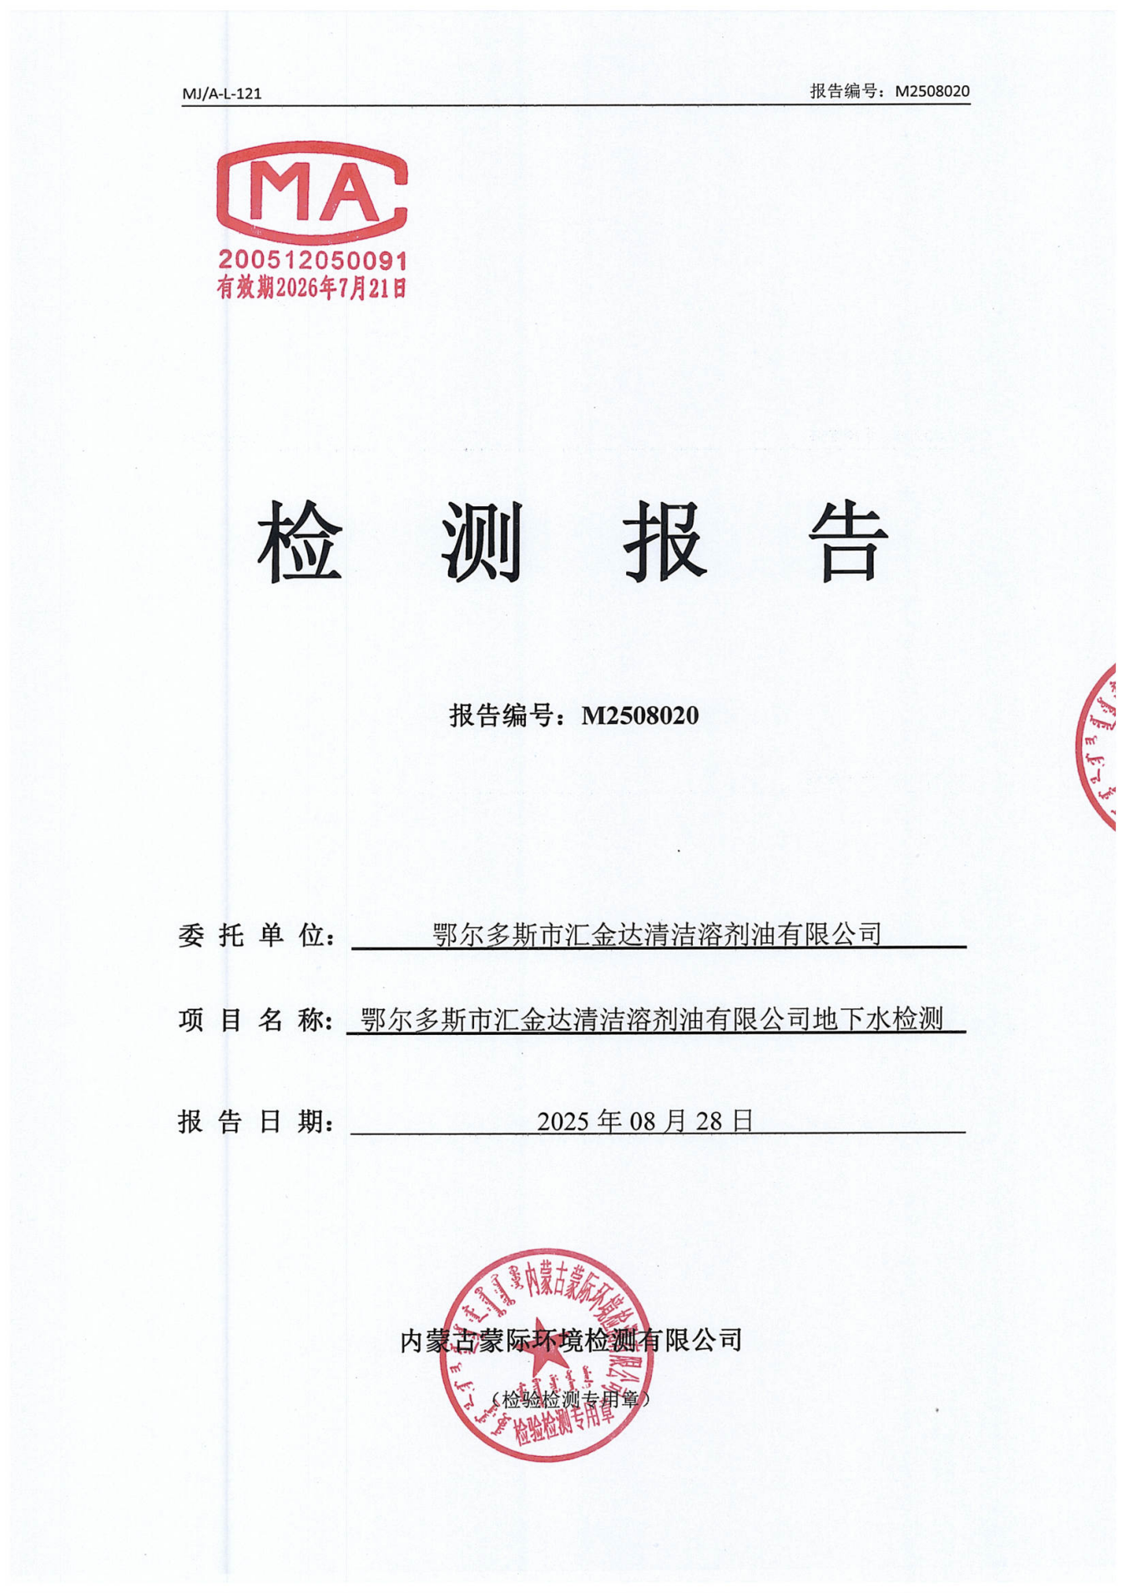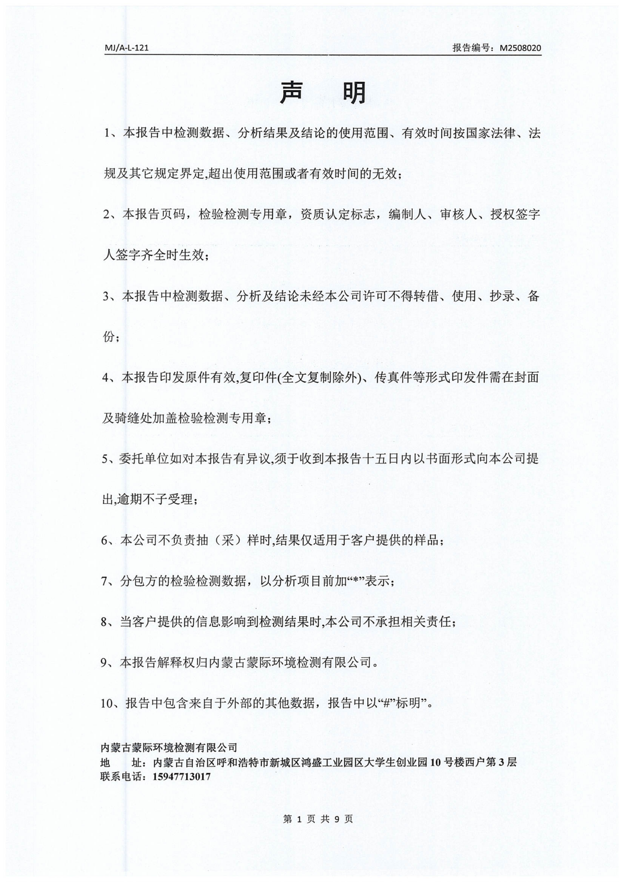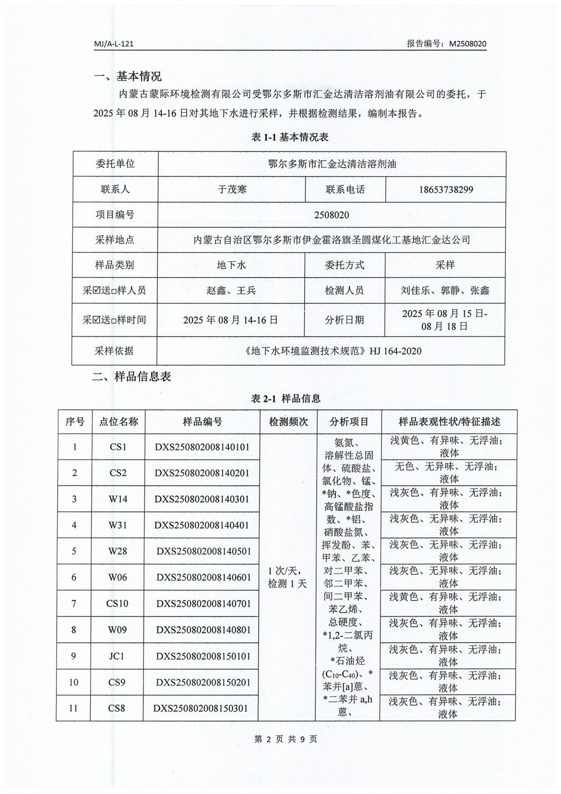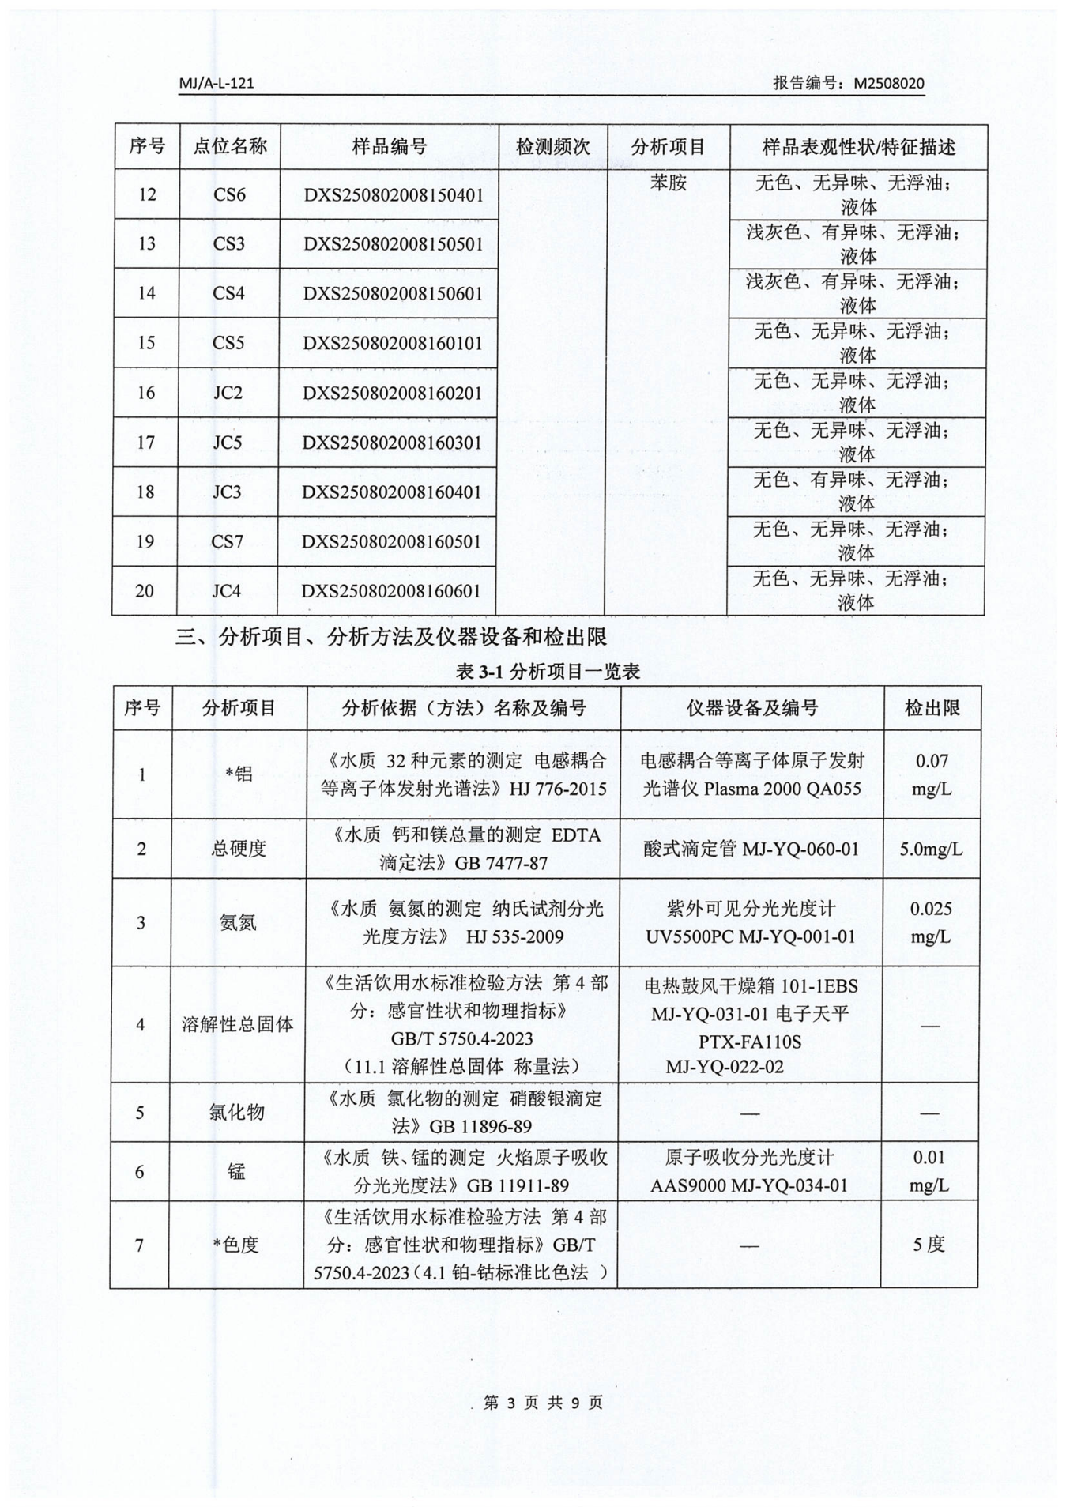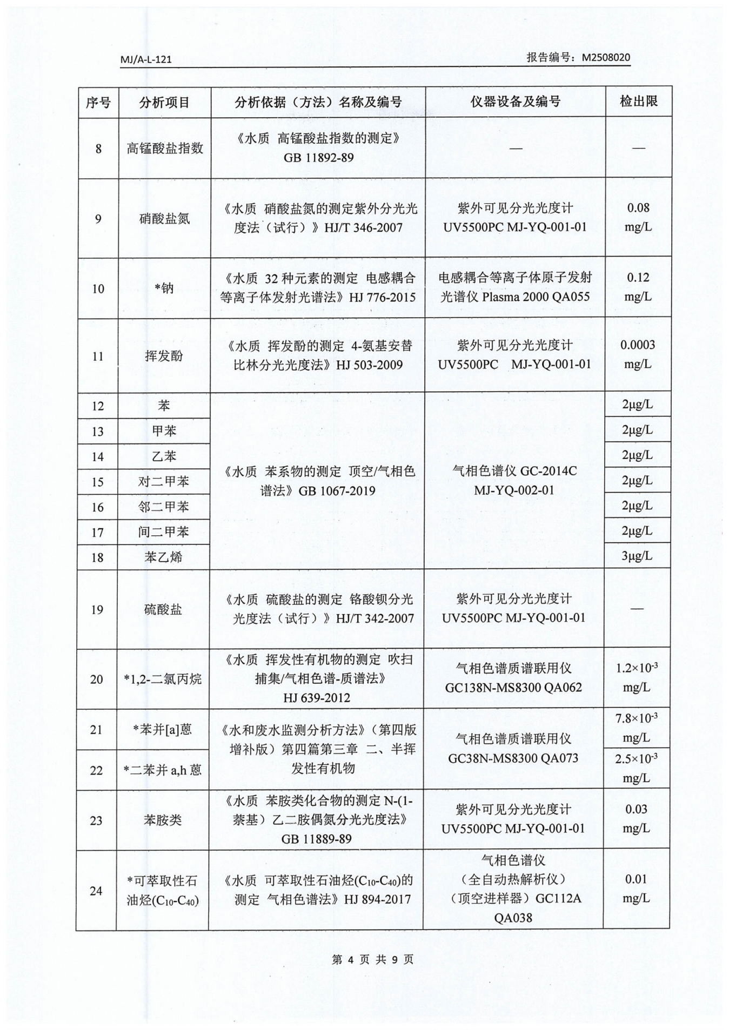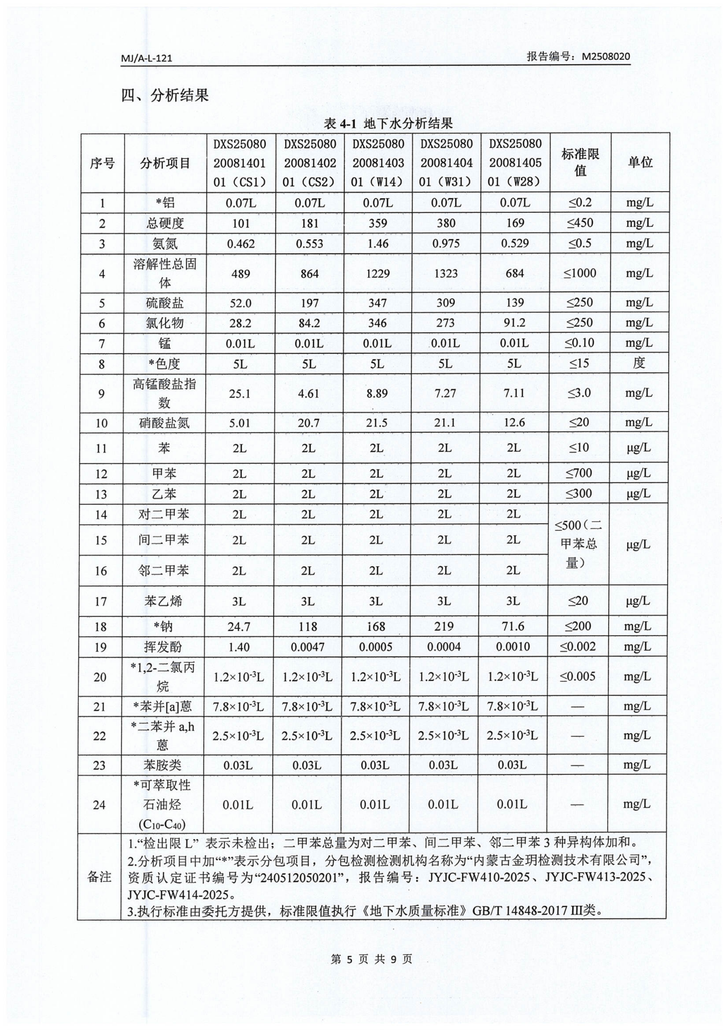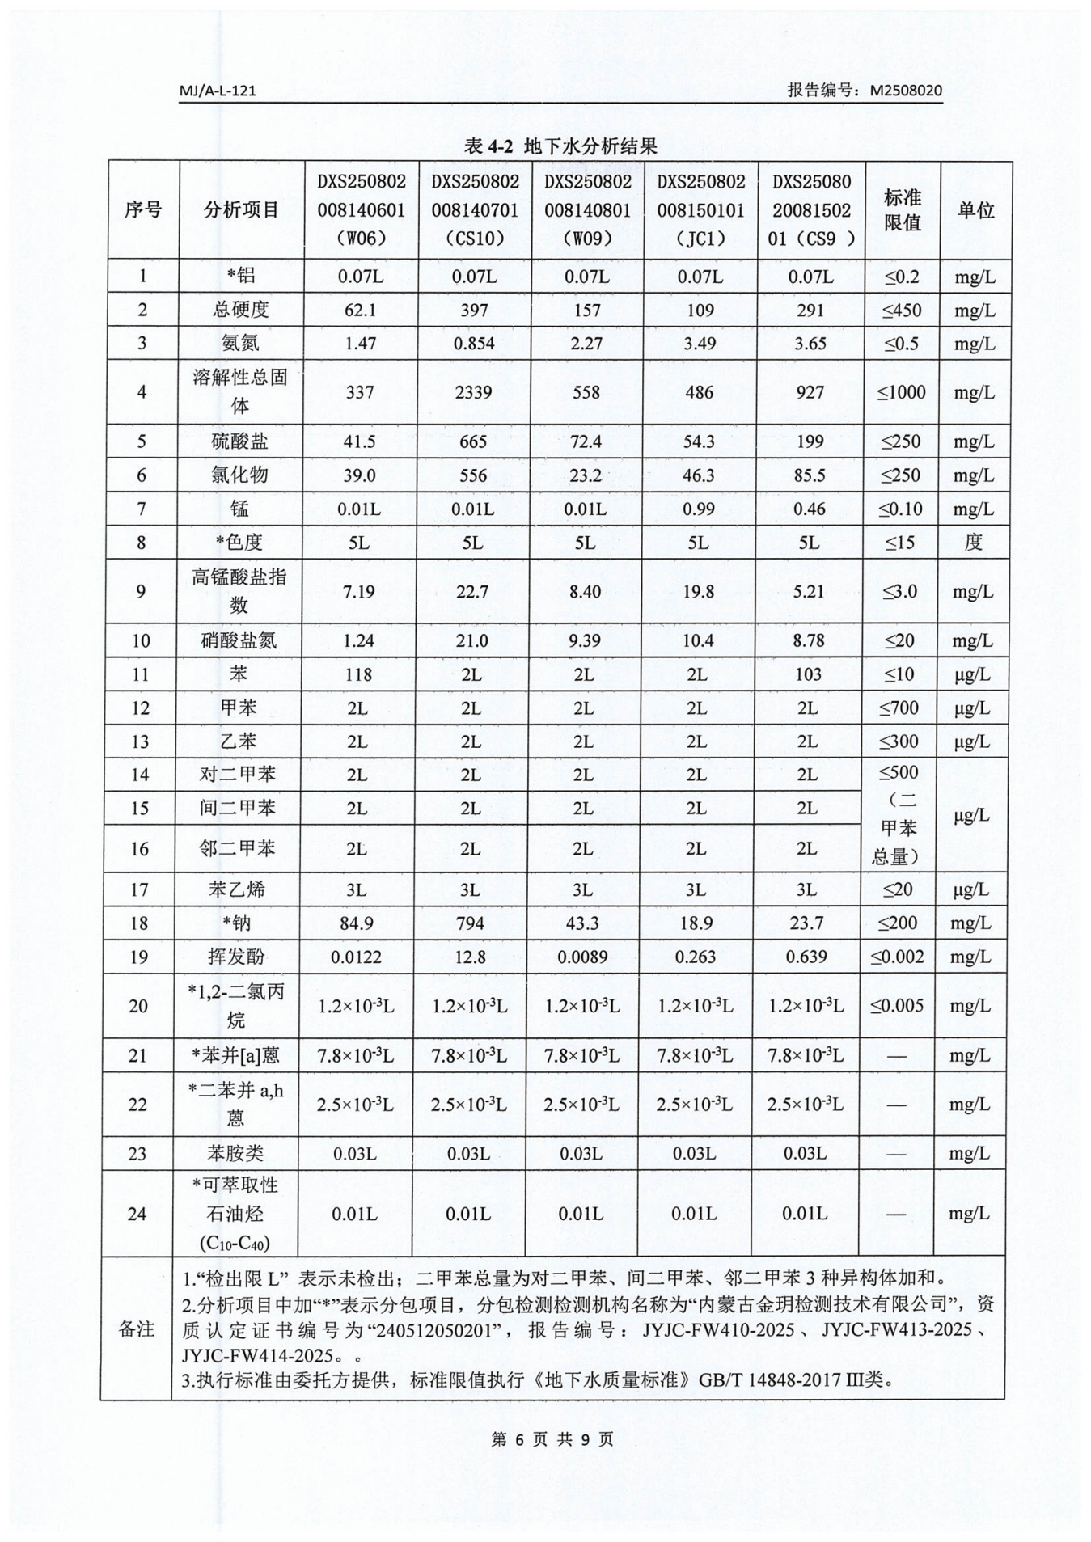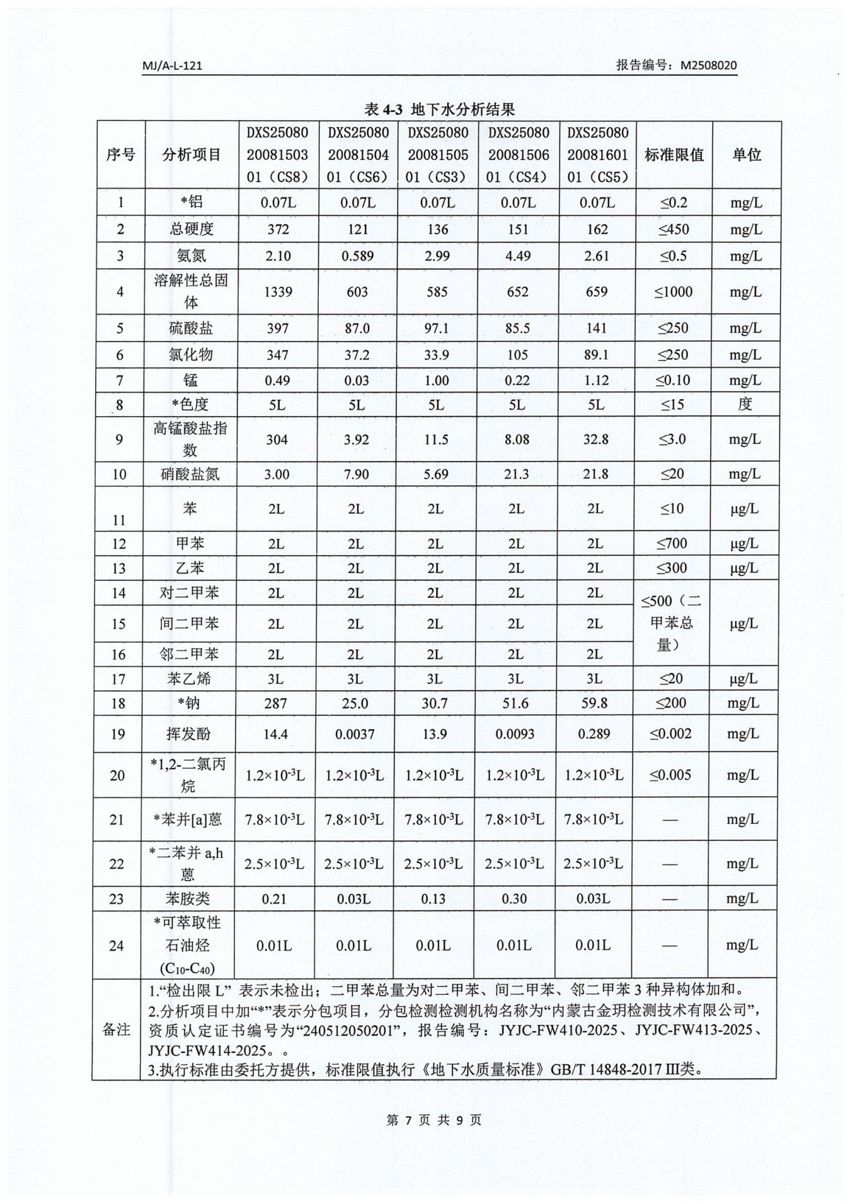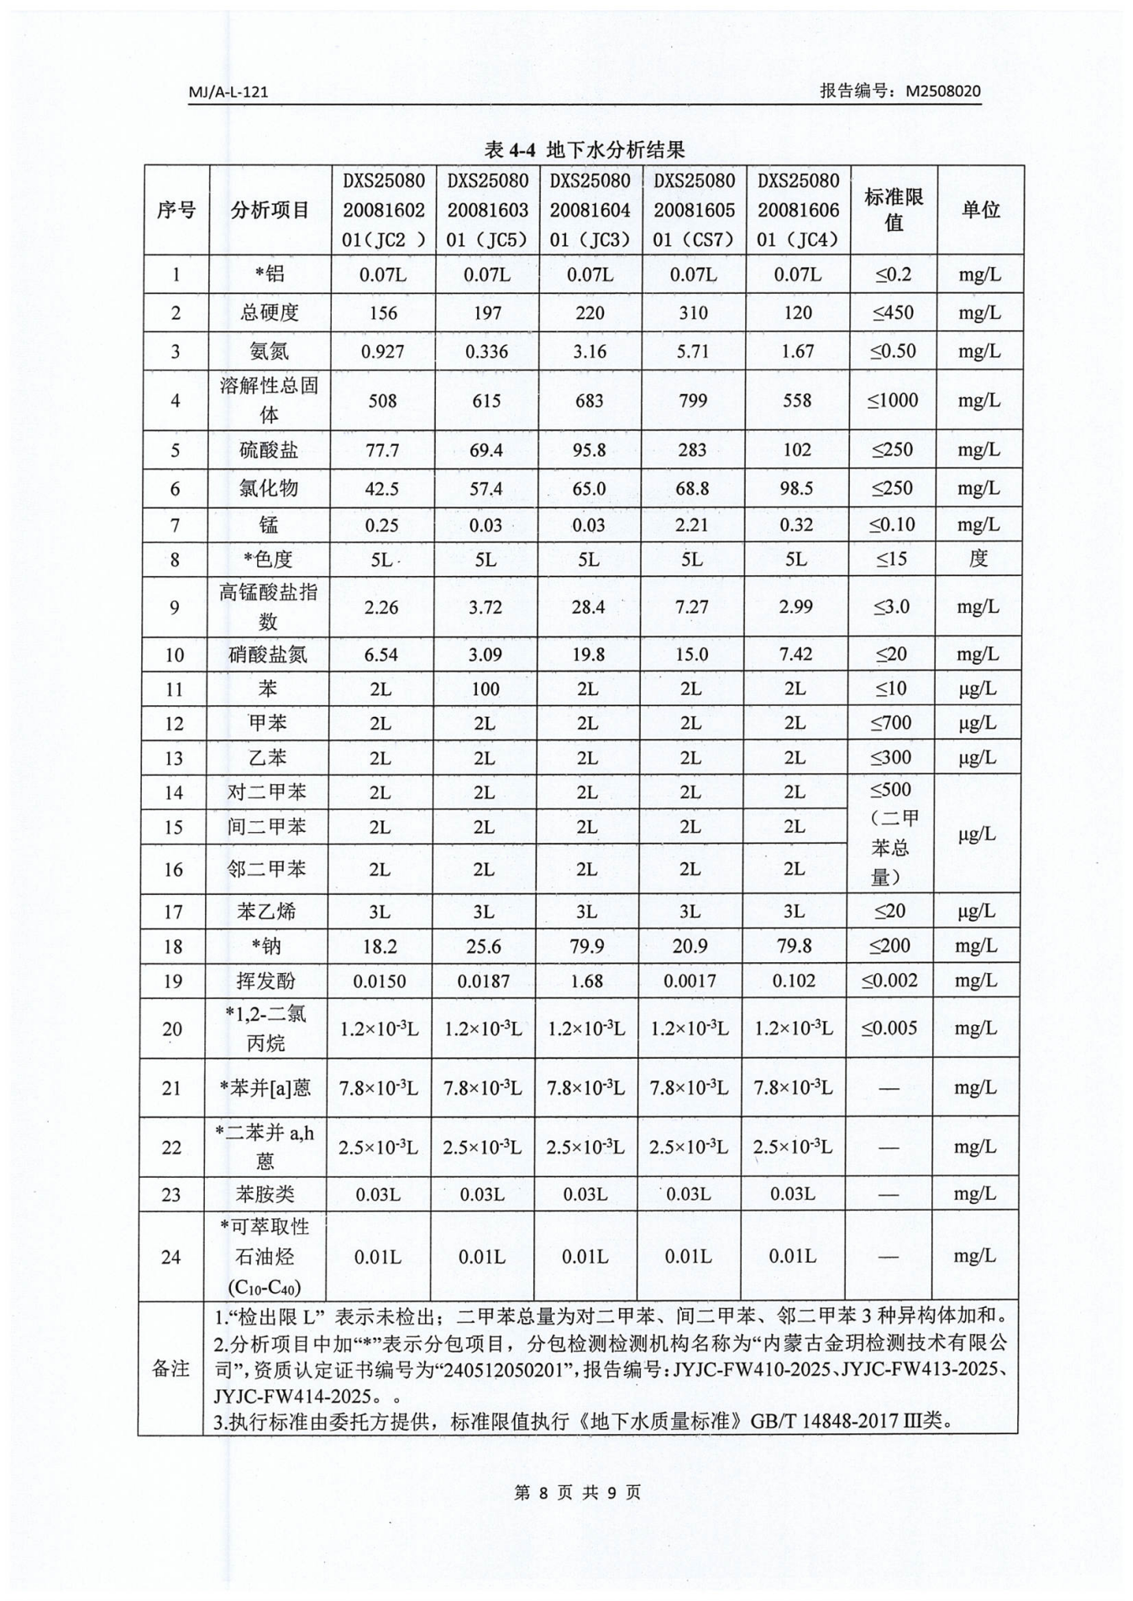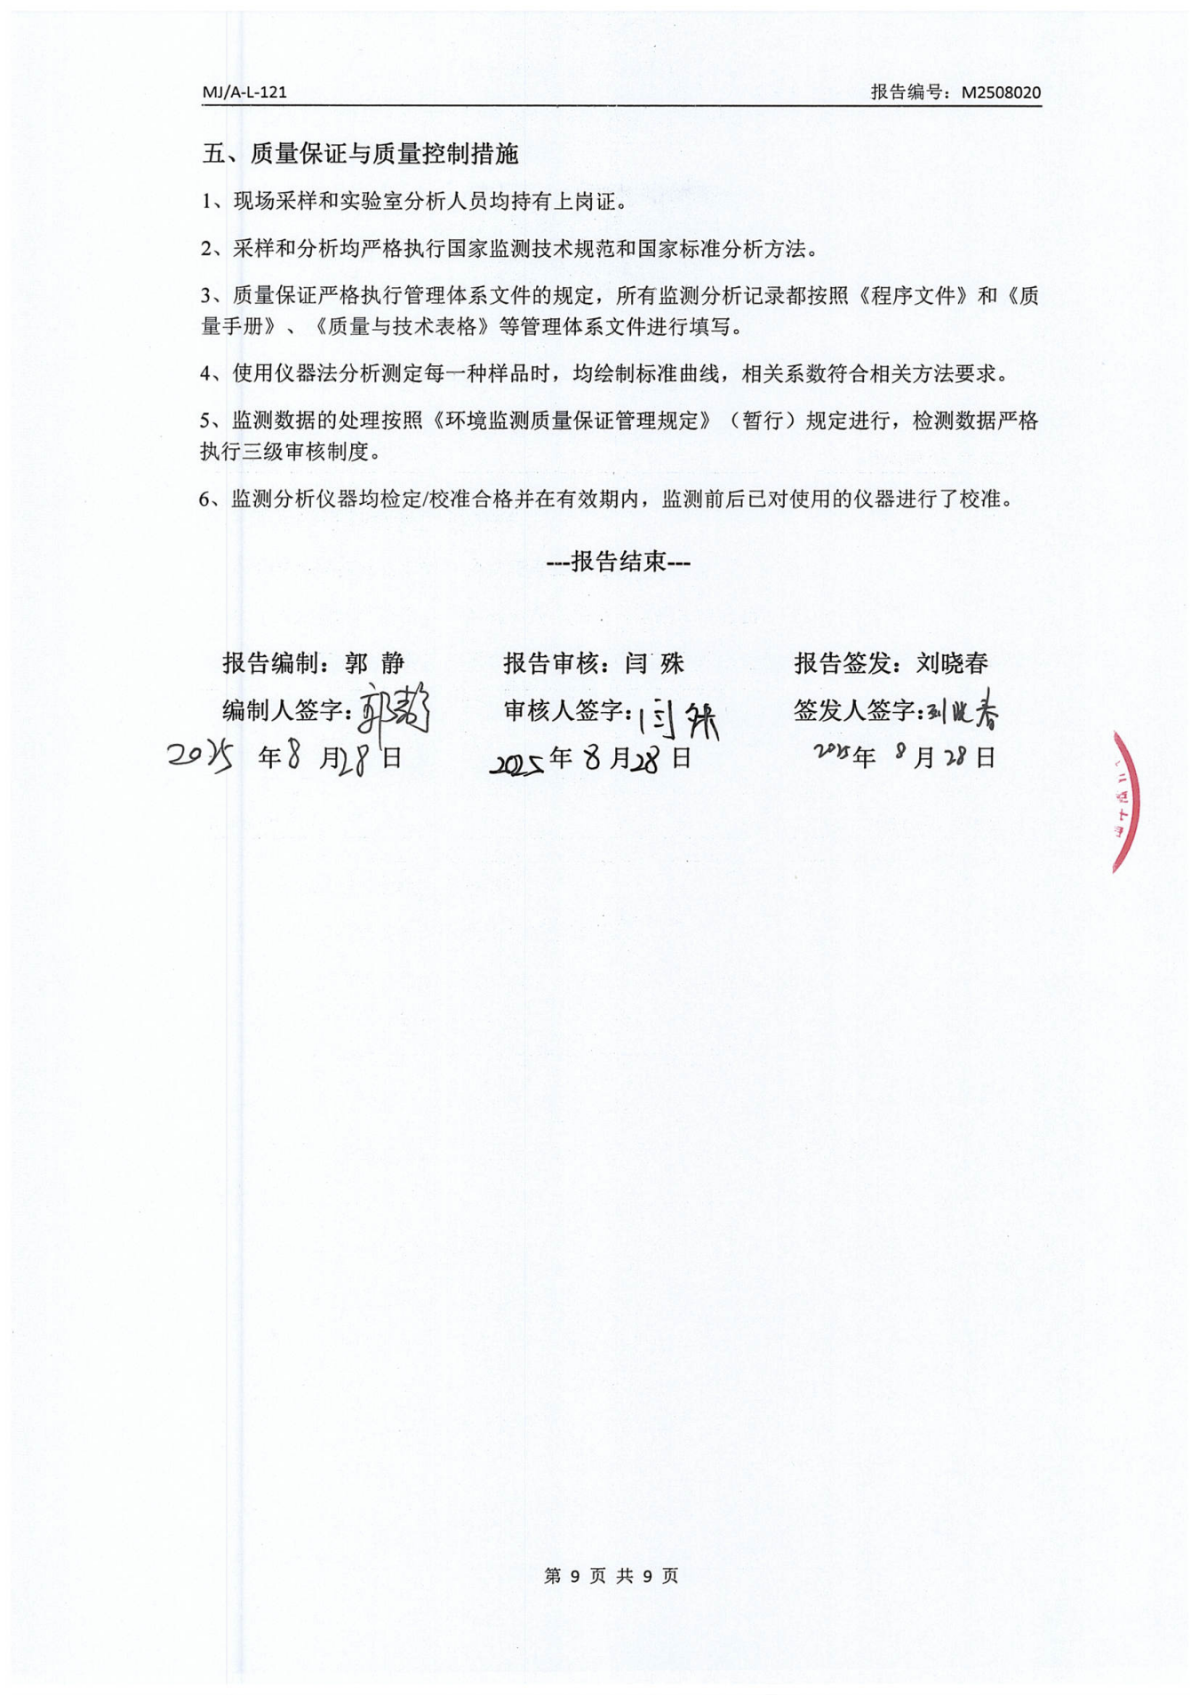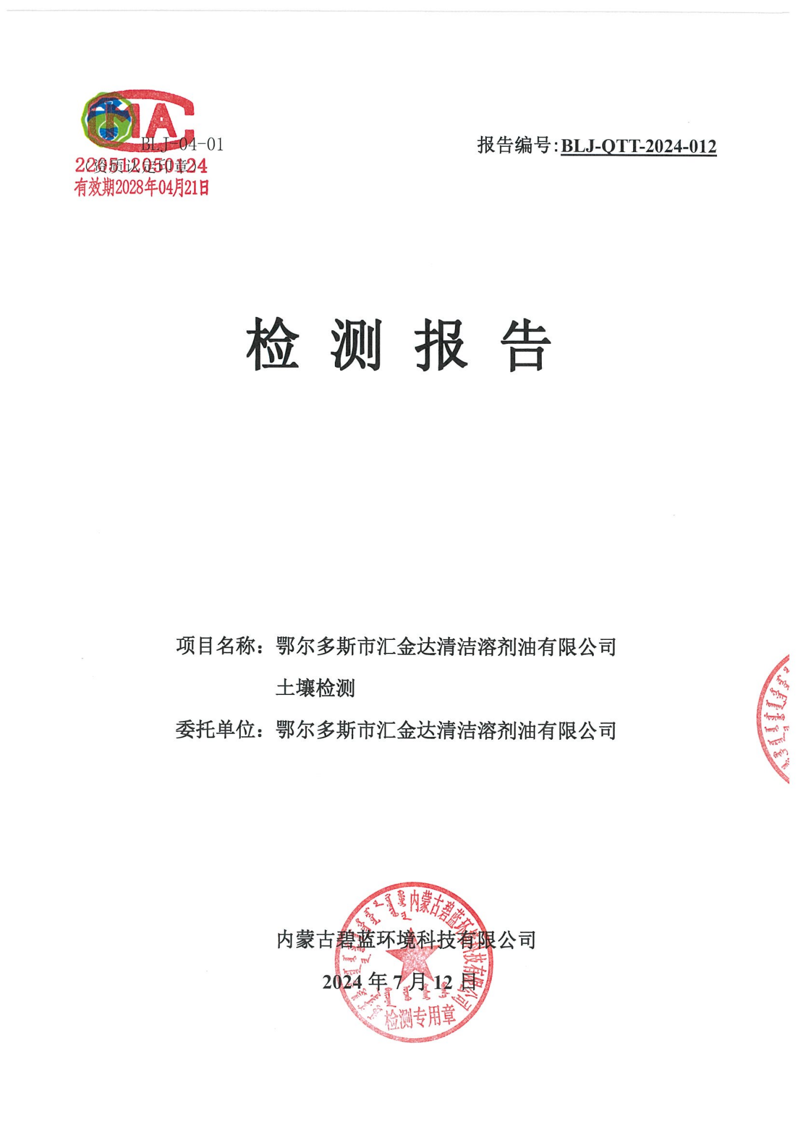

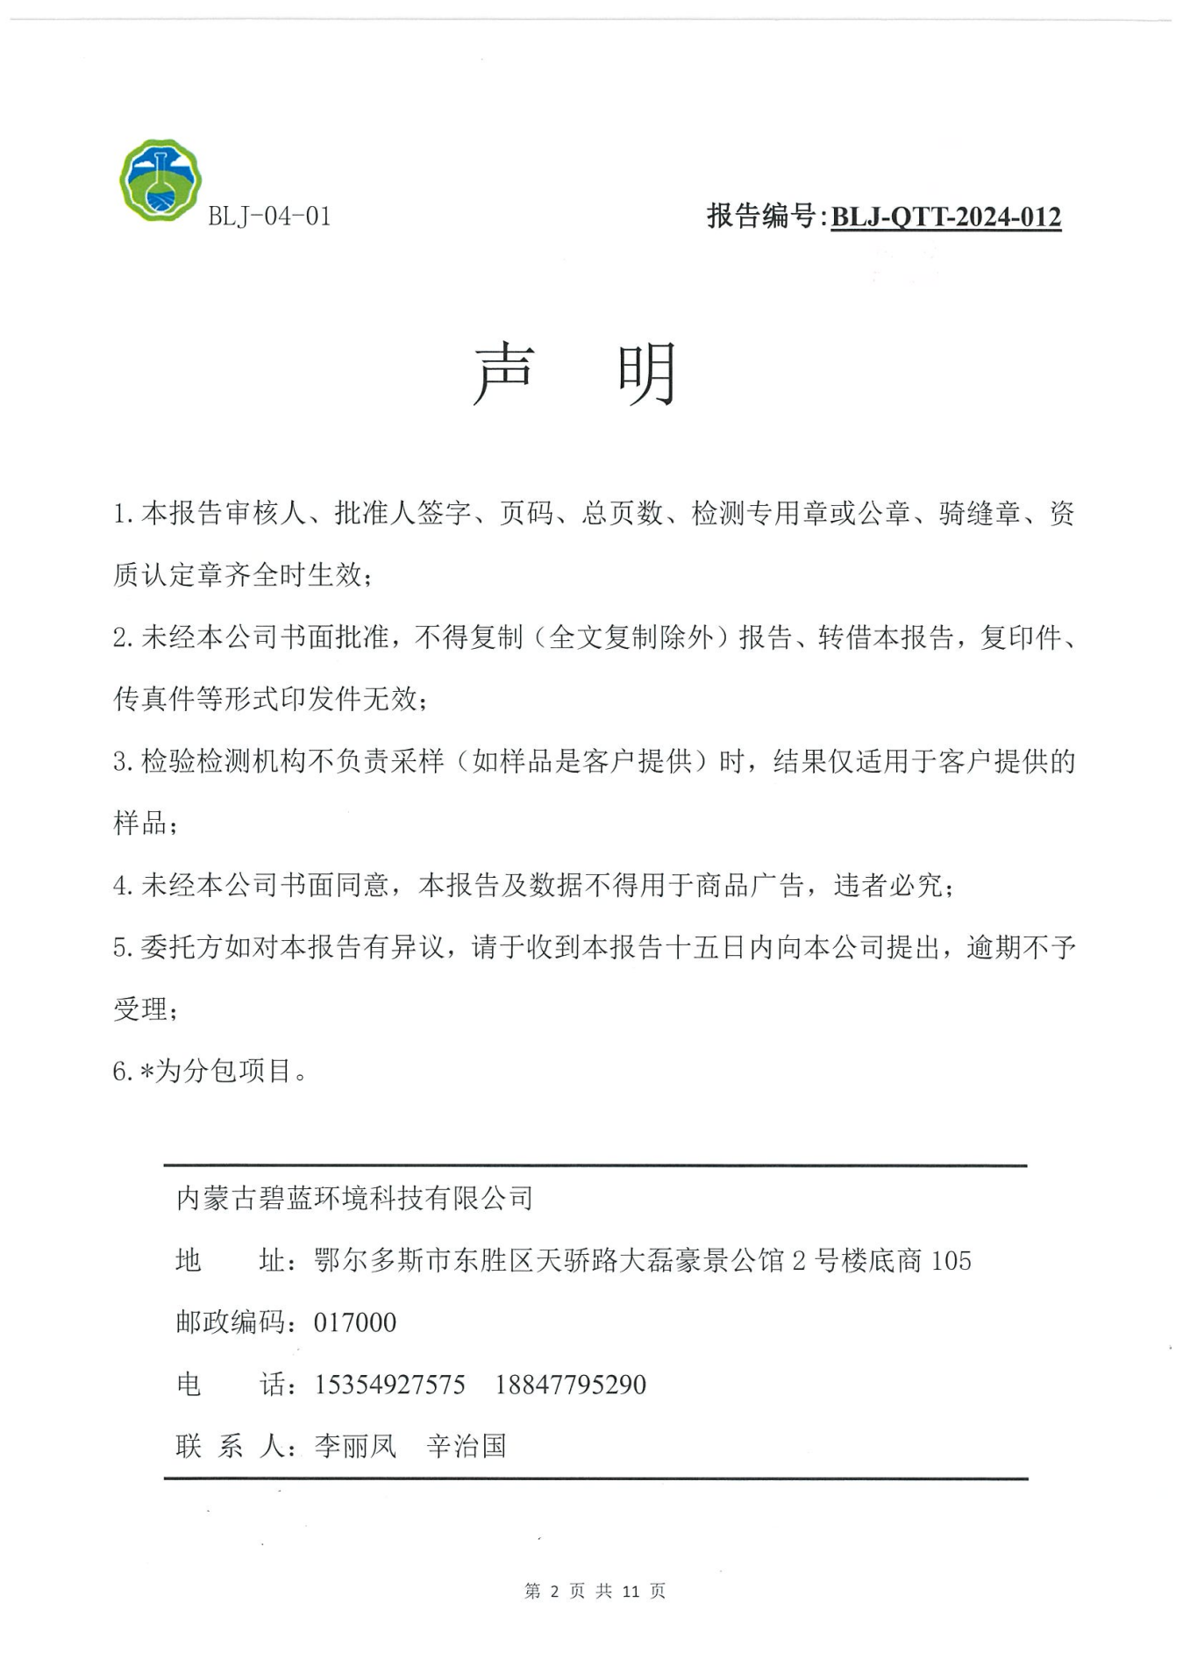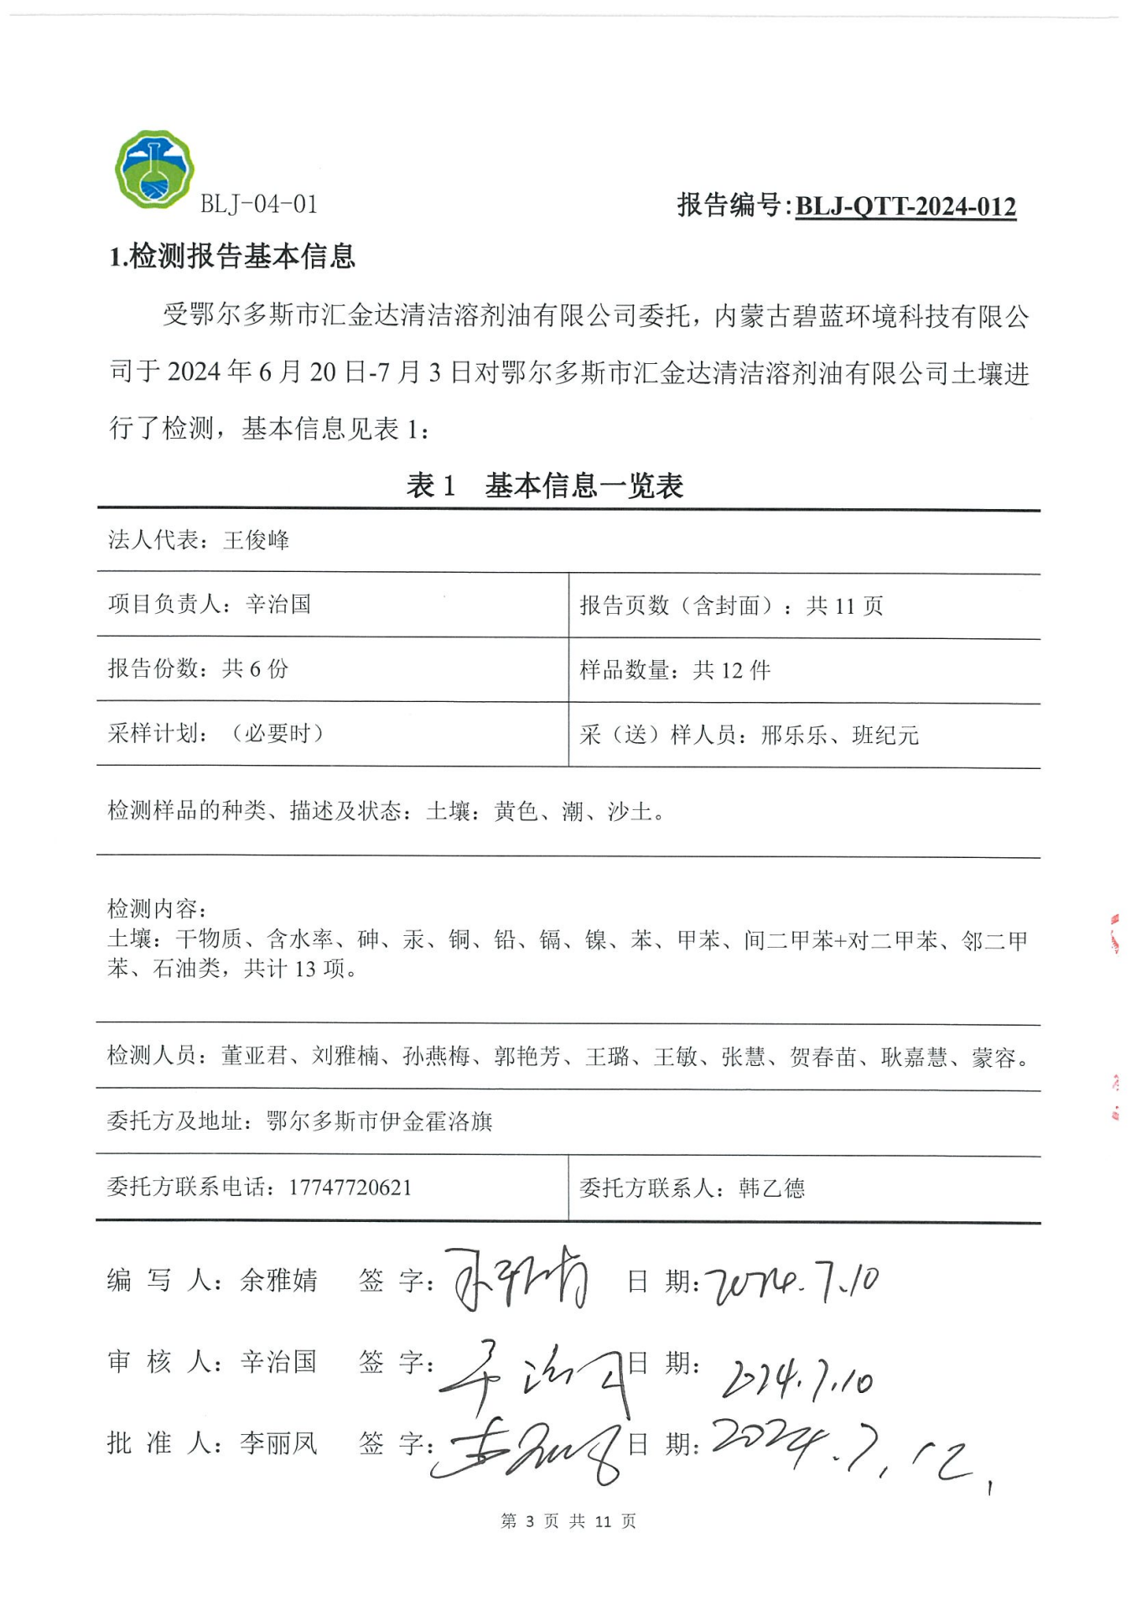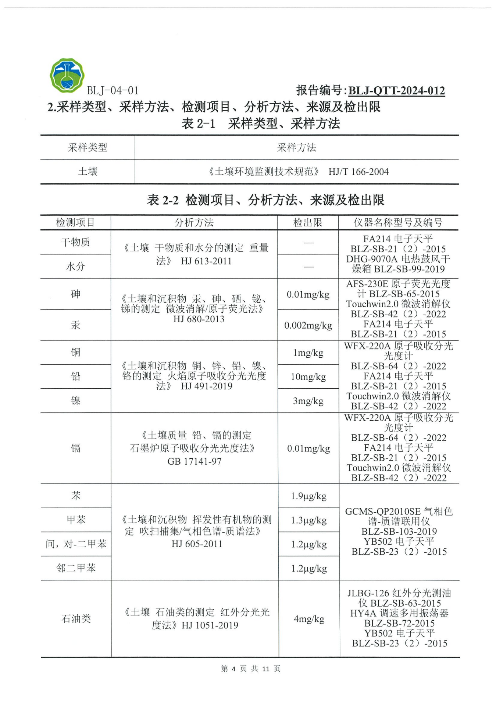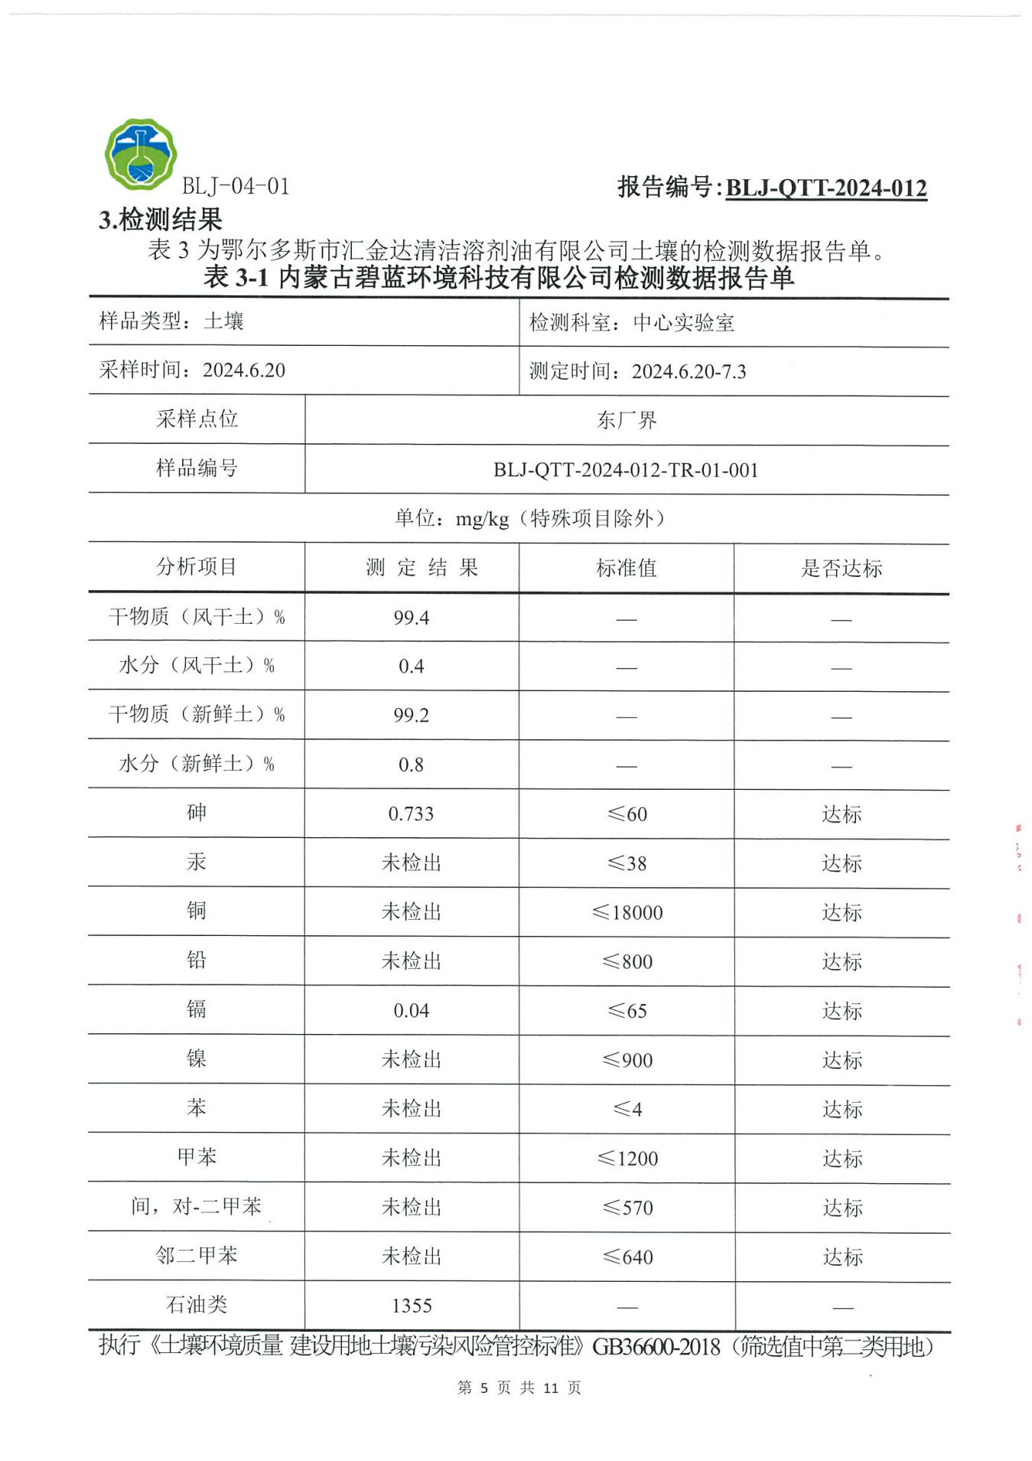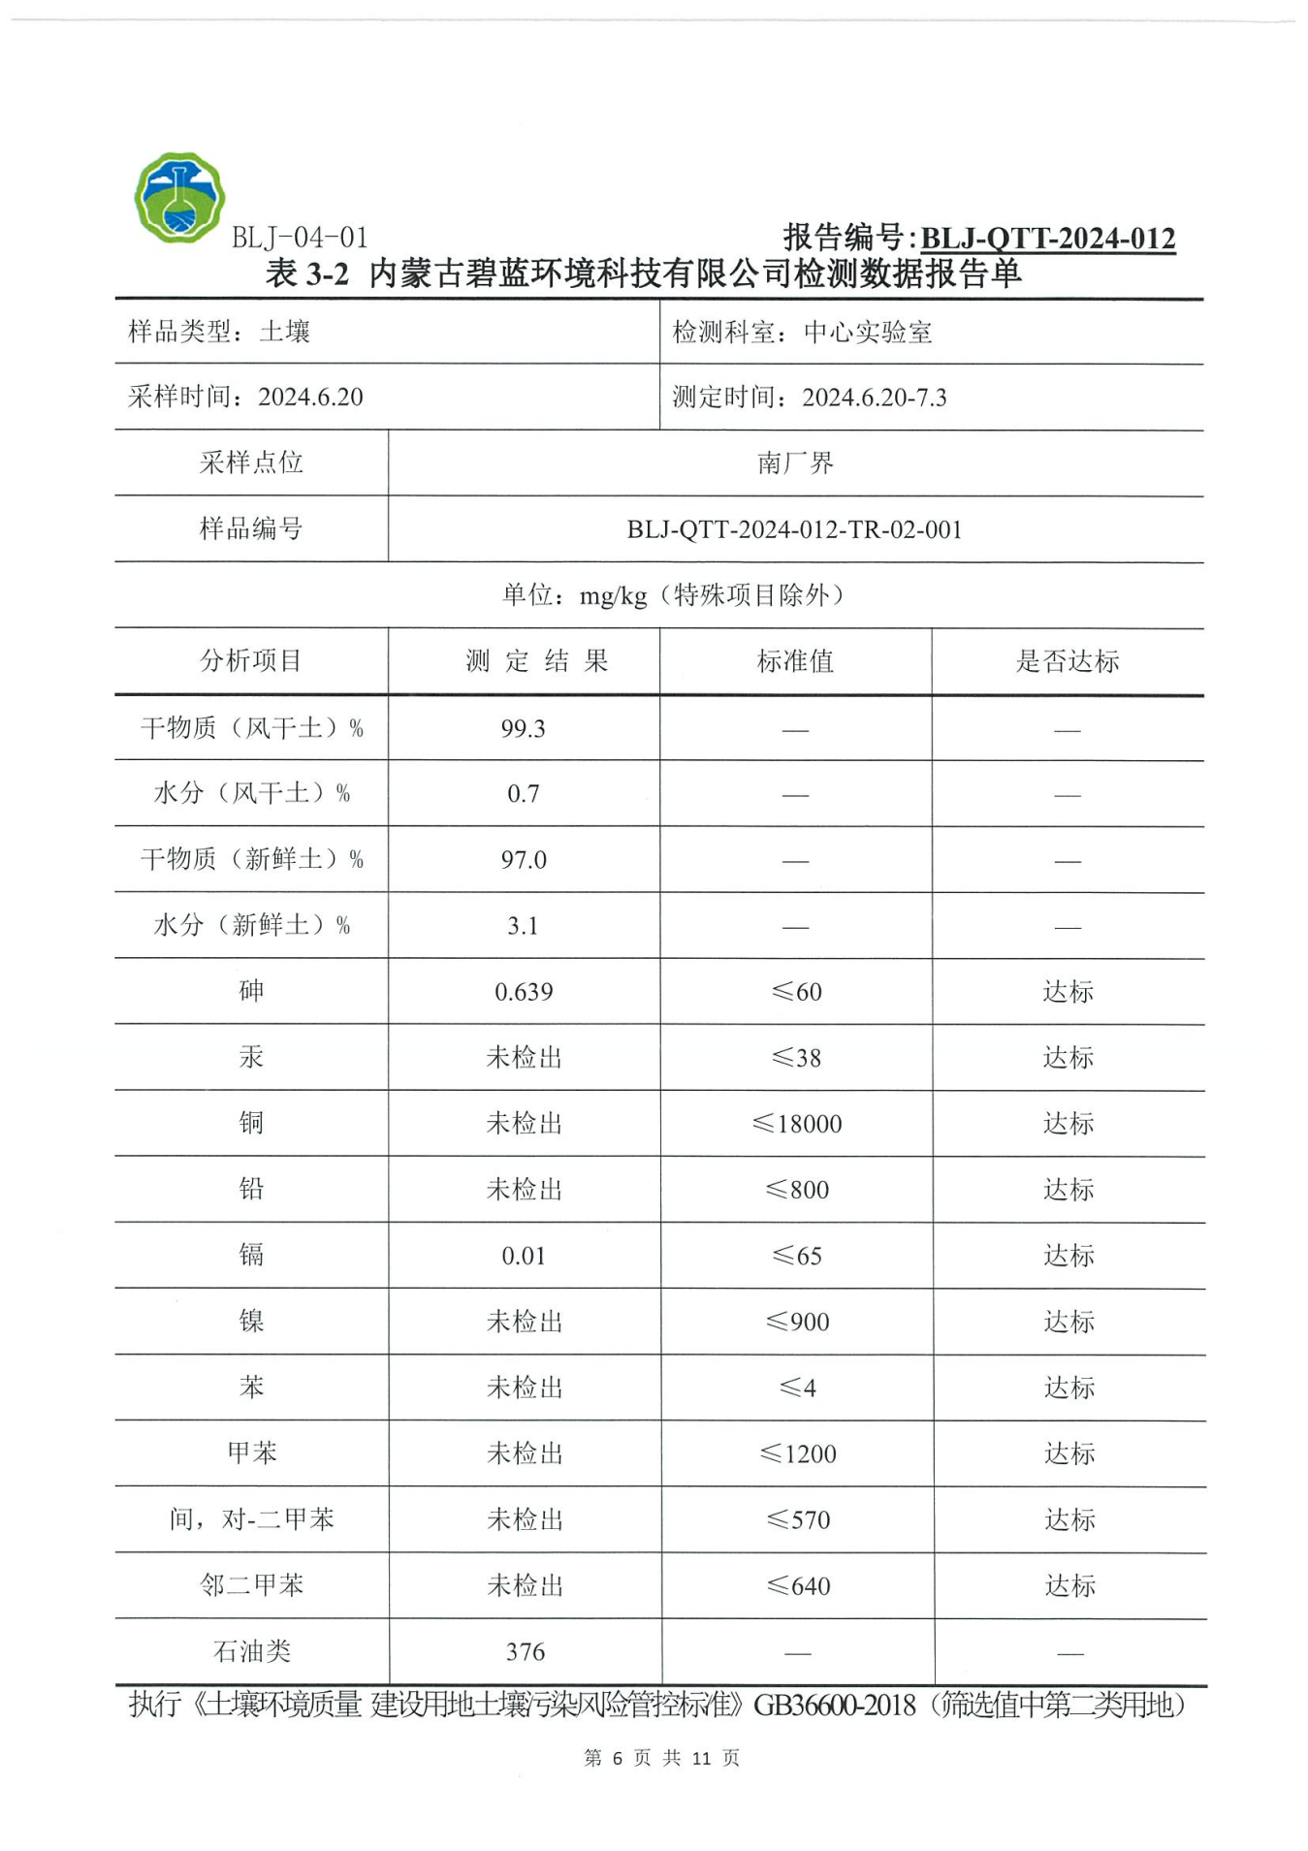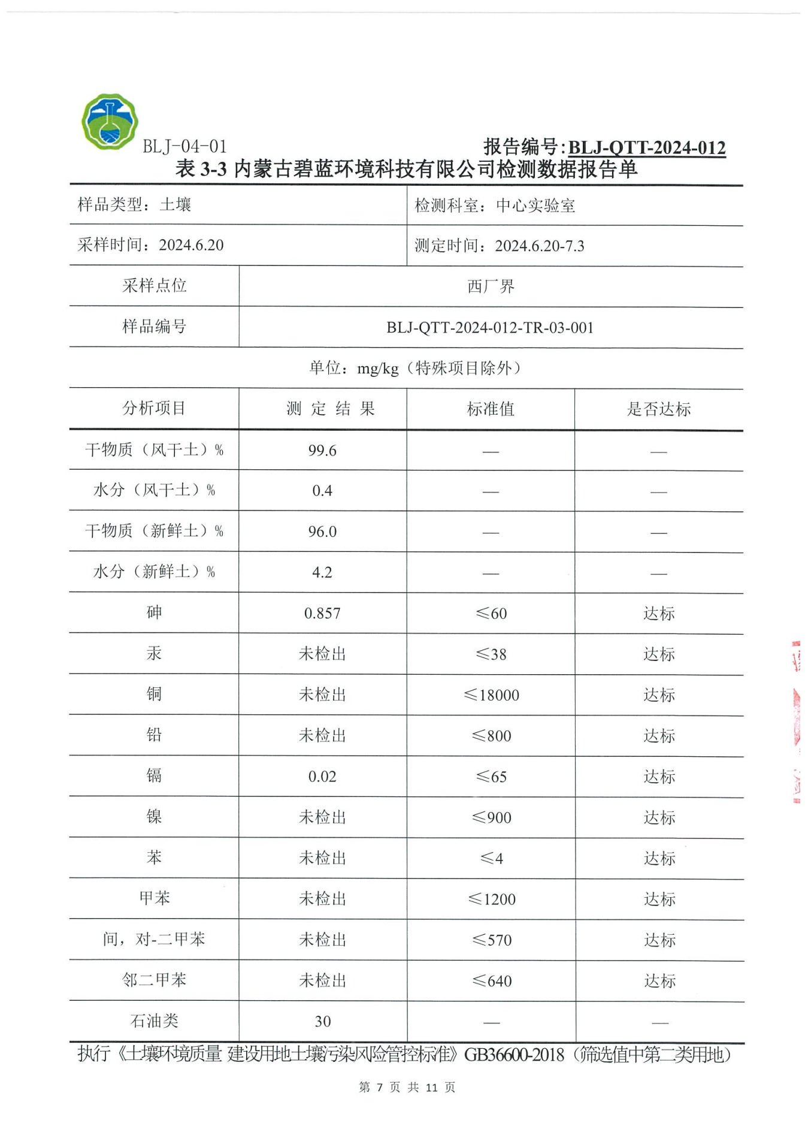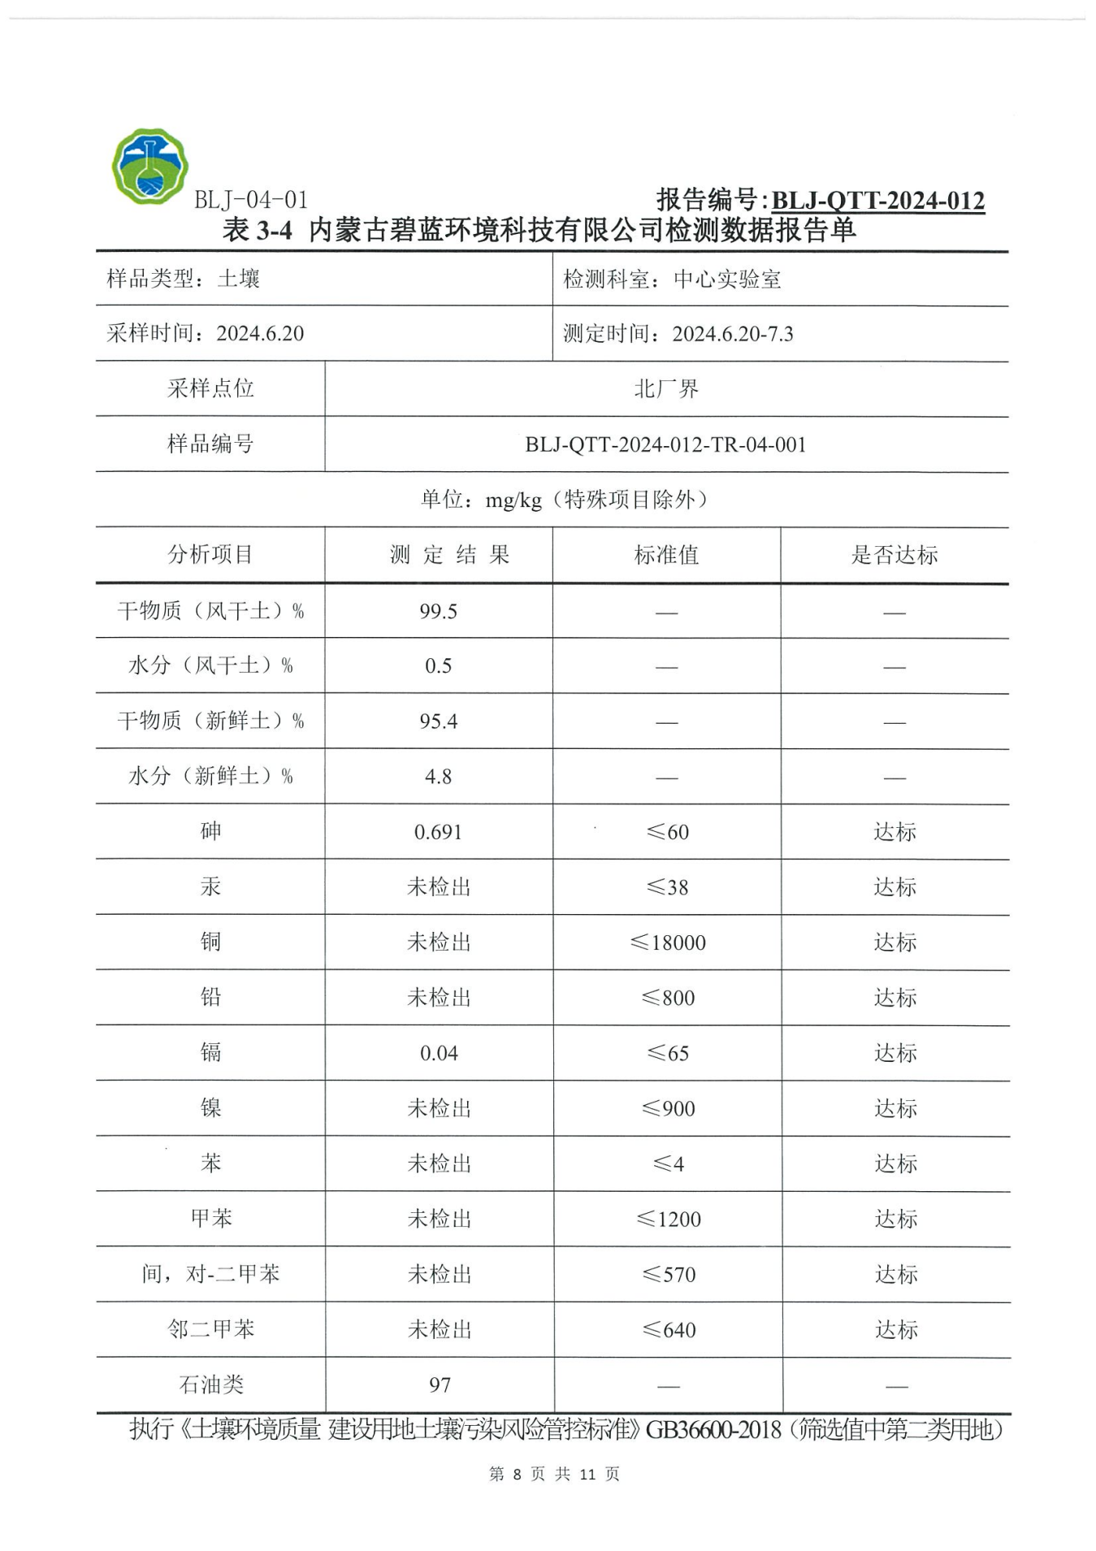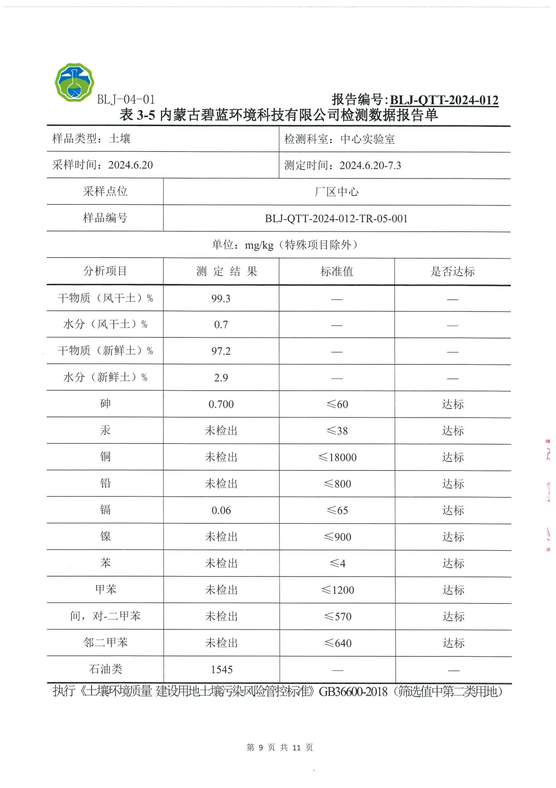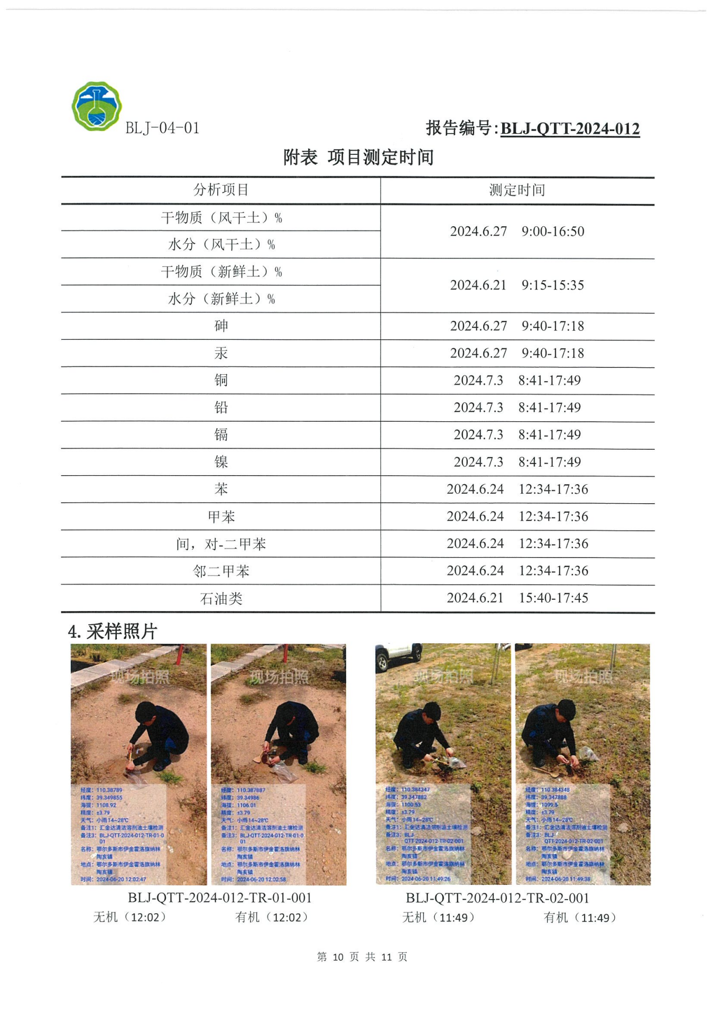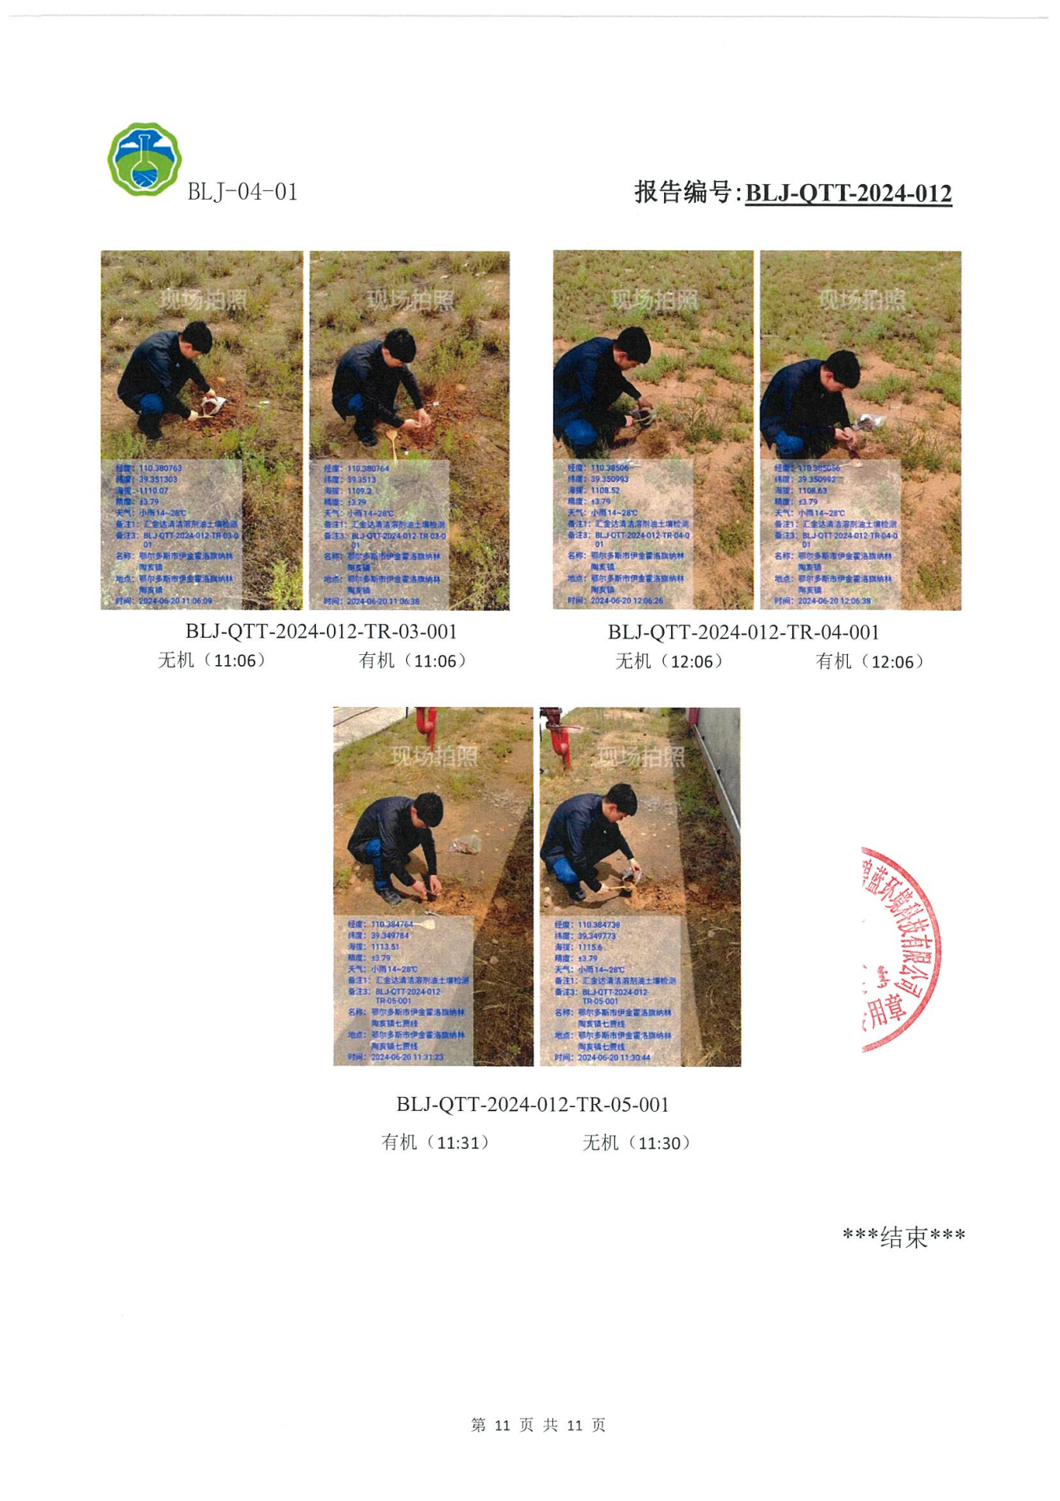

附件7 地下水污染治理承诺报告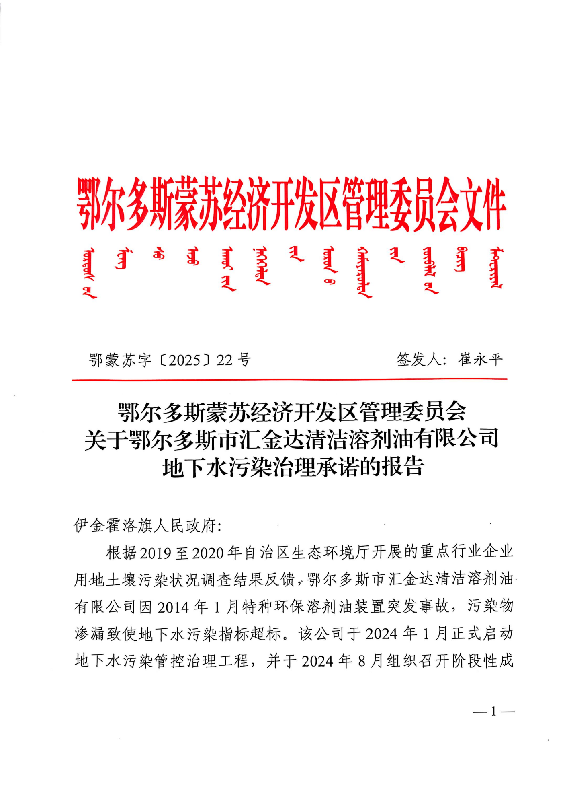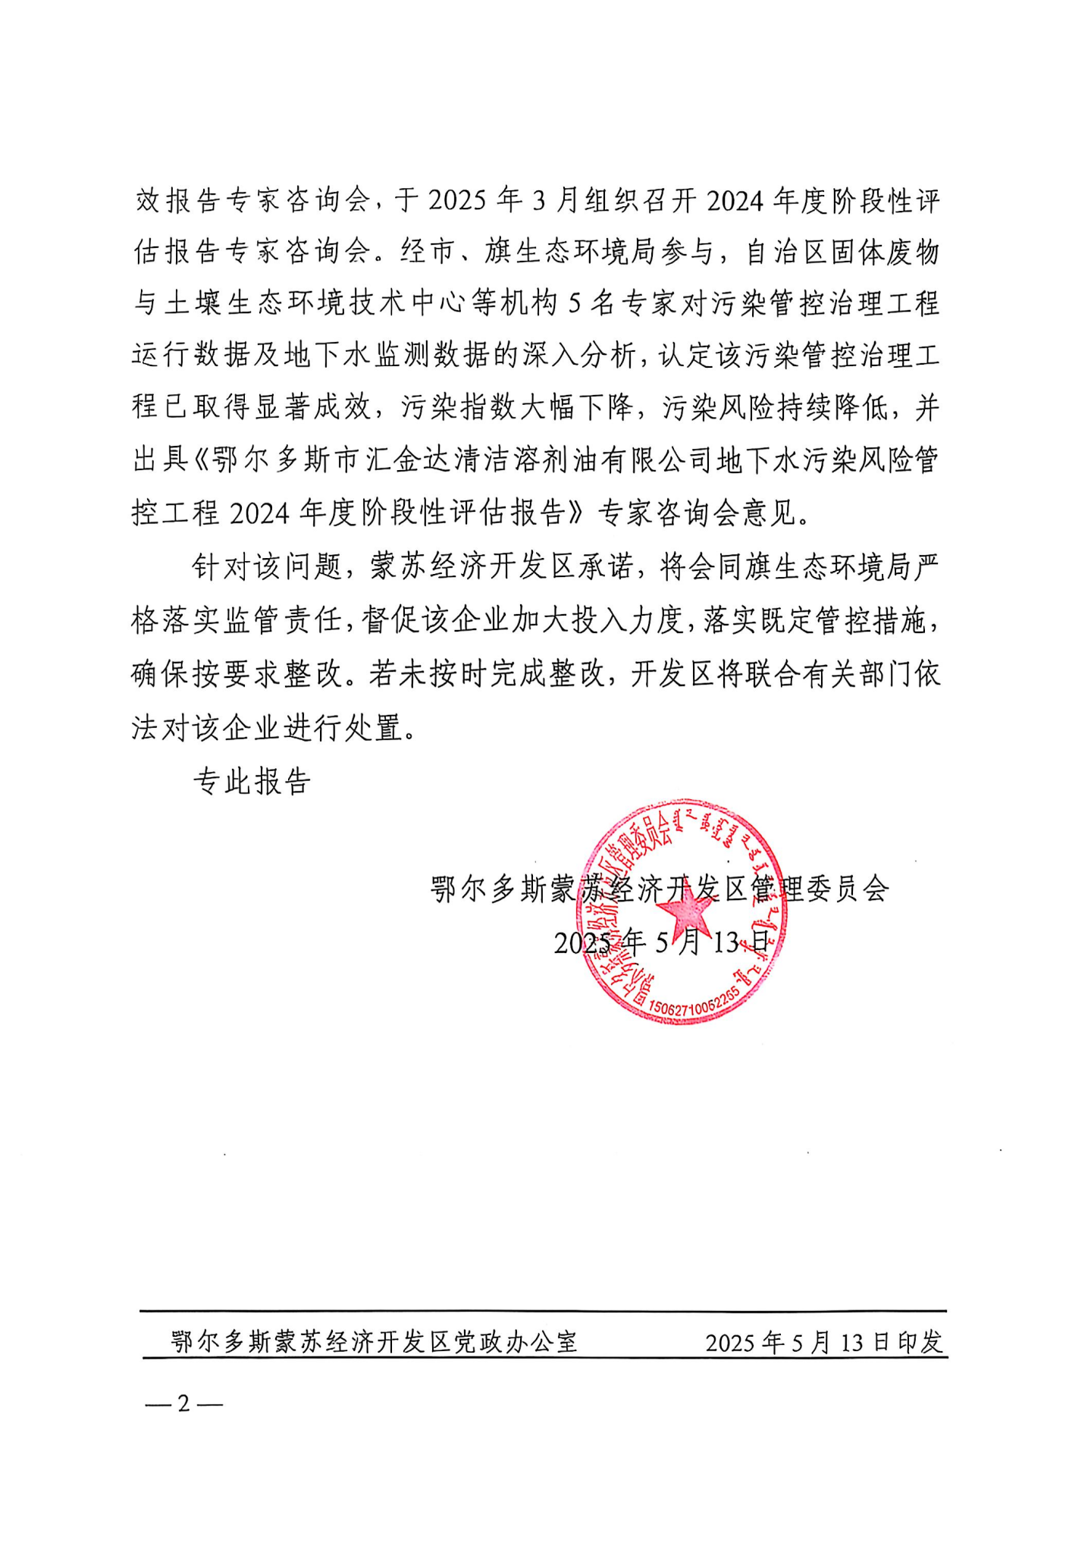

附件8 中水接收协议
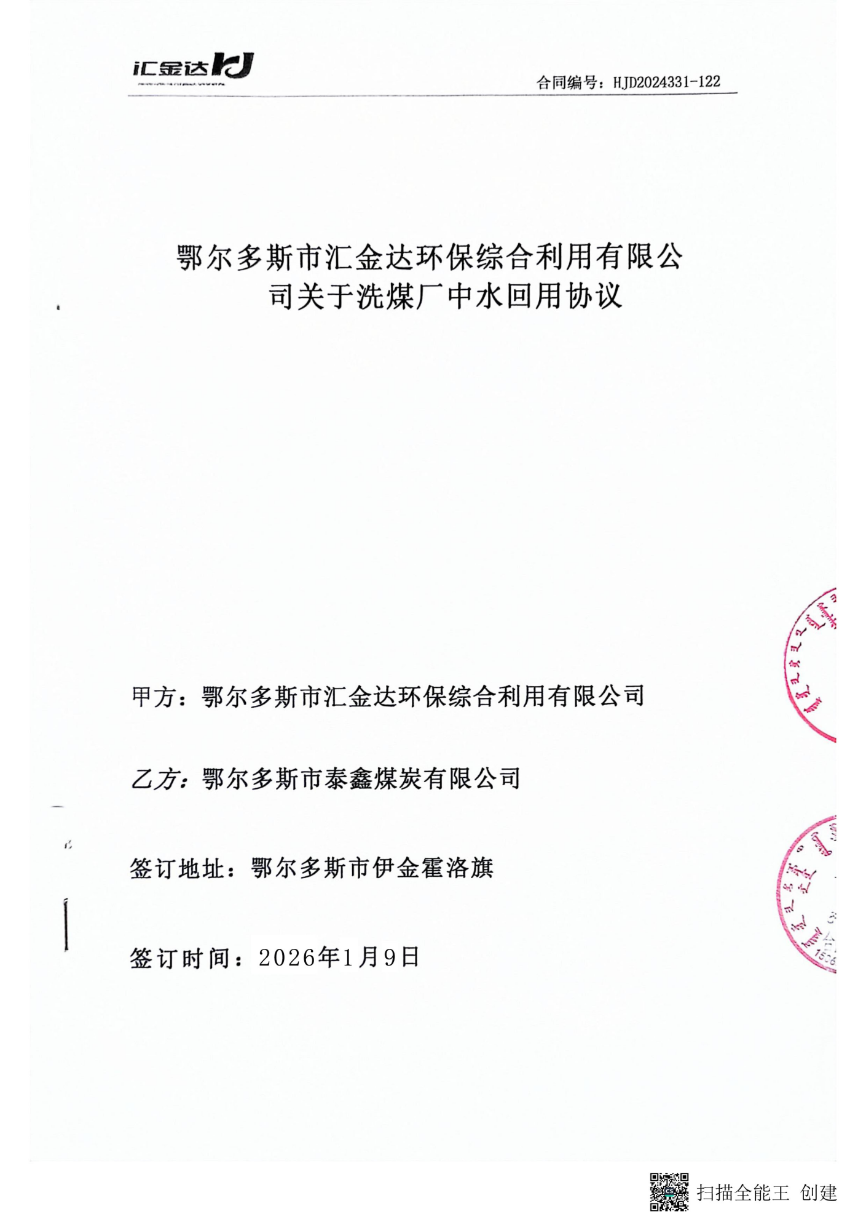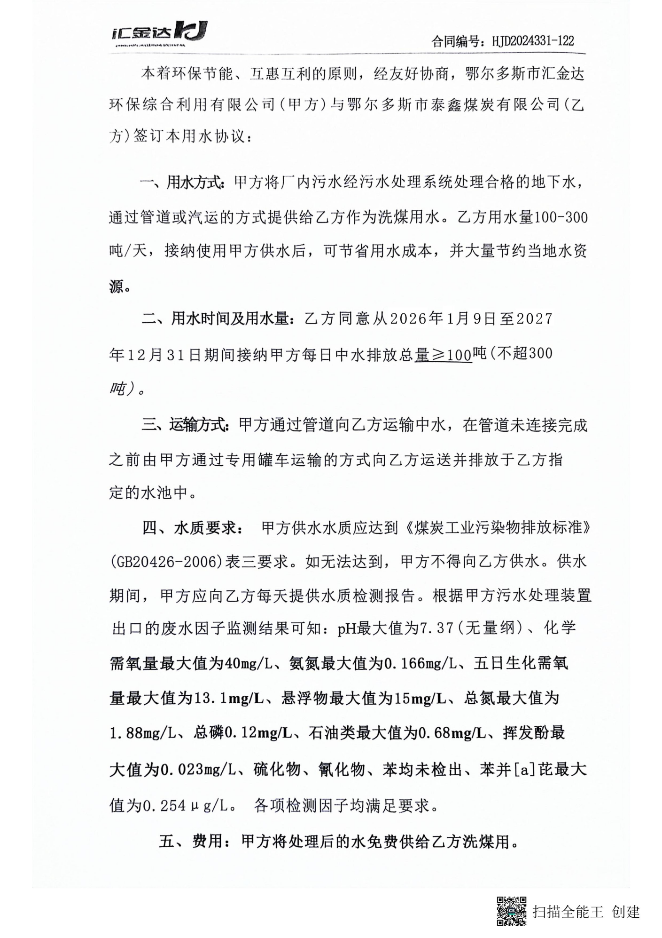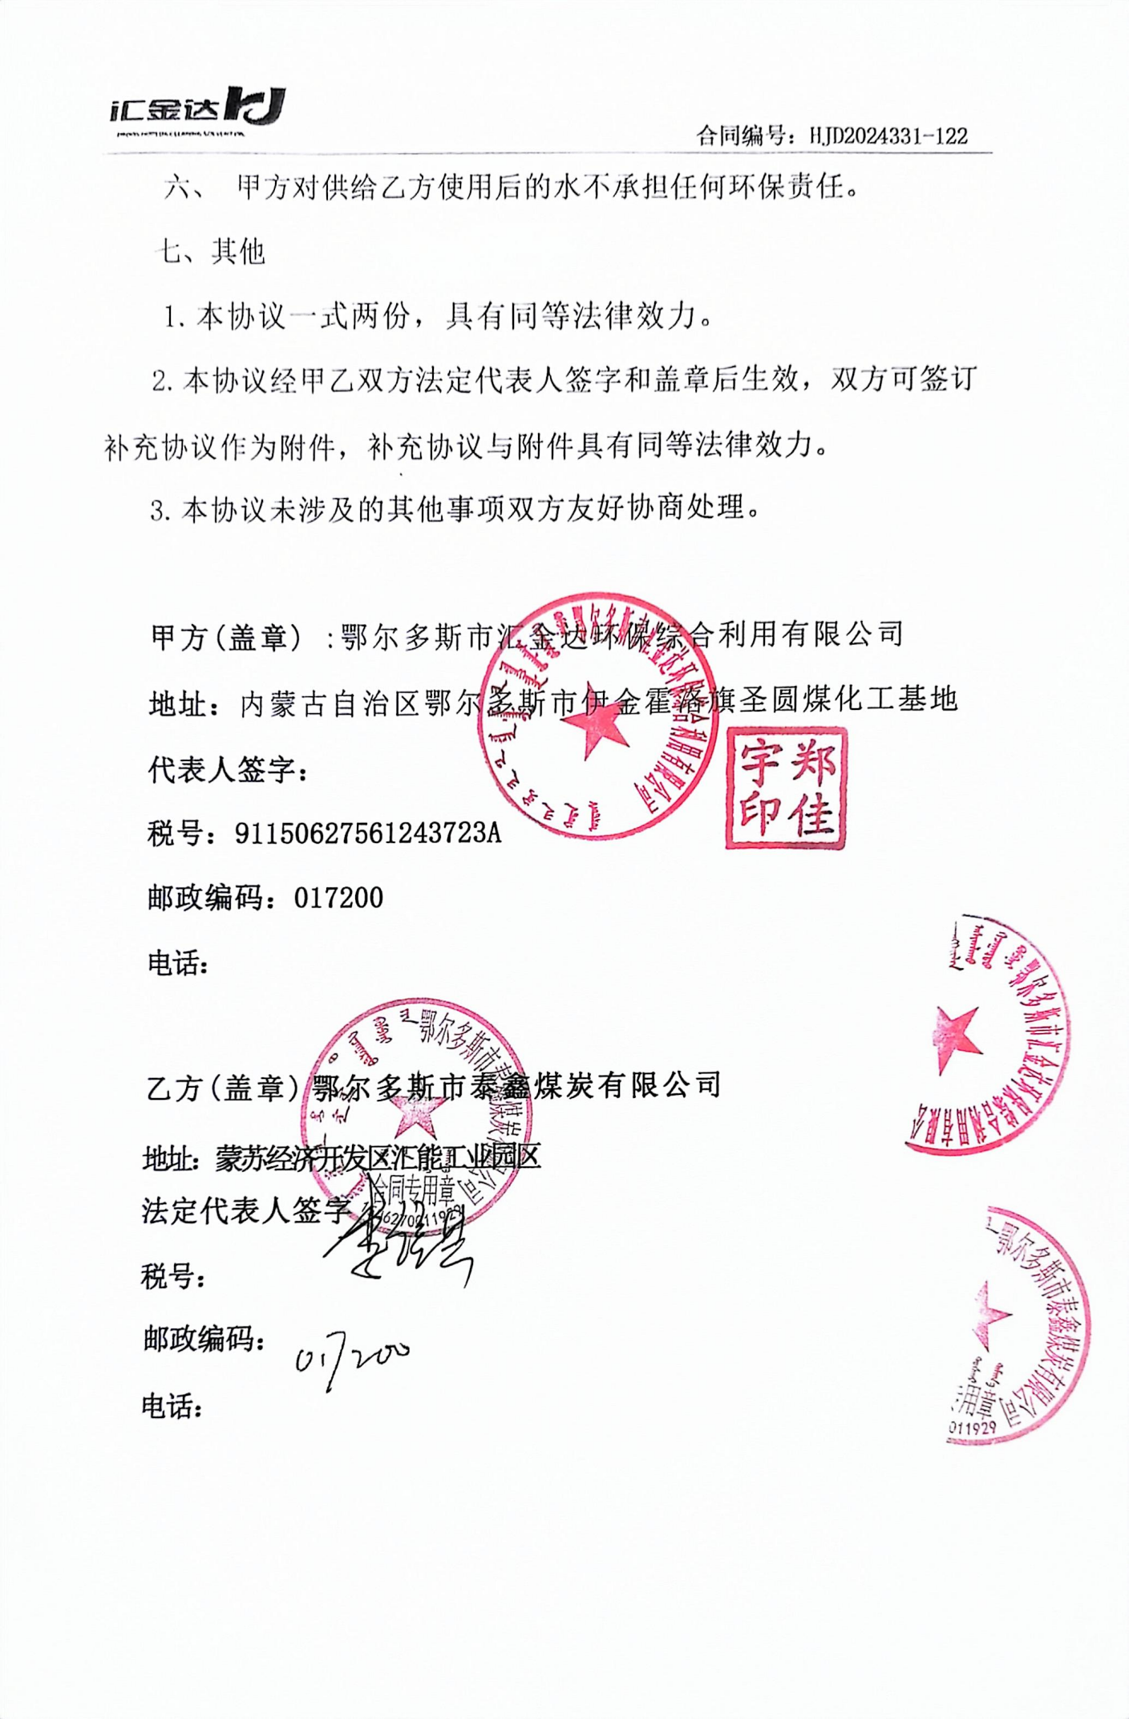

附件9 文物审查函
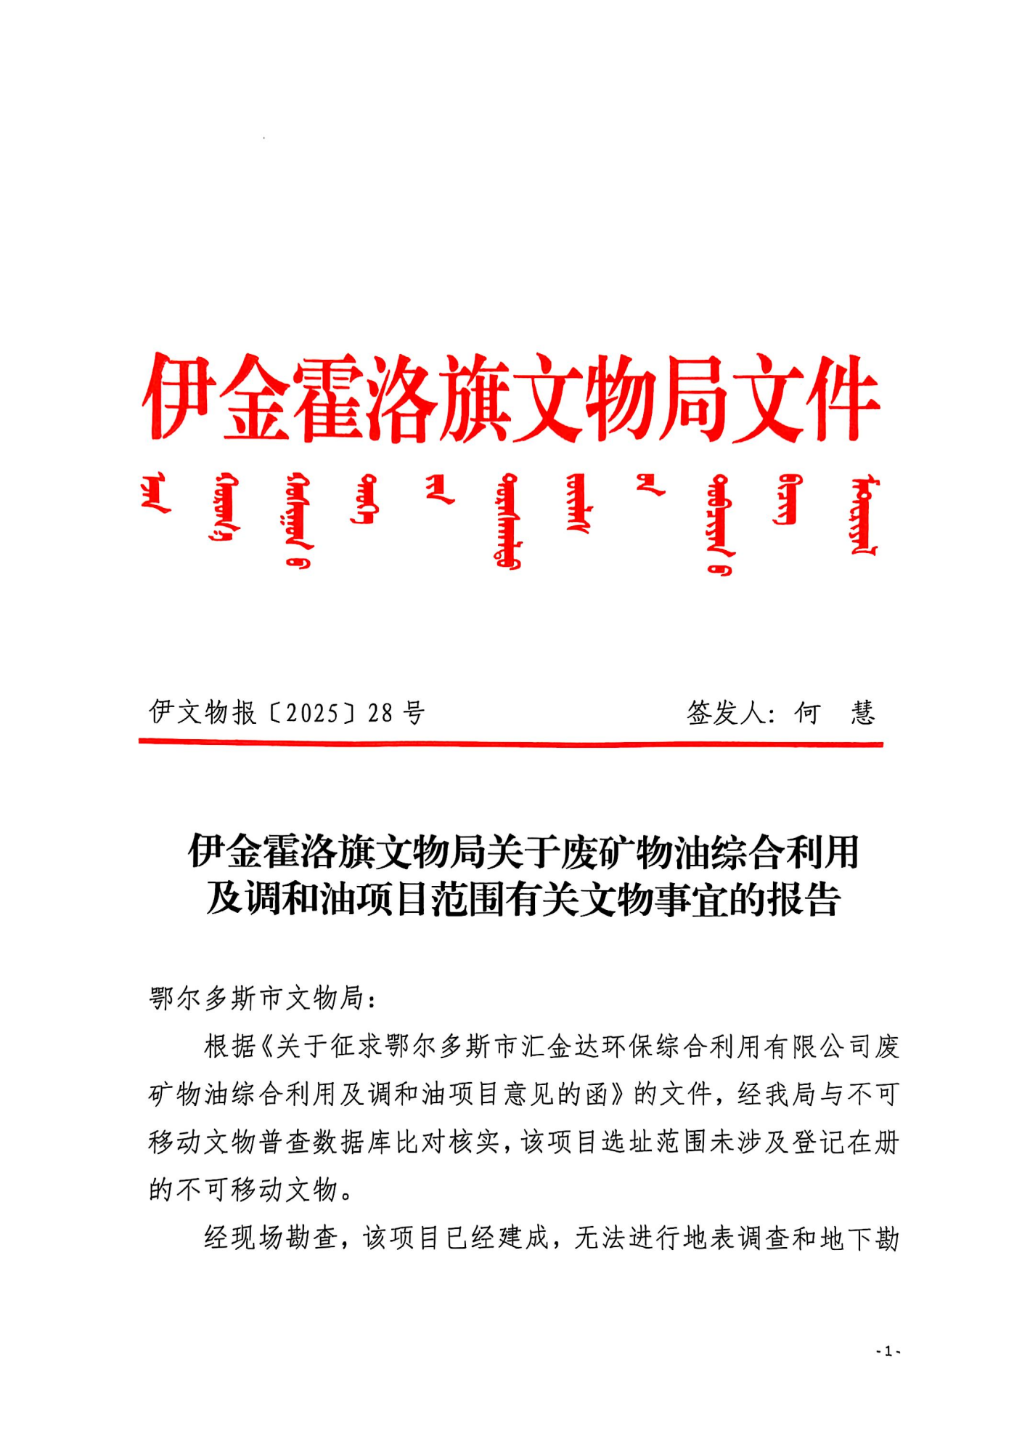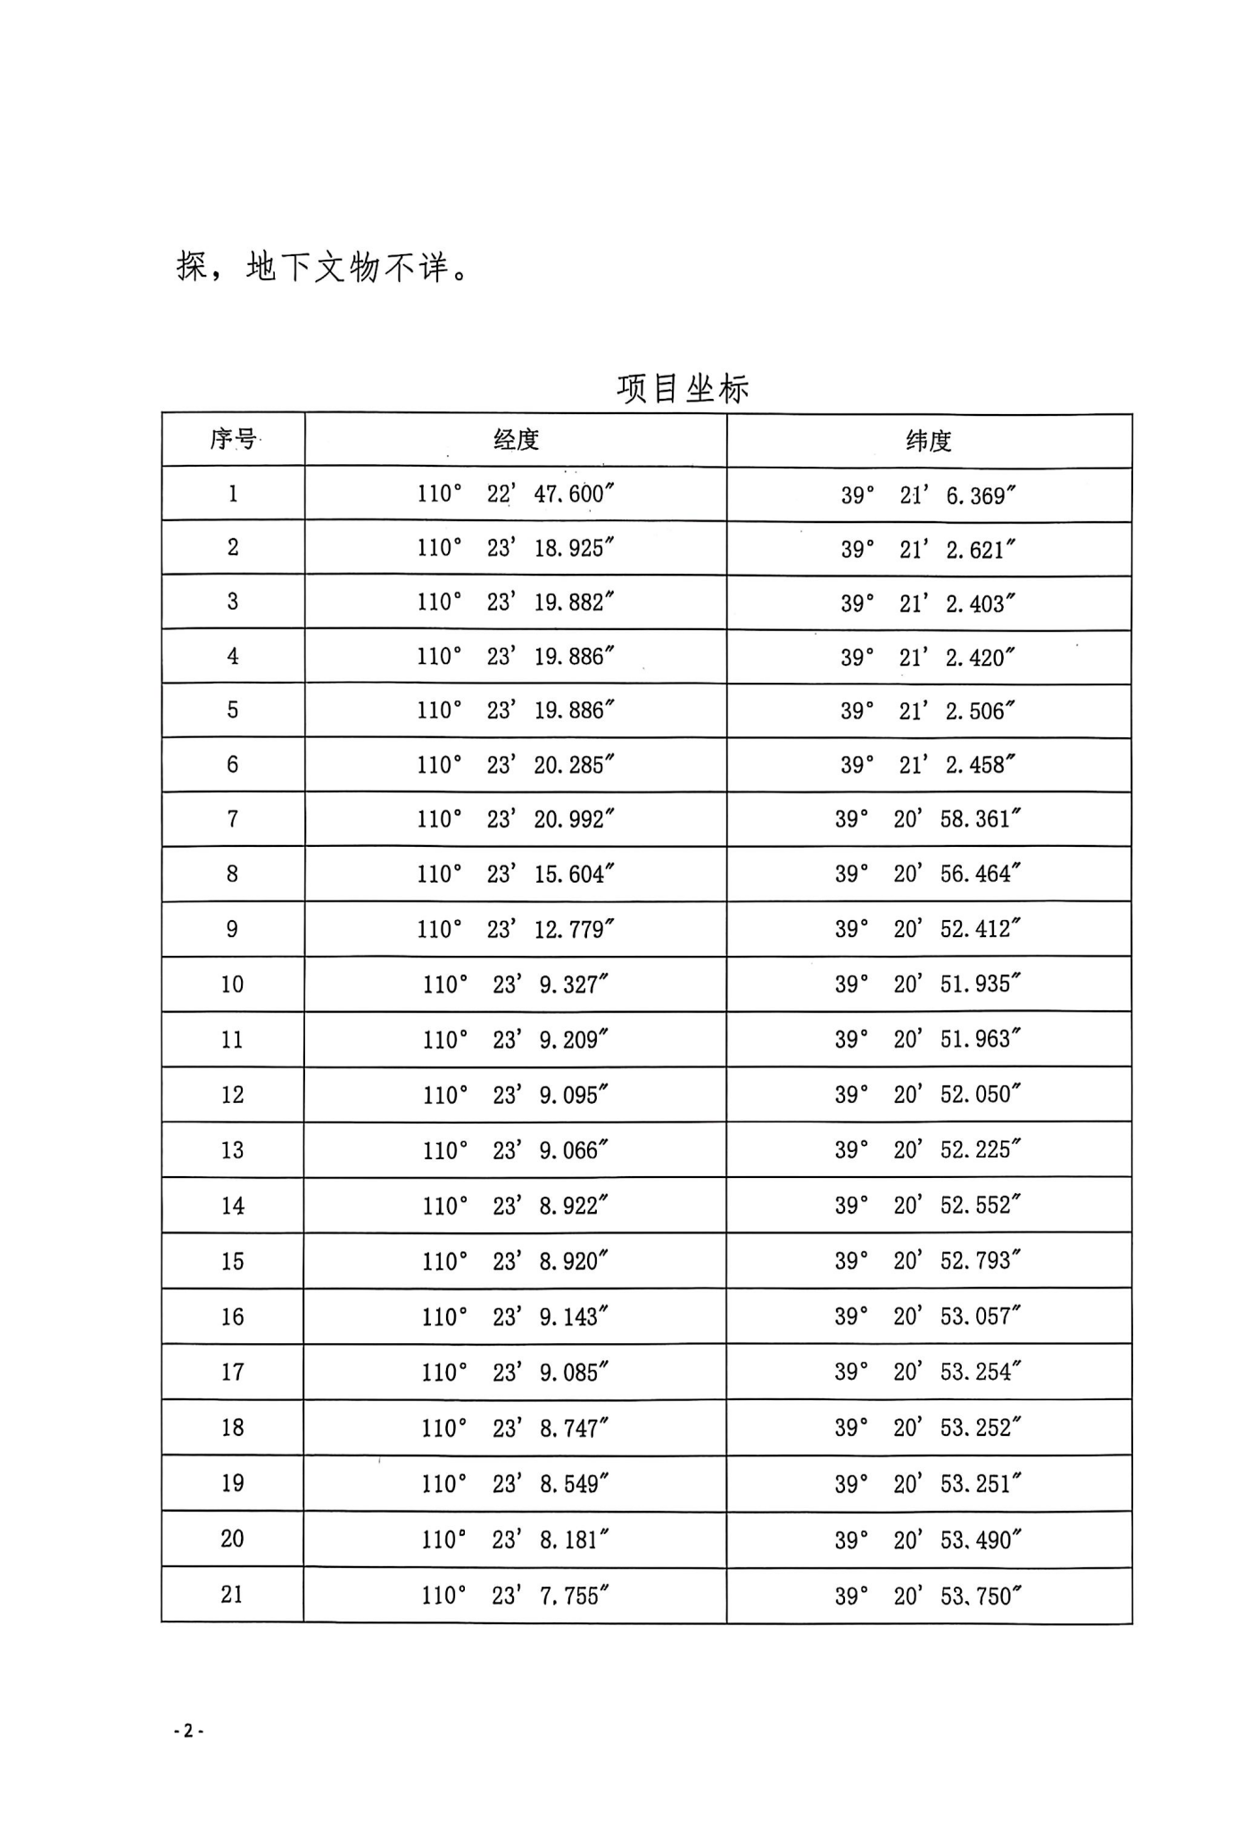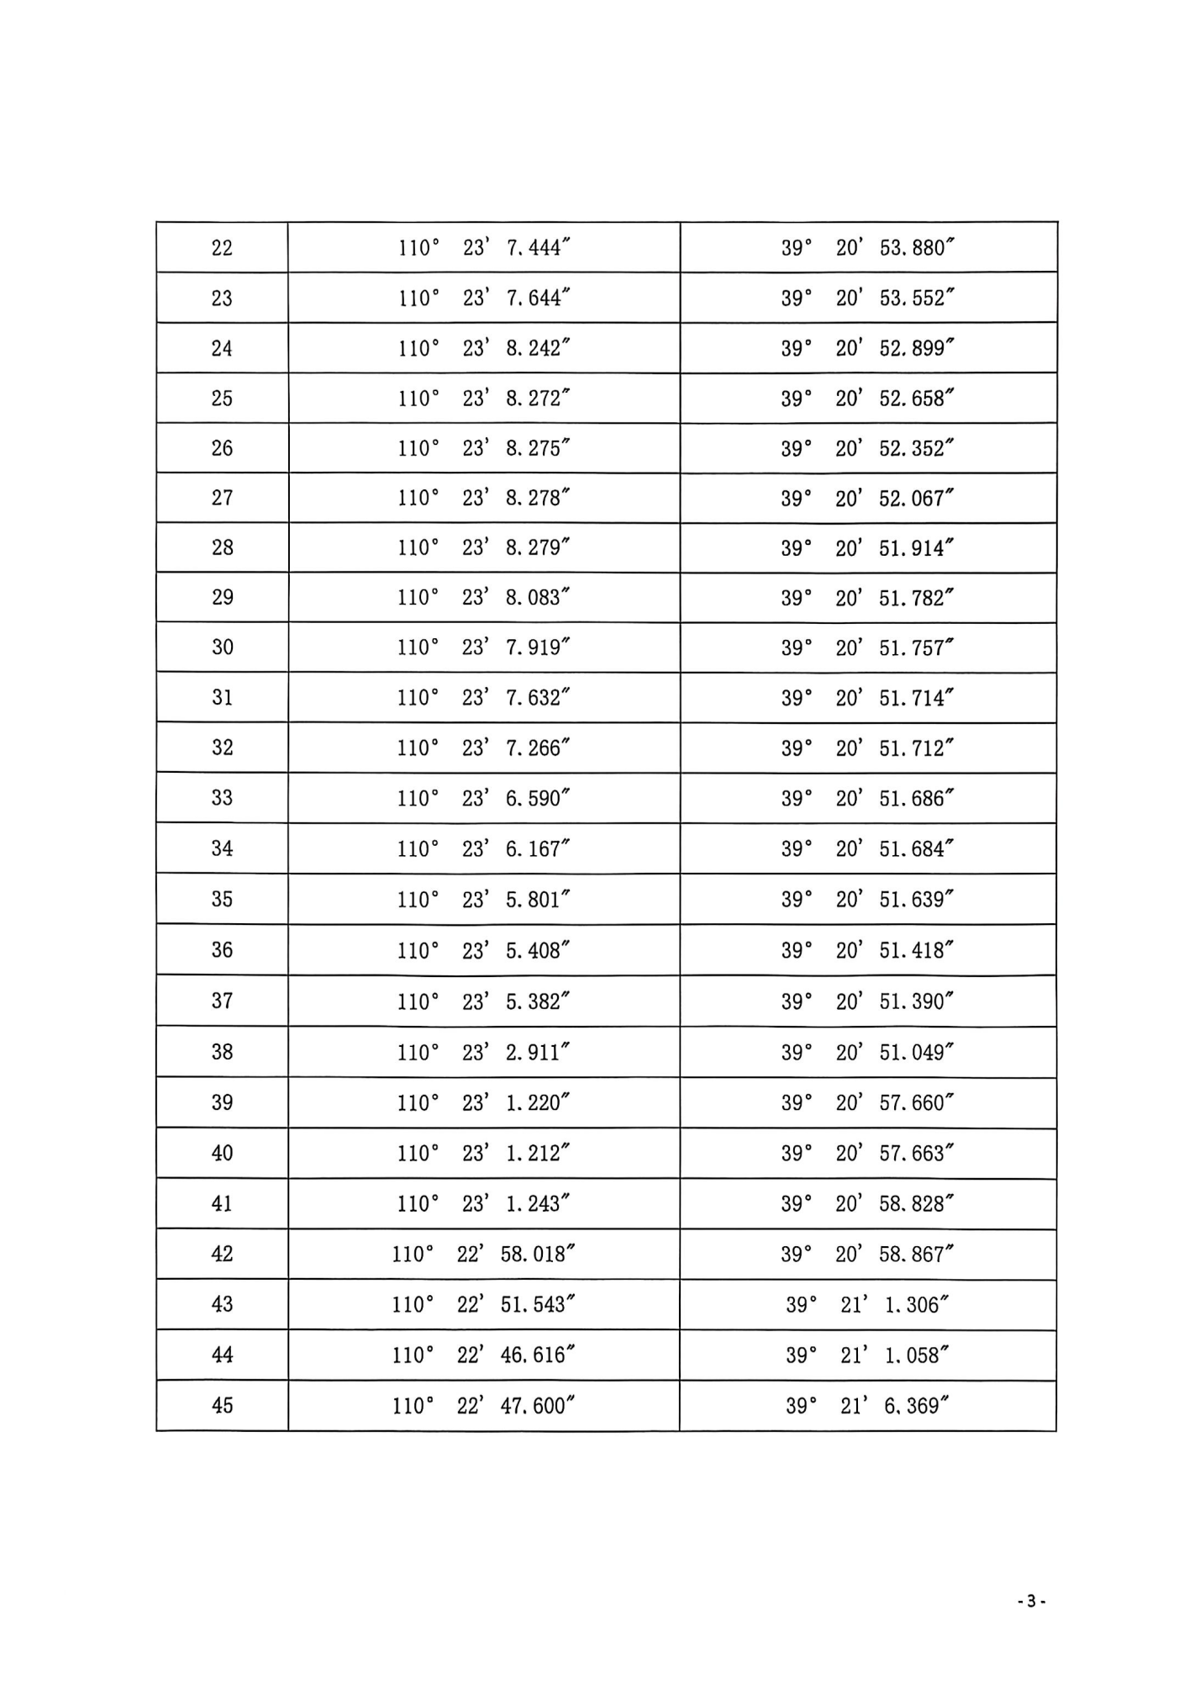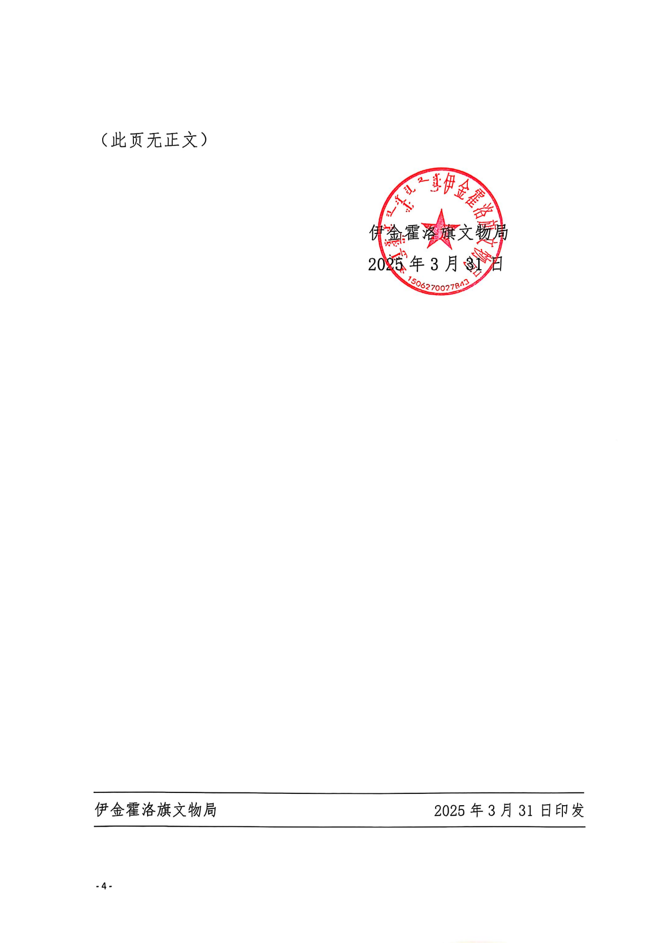

附件10 土壤补测报告
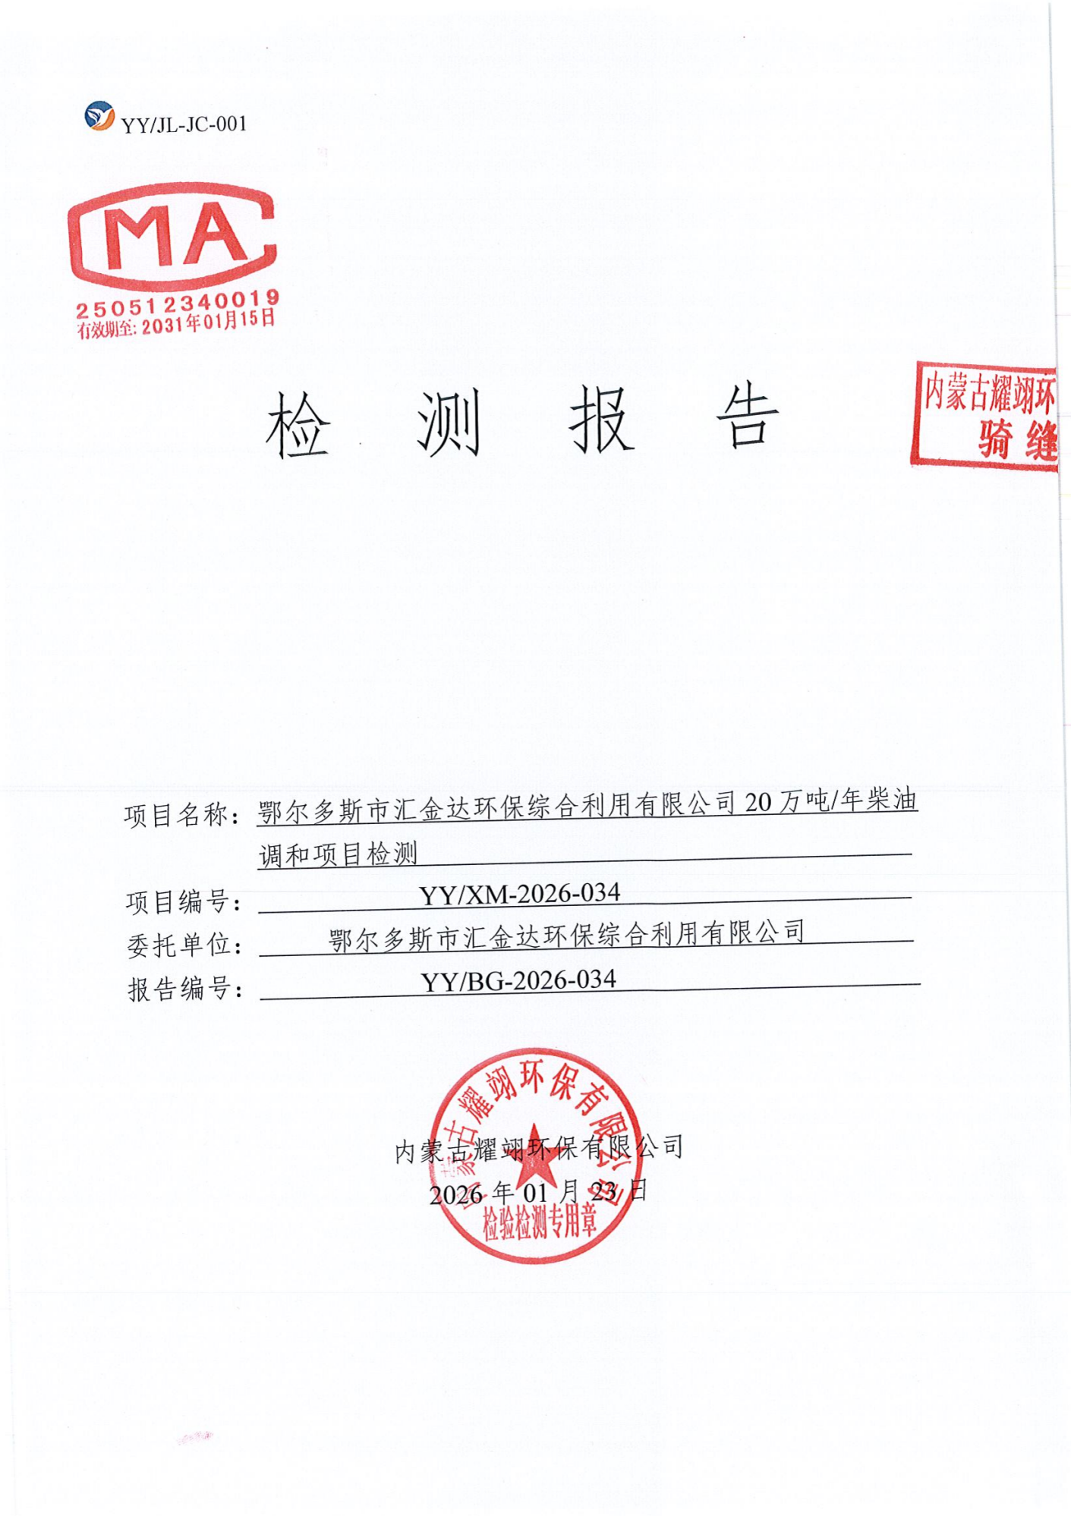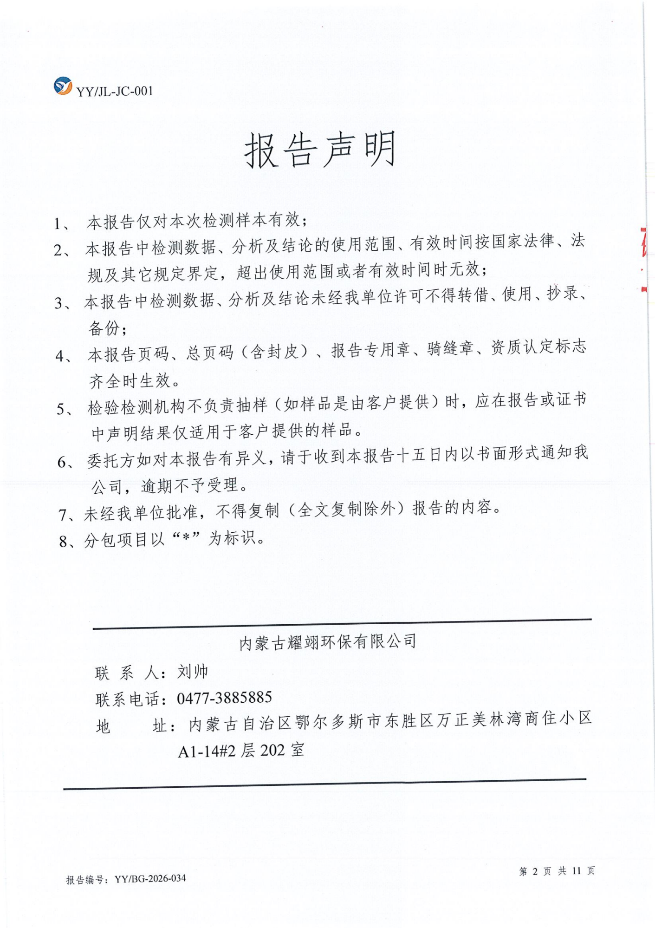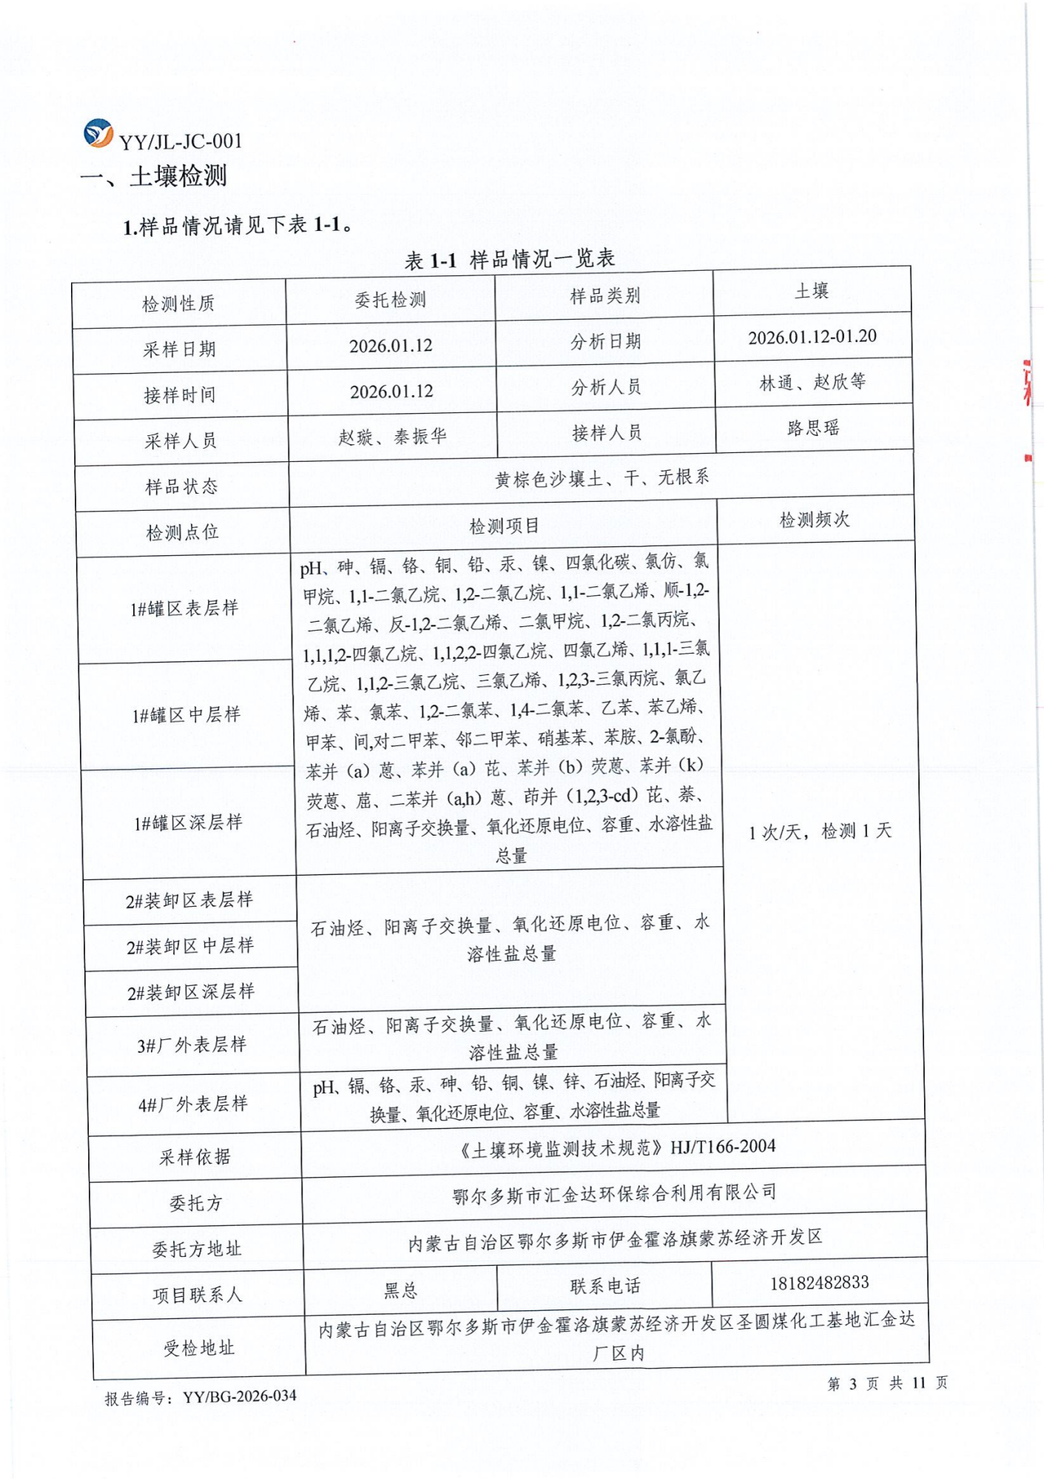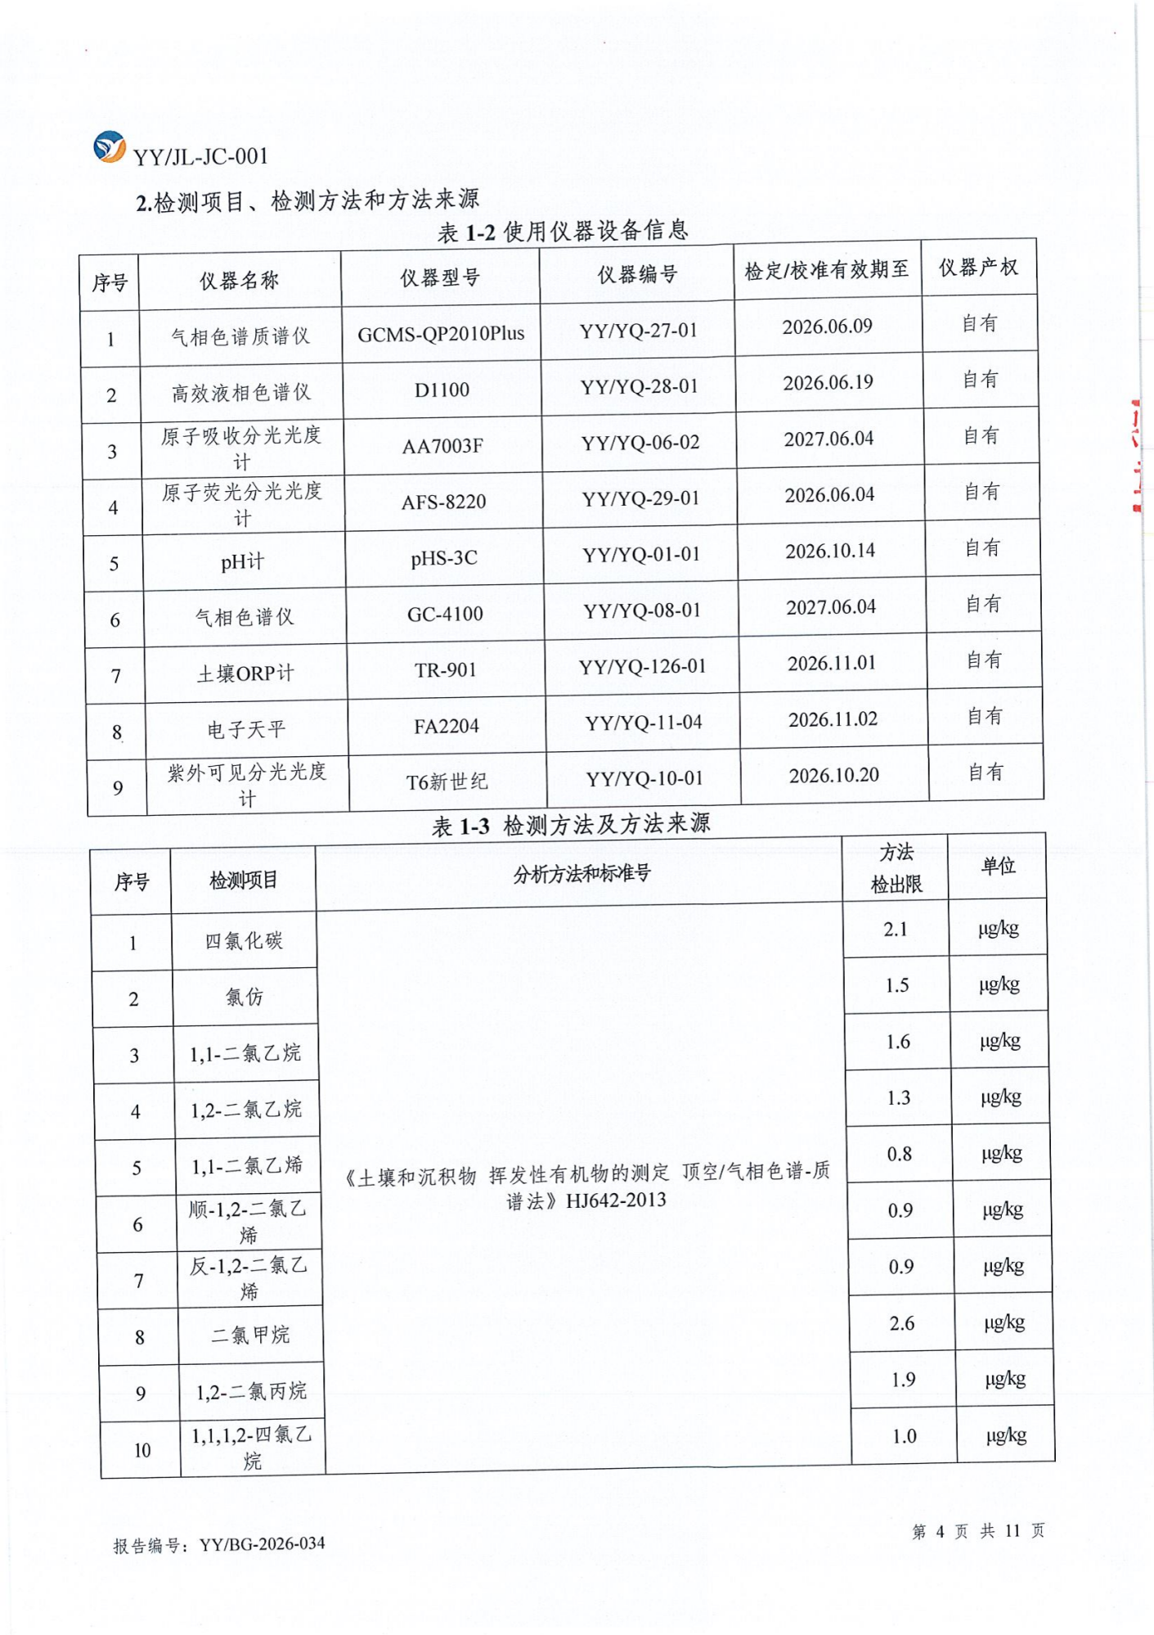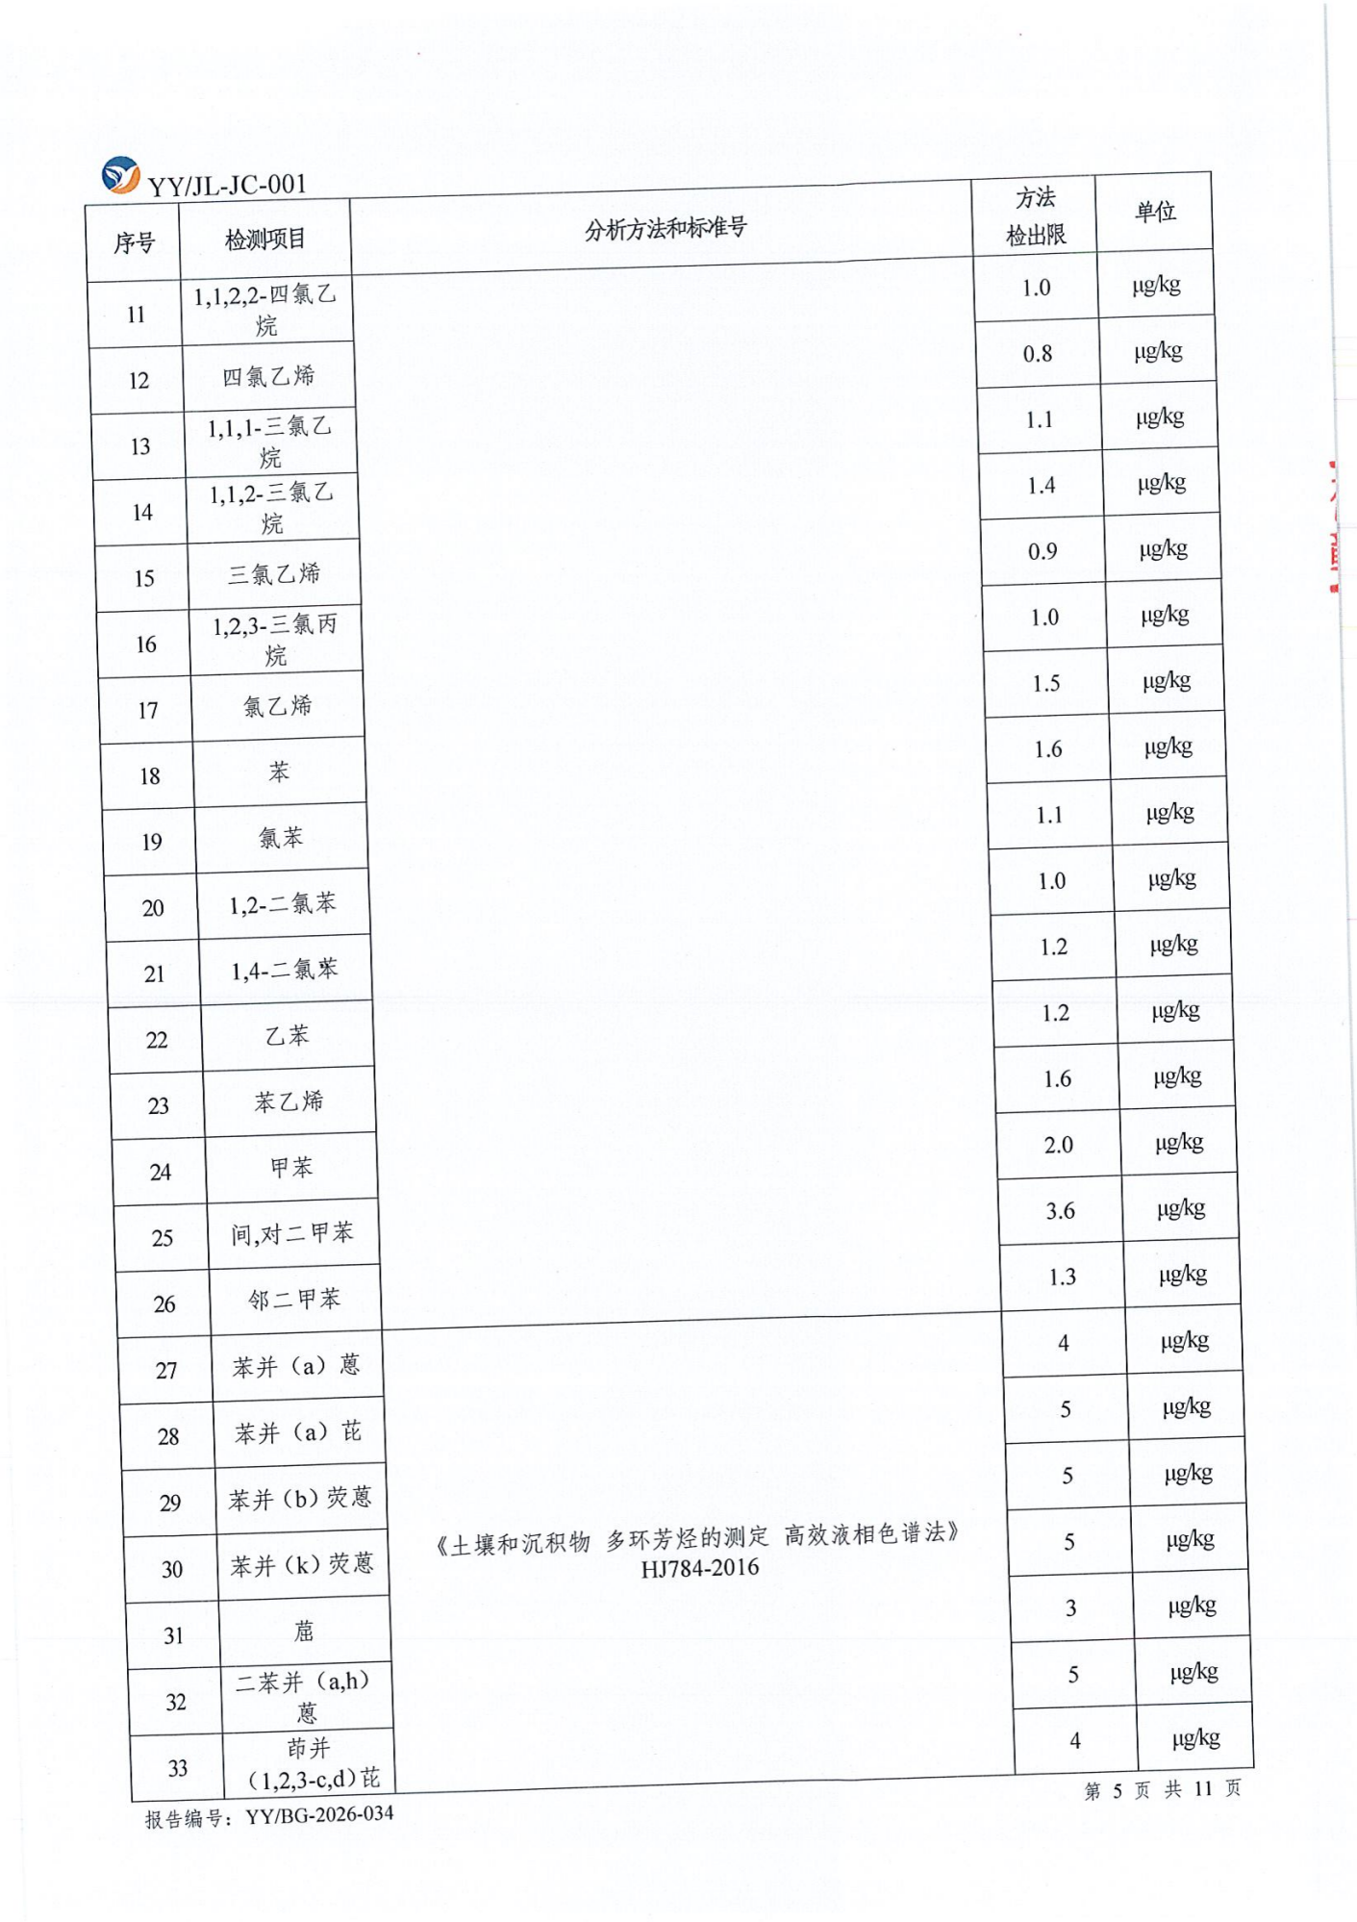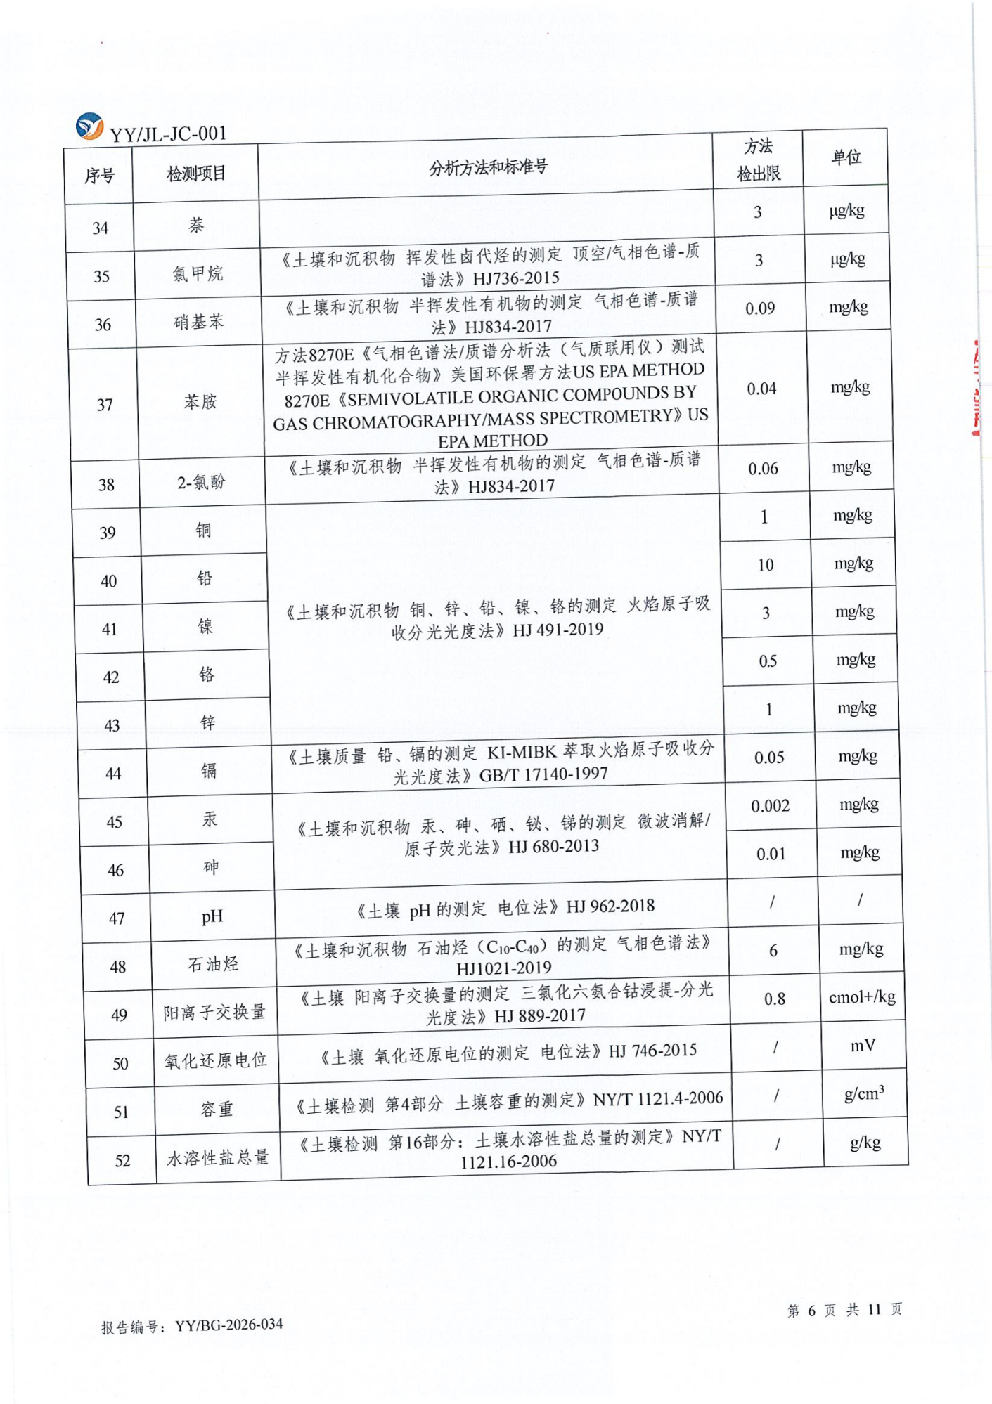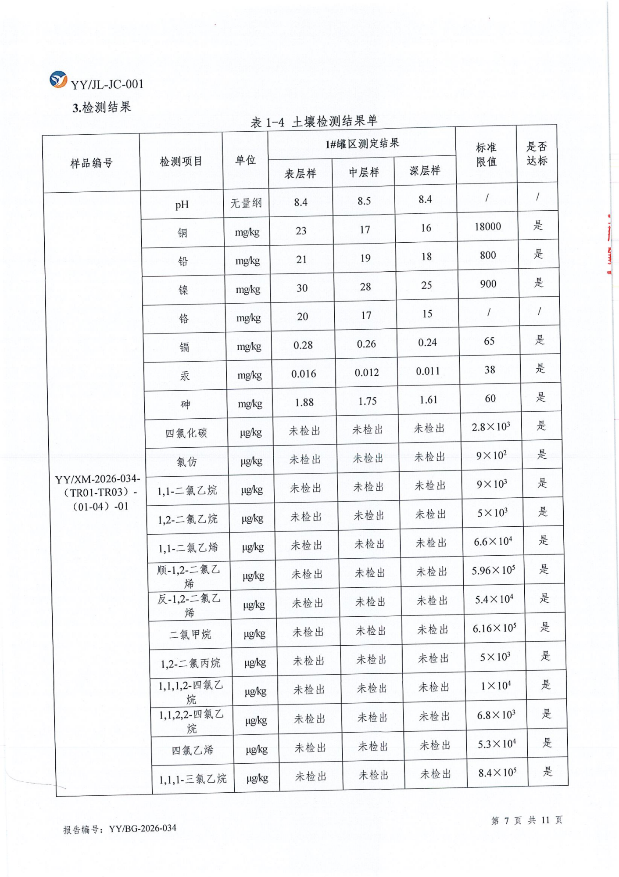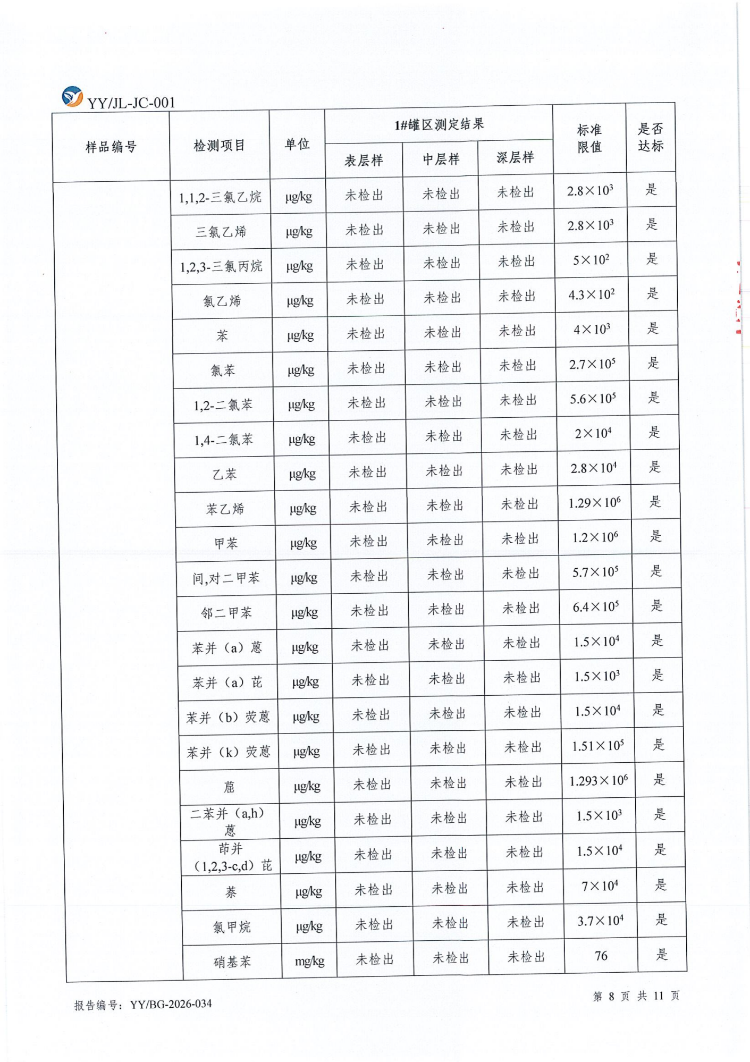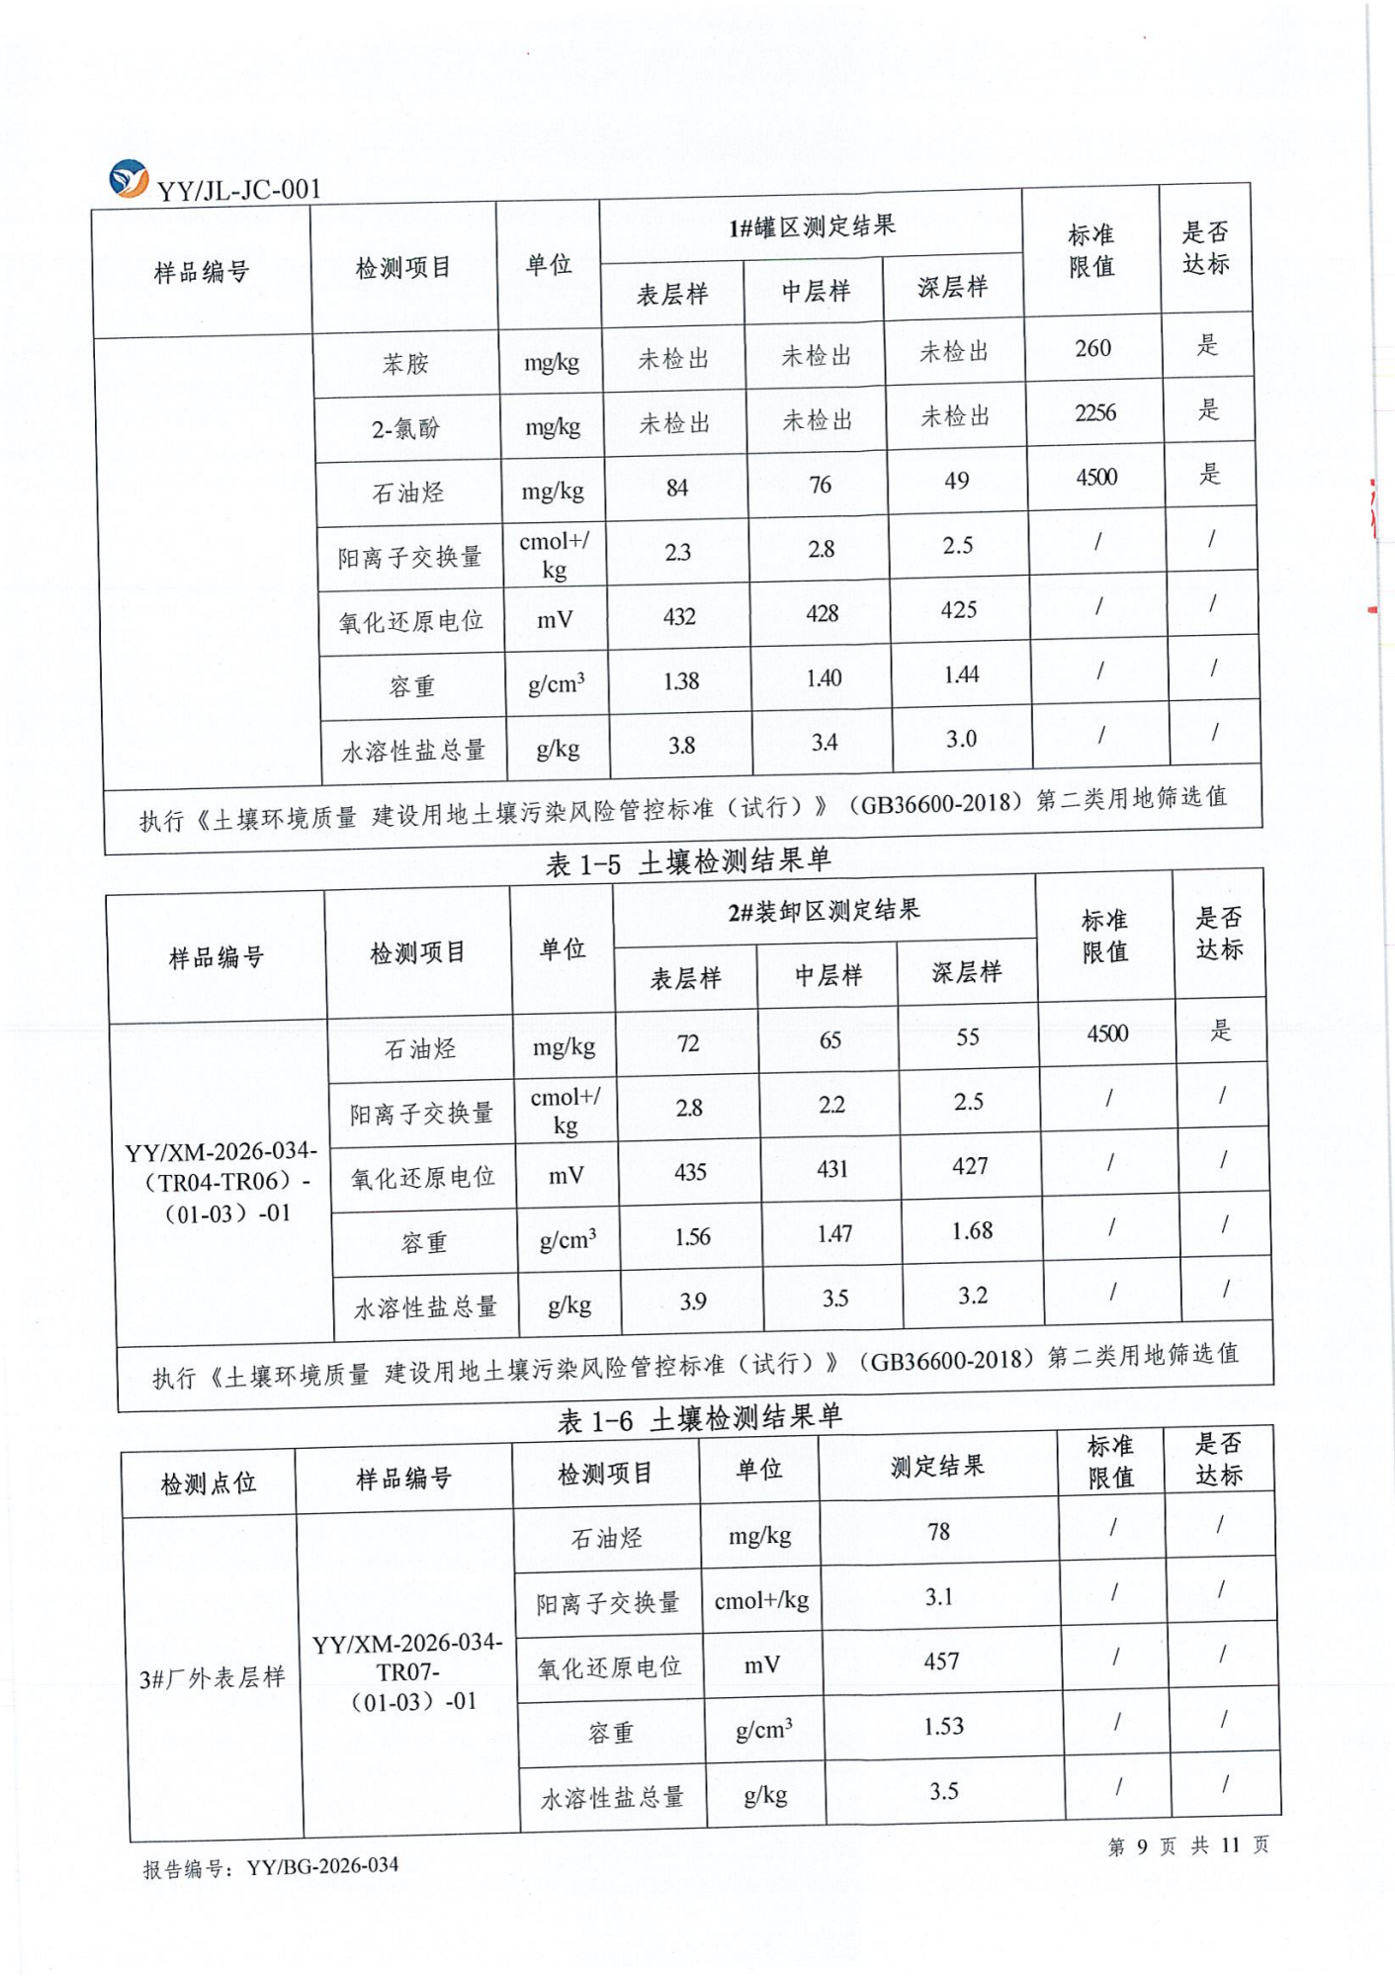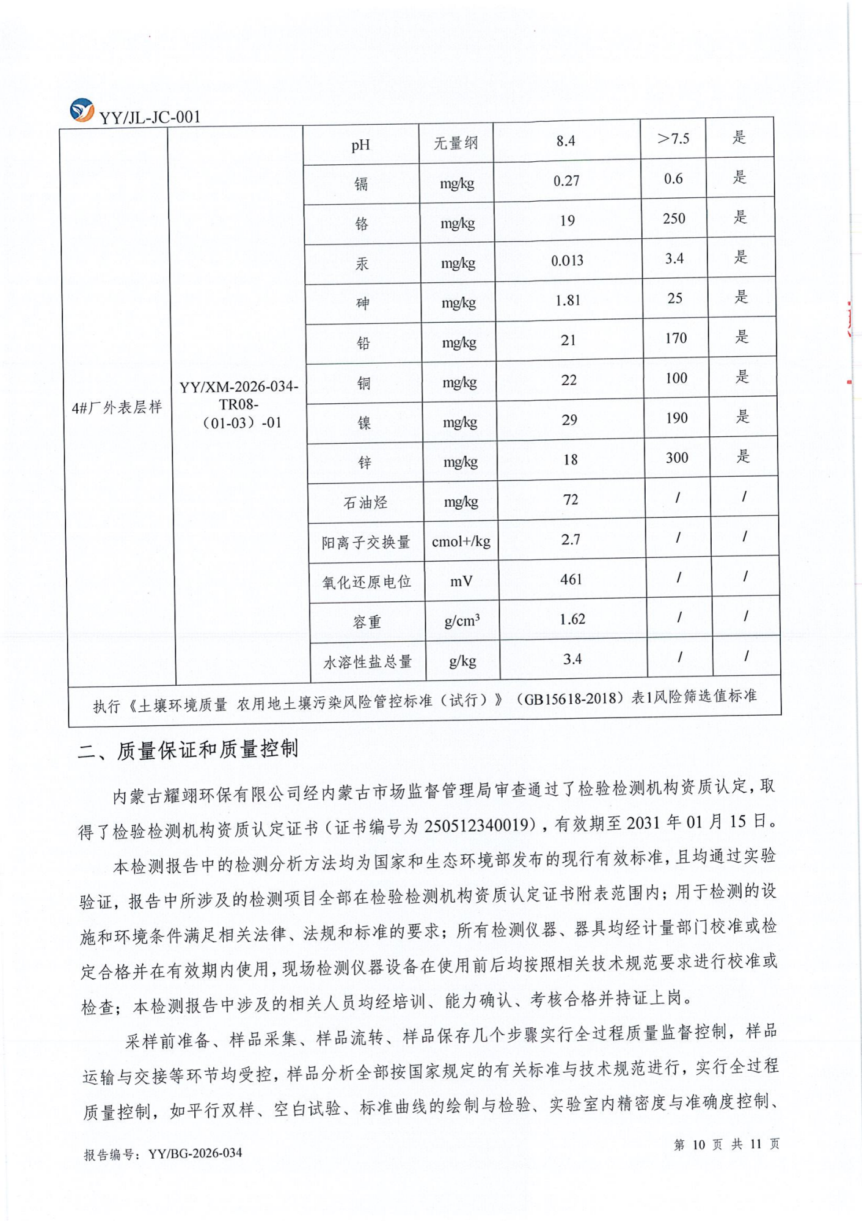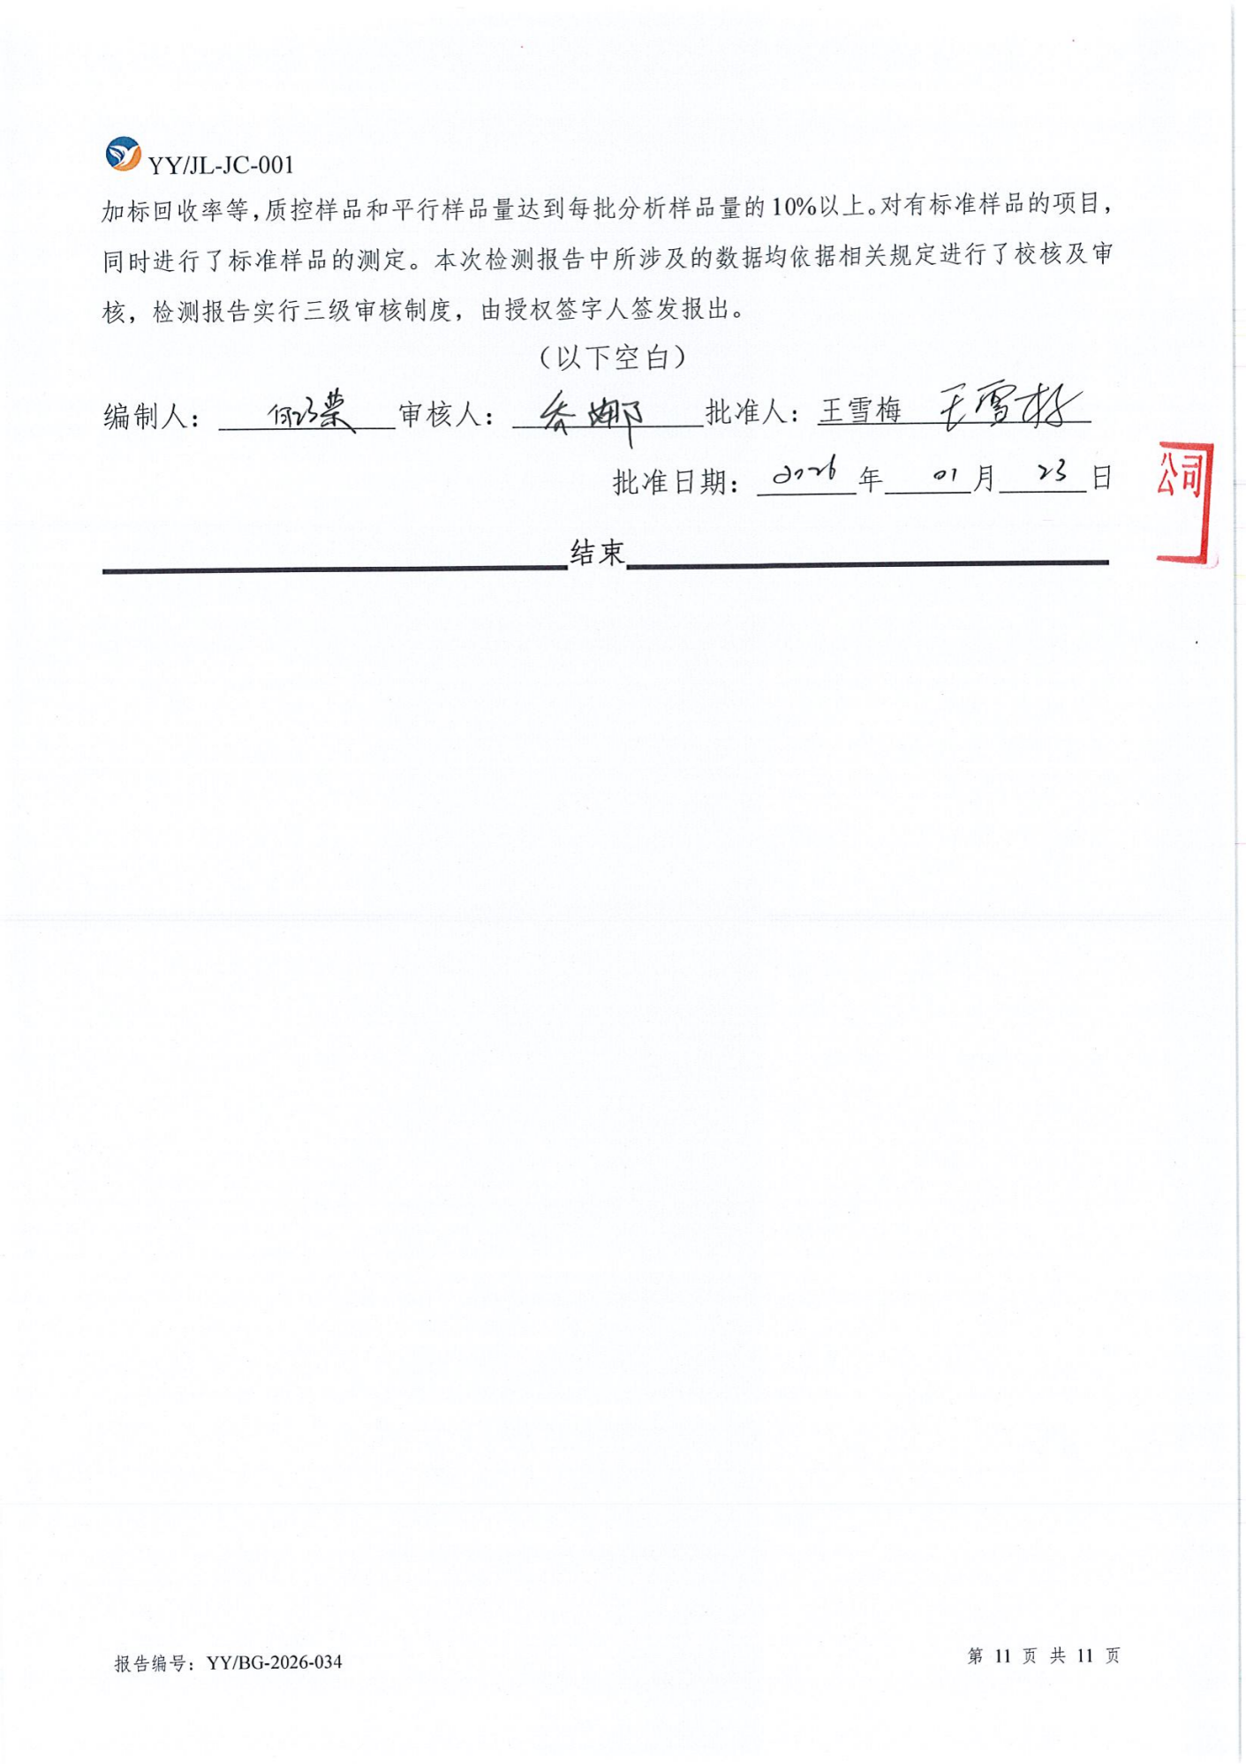

附件11 专家审核意见及修改说明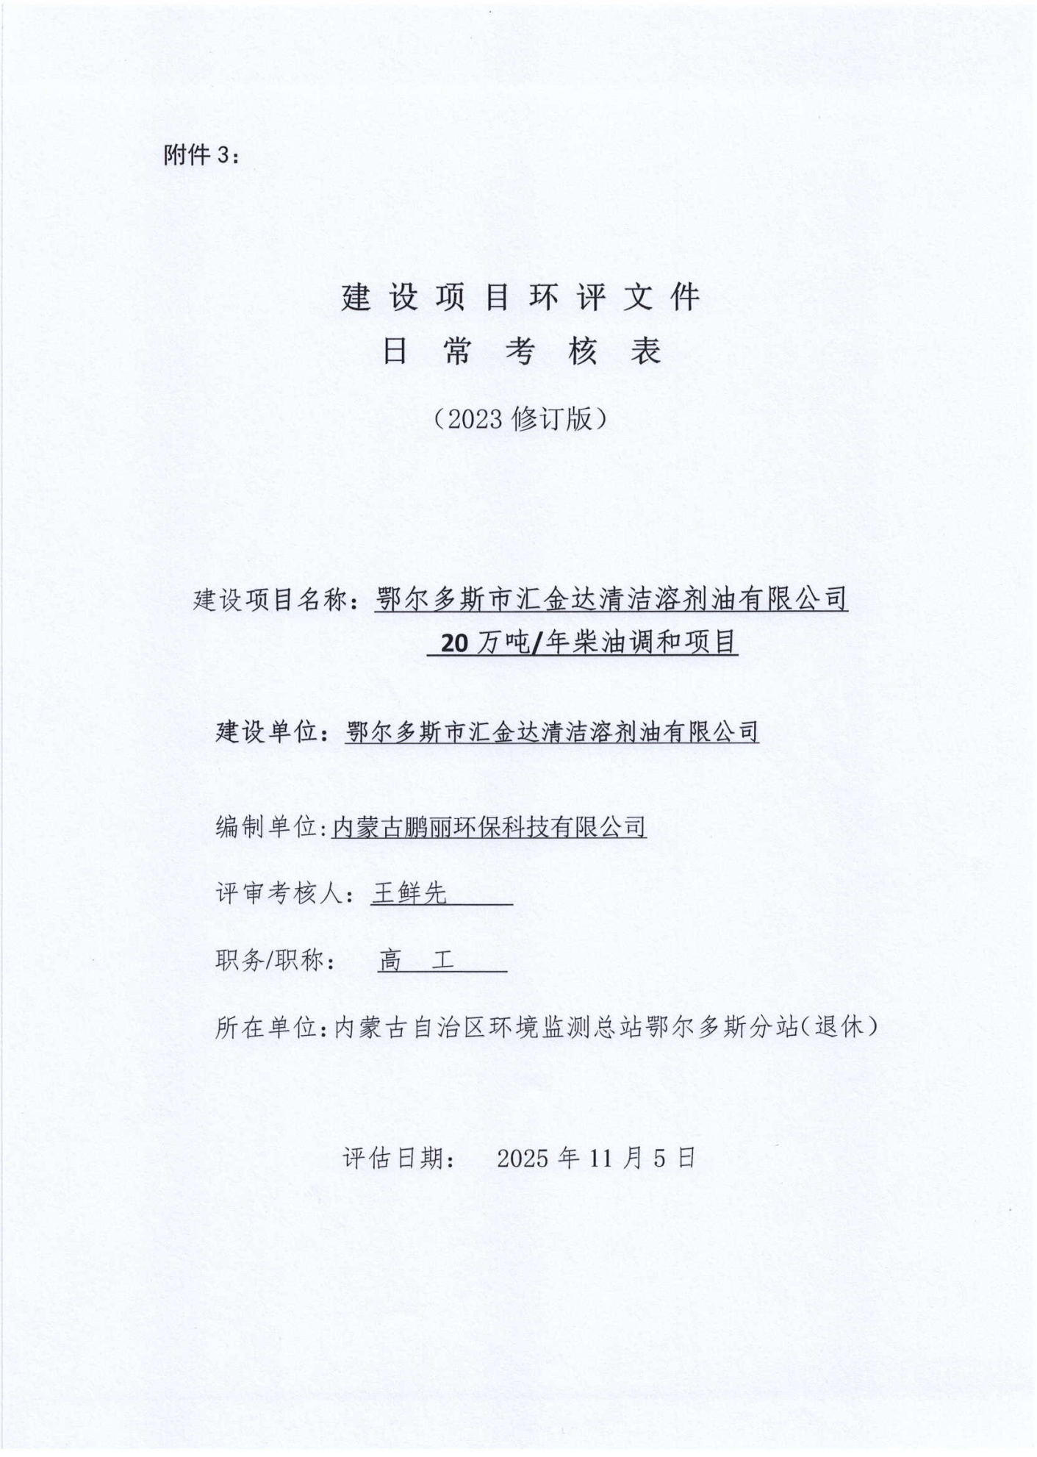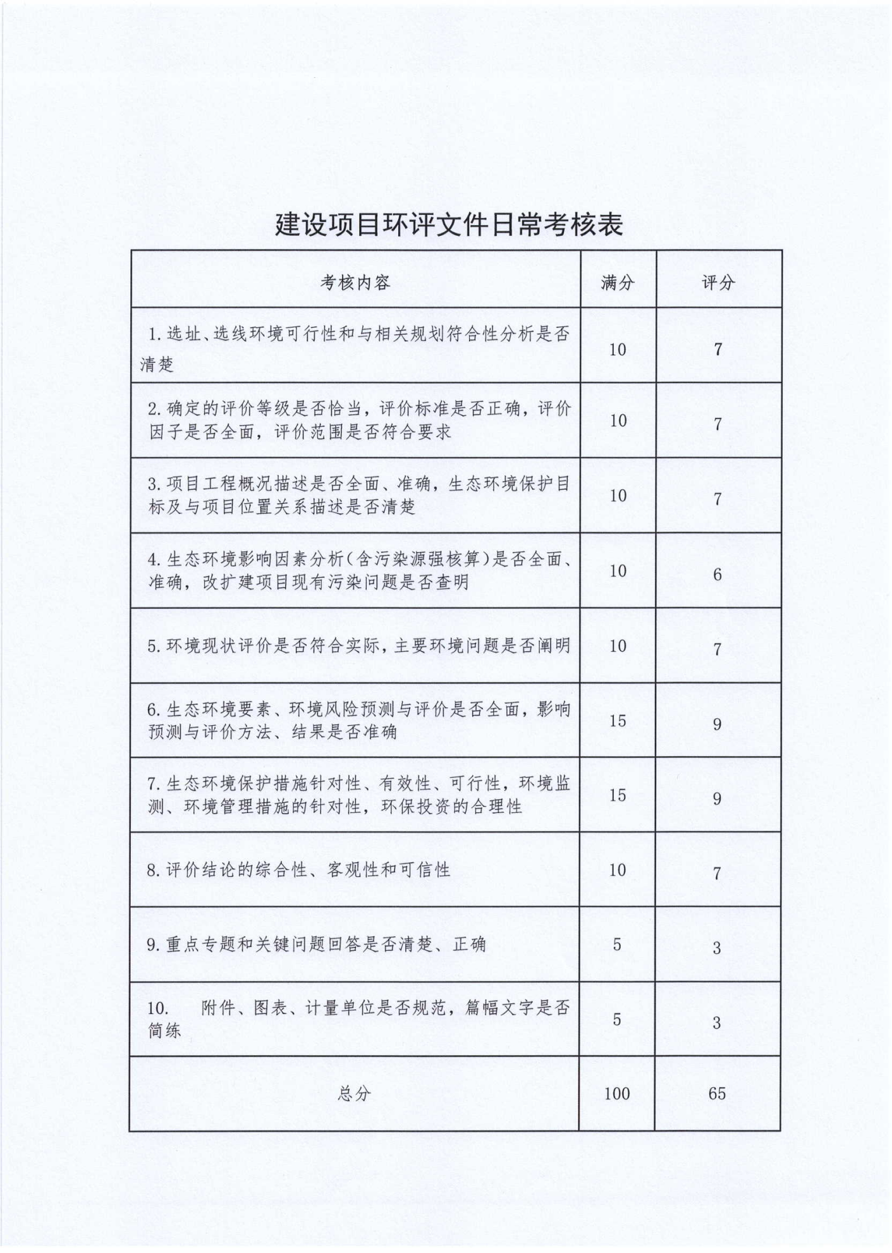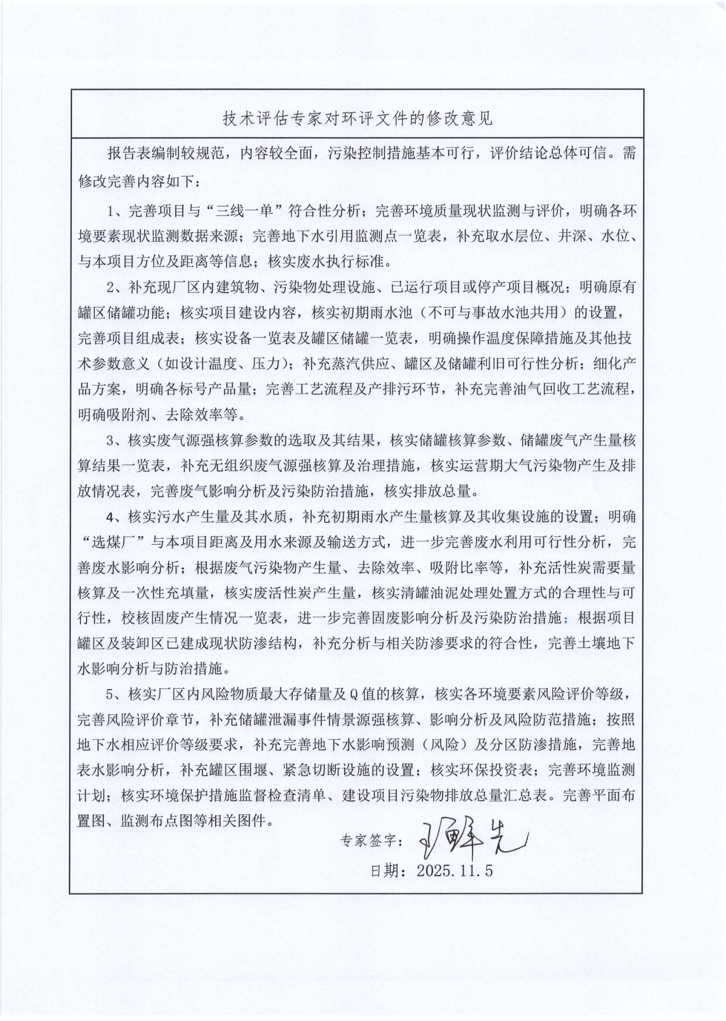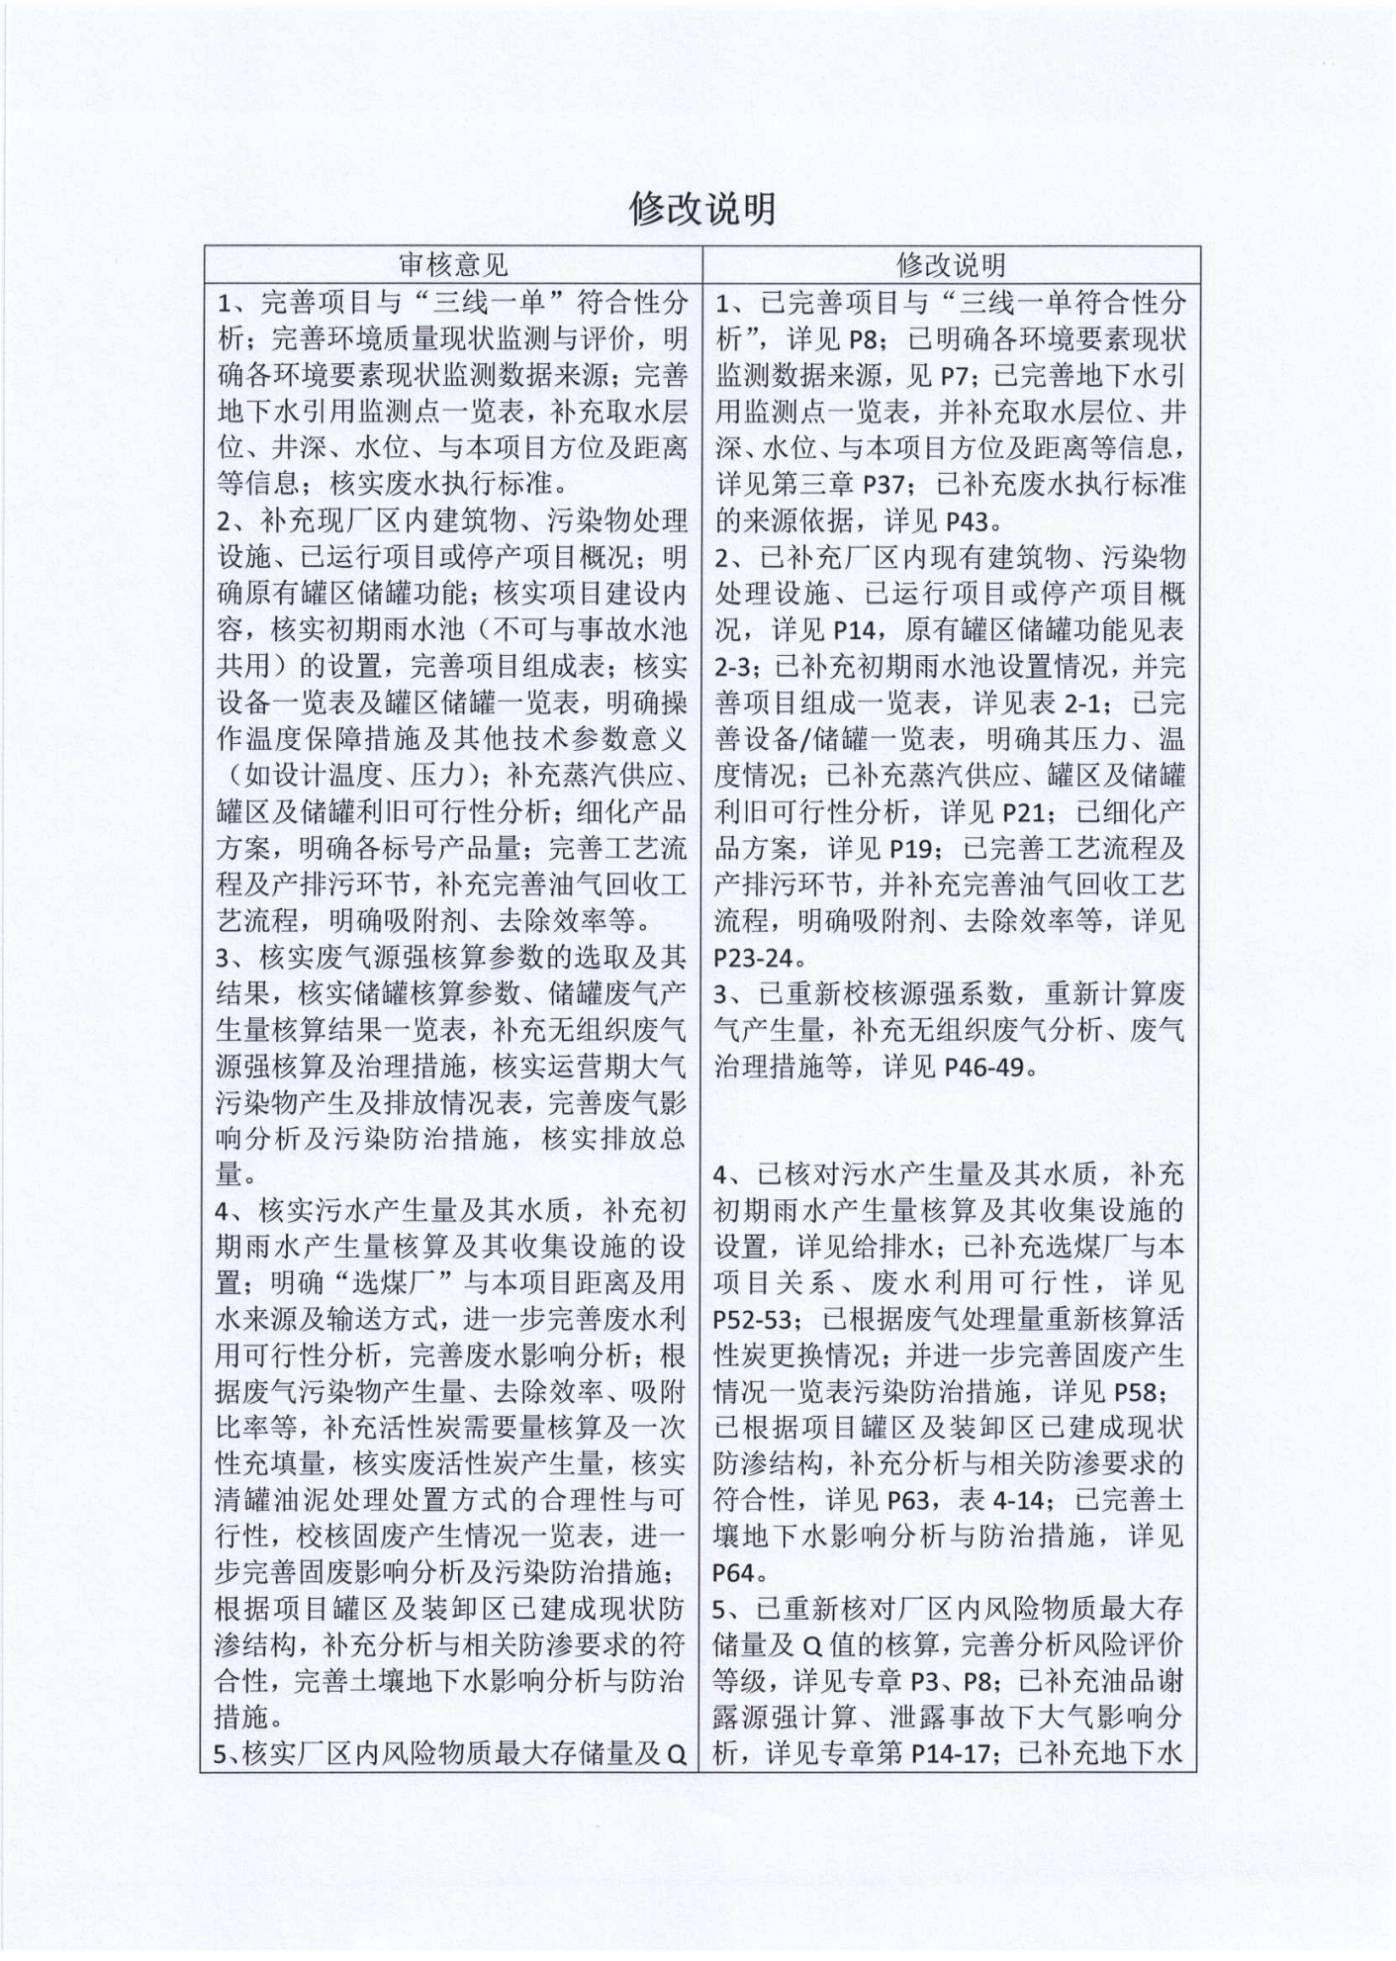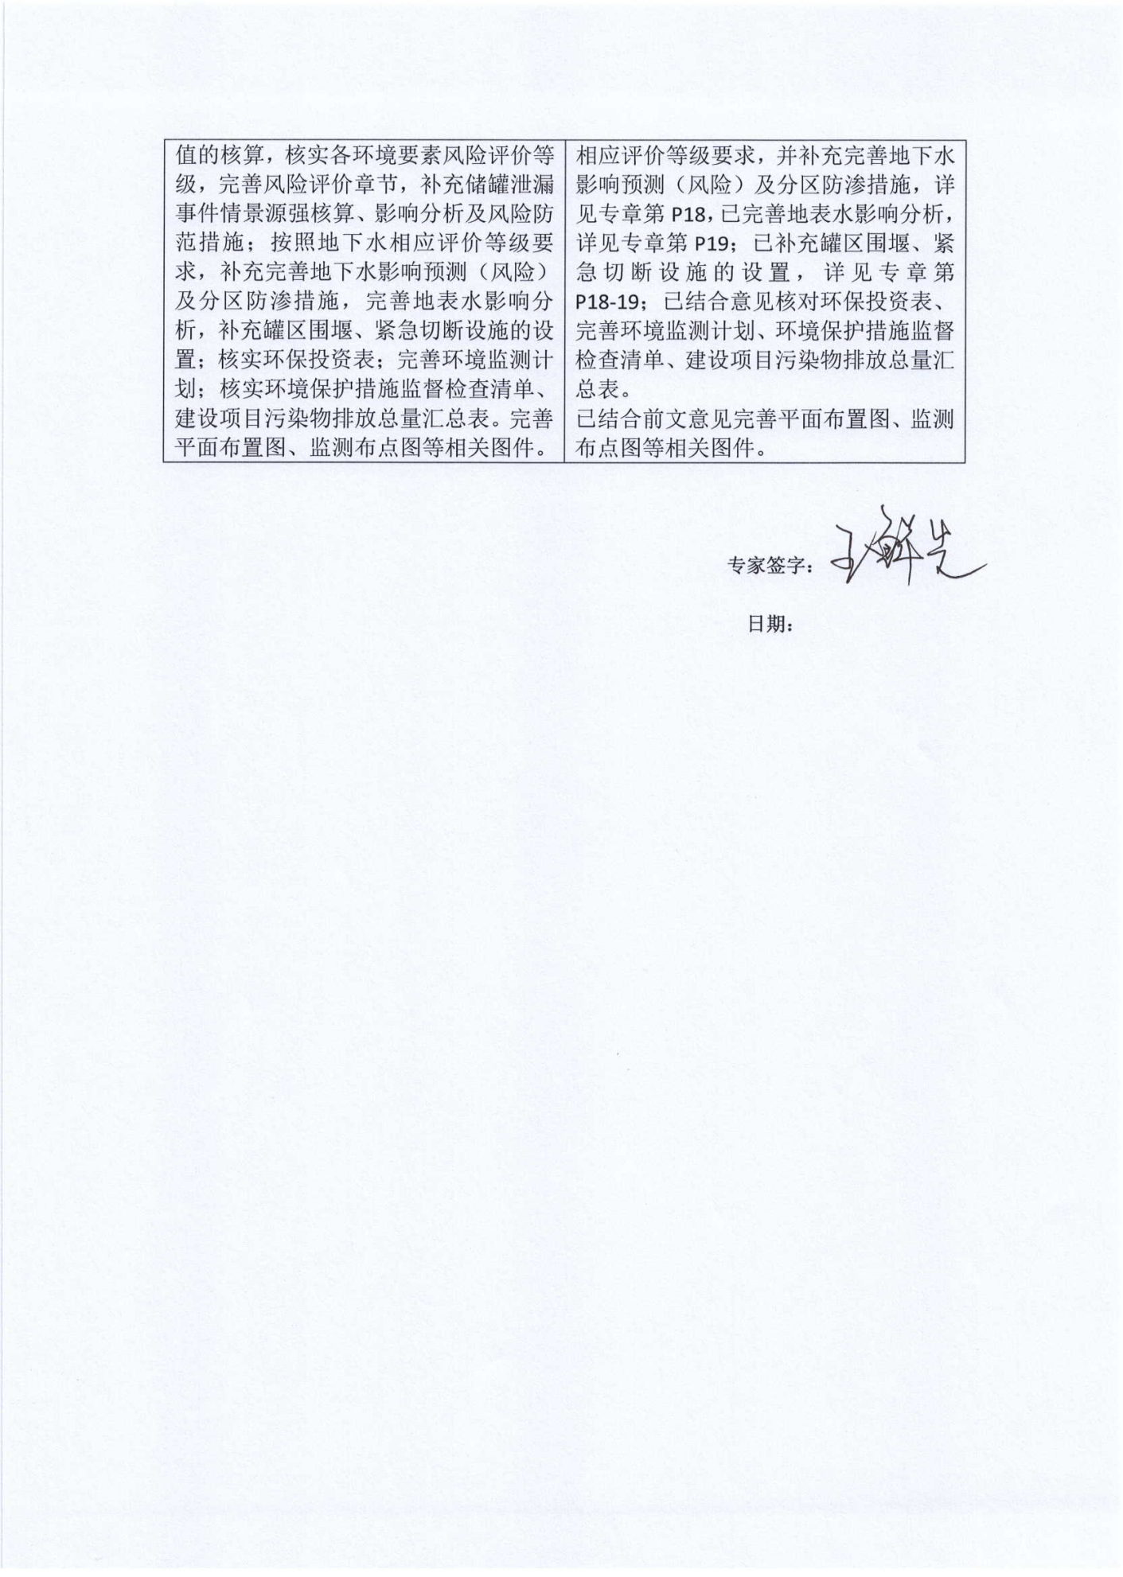

附件12 供水协议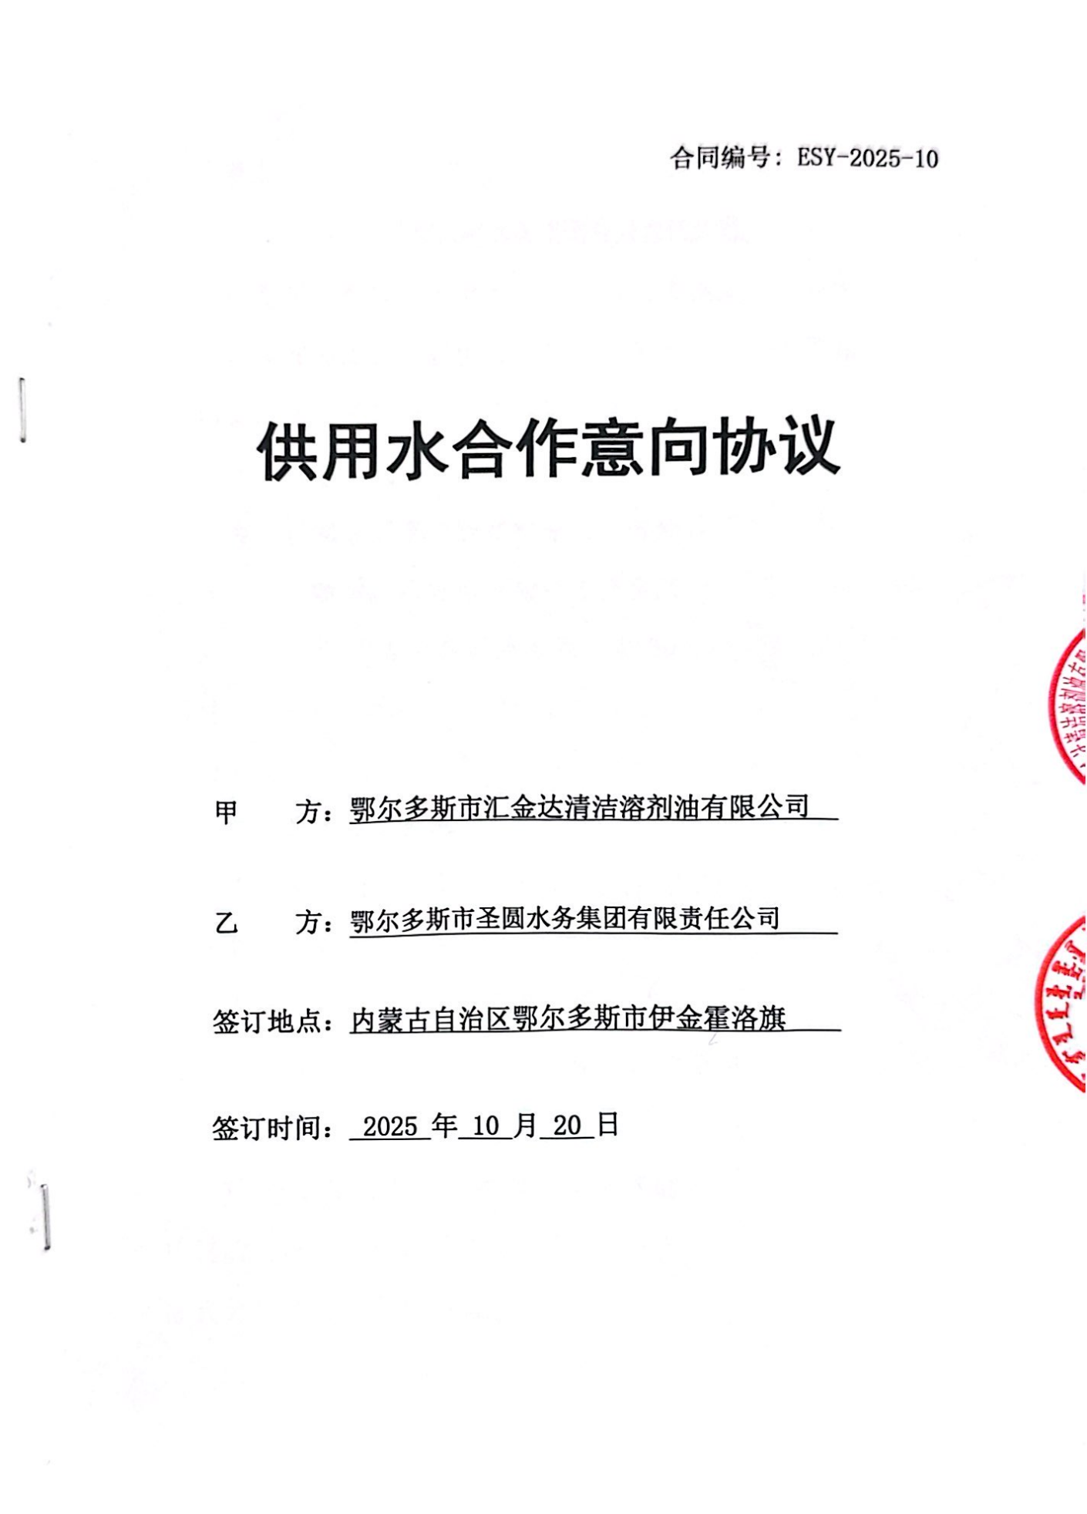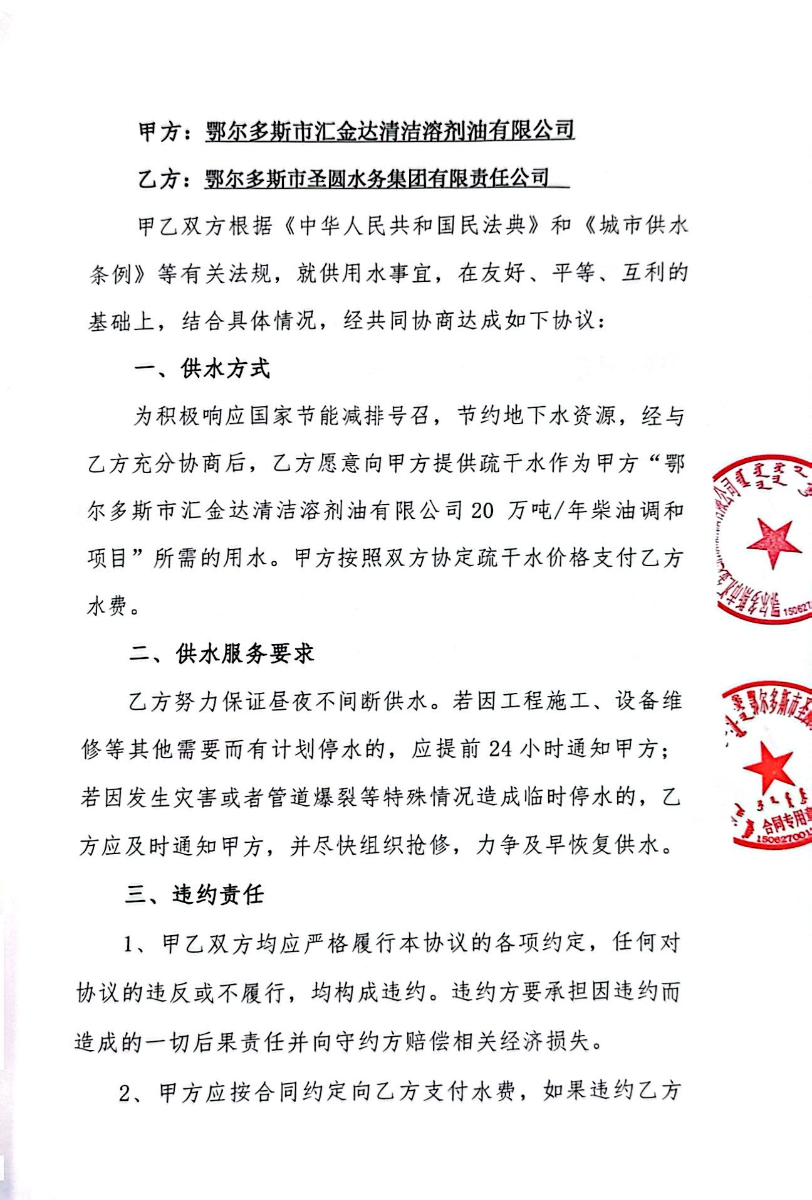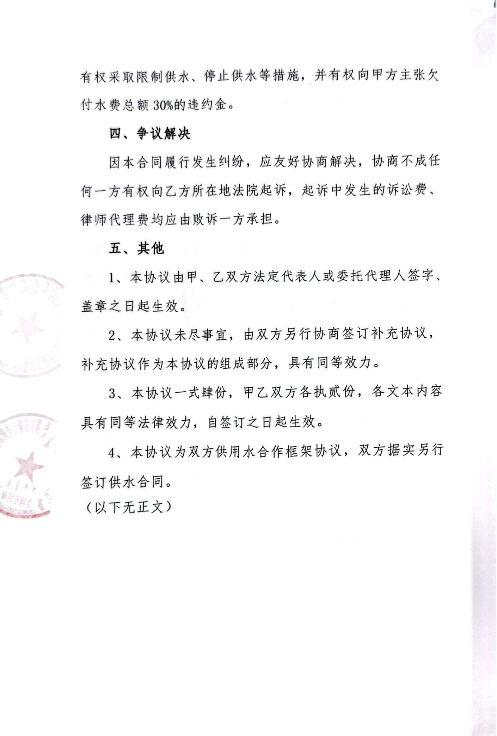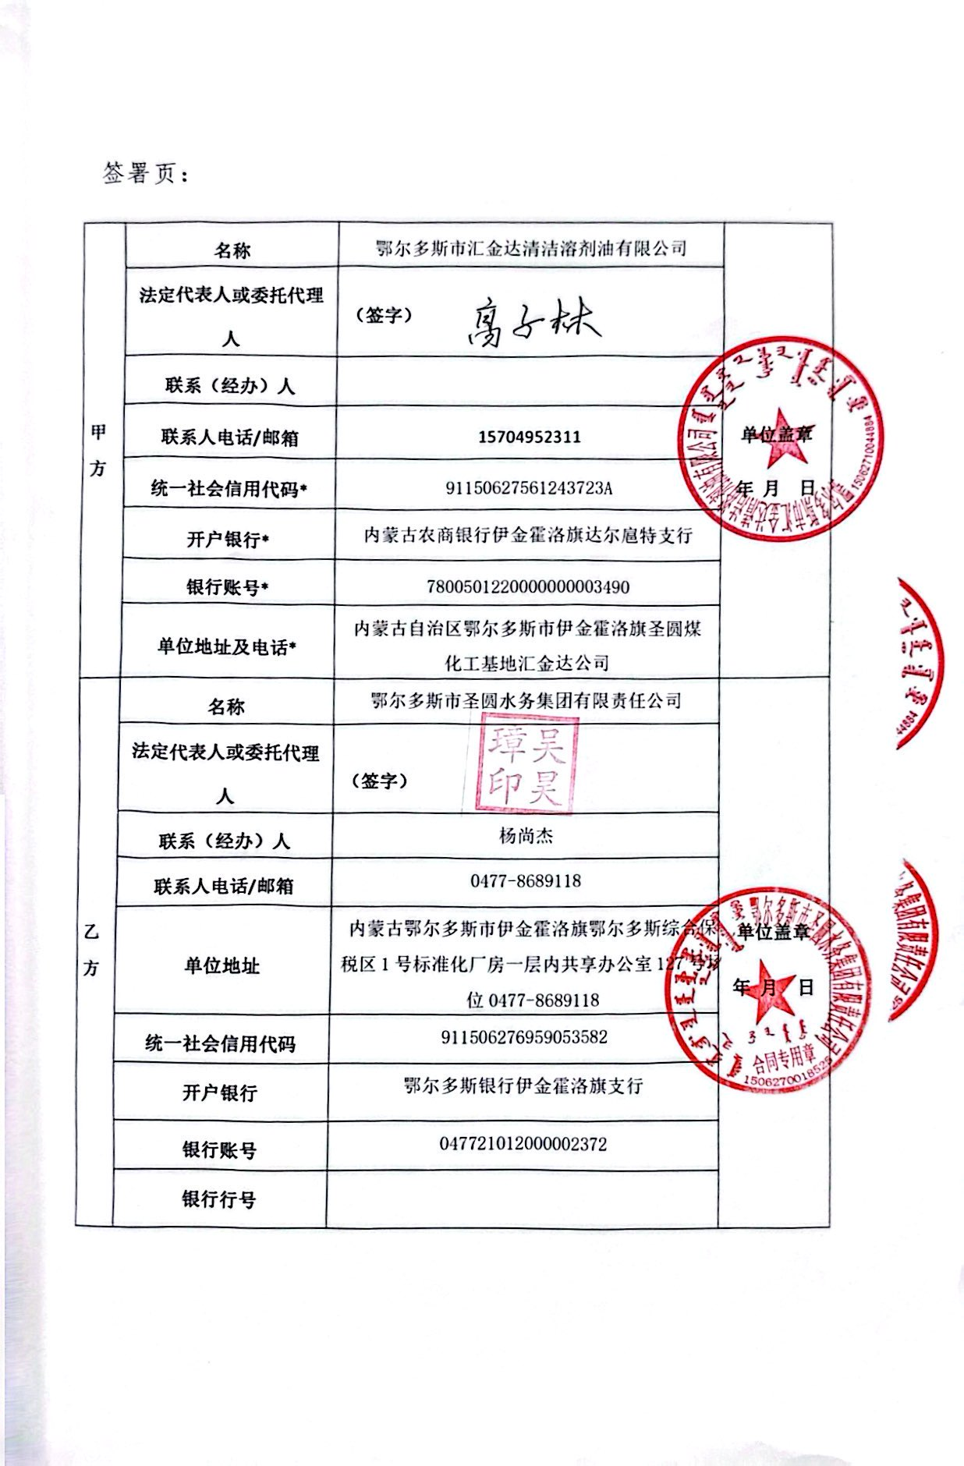附件13 评审意见及修改说明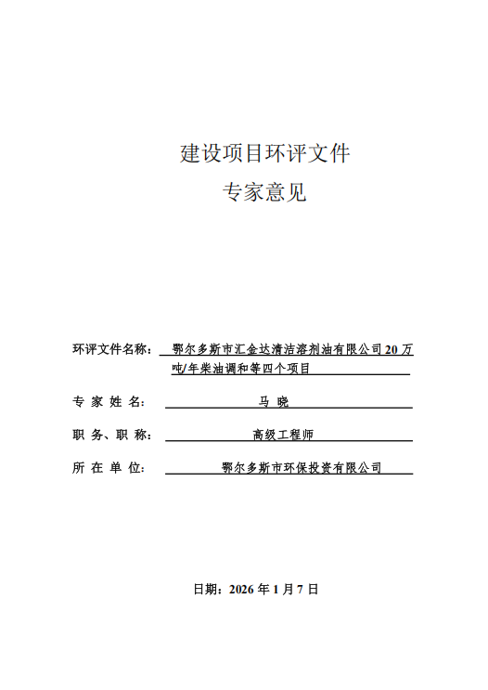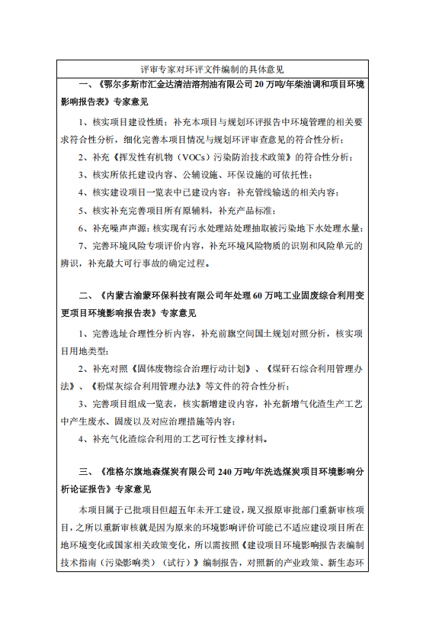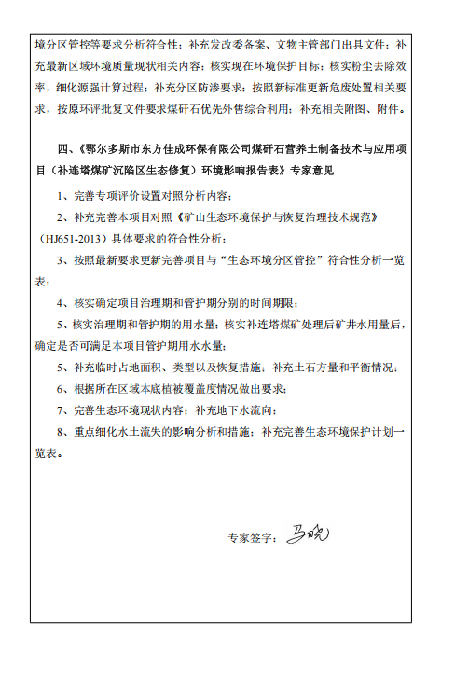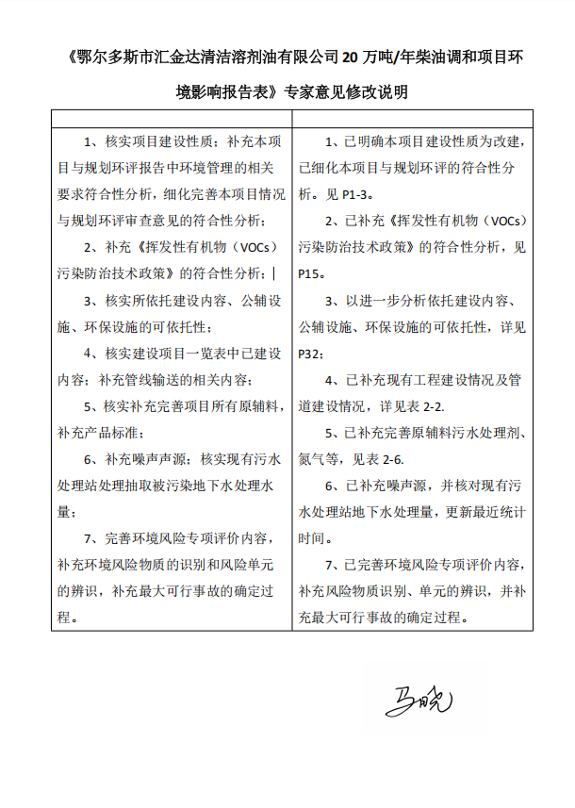

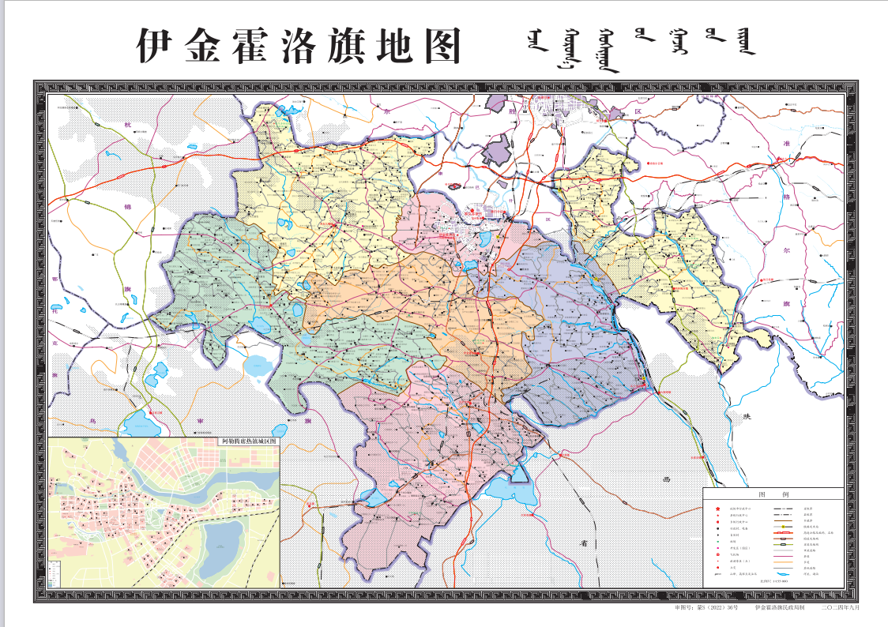
项目位置
附图1 项目地理位置图

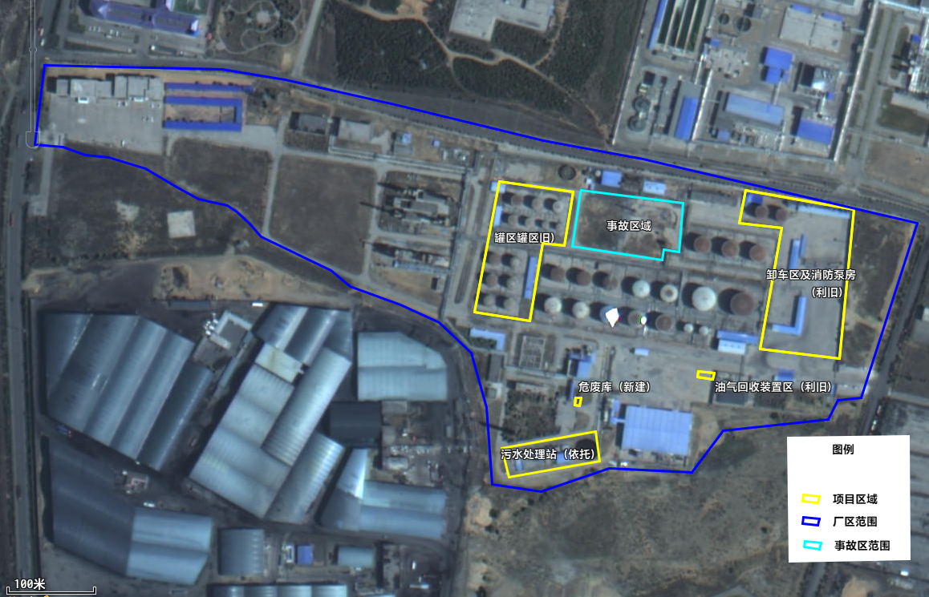
附图2 项目平面布置图
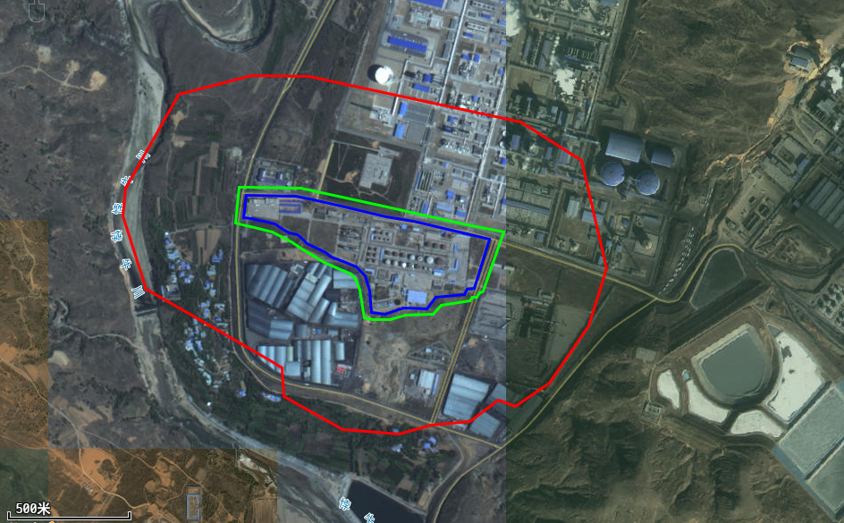
图 例
项目边界
噪声50米范围
大气500米范围

附图3 项目环境保护目标分布图
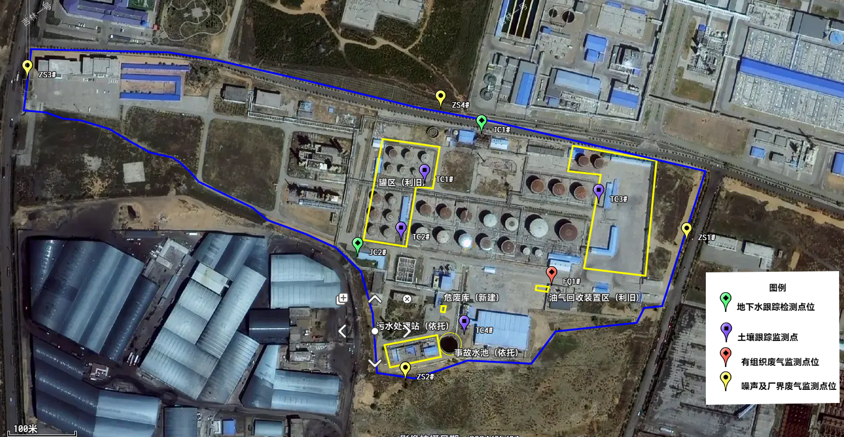
地下水流向
附图4 项目污染源监测计划及地下水、土壤跟踪监测布点图
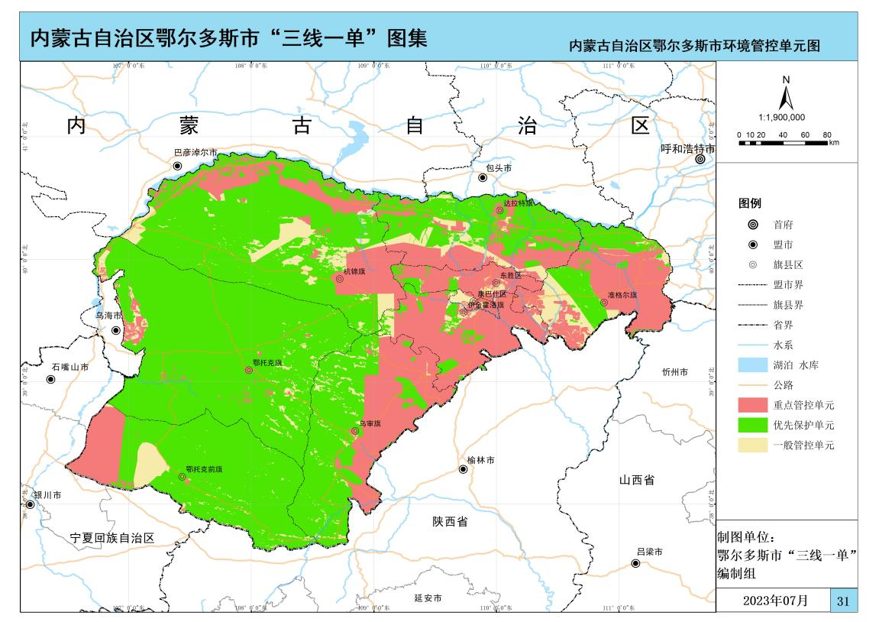
附图5 项目与鄂尔多斯市环境管控单元关系图
项目位置
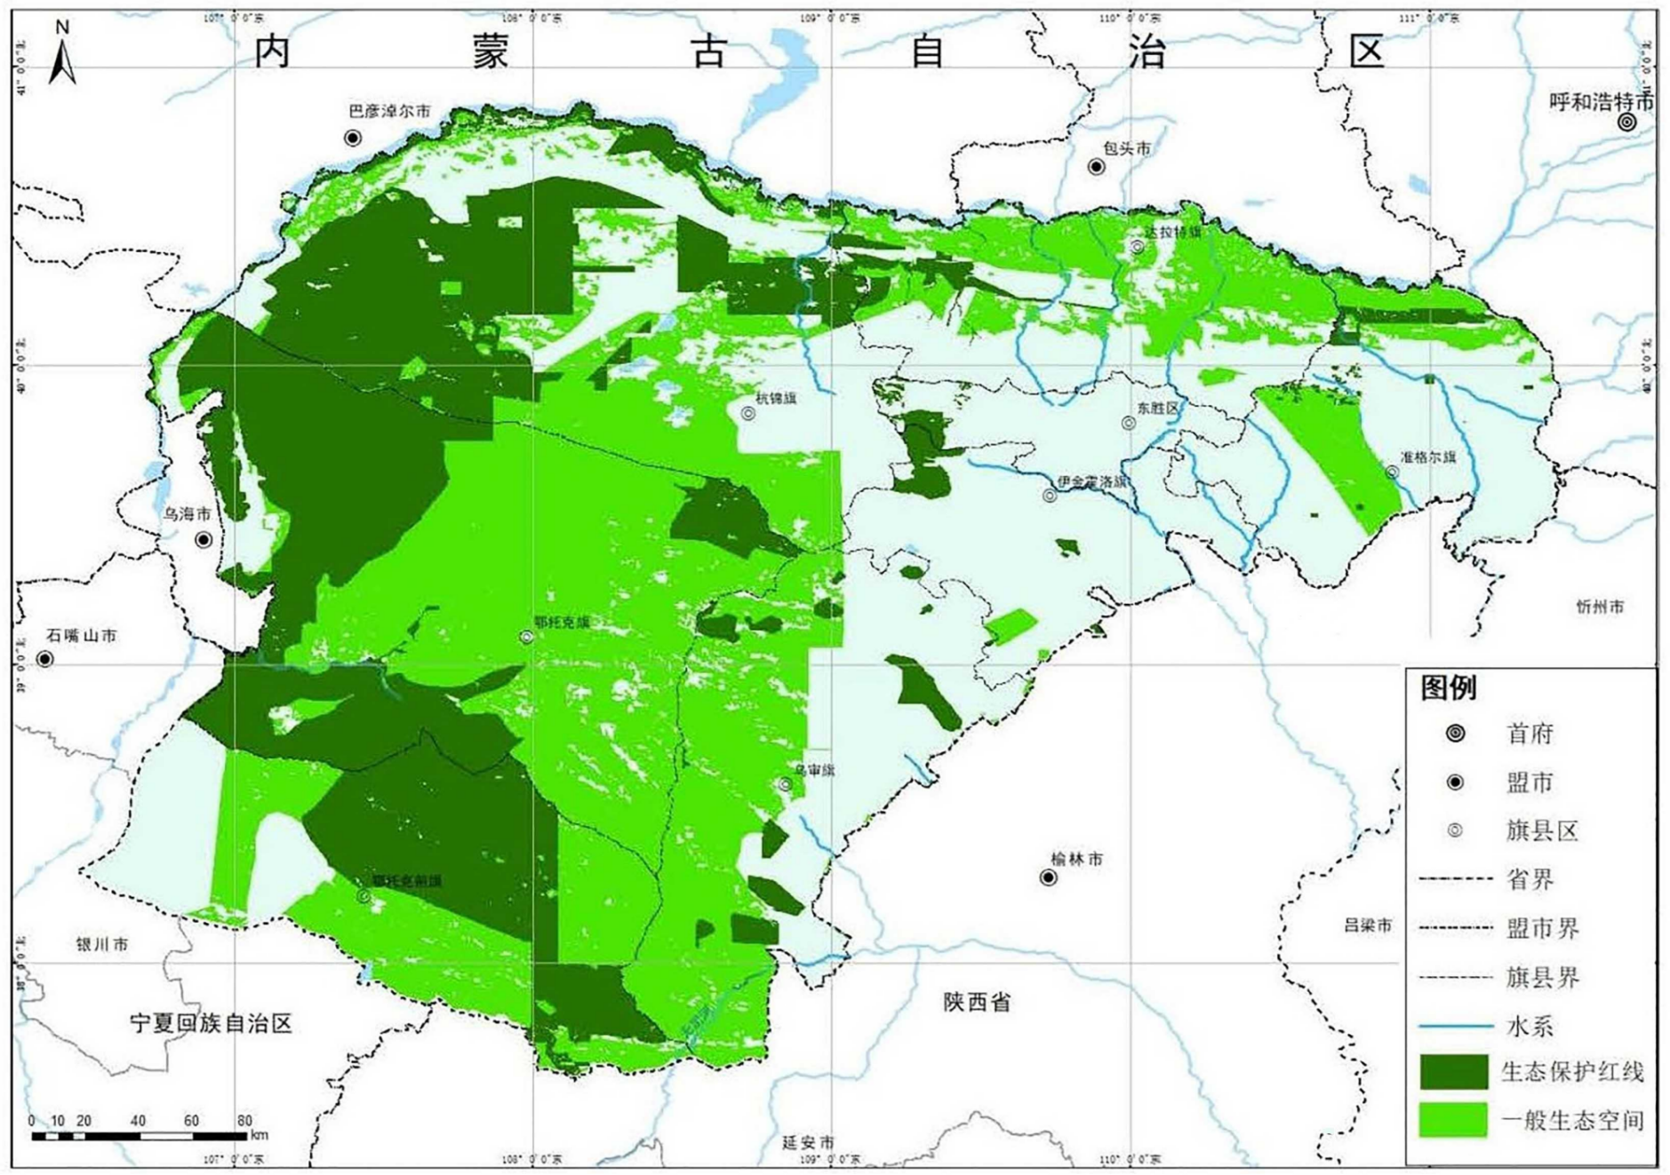
项目位置
附图6 项目与鄂尔多斯市生态保护红线关系图
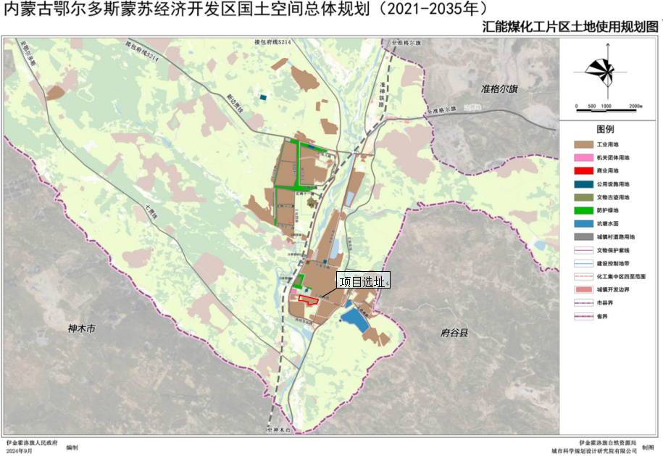
附图7 蒙苏经济开发区汇能煤化工片区士地使用规划图
罐区
卸车区
初期雨水池
油气回收装置
危废库
污水处理站
事故水池
图 例
一般防渗区
重点防渗区

附图8 项目分区防渗图（比例尺1:51000）

鄂尔多斯市汇金达清洁溶剂油有限公司
20万吨/年柴油调和项目

环境风险专项评价

建设单位（盖章）： 鄂尔多斯市汇金达清洁溶剂油有限公司

编制日期： 二零二五年十二月

1 评价目的与原则
依据《建设项目环境风险评价技术导则》（HJ169-2018），编制环境风险专项评价，环境风险评价应以突发性事故导致的危险物质环境急性损害防控为目标，对建设项目的环境风险进行分析、预测和评估，提出环境风险预防、控制、减缓措施，明确环境风险监控及应急建议要求，为建设项目环境风险防控提供科学依据。
环境风险评价基本内容包括风险调查、环境风险潜势初判、风险识别、风险事故情形分析、风险预测与评价、环境风险管理等。

2 风险调查

2.1 建设项目风险源调查
根据HJ169-2018中附录B表B.1及表B.2中的突发环境事件风险物质，项目涉及危险物质为油类物质，包括汽油组分油、柴油。危险物质数量和分布情况及生产工艺特点见下表。
表 2-1 风险源情况调查表

涉及危险物质设施 |  | 工艺 | 涉及危险物质
名称 | 规模 | 工艺 | 名称 | 最大存在总量/t
罐区一 | 3座2000m³柴油内浮顶储罐、2座1000m³柴油内浮顶储罐、1座500m³汽油组分油内浮顶储罐、1座500m³柴油内浮顶储罐 | 贮存 | 油类物质（柴油） | 6069
罐区一 |  | 贮存 | 油类物质（汽油组分油） | 318.75
罐区二 | 6座2000m³柴油内浮顶储罐 | 贮存 | 油类物质（柴油） | 8568
注：柴油密度按 0.84t/m3计、汽油组分油密度按 0.75t/m³计；罐区储罐存储系数按 0.85计。

2.2 环境敏感目标调查
项目环境敏感见下表，环境敏感目标位置图见附图9。
表 2-2 项目环境敏感特征表
环境敏感特征
环境空气 | 厂址周边5km范围内
环境空气 | 序号 | 敏感目标名称 |  | 相对方位 | 距离/m |  |  | 属性 |  | 人口/人
环境空气 | 1 | 古城壕 |  | NW | 1032 |  |  | 村庄 |  | 15
环境空气 | 2 | 郝家渠岔 |  | SW | 4960 |  |  | 村庄 |  | 12
环境空气 | 3 | 榆树湾 |  | NE | 2060 |  |  | 村庄 |  | 28
环境空气 | 4 | 三界塔 |  | SE | 1950 |  |  | 村庄 |  | 56
环境空气 | 5 | 其根高勒村 |  | SW | 1952 |  |  | 村庄 |  | 226
环境空气 | 6 | 贾家村 |  | SW | 1063 |  |  | 村庄 |  | 79
环境空气 | 7 | 窑渠 |  | S | 3110 |  |  | 村庄 |  | 96
环境空气 | 8 | 刘家梁 |  | SE | 4420 |  |  | 村庄 |  | 76
环境空气 | 9 | 元壕村 |  | NE | 4329 |  |  | 村庄 |  | 113
环境空气 | 10 | 缸房院 |  | SW | 938 |  |  | 村庄 |  | 90
环境空气 | 11 | 房店塔 |  | S | 4010 |  |  | 村庄 |  | 32
环境空气 | 12 | 阴坡塔 |  | SW | 3173 |  |  | 村庄 |  | 77
环境空气 | 13 | 活朱太沟岔 |  | SW | 4501 |  |  | 村庄 |  | 34
环境空气 | 14 | 企业职工 |  | -- | -- |  |  | -- |  | 504
环境空气 | 厂址周边500m范围内人口数小计 |  |  |  |  |  |  |  |  | 504
环境空气 | 厂址周边5km范围内人口数小计 |  |  |  |  |  |  |  |  | 1438
环境空气 | 大气环境敏感程度E值 |  |  |  |  |  |  |  |  | E2
地表水 | 受纳水体
地表水 | 序号 | 受纳水体名称 | 排水点水域环境功能 |  |  |  |  | 24小时内流经范围
地表水 | 1 | -- | -- |  |  |  |  | --
地表水 | 内陆水体的排放点下游（顺水流向）10km范围内、近岸海域一个潮周期水质点可能达到的最大水平距离的两倍范围内敏感目标。
地表水 | 序号 | 敏感目标名称 | 环境敏感特征 |  |  |  |  | 水质目标 | 与排放点距离/m
地表水 | 1 | -- | -- |  |  |  |  | -- | --
地表水 | 地表水环境敏感程度E值 |  |  |  |  |  |  |  | E3
地下水 | 序号 | 环境敏感区名称 | 环境敏感特征 |  |  | 水质  目标 | 包气带  防污性能 |  |  | 与下游  厂界距离/m
地下水 | 1 | 不涉及集中式饮用水水源准保护区；不涉及村庄饮用水井等 | 不敏感G3 |  |  | Ⅲ类 | 考虑项目厂区防渗，厂区包气带综合渗透系数低于1.0E-04，包气带厚度约15m |  |  | --
地下水 | 地下水环境敏感程度E值 |  |  |  |  |  |  |  |  | E2

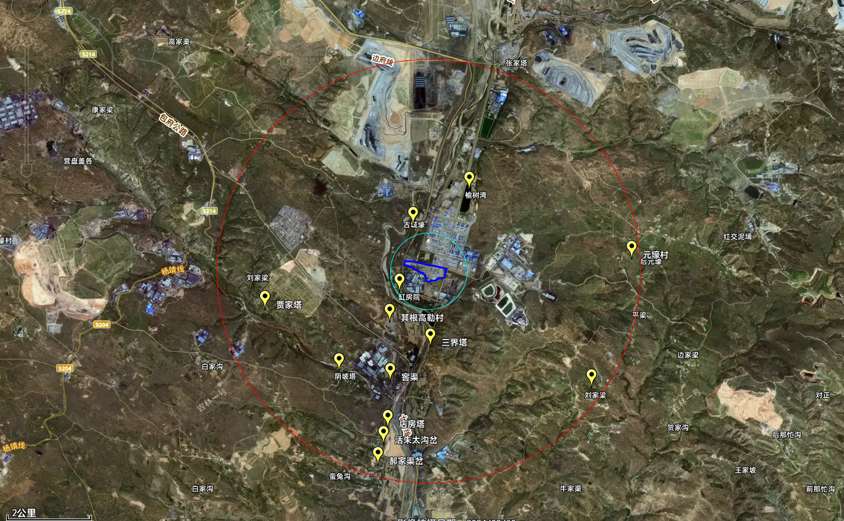
附图9 项目周边5km及500m范围敏感目标分布图

3 环境风险潜势初判

3.1 危险物质及工艺危险性P的分级确定
（1）危险物质数量与临界量的比值（Q）的确定
计算所涉及的每种危险物质在厂界内的最大存在总量与其在HJ169-2018附录B中对应临界量的比值Q。
按下式计算物质总量与其临界量比值Q：
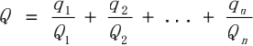
当Q＜1时，该项目环境风险潜势为I；
当Q≥1时，将Q值划分为：（1）1≤Q＜10；（2）10≤Q＜100；（3）Q≥100。
具体见下表：
表 3-1 项目 Q 值确定表
序号 | 危险物质名称 | 最大存在总量 qn/t | 临界量 Qn/t | 危险物质Q 值
1 | 油类物质（汽油组分油） | 318.75 | 2500 | 0.1275
2 | 油类物质（柴油） | 14637 | 2500 | 5.5692
合计 |  |  |  | 5.9823
由表可知，项目Q值合计为5.9823，属于 1≤Q＜10。
（2）行业及生产工艺（M）的确定
按照HJ169-2018附表C.1评估生产工艺情况。将M划分为（1）M＞20；（2）10＜M≤20；（3）5＜M≤10；（4）M=5，分别以M1、M2、M3和M4表示。
表 3-2 行业及生产工艺（M）确定依据（附表 C.1）

行业 | 评估依据 | 分值
石化、化工、医药、  轻工、化纤、有色冶炼等 | 涉及光气及光气化工艺、电解工艺（氯碱）、氯化工艺、硝化工艺、 合成硫酸工艺、裂解（裂化）工艺、氟化工艺、加氢工艺、重氮化工  艺、氧化工艺、过氧化工艺、胺基化工艺、磺化工艺、聚合工艺、烷 基化工艺、新型煤化工工艺、电石生产工艺、偶氮化工艺 | 10/套
石化、化工、医药、  轻工、化纤、有色冶炼等 | 无机酸制酸工艺、焦化工艺 | 5/套
石化、化工、医药、  轻工、化纤、有色冶炼等 | 其他高温或高压，且涉及危险物质的工艺过程 a、危险物质贮存罐区 | 5/套（罐区）
管道、港口/码头等 | 涉及危险物质管道运输项目、港口/码头等 | 10
石油天然气 | 石油、天然气、页岩气开采（含净化），气库（不含加气站的气库），  油库（不含加气站的油库）、油气管线 b（不含城镇燃气管线） | 10
其他 | 涉及危险物质使用、贮存的项目 | 5
注：a 高温指工艺温度≥300℃ , 高压指压力容器的设计压力（P） ≥10.0MPa；
b 长输管道运输项目应按站场、管线分段进行评价。
项目所属行业为石化行业，其M值计算结果见下表：
表 3-3 项目M值确定表

序号 | 工艺单元名称 | 生产工艺 | 数量/套 | M 分值
1 | 罐区 | 贮存 | 2 | 10
项目M 值∑ |  |  |  | 10
项目M分值为10，以M3表示。
（3）危险物质及工艺系统危险性等级（P）确定
按照HJ169-2018附表C.2，确定危险物质及工艺系统危险性等级（P），分别以P1、P2、P3、P4表示。确定过程见下表：
表 3-4 危险物质及工艺系统危险性等级判断（P）

危险物质数量与临界  量比值（Q） | 行业及生产工艺（M）
危险物质数量与临界  量比值（Q） | M1 | M2 | M3 | M4
Q≥100 | P1 | P1 | P2 | P3
10≤Q＜100 | P1 | P2 | P3 | P4
1≤Q＜10 | P2 | P3 | P4 | P4
项目Q值为1≤Q＜10，M值为M3，对照表确定项目P值为P4。

3.2 环境敏感程度E的分级确定
（1）大气环境
依据环境敏感目标环境敏感性及人口密度划分环境风险受体的敏感性，共分为三种类型，E1为环境高度敏感区，E2为环境中度敏感区，E3为环境低度敏感区，分级原则见下表：
表 3-5 大气环境敏感程度分级

分级 | 大气环境敏感性判据 | 本项目判定
E1 | 周边5km范围内居住区、医疗卫生、文化教育、科研、行政办公等机构人口总数大于5万人，或其他需要特殊保护区域；或周边500m范围内人口总数大于1000人；油气、化学品输送管线管段周边200m范围内，每千米管段人口数大于200人 | 项目周边5km范围内居住区、科研、行政办公等机构人口总数为1438人，周边 500m范围内人口总数为504人，不涉及其他需要特殊保护区域。  判定本项目大气环境敏感分级为E2级
E2 | 周边5km范围内居住区、医疗卫生、文化教育、科研、行政办公等机构人口总数大于1万人，小于5万人；或周边500m范围内人口总数大于500人，小于1000人；油气、化学品输送管线管段周边200m范围内，每千米管段人口数大于100人，小于200人
E3 | 周边5km范围内居住区、医疗卫生、文化教育、科研、行政办公等机构人口总数小于1万人；或周边500m范围内人口总数小于500人；油气、化学品输送管线管段周边200m范围内，每千米管段人口数小于100人
项目周边5km范围内居住区、医疗卫生、文化教育、科研、行政办公等机构人口总数小于1万人，而周边500m范围内人口总数大于500人，对照上表，项目大气环境敏感程度属于E2级。
（2）地表水环境
根据HJ169-2018，地表水功能敏感性和环境敏感目标分级方法判定见表3-6和表3-7。
表 3-6 地表水功能敏感性分区

分级 | 地表水环境敏感特征判据 | 本项目判定
敏感F1 | 排放点进入地表水水域环境功能为Ⅱ类及以上，或海水水质分类第一类；或以发生事故时，危险物质泄漏到水体的排放点算起，排放进入受纳河流最大流速时，24h流经范围内涉跨国界的 | 项目设有废水三级防控系统，事故情况下废水收集进入事故废水池，进入厂区污水站处理。初期雨水收集后进入污水处理厂集中处理后用于周边洗煤厂洗煤。  项目周边地表水体为厂区西侧495m处的悖牛川河，属于IV类水体功能。  判定本项目地表水环境敏感性为F3级。
较敏感F2 | 排放点进入地表水水域环境功能为Ⅲ类，或海水水质分类第二类；或以发生事故时，危险物质泄漏到水体的排放点算起，排放进入受纳河流最大流速时，24h流经范围内涉跨省界的
低敏感F3 | 上述地区之外的其他地区
根据上表可知，项目地表水环境敏感特征为低敏感F3级。
表3-7 环境敏感目标分级表
分级 | 环境敏感目标 | 本项目判定
S1 | 发生事故时，危险物质泄漏到内陆水体的排放点下游（顺水流向）10km范围内、近岸海域一个潮周期水质点可能达到的最大水平距离的两倍范围内，有如下一类或多类环境风险受体：集中式地表水饮用水水源保护区（包括一级保护区、二级保护区及准保护区）；农村及分散式饮用水水源保护区；自然保护区；重要湿地；珍稀濒危野生动植物天然集中分布区；重要水生生物的自然产卵场及索饵场、越冬场和洄游通道；世界文化和自然遗产地；红树林、珊瑚礁等滨海湿地生态系统；珍稀、濒危海洋生物的天然集中分布区；海洋特别保护区；海上自然保护区；盐场保护区；海水浴场；海洋自然历史遗迹；风景名胜区；或其他特殊重要保护区域 | 项目发生事故时，废水进入事故水池，进入厂区污水站处理。厂区初期雨水进入事故水池，进入厂区污水站处理后用于周边洗煤厂洗煤。  项目周边地表水体为厂区西侧495m处的悖牛川河，属于IV类水体功能。  项目不涉及类型1和类型2包括的敏感保护目标。  判定本项目环境敏感目标敏感性为S3级。
S2 | 发生事故时，危险物质泄漏到内陆水体的排放点下游（顺水流向）10km范围内、近岸海域一个潮周期水质点可能达到的最大水平距离的两倍范围内，有如下一类或多类环境风险受体的：水产养殖区；天然渔场；森林公园；地质公园；海滨风景游览区；具有重要经济价值的海洋生物生存区域
S3 | 排放点下游（顺水流向）10km范围、近岸海域一个潮周期水质点可能达到的最大水平距离的两倍范围内无上述类型1和类型2包括的敏感保护目标
根据上表可知，项目环境敏感目标分级为S3级。
表 3-8 地表水环境敏感目标分级

环境敏感目标 | 地表水功能敏感性
环境敏感目标 | F1 | F2 | F3
S1 | E1 | E1 | E2
S2 | E1 | E2 | E3
S3 | E1 | E2 | E3
对照地表水环境敏感目标分级表表3-8，项目地表水环境环境敏感程度属于E3级别。
（3）地下水环境
根据HJ169-2018附录D，地下水环境敏感性分区及包气带防污性能分级分别见表3-9、3-10。
表 3-9 地下水功能敏感性分区

分级 | 地下水环境敏感特征 | 本项目判定
敏感G1 | 集中式饮用水水源（包括已建成的在用、备用、应急水源，在建和规划的饮用水水源）准保护区；除集中式饮用水水源以外的国家或地方政府设定的与地下水环境相关的其他保护区，如热水、矿泉水、温泉等特殊地下水资源保护区. | 项目评价范围内不涉及集中式饮用水水源准保护区；不涉及村庄饮用水井等。  判定本项目地下水环境敏感特征为不敏感G3
较敏感G2 | 集中式饮用水水源（包括已建成的在用、备用、应急水源，在建和规划的饮用水水源）准保护区以外的补给径流区；未划定准保护区的集中式饮用水水源，其保护区以外的补给径流区；分散式饮用水水源地；特殊地下水资源（如热水、矿泉水、温泉等）保护区以外的分布区等其他未列入上述敏感分级的环境敏感区ª | 项目评价范围内不涉及集中式饮用水水源准保护区；不涉及村庄饮用水井等。  判定本项目地下水环境敏感特征为不敏感G3
不敏感G3 | 上述地区之外的其他地区 | 项目评价范围内不涉及集中式饮用水水源准保护区；不涉及村庄饮用水井等。  判定本项目地下水环境敏感特征为不敏感G3
ª“环境敏感区”是指《建设项目环境影响评价分类管理名录》中所界定的涉及地下水的环境敏感区
表 3-10 包气带防污性能分级

分级 | 包气带岩土的渗透性能 | 本项目判定
D3 | Mb≥1.0m，K≤1.0×10⁻⁶cm/s，且分布连续、稳定 | 根据地勘报告，厂区包气带岩性主要为细砂层，渗透系数约2.7×10⁻⁵cm/s-3.02×10⁻⁵cm/s，包气带厚度约15m，且分布连续、稳定。判定本项目包气带防污性能分级为D2
D2 | 0.5m≤Mb<1.0m，K≤1.0×10⁻⁶cm/s，且分布连续、稳定；  Mb≥1.0m，1.0×10⁻⁶cm/s＜K≤1.0×10⁻⁴cm/s，且分布连续、稳定
D1 | 岩（土）层不满足上述“D2”和“D3”条件
Mb：岩土层单层厚度；K：渗透系数
依据地下水功能敏感性与包气带防污性能，共分为三种类型，E1为环境高度敏感区，E2为环境中度敏感区，E3为环境低度敏感区，分级原则见表3-11。
表 3-11 地下水环境敏感程度分级

包气带防污性能 | 地下水功能敏感性
包气带防污性能 | G1 | G2 | G3
D1 | E1 | E1 | E2
D2 | E1 | E2 | E3
D3 | E2 | E3 | E3
对照地下水环境敏感程度分级表3-11，确定项目地下水敏感程度分级为 E3。

3.3 环境风险潜势划分
根据建设项目涉及的物质和工艺系统的危险性及其所在地的环境敏感程度，结合事故情形下环境影响途径，按照下表确定环境风险潜势。
表 3-12 建设项目环境风险潜势划分

环境敏感程度（E） | 危险物质及工艺系统危险性（P）
环境敏感程度（E） | 极高危害（P1） | 高度危害（P2） | 中度危害（P3） | 轻度危害（P4）
环境高度敏感区（E1） | IV+ | IV | III | III
环境中度敏感区（E2） | IV | III | III | II
环境低度敏感区（E3） | III | III | II | I
注：Ⅳ+为极高环境风险。
本项目各环境要素对应的环境风险潜势等级划分见下表。
表 3-13 项目各环境要素风险潜势划分

环境要素 | 环境敏感程度（E） | 危险物质及工艺系统危险性（P） | 风险潜势等级
大气 | E3 | P4 | II
地表水 | E3 | P4 | I
地下水 | E3 | P4 | I
项目环境风险潜势综合等级取各要素等级的相对高值，依此确定项目环境风险潜势综合等级为II级。

3.4 评价工作等级及评价范围

3.4.1 评价等级划分
按照下表确定评价工作等级。
表 3-14 评价工作等级划分

环境风险潜势 | IV 、IV+ | III | II | I
评价工作等级 | 一 | 二 | 三 | 简单分析 a
对照上表，本项目大气风险为三级，地表水、地下水风险等级为简单分析，因此本项目环境风险评价等级为三级。

3.4.2 风险评价范围
根据评价等级，确定各环境风险要素评价范围如下：
大气评价范围：距建设项目边界3km范围内。
地表水评价范围：项目采取三级防控，事故水控住在厂区，评价防控设施可行性。
地下水评价范围：项目周边5.88km²范围,东部以悖牛川河流谷地后缘为界，西部以悖牛川主河道为界，北部及南部以垂直河流谷地的断面为界，面积5.88km²。
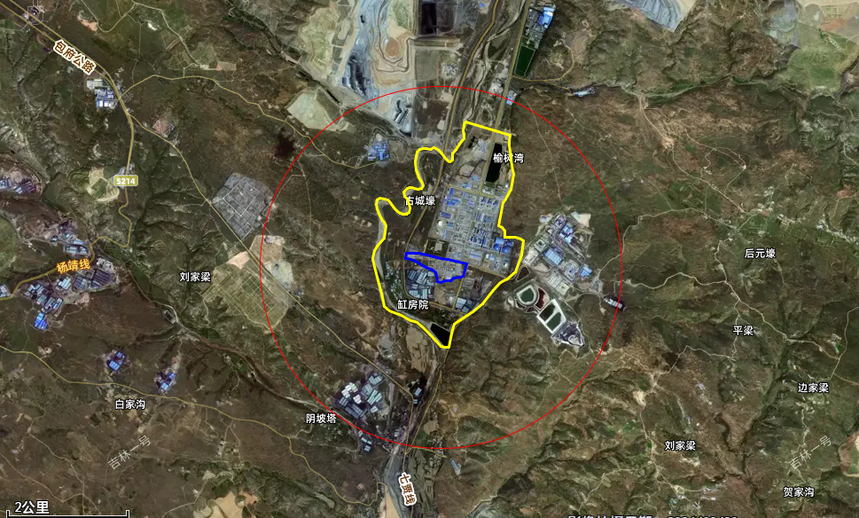
图 例
项目边界
地下水风险评价范围
大气风险评价范围

附图10 项目环境风险评价范围图

4 风险识别

4.1 同行业、同类型事故统计资料及分析
油品罐区一般都具有储存量大，储存物料易燃、易爆，收发操作复杂等特点，其事故风险相对较大，参考《油库1050例安全事故数据的统计分析》（范继义，《石油库与加油站》，2003.12，Vol.12（6））对国内外1050例事故进行的统计分析，找出目前罐区发生的主要事故类型、事故多发部位、事故原因和事故后果，为项目最大可信事故的辨识提供依据。

4.1.1 事故区域及事故类型统计
国内石化系1050例储运系统的事故发生区域分为油品储存区、收发油作业区、辅助作业区、其它等四种区域做了整理统计，结果见表4-1。
表 4-1 石化系统事故发生区域统计表

项目 | 储罐区 |  | 作业区 |  | 辅助区 |  | 其他
项目 | 数目 | 比例% | 数目 | 比例% | 数目 | 比例% | 数目 | 比例%
着火爆炸 | 106 | 10. 1 | 225 | 21.4 | 39 | 3.7 | 75 | 7.2
油品泄露 | 171 | 16.3 | 109 | 10.4 | - | - | 14 | 1.3
设备损坏 | 54 | 5. 1 | 7 | 0.7 | - | - | 1 | 0.1
其他 | 20 | 1.9 | 20 | 1.9 | 1 | 0. 1 | 13 | 1.2
合计 | 467 | 44.5 | 426 | 40.6 | 40 | 3.8 | 117 | 11.1
由统计结果可见，在事故区域方面，罐区发生的事故概率最高为 44.5% ，其次作业区为 40.6%；在事故类型方面，火灾爆炸事故概率最大为 42.4% ，其次为油品泄漏为 28.0%。

4.1.2 火灾、爆炸事故发生原因统计
对火灾、爆炸事故中的280 例事故进行了统计，结果表明火灾、爆炸事故的主要原因是 明火和违章作业，为 66. 1% 。统计数据见表 4-2。
表 4-2 石油化工生产储运行业火灾爆炸事故原因统计

事故原因 | 发生次数 | 所占百分率%
明火和违章作业 | 185 | 66. 1
电气及设备 | 37 | 13.2
静电 | 23 | 8.2
雷击及散杂电流 | 11 | 3.9
其他 | 24 | 8.6
合计 | 280 | 100

4.1.3 储罐火灾爆炸及泄漏事故统计
对存储不同油品的储罐发生火灾爆炸及泄漏事故中的 51 例事故进行统计，结果具体见表 4-3。
表 4-3 不同油品火灾爆炸及泄露事故类型统计

储罐类型 | 事故数量 | 事故比例（%） | 事故原因所占比例（%）
储罐类型 | 事故数量 | 事故比例（%） | 静电或雷电 | 设备 | 人为
原油与汽、煤、柴油等 | 41 | 80.39 | 19.51 | 14.63 | 65.85
渣油 | 7 | 13.73 | 0 | 14.29 | 85.71
重油 | 2 | 3.92 | 0 | 0 | 100
燃料油 | 1 | 1.96 | 0 | 0 | 100
可见，原油与汽、煤、柴油等 油品罐发生火灾爆炸及泄漏事故的概率远高于重油罐和燃料油的概率，重油和燃料油发生火灾爆炸及泄漏事故的概率较小。在所有发生此类事故的原因统计中，人为原因(管理不严，人为误操作等)占了60%以上的比例，为该类型事故发生的 主要原因。

4.1.4 国内典型油罐事故
同类企业发生的典型事故情况如下：
表 4-4 国内典型的油罐事故

地点 | 时间 | 事故概况 |  | 损伤情况
地点 | 时间 | 类型 | 原因 | 损伤情况
青岛  油库 | 1989/  8/12 | 5座油罐特大火灾爆炸，燃烧  104小时，扑灭 | 雷击引起大火 | 死亡17人，伤害78人，烧毁油罐5座，直接经济损失3000多万元，600吨原油流入大海，海域和海岸受到严重污染。
某炼  油厂 | 1993/  10/21 | 1万m3汽油罐汽油外溢导致爆炸，发生特大  火灾事故 | 误操作，汽油外溢后，在罐区内挥发扩散，形成爆炸气体，56m外行驶的拖拉机排气火花点燃大面积的油气，引起爆炸 | 死亡2人，罐顶燃气大火，17小时扑灭大火，直接经济损失39多万元，两个装置停车，燃烧烟气污染了周围环境。
由表 4-4可知，一旦发生油罐火灾爆炸后果十分严重，造成环境影响较大。

4.2 物质危险性识别
项目涉及风险物质的危险特性见下表：
表 4-5 风险物质的理化性质

序号 | 危险物质 | 性状 | 危险特性 | 分布情况
1 | 油类物质（汽油组分油） | 液体 | 遇明火、高热可燃有引起燃烧爆炸的危险，燃烧产物CO、SO₂ | 罐区一
2 | 油类物质（柴油） | 液体 | 遇明火、高热可燃有引起燃烧爆炸的危险，燃烧产物CO、SO₂ | 罐区罐区一、二、油气回收装置区、危废库
3 | CO | 气体 | 有毒，LC₅₀：1807ppm4小时(大鼠吸入) | 火灾伴生产物
4 | SO₂ | 气体 | 属中等毒类 LD₅₀：LC₅₀：2520ppm 1 小时(大 鼠吸入) | 火灾伴生产物
由表可见，项目涉及物料属油类危险物质，具有可燃爆炸危险性，燃烧伴生有害气体CO、SO₂产生；油类进入地表水体，在水面上形成油膜，阻隔大气与水体之间的气体交换；同时油品中含有多种有毒成分，这些有毒物质可以直接造成水生生物中毒死亡。

4.3生产系统危险性识别
具体见下表：
表 4-6 生产系统危险性识别

危险单 元 | 风险物质 |  | 潜在风险源 |  |  | 重点风险源
危险单 元 | 名称 | 最大贮 存量/t | 设施 | 危险性 | 转化事故触发因素 | 重点风险源
罐区一 | 油类物质（汽油组分油、柴油） | 5992.5 | 油品储罐 | 贮存、调和 | 违规操作、设备故障  等因素等，造成油品  泄漏、火灾爆炸安全  事故发生 | 2000m³内浮顶柴油储罐、500m³内浮顶汽油组分油储罐
罐区二 | 油类物质（柴  油） | 8568 | 油品储罐 | 贮存 | 违规操作、设备故障  等因素等，造成油品  泄漏、火灾爆炸安全  事故发生 | 2000m³内浮顶柴油罐
油气回收装置区 | 活性炭、油类物质 | 10t | 吸附塔 | 贮存 | 违规操作、设备故障  等因素等，造成油品  泄漏、火灾爆炸安全  事故发生 | 吸附塔
危废库 | 废活性炭 | 10t | 危废库 | 贮存 | 火灾爆炸安全  事故发生 | 危废库
污水处理站 | 污水 | 20m³ | 污水池 | 贮存 | 污水泄漏事故发生 | 污水池
由表可知，项目重点风险源为罐区一500m³汽油组分油储罐、2000m³柴油储罐和罐区二2000m³柴油储罐。

4.4 环境风险类型及危害分析
根据物质及生产系统危险性识别结果，分析环境风险类型、危险物质向环境转移的可能途径和影响方式。具体见下表。
表 4-7 环境风险类型及危害分析

环境风险  类型 | 危险单元 | 环境影响途径和影响方式
泄漏 | 罐区一 | 发生油品泄漏事故，如控制不当，通过清洁雨水管网排出厂区，对地表水环境造成污染；油品污染区防渗不当，可能对地下水环境造成污染。
泄漏 | 罐区二
泄漏 | 油气回收装置
泄漏 | 污水池 | 池体意外发生渗漏，发生污水泄漏事故，可能对土壤、地下水环境造成污染。
火灾爆炸 | 罐区一 | 发生火灾爆炸事故，油品燃烧产生 CO 、SO₂有害气体，造成大气环 境；事故处理过程产生消防水，如控制不当，污染地表水和地下水。
火灾爆炸 | 罐区二
火灾爆炸 | 危废库、油气回收装置 | 发生火灾事故，活性炭及所含油类物质燃烧产生 CO 、SO₂有害气体，造成大气环境；事故处理过程产生消防水，如控制不当，污染地表水和地下水。

4.5 风险识别结果
在风险识别的基础上，建设项目环境风险识别汇总见 4-8。
表 4-8 项目环境风险识别表

危险单元 | 主要风险源 | 危险物质 | 环境风险  类型 | 环境影响途径 | 可能受影响的  环境敏感目标
罐区一 | 2000m³内浮顶  柴油罐、500m³内浮顶汽油组分油储罐 | 汽油组分油、柴油 | 泄漏、火灾爆炸 | 1、油品泄漏或火灾爆炸产生含油消防事故水经雨水排放口进入地表水体；  2、事故水渗入地下；  3、油品火灾爆炸伴生CO、SO₂有害气体进入大气环境 | 大气环境敏感  目标：缸房院；  泄漏点周围的  地下水和土壤
罐区二 | 2000m³内浮顶  柴油罐 | 柴油 | 泄漏、火灾爆炸 |  | 大气环境敏感  目标：缸房院；  泄漏点周围的  地下水和土壤
油气回收装置 | 活性炭 | 油类物质 | 泄漏、火灾爆炸 |  | 大气环境敏感  目标：缸房院；  泄漏点周围的  地下水和土壤
污水池 | 污水 | COD、石油类 | 泄漏 | 污水泄漏对土壤、地下水环境造成污染。 | 泄漏点周围的  地下水和土壤
油气回收装置、危废库 | 活性炭、废活性炭 | 油类物质 | 火灾 | 1、火灾产生含油消防事故水经雨水排放口进入地表水体；  2、事故水渗入地下；  3、油品火灾爆炸伴生CO、SO₂有害气体进入大气环境 | 大气环境敏感  目标：缸房院；  泄漏点周围的  地下水和土壤

5 风险事故情形分析

5.1 风险事故情形设定
根据HJ169-2018中第8节中风险事故情形设定原则及内容，项目风险事故情形设定见下表：
表 5-1 项目环境风险事故情形设定
环境风险  类型 | 危险单元 | 主要风险源 | 危险物质 | 环境影响途径
泄漏 | 罐区一 | 2000m³内浮顶柴油储罐、500m³内浮顶汽油组分油储罐 | 汽油组分油、柴油 | 大气、地表水、地下水
泄漏 | 罐区二 | 2000m³内浮顶柴油罐 | 柴油 | 大气、地表水、地下水
火灾爆炸 | 罐区一 | 2000m³内浮顶柴油储罐、500m³内浮顶汽油组分油储罐 | 汽油组分油、柴油 | 大气、地表水、地下水
火灾爆炸 | 罐区二 | 2000m³内浮顶柴油罐 | 柴油 | 大气、地表水、地下水

5.2 源项分析
5.2.1 火灾伴生/次生污染物产生量估算
计算500m³汽油组分油内浮顶罐罐顶发生火灾时，次生污染物 CO、SO₂产生量；计算2000m³柴油内浮顶罐罐顶发生火灾时，次生污染物 CO产生量。
（1）汽油组分油、柴油燃烧速度速度
①汽油组分油燃烧速度
根据《安全评价》第三版，汽油组分油沸点高于环境温度，因此，燃烧速度计算公式如下：
dm 0.001Hc
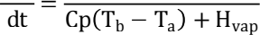
式中：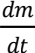——液体单位表面积燃烧速度，kg/m2 ·s；
Ta——环境温度，K；
Tb——液体的沸点，K；
Cp——液体的定压比热容，J/kg ·K；
Hc——液体燃烧热，J/kg；
Hvap——液体在常压沸点下的蒸发热（汽化热），J/kg；
汽油组分油单位表面积燃烧速度计算参数及结果见下表。
表 5-2 计算参数及结果一览表
参数 | Ta | Tb | Cp | Hc | Hvap | dm/dt
参数 | K | K | J/(kg•K) | J/kg | J/kg | kg/㎡·s
汽油组分油 | 298 | 683 | 2072 | 39378238 | 474000 | 0.031
②柴油燃烧速率
通过查阅《化工安全技术手册》，柴油的燃烧速率为 0.014 kg/㎡·s。
（2）火灾次生CO产生量核算
根据HJ169-2018，油品火灾伴生/次生CO产生量，计算公式如下：
G_{CO}=2330qCQ
式中：G_{CO}——CO 产生量，kg/s；
C——物质中碳的质量百分比含量；
q——化学不完全燃烧值，取 1.5％-6.0%;
Q——参与燃烧的物质量，t/s；
CO产生量计算参数及结果见下表。
表 5-3 计算参数及结果一览表
参数 | dm/dt | 燃烧面积 | Q | C | q | G_{CO}
参数 | kg/㎡·s | ㎡ | t/s | - | - | kg/s
汽油组分油 | 0.031 | 45.3 | 0.0014 | 85% | 5% | 0.14
柴油 | 0.014 | 138.9 | 0.0019 | 85% | 5% | 0.19
（3）火灾次生SO₂产生量核算
根据HJ169-2018，油品火灾伴生/次生SO₂产生量，计算公式如下：
G_{SO2}=2B×S
式中：G_{SO2}——二氧化硫排放速率，kg/s；
B——物质燃烧量，kg/s；
S——物质硫含量，%。
SO₂产生量计算参数及结果见下表。
表 5-4 计算参数及结果一览表
参数 | dm/dt | 燃烧面积 | B | S | G_{SO2}
参数 | kg/㎡·s | ㎡ | kg/s | % | kg/s
燃料油 | 0.031 | 45.3 | 1.40 | 0.5 | 0.014
（4）事故废气源强汇总
具体情况见下表：
表 5-5 项目废气源强一览表
风险源 | 事故情形 | 危险物质 | 释放速率/(kg/s)
500m³汽油组分油储罐 | 火灾爆炸 | CO | 0.14
500m³汽油组分油储罐 | 火灾爆炸 | SO₂ | 0.014
2000m³柴油 储罐 | 火灾爆炸 | CO | 0.19
5.2.2 水体污染事故源强
根据HJ169-2018规定：“水体污染事故源强应结合污染物释放量、消防用水量及雨水量等因素综合确定”。
参照《石油化工企业设计防火标准》（GB50160-2008）（2018年版），公司占地面积小于100ha，按1处厂区消防用水量最大处理。经初步估算，2000m³柴油储罐发生火灾产生事故水量最大。
事故废水进行核算公式为：
V_{总}=（V₁+V₂-V₃）max +V₄+V₅
式中：
V_{总}——事故缓冲设施总有效容积，m³；
V₁——收集系统范围内发生事故的物料量，储存相同物料的罐组按一个最大储罐计，装置物料量按存留最大物料量的一台反应器或中间储罐计；
V₂——发生事故的储罐或装置的消防水量，m³；
V₃——发生事故时可以转输到其他储存或处理设施的物料量，m³；
V₄——发生事故时仍必须进入该收集系统的生产废水量，m³；
V₅——发生事故时可能进入该收集系统的降雨量，m³；
V1：物料泄漏量，按照储罐全部泄漏计，为2000m³。
V2：消防用水量依据《建筑设计防火规范（2018版修订）》（GB50016）及《消防给水及消火栓系统技术规范》（GB50974-2014）中相关规定，室外消防用水量为25L/s，火灾延续时间按3.0h计，则消防总用水量为270m³。即本项目最大消防废水量为270m³。
V3：按最不利因素考虑， 可以转输到其他储存或处理设施的物料量V3按0m³计算。
V₄：发生事故时仍必须进入该收集系统的生产废水量取0。
V5：厂区设初期雨水池，罐区二事故时，其他罐区的截止阀门关闭，不会有其他罐区或其他区域等的雨水进入收集系统，雨水量仅为罐区二的雨水量，罐区二汇水面积为0.3057ha。雨水量按照以下经验公式计算：
V=10qF=10×361.7/90×0.3057=12.3m³。
q‐降雨强度，按平均日降雨量，mm；q=qa/n（年均降雨量/年均降雨日数），伊金霍洛旗降水多年平均为361.7mm，汛期为7-9月份，q=3.08mm。
F‐必须进入事故废水收集系统的雨水汇水面积，罐区二汇水面积为0.3057hm²。
V总=2000m³+270m³-0+0+12.3m³=2282.3m³。
则项目最大事故水源强为2282.3m³，废水中主要污染物石油类。
5.2.3 油品泄露事故源强
选择储罐区储存量最大的调和罐（产品罐），以单个2000m³储罐泄漏为例。
液体泄漏采用风险导则附录F推荐的柏努利方程计算液体泄漏速度Q_{L}：
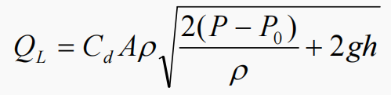
式中：
QL—液体泄漏速度，kg/s，见表6.2-1；
Cd—液体泄漏系数，取0.65；
A—裂口面积，m²，取储罐φ10mm孔，即7.85×10⁻⁵m²；
ρ—液体的密度（kg/m³），见表6.2-1；
P—容器内介质压力，Pa，均常压储存，取1.01325×10⁵Pa；
P₀—环境压力，101325Pa；
g—重力加速度，9.81m/s²；
h—裂口之上液位高度，m，见表5-6；
表5-6 危险物质液体泄漏量估算一览表
危险物质 | 参数
危险物质 | Cd | A/（m²） | ρ（kg/m³） | P/（Pa） | P0/（Pa） | g（m/s²） | h/（m）
产品燃料油 | 0.65 | 7.85× 10⁻⁵ | 840 | 101325 | 101325 | 9.81 | 12
QL/kg/s | 0.658
20minQL/kg | 789.6
液体泄漏的蒸发分为闪蒸蒸发、热量蒸发和质量蒸发三种，其蒸发总量为这三种蒸发之和。柴油常压下沸点均大于环境气温，不会产生闪蒸蒸发、热量蒸发。由液池表面气流运动使液体蒸发，称之为质量蒸发。
质量蒸发速度Q₃按下式计算：
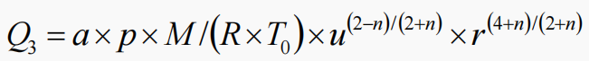
式中：
Q₃—质量蒸发速度，kg/s；
a,n—大气稳定度系数，本次选择F类稳定度条件进行计算；
p—液体表面蒸气压，Pa，600Pa；
M—摩尔质量，kg/mol，0.22；
R—气体常数；J/mol·k，8.314；
T₀—环境温度，k，取 25℃，298K；
u—风速，m/s，1.5m/s；
r—液池半径，m；8.5m。
液体蒸汽总量按下式计算：
Wp=Q3t3
式中：
Wp—液体蒸发总量，kg；
Q₃—质量蒸发速度，kg/s；
t₃—从液体泄漏到液体全部处理完毕的时间，s。
液池蒸发模式参数见表5-7。
表5-7 液池蒸发模式参数
稳定度条件 | n | α
不稳定(A,B) | 0.2 | 3.848×10⁻³
中性(D) | 0.25 | 4.712×10⁻³
稳定(E,F) | 0.3 | 5.436×10⁻³
选取最不利的气象条件进行蒸发量的计算，计算结果见表5-8。
表5-8 质量蒸发计算结果
危险物质 | 项目 | a | p | R | n | r | Q₃（稳定F）
柴油 | 液池蒸发 | 0.005436 | 600 | 8.314 | 0.3 | 8.5 | 0.512
通过柴油泄漏量和蒸发量的计算，确定的源强见表5-9。
表5-9 源强统计表
危险物质 | 源项
危险物质 | 蒸发量（kg/s） | 泄漏时间（分钟）
柴油 | 0.512 | 20
经计算柴油泄漏速率为0.512kg/s，泄漏发生于单个罐体，罐内柴油储量为1428t，则需要774.7h可泄漏完全。当储罐发生泄漏，安全系统报警，20min之内泄漏点被发现并处理，则柴油最大蒸发量为614kg。

6风险预测与评价

6.1有毒有害物质在大气中的扩散及评价
项目油品发生火灾及爆炸后，燃烧烟气中次生污染物SO₂、CO将在风的作用下在空气中迁移扩散，SO₂废气最大源强为汽油组分油储罐火灾的0.014kg/s，CO废气最大源强为柴油储罐火灾的0.19kg/s。
事故发生后，最不利气象条件下下风向不同距离处SO₂最大浓度详见图6-1及表6-1。
表6-1 下风向不同距离处SO₂最大浓度一览表
序号 | 下风向距离(m) | 出现时间(s) | 浓度(mg/m³)
1 | 0.5 | 3 | 0
2 | 1 | 3 | 0
3 | 2 | 3 | 0
4 | 3 | 3 | 0
5 | 4 | 3 | 0
6 | 5 | 3 | 0
7 | 6 | 3 | 0
8 | 7 | 3 | 0
9 | 8 | 3 | 0
10 | 9 | 3 | 0
11 | 10 | 3 | 0
12 | 20 | 3 | 0
13 | 30 | 3 | 0
14 | 40 | 3 | 0
15 | 50 | 3 | 0
16 | 60 | 3 | 0
17 | 70 | 3 | 0
18 | 80 | 3 | 0
19 | 90 | 3 | 0
20 | 100 | 3 | 0
21 | 110 | 3 | 0
22 | 120 | 3 | 0
23 | 130 | 3 | 0
24 | 140 | 3 | 0
25 | 150 | 3 | 0
26 | 160 | 3 | 0
27 | 170 | 3 | 0
28 | 180 | 3 | 0
29 | 190 | 3 | 0
30 | 200 | 3 | 0
31 | 210 | 3 | 0
32 | 220 | 3 | 0
33 | 230 | 210 | 9.10844E-41
34 | 240 | 210 | 7.89546E-37
35 | 250 | 210 | 2.04983E-33
36 | 260 | 630 | 3.76917E-30
37 | 270 | 630 | 1.55898E-27
38 | 280 | 630 | 3.0564E-25
39 | 290 | 630 | 3.24468E-23
40 | 300 | 630 | 2.03707E-21
41 | 310 | 630 | 8.13735E-20
42 | 320 | 630 | 2.19853E-18
43 | 330 | 630 | 4.22899E-17
44 | 340 | 630 | 6.04787E-16
45 | 350 | 630 | 6.67107E-15
46 | 360 | 630 | 5.85623E-14
47 | 370 | 630 | 4.20292E-13
48 | 380 | 630 | 2.52351E-12
49 | 390 | 630 | 1.29313E-11
50 | 400 | 630 | 5.75408E-11
51 | 410 | 630 | 2.25704E-10
52 | 420 | 630 | 7.90751E-10
53 | 430 | 630 | 2.50302E-09
54 | 440 | 630 | 7.23121E-09
55 | 450 | 630 | 1.92373E-08
56 | 460 | 630 | 4.74993E-08
57 | 470 | 630 | 1.09614E-07
58 | 480 | 630 | 2.37889E-07
59 | 490 | 630 | 4.88213E-07
60 | 500 | 630 | 9.52166E-07
61 | 600 | 690 | 0.000100465
62 | 700 | 780 | 0.001207732
63 | 800 | 840 | 0.006066596
64 | 900 | 900 | 0.01929786
65 | 1000 | 960 | 0.03430383
66 | 1100 | 1020 | 0.04466518
67 | 1200 | 1110 | 0.04893677
68 | 1300 | 1170 | 0.04871461
69 | 1400 | 1230 | 0.04617034
70 | 1500 | 1290 | 0.04289724
71 | 1600 | 1380 | 0.03966445
72 | 1700 | 1440 | 0.03675947
73 | 1800 | 1500 | 0.03412103
74 | 1900 | 1560 | 0.03172553
75 | 2000 | 1620 | 0.02954703
76 | 2500 | 1980 | 0.0213918
77 | 3000 | 2310 | 0.01616305
78 | 3500 | 2640 | 0.01263034
79 | 4000 | 2970 | 0.01014146
80 | 4500 | 3300 | 0.008329202
81 | 5000 | 3600 | 0.006952868
82 | 5500 | 3600 | 0.004883698
83 | 6000 | 3600 | 0.002778174
84 | 6500 | 3600 | 0.001395225
85 | 7000 | 3600 | 0.000653667
86 | 7500 | 3600 | 0.00029594
87 | 8000 | 3600 | 0.00013243
88 | 8500 | 3600 | 5.9433E-05
89 | 9000 | 3600 | 2.70003E-05
90 | 9500 | 3600 | 1.2488E-05
91 | 10000 | 3600 | 5.89995E-06
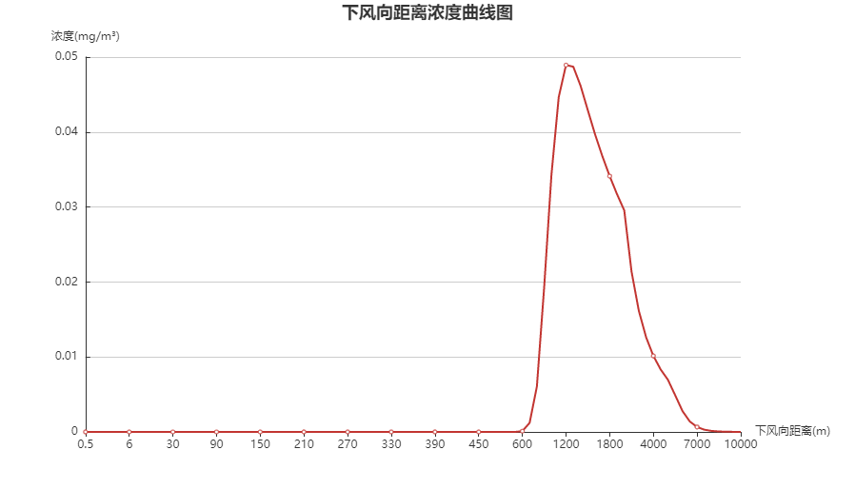
图6-1 下风向不同距离处SO₂最大浓度曲线图
SO₂计算结果的最小毒性浓度为:0mg/m³，最大毒性浓度为:0.05mg/m³，排放物的大气终点浓度(PAC-2)为2.0mg/m³，大气终点浓度(PAC-3)为79.0mg/m³，计算结果最大毒性浓度小于大气毒性终点浓度2(PAC-2)。
事故发生后，最不利气象条件下下风向不同距离处一氧化碳最大浓度详见图6-2及表6-2。
表6-2 下风向不同距离处CO最大浓度一览表
序号 | 下风向距离(m) | 出现时间(s) | 浓度(mg/m³)
1 | 0.5 | 3 | 0
2 | 1 | 3 | 0
3 | 2 | 3 | 0
4 | 3 | 3 | 0
5 | 4 | 3 | 0
6 | 5 | 3 | 0
7 | 6 | 3 | 0
8 | 7 | 3 | 0
9 | 8 | 3 | 0
10 | 9 | 3 | 0
11 | 10 | 3 | 0
12 | 20 | 3 | 0
13 | 30 | 3 | 0
14 | 40 | 3 | 0
15 | 50 | 3 | 0
16 | 60 | 3 | 0
17 | 70 | 3 | 0
18 | 80 | 3 | 0
19 | 90 | 3 | 0
20 | 100 | 3 | 0
21 | 110 | 3 | 0
22 | 120 | 3 | 0
23 | 130 | 3 | 0
24 | 140 | 3 | 0
25 | 150 | 3 | 0
26 | 160 | 3 | 0
27 | 170 | 3 | 0
28 | 180 | 3 | 0
29 | 190 | 3 | 0
30 | 200 | 3 | 0
31 | 210 | 3 | 0
32 | 220 | 3 | 0
33 | 230 | 210 | 1.22894E-39
34 | 240 | 210 | 1.07153E-35
35 | 250 | 210 | 2.78192E-32
36 | 260 | 630 | 5.24418E-29
37 | 270 | 630 | 2.11576E-26
38 | 280 | 630 | 4.14797E-24
39 | 290 | 630 | 4.4035E-22
40 | 300 | 630 | 2.7646E-20
41 | 310 | 630 | 1.10435E-18
42 | 320 | 630 | 2.98372E-17
43 | 330 | 630 | 5.73934E-16
44 | 340 | 630 | 8.20783E-15
45 | 350 | 630 | 9.05359E-14
46 | 360 | 630 | 7.94774E-13
47 | 370 | 630 | 5.70397E-12
48 | 380 | 630 | 3.42476E-11
49 | 390 | 630 | 1.75496E-10
50 | 400 | 630 | 7.80911E-10
51 | 410 | 630 | 3.06312E-09
52 | 420 | 630 | 1.07316E-08
53 | 430 | 630 | 3.39695E-08
54 | 440 | 630 | 9.81378E-08
55 | 450 | 630 | 2.61078E-07
56 | 460 | 630 | 6.44634E-07
57 | 470 | 630 | 1.48762E-06
58 | 480 | 630 | 3.22849E-06
59 | 490 | 630 | 6.62575E-06
60 | 500 | 630 | 1.29222E-05
61 | 600 | 690 | 0.001363453
62 | 700 | 780 | 0.01639065
63 | 800 | 840 | 0.0823324
64 | 900 | 900 | 0.2618996
65 | 1000 | 960 | 0.4655522
66 | 1100 | 1020 | 0.60617
67 | 1200 | 1110 | 0.6641417
68 | 1300 | 1170 | 0.6611268
69 | 1400 | 1230 | 0.6265973
70 | 1500 | 1290 | 0.5821769
71 | 1600 | 1380 | 0.5383032
72 | 1700 | 1440 | 0.4988787
73 | 1800 | 1500 | 0.4630711
74 | 1900 | 1560 | 0.4305606
75 | 2000 | 1620 | 0.4009952
76 | 2500 | 1980 | 0.2903172
77 | 3000 | 2310 | 0.2193557
78 | 3500 | 2640 | 0.1714117
79 | 4000 | 2970 | 0.1376341
80 | 4500 | 3300 | 0.1130392
81 | 5000 | 3600 | 0.09436032
82 | 5500 | 3600 | 0.06627879
83 | 6000 | 3600 | 0.03770378
84 | 6500 | 3600 | 0.01893521
85 | 7000 | 3600 | 0.0088712
86 | 7500 | 3600 | 0.004016328
87 | 8000 | 3600 | 0.001797267
88 | 8500 | 3600 | 0.000806591
89 | 9000 | 3600 | 0.000366433
90 | 9500 | 3600 | 0.00016948
91 | 10000 | 3600 | 8.00708E-05

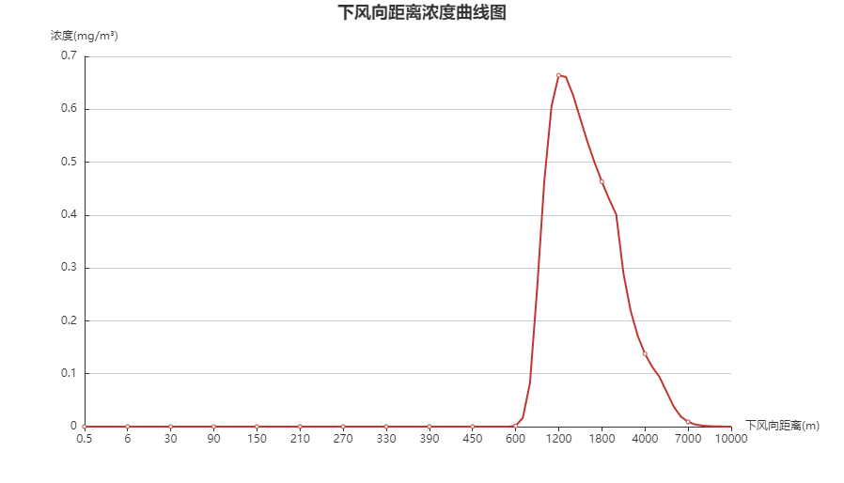
图6-2 下风向不同距离处CO最大浓度曲线图
CO计算结果的最小毒性浓度为0mg/m³，最大毒性浓度为0.66mg/m³，排放物的大气终点浓度(PAC-2)为95.0mg/m³，大气终点浓度(PAC-3)为380.0mg/m³，计算结果最大毒性浓度小于大气毒性终点浓度2(PAC-2)。
项目所在区域大气环境敏感程度为环境低度敏感区，大气环境风险潜势为Ⅱ级，说明项目事故排放的SO₂、CO受影响人群范围不大，影响程度不高。
公司制定有针对性的应急计划，使各部门在事故发生后能有步骤、有秩序地采取各项应急措施，并与消防部门和紧急救援部门的应急预案衔接，统一采取救援行动。关注事故情况下的主导风向，安排应急监测，如监测结果显示接近毒性终点浓度-2时，及时对人群进行疏散，大气风险影响可控。

6.2 油品泄漏对大气的环境风险评价
根据《建设项目环境风险评价技术导则》（HJ 169-2018）中4.4.4.1三级评价应定性分析说明大气环境影响后果。
油品储罐/调和罐破裂，油品泄漏，由于本项目所用燃料油挥发性低、闪点高、安全性好，一旦发生泄漏对大气环境影响较小。但燃料油可与强氧化剂发生反应燃烧爆炸，产生一氧化碳、二氧化硫污染大气环境。
通过计算，当储罐发生泄漏，安全系统报警，20min之内泄漏点被发现并处理，则燃料油最大泄露量为789.6kg。罐区一、二均设有1.5米高围堰，泄露油品可控制在罐区内，通过及时处理后，不会对周围大气造成明显影响。

6.3有毒有害物质在地表水环境中的运移扩散与评价
项目附近的地表水体为厂区西侧495m处的悖牛川河，属于IV类水体功能。
公司设置完善的水环境三级防控措施，罐区设置防火堤和出口截止阀门，配套事故水收集管网、初期雨水收集池、事故池，初期雨水收集池设截止阀，雨水总排放口设置截止措施。项目发生火灾按1处计，最大事故水量为罐区二事故水2282.3m³（计算见5.2.2章节），废水中主要污染物石油类。项目事故水暂存包括罐区围堰和事故池：罐区二防火堤内有效容积=防火堤高度*（罐区面积-除去着火罐其他储罐的占地面积）=1.5m*[3890㎡-3.14*（13.7/2）²*5㎡]=4730m³，厂区事故池有效容积3100m³，合计事故水总收集能力7830m³，大于事故水量2282.3m³，可满足事故水暂存要求。事故情况下，通过水环境三级防控的作用，事故水首先控制在事故罐区范围，通过阀门切换，多余事故水通过管网进入事故池，可将事故废水控制在厂区范围。
项目位于园区，公司与园区建立应急联动关系，如果厂区水环境风险防控失灵，事故废水可能进入园区雨水管网时，联系园区管委会，按照园区应急预案的要求对事故废水进行拦截和处理。
由此可见，通过厂区的水环境三级防控可将事故废水控制在厂区范围，即使发生风险防控设施失灵，事故水流出厂区，园区会对事故水进行拦截，事故废水不会进入地表水体，不会对地表水环境造成污染。

6.4 有毒有害物质在地下水环境中的运移扩散与评价
根据风险潜势划分，项目地下水风险评价等级为简单分析，根据《建设项目环境风险评价技术导则》（HJ 169-2018）中4.4.4.3，可进行定性描述。
项目厂区按照相关标准、规范要求进行分区防渗，发生事故时事故水能进行有效收集，基本不存在下渗进入地下水的途径。公司落实隐患排查制度，定期对重点单元进行巡视，发现防渗区域破损及时维护，避免发生泄漏后，事故液体进入土壤和地下水。

7环境风险管理

7.1大气环境风险防范
（1）完善防火、防爆及防泄漏管理措施，切实落实安全生产主体责任，采取有效措施，确保项目运行安全。
（2）储罐设置高、低液位报警装置及液位极限连锁装置切断收（付）油阀门。
（3）建立环境风险隐患排查制度，发现隐患及时整改；严格执行安全操作规范，严格控制明火、电器火花与静电火花以及冲击与摩擦等火源。
（4）一旦发生火灾及时扑救；并根据预测分析结果，对可能受影响下风向关心点人群进行疏散转移至安全区域，封闭受影响区域道路。

7.2事故废水环境风险防范
项目三级防控图示如下：

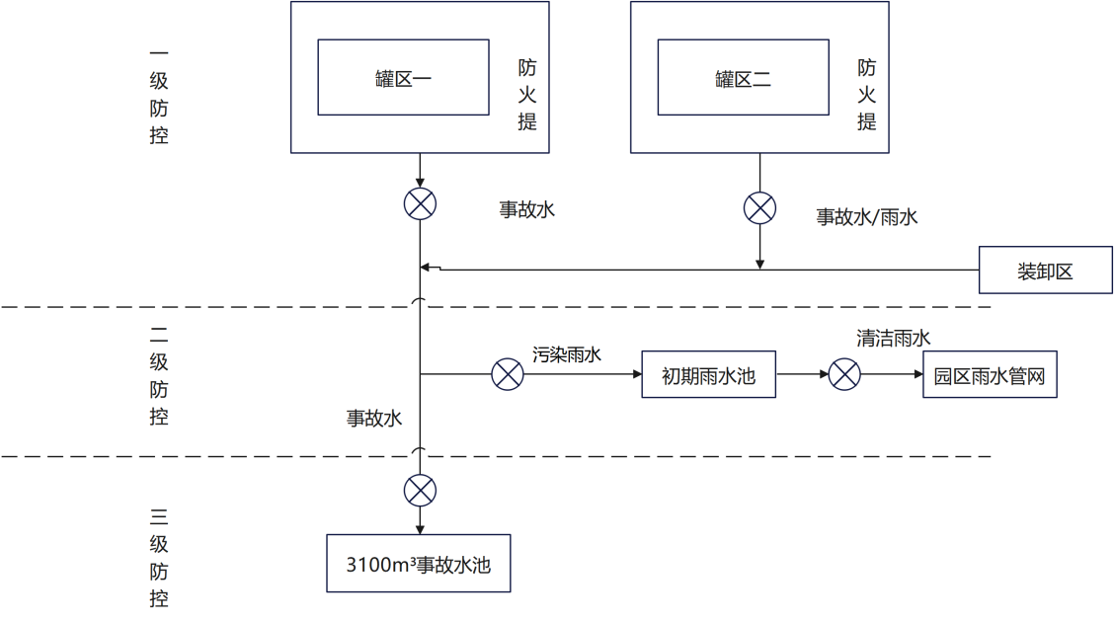
图 7-1 事故水三级防控示意图
（1）一级预防与控制系统
包括罐组围堰及其配套设施，油泵区、阀组区和其配套设施等，应符合以下要求：
罐区一、二依托现有1.5m围堰，满足GB50160、GB50351等相关规范要求。罐区一围堰有效容积为4200m³，罐区二围堰有效容积为4729m³，围堰/罐区地面为2mmHDPE土工膜+10cm沙土+20cm厚C30混凝土保护层，等效渗透系数<10⁻¹⁰cm/s。围堰内不存放堵塞通道、占据容量的其他物品。
②罐组罐区外设便于操作的截止阀门和切换阀门，罐区事故水排水切换到污水系统，污染雨水排至初期雨水池，清洁雨水排水切换到雨排水系统，正常情况下罐区截止阀门处于关闭状态，切换阀门转向污水系统方向。企业根据实际情况明确阀门操作规程及日常管理及维护方案，有专人负责阀门切换，保证初期污染雨水、泄漏物和受污染的消防水排入污水系统。
（2）二级预防与控制体系
包括雨排水切断系统、防漫流及导流设施、道路等。
①项目设初期雨水池，雨水总排口设置雨水监控井，出水口设置切断措施。
②储罐组周边的消防车道路面标高宜高于防火堤外侧地面的设计标高0.5m及以上；道路进出口应采取防止事故液漫流的措施。
（3）三级预防与控制体系
包括末端事故设施及其配套设施。项目设末端3100m³事故池，该事故池采取防渗、防腐、防冻、防洪、抗浮、抗震、防爆等措施；新建事故池设抽水设施（电气按防爆标准选用），便于应急情况下事故水的转移。
（4）三级防控运行
当罐区发生泄漏、火灾时，启动一级预防与控制系统，关闭事故单元出水口阀门，利用防火堤将事故水控制单元内，事故处理完成后将事故水引入事故池。
当一级预防与控制系统无法控制或防火提外发生发生泄漏、火灾时，立即启动二级预防与控制系统，关闭厂区雨排水系统的总出口截断阀，打开一级防控单元截止阀门，切换阀门转向污水系统，将事故水引入污水管网，避免事故水漫流。同时，启动三级预防与控制系统，将事故水经污水系统引入事故池暂存。
项目防止事故水进入外环境的控制、封堵系统图见图7-1。
（5）与园区事故水控制协调性
当事故水超过厂区三级防控能力时，及时通知园区应急部门，将事故水通过污水管网引入园区事故池。
（6）事故水处理
收集事故水应进行有效预处理，并按照园区应急部门，要求处置事故废水。

7.3 地下水风险防范措施
（1）项目按照《石油化工防渗工程技术规范》(GB50934-2013)及《环境环境影响评价技术导则地下水环境》(HJ610-2016)进行防渗工程设计。
（2）发生事故时，事故水进行有效收集进入三级防控系统，避免漫流。
（3）污染地面及时清理，源头控制污染。

7.4 风险监控及应急监测措施
（1）项目在总控室内设置一套分散控制系统（DCS），监控范围为储运系统；一套安全联锁装置（SIS），负责有关装置的联锁保护；一套监控系统（DGS），用于集中监测现场可燃气体和火灾报警信号；一套闭路电视监视系统（CCTV），摄像装置为全天候型。
（2）与第三方检测单位签订事故监测协议，发生事故时，需迅速地进行环境应急监测。
（3）购置应急设备，包括堵漏工具、消防砂、防护服、防护、防爆水泵、收油设备；设置应急库。

7.5 日常风险管理防范措施
企业应认真贯彻落实企业安全生产责任制，把安全生产责任落实到岗位和人头。定期组织安全检查，并形成日常记录，对车间、班组进行考核，及时消除事故隐患，强化对危险源的监控。加强从业人员宣传、教育和培训，持证上岗，促使其提高安全防范意识，掌握预防和处置危化品初期泄漏事故的技能，杜绝违规操作。
制定突发环境事件应急预案并备案，定期组织应急预案演练。

7.6 环境风险防范措施投资
项目风险防范措施投资35万元，具体见下表。
表 7-2 项目风险防范措施投资估算一览表
序号 | 设施名称 | 投资（万元）
1 | 总控系统：包括 DCS 、SIS、DGS 及电视监视系统 | 15
2 | 切换阀、截止阀等 | 现有
3 | 应急物资，包括围堵物资、污染物处理处置物资及其他物资 | 5
4 | 雨水监控池 | 15

7.7 项目与园区的风险防控衔接
（1）本项目建立与园区及地方政府的环境应急联动机制，实现应急资源共享，有效处置突发环境污染事件。
（2）当项目发生突发环境事故可能对厂外环境造成危害时，及时向园区管委会报告，启动园区环境应急防范措施；如疏散危险区域人群，封闭危险区道路等，疏散路线见图11；将事故水引入园区事故池等。实现厂内与园区/区域环境风险防控设施及管理有效联动，有效防控环境风险。

7.8 突发环境事件应急预案编制要求
应急预案是在贯彻预防为主的前提下，针对建设项目可能出现的事故，为及时控制危害源，抢救受害人员，指导居民防护和组织人员撤离，消除危害后果而组织的救援活动的预想方案，它需要建设单位和社会救援相结合。

7.8.1 应急预案编制内容
应急预案编制主要内容见下表。
表7-3 项目环境风险应急预案内容一览表

序号 | 项目 | 内容
1 | 适用范围 | 用于企业内发生或可能发生的突发环境事件的预警、信息报告和应急处置等工作。超出企业自身应对能力时，则与所在地县级人民政府发布的相关应急预案衔接。
2 | 环境事件分类与分级 | 事件分类包括泄漏、火灾爆炸；事件分级包括企业级和社会级
3 | 组织机构与职责 | 应急组织机构的构成、责任人和联系方式、 日常职位、应急状态的工作 职责和日常的应急管理工作职责。包括应急指挥部、综合协调组、现场 处置组、应急监测组、应急保障 组、专家组以及其他必要的行动组。应 急组织机构应当和企业内部的常设机构和其他预案的组织机 构进行衔接，匹配相应职责。
4 | 监控和预警 | 根据可能引发突发环境事件的因素和企业自身实际，建立企业突发环境事件预警机制，明确接警、预警分级、预警研判、发布预警和预警行动、预 警解除与升级的责任人、程序和主要内容。
5 | 应急响应 | 企业应针对各种突发环境事件情景制定相应的应急处置措施，对流程、步骤、措施、职责、所需应急资源等事前规定并按照一岗一卡的原则制定应急处置卡，明确每一个岗位在突发环境事件发生时应该采取的具体行动，以及行动要达到的目标。
6 | 应急保障 | 明确应急资源、应急通讯、应急技术、人力资源、财力、物资以及其他重要设施的保障措施。
7 | 善后处置 | 企业要明确对应急处置结束后现场遗留污染物进行后续处理措施，对应急仪器设备进行维护、保养，对应急物资进行补充更新，恢复企业设备（施）的正常运转，逐步恢复企业的正常生产秩序的责任人和时限要求；配合地方政府及其环境保护等相关部门开展环境损害评估、赔偿、事件调查处理、环境修复和生态恢复等工作的责任人和主要内容。
8 | 预案管理与演练 | 明确本企业开展的预案培训计划、方式和要求。明确应急演练的方式、  频次等内容，制定企业预案演练的具体计划，并组织策划和实施，明确预案备案的方式、审核要求、报备部门等内容。明确应急预案修订、变更、改进的基本要求及时限，以及采取的方式等内容。

7.8.2分级响应
根据项目事故的可能影响范围、可能造成的危害和需要调动的应急资源，项目环境风险设置三级应急响应。
当发生环境风险事件，废气、废水影响控制在单元范围内，且能独立处理，启动III级响应，启动公司级应急预案；
当排放有毒废气，危及公司内人员身体健康，但废水、废气未影响厂外环境，且公司能独立处理，启动II级响应，启动公司级应急预案；
当排放有毒气体，造成厂区外大气环境污染、危及厂外人员身体健康；或事故水超出公司控制能力或大量直接排放，且企业不能独立处理，立即启动Ⅰ级应急响，报告园区管委会和当地人民政府，启动园区突发环境事件应急预案或大洼区突发环境事件应急预案，企业积极协助配合。

8 评价结论与建议

8.1项目危险因素
本项目存在的危险物质主要有：汽油组分油、柴油，主要存在的风险单元有罐区及配套装卸设施等区域；可能发生泄漏、火灾、爆炸等风险事故。建设单位应落实此次环评和安全评价机构提出的各类风险防控措施，平时规范操作，加强员工培训，降低可能发生的环境风险。

8.2 环境敏感性及事故环境影响
周边5km范围内居住区、医疗卫生、文化教育、科研、行政办公等机构人口总数小于1万人，500m范围内大于500人。发生火灾等对大气环境造成影响，因公司位于园区内，周围敏感人群较少，且与园区建立应急联动机制，发生事故可及时有效疏散可能受影响人群，大气风险影响可控。
公司设完善的水环境三级防控体系，发生事故时产生的事故废水，经管网进入事故池，事故池容积满足要求，事故水能得到有效控制，不会漫流出厂区对外部水环境造成影响。厂区主要位置均按要求进行防渗硬化，并定期对储罐及防火堤防渗层进行检查维护，泄漏对地下水几乎无明显影响。

8.3 环境风险评价结论与建议
项目在可能产生可燃气体的位置设置气体报警仪，可及时监控风险事件发生。根据本项目模拟的风险事故情形，在最不利和常规气象条件下，根据对大气预测可知，本项目大气环境风险水平在可接受范围内。
项目建立完整的水环境三级防控体系，并与园区防控体系相结合，发生水环境风险事件时，启动三级防控体系，事故水控制在厂区范围内，不会对外环境造成影响。
项目在完善各类风险防控措施的基础上，应编制突发环境事件应急预案，建立完善的应急响应机制，做到联防连控，出现不可控风险时及时通知周边敏感目标进行疏散，尽量把事件造成的影响降到最低。
项目在严格落实环境影响评价及安全评价中提出的各项风险防范措施及事故应急预案的基础上，本项目建设的环境风险可接受。但需指出的是，由于事故触发因素具有不确定性，因此事故情形的设定并不能包含全部可能的环境风险，也不能涵盖所有条件下对敏感点的影响。

9 环境风险评价自查表
表9-1 环境风险评价自查表
工作内容 |  | 完成情况
风险调查 | 危险物质 | 名称 | 油类物质（汽油组分油） |  |  |  |  |  | 油类物质（柴油）
风险调查 | 危险物质 | 存在总量/t | 318.75 |  |  |  |  |  | 14637
风险调查 | 环境敏感性 | 大气 | 500m范围内人口数504人 |  |  | 5km范围内人口1438人
风险调查 | 环境敏感性 | 大气 | 每公里管段周边200m范围内人口数（最大） |  |  |  |  |  |  | /人
风险调查 | 环境敏感性 | 地表水 | 地表水功能敏感性 |  | F1□ |  |  | F2□ |  | F3√
风险调查 | 环境敏感性 | 地表水 | 环境敏感目标分级 |  | S1□ |  |  | S2□ |  | S3√
风险调查 | 环境敏感性 | 地下水 | 地下水功能敏感性 |  | G1□ |  |  | G2□ |  | G3√
风险调查 | 环境敏感性 | 地下水 | 包气带防污性能 |  | D1□ |  |  | D2√ |  | D3□
物质及工艺系统危险性 |  | Q值 | Q<1□ |  | 1≤Q<10☑ |  |  | 10≤Q<100□ |  | Q>100□
 |  | M值 | Ml□ |  | M2□ |  |  | M3☑ |  | M4□
 |  | P值 | P1□ |  | P2□ |  |  | P3□ |  | P4☑
环境敏感程度 |  | 大气 | E1□ |  | E2☑ |  |  |  |  | E3□
 |  | 地表水 | E1□ |  | E2□ |  |  |  |  | E3√
 |  | 地下水 | E1□ |  | E2□ |  |  |  |  | E3√
环境风险潜势 |  | IV+□ | IV□ |  | III□ |  | II√ |  |  | I☑
评价等级 |  | 一级□ |  |  | 二级□ |  | 三级√ |  |  | 简单分析□
风险识别 | 物质危险性 | 有毒有害√ |  |  | 易燃易爆√
风险识别 | 环境风险类型 | 泄漏√ |  |  |  | 火灾、爆炸引发伴生/次生污染物排放√
风险识别 | 影响途径 | 大气√ |  |  |  | 地表水√ |  |  |  | 地下水√
事故情形分析 |  | 源强设定方法 |  | 计算法□ |  | 经验估算法□ |  |  |  | 其他估算法□
风险预测与评价 | 大气 | 预测模型 |  | SLAB□ |  | AFTOX□ |  |  |  | 其他
风险预测与评价 | 大气 | CO预测结果 |  | 大气毒性终点浓度-1最大影响范围/m
风险预测与评价 | 大气 |  |  | 大气毒性终点浓度-2最大影响范围/m
风险预测与评价 | 大气 | SO2预测结果 |  | 大气毒性终点浓度-1最大影响范围/m
风险预测与评价 | 大气 |  |  | 大气毒性终点浓度-2最大影响范围/m
风险预测与评价 | 地表水 | 最近环境敏感目标/，到达时间/h
风险预测与评价 | 地下水 | 下游厂区边界到达时间/d
风险预测与评价 | 地下水 | 最近环境敏感目标/，到达时间/d
重点风险防范措施 |  | 在罐区等涉及到易燃物质的区域，设置可燃气体报警装置；罐区设施防火堤出口截止阀门和切  换阀门，厂区设雨水截止措施，末端设设事故池，形成完整的三级防控体系；厂区地面按照重点、  一般、简单防渗的要求进行防渗，防止污染物进入地下水环境。
评价结论与建议 |  | 本项目环境风险评价等级为三级评价，按照评价提出的风险防控措施落实，并加强环境风险管理，项目环境风险可控。建议：加强日常安全消防管理与环境应急演练。
注：“□”为勾选项，“”为填写项。

